Худоярова О.С.

ФАРМАЦЕВТИЧНА ХІМІЯ

Навчальний посібник
для студентів хімічних спеціальностей
вищих педагогічних навчальних закладів

Вінниця – 2018

УДК 615. 011 (075)
ББК 35.66я73
Х 67

Рекомендовано до видання
Вченою радою Вінницького державного педагогічного університету імені Михайла Коцюбинського
(протокол №11 від 23.04.2018 року)
Х 67 | ХудоярХудоярова О.С.  Фармацевтична хімія: навчальний посібник для студентів хімічних спеціальностей вищих педагогічних навчальних закладів / О.С. Худоярова. – Вінниця: ТОВ «Нілан – ЛТД», 2018. – 194 с.

Рецензенти:
Ранський Анатолій Петрович - доктор хімічних наук, професор, завідувач кафедри хімії та хімічної технології Вінницького національного технічного університету.
Василінич Тамара Миколаївна – кандидат технічних наук, доцент, доцент кафедри хімії та методики навчання хімії Вінницького державного педагогічного університету імені Михайла Коцюбинського.

У навчальному посібнику розглянуті основні питання, необхідні для формування професійних якостей майбутнього фахівця з контролю за якістю лікарських препаратів: уявлення про предмет, проблеми, перспективи та напрямки фармацевтичної хімії. Розглядаються основні положення та правила контролю за якістю лікарських засобів, викладені загальні принципи оцінки якості лікарських форм та вимоги до умов їх зберігання. Окремий розділ присвячений фармацевтичному аналізу, особливий акцент в ньомуробиться на аналізі речовин органічної природи.
Навчальний посібник призначений для студентів вищих педагогічних навчальних закладів, які навчаються за спеціальністю 102 Хіміягалузі знань 10 Природничі науки.
УДК 615. 011 (075)
ББК 35.66я73
© О.С. Худоярова, 2018

ВСТУП

Фармацевтичнахімія належить до тих напрямківсучасної науки,якірозвиваються найбільш стрімкими темпами.Вона лежить на перетині органічної та аналітичної хімії, медицини та біології і тому концентрує в собі досягнення цих наук.

Даний курс з дисципліни «Фармацевтичнахімія» розрахований на студентів, чия трудовадіяльність в майбутньому буде пов’язана з хімічним контролем лікарських препаратів.
Вочевидь, кожний спеціаліст, зайнятий в такій галузі промисловості, повинен мати чітку уяву про те, як лікарські засоби взаємодіють з організмом людини, за рахунок чого відбувається фармацевтичний ефект. Справжній фахівець також повинен добре орієнтуватись в типах лікарський засобів, знати як провести кількісний та якісний аналіз діючої речовини.
У відповідності до вимог фармацевтичної промисловості даний курс дає уявлення про предмет, проблеми, перспективи та напрямки фармацевтичної хімії. Крім того, розглядаються основні положення та правила контролю за якістю лікарських засобів в процесі їх розробки та виробництва, викладені загальні принципи оцінки якості лікарських форм та вимоги до умов їх зберігання. Окремийрозділприсвяченийфармацевтичномуаналізу, особливий акцент в ньомуробиться на аналізіречовинорганічноїприроди.

ТЕОРЕТИЧНІ ВІДОМОСТІ
1. Предмет «Фармацевтична хімія». Законодавчі акти. Методи створення нових лікарських препаратів
1.1. Предмет фармацевтичної хімії, її зв'язок з іншими науками
Фармацевтична хімія (від давн.– грецьк. φάρμακον – ліки) – наука, що вивчає різноманітне коло питань, пов'язаних з лікарськими речовинами: джерела та методи одержання природних та синтетичних лікарських сполук, їх будову, фізичні та хімічні властивості, їх перетворення, а також взаємозв’язок хімічної структури речовини та її дії на організм людини. Важливою складовою фармацевтичної хімії (ФХ) є дослідження кількісного та якісного аналізу лікарських засобів, визначення їх справжності, а також визначення діючої речовини лікарських засобів та домішок, встановлення методів контролю якості та умов зберігання.
Обєкти ФХ дуже різноманітні як за хімічною так і за фармакологічною дією, так і за кількістю компонентів у суміші, наявністю домішок, супутніх речовин та ін. До об’єктів ФХ відносять: лікарські речовини, лікарські засоби, фармацевтичні засоби, лікарські форми, лікарські препарати.
Лікарські речовини – індивідуальні біологічно активні речовини (БАР) синтетичного, рослинного або тваринного походження, які призначені для виробництва ЛЗ. Лікарськими речовинами називають біологічно активні речовини, застосування яких для профілактики та лікування захворювань людини дозволено законодавством.
Поняття «біологічна активність» означає взаємодію лікарської речовини з організмом та реакцію організму, яка виникає при цьому (наприклад, заспокійливий ефект, зниження температури, зняття болісного відчуття та ін.)
Фармацевтичний засіб (ФЗ) –речовина(або суміш речовин)природногоабо синтетичного походження з установленою фармакологічною активністю, яка є об’єктом клінічних досліджень. Назву «лікарський засіб» вона одержує лише після проведення клінічних досліджень з позитивними результатами та затвердження відповідними державними органами.
Лікарський засіб (ЛЗ) –фармакологічний засіб,який дозволений длязастосування уповноваженим на це державним органом і який застосовується для лікування, попередження та діагностики захворювань людини або тварини. Лікарський засіб може бути отриманий з рослинної сировини, мінералів, крові, органів, тканин людей або тварин, шляхом органічного синтезу, а також із застосуванням мікробіологічних технологій.
Лікарська форма – зручний для застосування стан ЛЗ, який був йому наданий для одержання необхідної терапевтичної дії.
Лікарський препарат (ЛП) – дозований ЛЗ у вигляді готової до застосування ЛФ. Щоб ЛЗ став лікарським препаратом, йому потрібно надати конкретні фізичні властивості. ЛП являє собою активну субстанцію (діючу речовину) з додаванням різних компонентів та допоміжних речовин (розчинник, інші ЛЗ, барвники, адсорбенти, смакові речовини та ін.). Він повинен бути зручним для застосування та відповідати терапевтичному лікуванню. Будь-які лікарські препарати, якість їх регламентується Державною Фармакопеєю, називають офіційними. На цей час створений великий арсенал (більш ніж 200000) лікарських препаратів як природного, так і синтетичного походження.
До об’єктів ФХ відносять також вихідні речовини, які застосовуються для одержання ЛР, проміжні, побічні продукти, а також допоміжні та деякі інші речовини.
ЛП, що не містить активних компонентів, але має таку саму форму, масу, колір, смак, називається плацебо (від лат. placebo – сподобаюсь). Такий засіб широко застосовується при клінічних дослідженнях нових ЛП (для контролю за терапевтичною дією).

1.2. Історія розвитку фармацевтичної хімії
Створення та розвиток фармацевтичної хімії тісно пов'язані з історією фармації. Фармація зародилася в далекій давнині й мала величезний вплив на формування медицини, хімії та інших наук. Історія фармації є окремою дисципліною, але щоб зрозуміти, як і чому в надрах фармації зародилася фармацевтична хімія, як відбувався процес становлення її в самостійну науку, коротко розглянемо окремі етапи розвитку фармації,починаючи з періоду ятрохімії.
Період ятрохімії (XVI – XVIІ ст.). Ятрохімія(хімія ліків)прийшла назміну алхімії в епоху Відродження. Її засновник Парацельс (1493 – 1541 рр.) вважав, що «не добуванню золота, а захисту здоров'я повинна служити хімія». Вчення Парацельса ґрунтувалося на ідеї, що організм людини являє сукупність хімічних речовин і недолік будь-якої з них може викликати захворювання. Тому для зцілення Парацельс застосував хімічні сполуки різних металів (ртуті, свинцю, міді, заліза, сурми, миш’яку та ін.), а також екстракти з рослинної сировини. Парацельс провів дослідження людини багатьох речовин мінерального та рослинного походження. Він удосконалив ряд приладів і апаратів для виконання аналізу. Ось чому Парацельса вважають одним із засновників фармацевтичного аналізу, ятрохімію – періодом зародження фармацевтичної хімії.
Аптеки в XV – XVII ст. були своєрідними центрами по вивченню хімічних речовин. В них отримували та досліджували речовини мінерального, рослинного, тваринного походження. Тут був відкритий цілий ряд нових сполук, вивчені властивості та перетворення різних металів. Це дозволило накопичити цінні хімічні знання,вдосконалити методи хімічного експерименту. За 100 років розвитку ятрохіміі наука збагатилася більшою кількістю фактів, ніж алхімія за попередні 1000 років.
Період зародження перших хімічних теорій (XVІІІ – XVIII ст.)
Бурхливий розвиток промислового виробництва в ці роки спонукав до того, що хімічні дослідження вийшли за межі ятрохімії. Це призвело до створення перших хімічних виробництв і до формування хімічної науки. Друга половина 17 ст. – період зародження першої хімічної теорії – теорії флогістону. За її допомогою намагалися довести, що процеси горіння і окиснення супроводжуються виділенням особливої речовини – «флогістону». Теорію флогістону створили І.Бехер і Г.Шталь.
Незважаючи на деякі помилкові положення, вона на той час була прогресивною та сприяла розвитку хімічної науки.
У боротьбі з прихильниками флогістонної теорії виникла киснева теорія,яка стала могутнім поштовхом для розвитку хімічної думки. Великий російський вчений М.В. Ломоносов (1711 – 1765 рр.) одним з перших у світі довів неспроможність теорії флогістону. Незважаючи на те, що на той час ще не був відомий кисень, М.В. Ломоносов експериментально показував 1756 р., що в процесі горіння та окиснення відбувається приєднання речовиною частинок повітря.
Аналогічні результати через 18 років у 1774 р. отримав французький вченний А.Лавуазє. Кисень вперше одержав шведський вчений – фармацевт К. Шеєле (1742 – 1786 рр.), він же вперше одержав хлор, гліцерин, ряд органічних кислот та інших речовин. Друга половина XVIII ст. була періодом бурхливого розвитку хімії.
Великий внесок у прогрес хімічної науки внесли фармацевти,які зробили ряд важливих відкриттів, що мають велике практичне значення як для фармації, так і для хімії загалом. Так, французький фармацевт Л. Воклен (1763 – 1829 рр.) відкрив нові елементи – Хром, Берилій. Фармацевт Б. Куртуа (1777 – 1836 рр.) виявив йод в морських водоростях. У 1807 р. французький фармацевт А. Сеген виділив морфін з опію, а його співвітчизники П. Пельтьє і Ж. Б. Кавенту вперше виділив з рослинної сировини стрихнін, бруцин, хінін та інші алкалоїди.
Багато зробив для розвитку фармацевтичного аналізу аптекар К.Ф. Мор (1806 – 1879 рр.). Він перший застосував бюретки, піпетки, аптечні ваги, які і досі носять його ім’я. У другій половині XVIII ст. було видано ґрунтовні праці з лікознавства видатного українського вченого Я. Мaмбодика- Максимовича, вихованця Києво-Могилянської академії. Його книга «Врачебное веществословие, или Описание целительных растений» була присвячена лікарським рослинам, містила чудовий ботанічний атлас. Таким чином, фармацевтична хімія, що зародилася в період ятрохіміі в XVI ст., отримала свій подальший розвиток у XVII – XVIII ст.

Активнестановленняфармацевтичноїхіміїякнауки
Розвиток органічного синтезу нових лікарських препаратів.Значні зміни у розвиткулікознавства відбулися на зламі XVIII – XIX ст. У першій половині XIX ст. починається активне становлення фармацевтичної хімії, яка набуває експериментальної бази й розвивається у співдружності з органічною хімією та фізіологією. У цей період було отримано в чистому вигляді алкалоїди: морфін, стрихнін, хінін, кофеїн та ін. Тоді ж впроваджено у медичну практику деякі синтетичні хімічні речовини, зокрема, ефір (1846 р.) і хлороформ (1847 р.) як засоби для наркозу.
Засновниками експериментальної фармакології були французький вчений Ф. Мажанді та його учень К. Беринар. Перші роботи з експериментальної фармакології були виконані в Росії професором Петербурзької медико- хірургічної академії О.Я Нелюбіним.
У 1847 р. Р. Бухтейм організував у Дерптському університеті першу лабораторію експереиментальної фармакології, згодом експериментальні методи дослідження були застосовані в інших наукових і навчальних центрах. Викладач Казанського університету, а згодом професор Московського університету О.А. Соколовський (1822 – 1891 рр.) у 1858 р. опублікував експериментальну працю «Про вплив різних засобів на нервову систему відносно теорії Дюбуа- Реймона– заспокоєння і збудження нервів». В 1861 р. у Київському університеті Св. Володимира В. Дибковський (1830 – 1870 рр.) захистив дисертацію «Фізіологічні дослідження отрут, що специфічно впливають на серце». Значний внесок у розвиток експериментальної фармакології Росії зробили Є. В.Пелікан і І. М. Догель, В. К. Анреп, І. П. Павлов, які дослідив вплив препаратів адонісу, конвалії, строфанту, лобелії, чемериці, препаратів калію, літію, цезію, рубідію тощо на функцію серця та інших органів. Працюючи на посаді керівника кафедри фармакології Військово- медичної академії, а також у фізіологічній лабораторії інституту експериментальної медицини, І. П. Павлов своїми дослідженнями сприяв розвитку фармацевтичної хімії. Багато зробив для вивчення лікарських засобів, які впливають на нервову та серцево-судинну систему, ендокринні органи, М. П. Кравков (1865 – 1924 рр.).
У другій половині XIX ст. відбувався подальший розвиток фармакології як експериментальної науки. В цей час у розвинених країнах Європи набуло значних масштабів промислове виробництво лікарських засобів. Хіміки та фармакологи почали інтенсивно працювати в галузі синтезу нових препаратів. Це збагатило фармакологію новими класами лікарських речовин: снодійними, жарознижувальними, дезінфікуючими тощо. Спрямованому синтезу нових лікарських засобів сприяло розкриття хімічної структури алкалоїдів. Особливо великих успіхів фармакологія досягла на той час в Німеччині. Слід відзначити великі заслуги німецького вченного О. Шмідеберга, який вперше поставив завдання вивчити дію різних хімічних речовин на організм людини незалежно від їх лікувального впливу, та підкреслив важливість дослідження особливостей взаємодії тканинними структурами.
У ХХ ст. фармацевтична хімія досягла великих успіхів. Значного розвитку набула фармакотерапія, з’явився її новий розділ – хіміотерапія. Початок хіміотерапії було покладено П. Ерліхом, який у 1909 р. запропонував препарат сальварсан для лікування хворих на сифіліс. Медицина на той час збагатилася синтетичними протималярійними (плазмохін),протимікробними (сульфаніламідами), проти-туберкульозними, протипротозойними засобами.
Нову еру в розвитку фармакології відкрили антибіотики, першим з них був пеніцилін. Встановлення хімічної будови антибіотиків дало можливість добувати їх синтетичним шляхом. В першій половині ХХ ст. у медичну практику було також впроваджено гормональні препарати, гіпофіз щитоподібної залози, статевих залоз, кори надниркових залоз, а також інсулін.
Завдяки розвитку вчення про вітаміни арсенал лікарських засобів збагатився вітамінними препаратами, які застосовують з ліrувальною та профілактичної метою. Вчення про медіатори, основу якого заклали англійський фізіолог і фармаколог Г. Дейл і австійський фізіолог О. Леві, сприяло створенню нових високоактивних фармакологічних засобів. Поступово сформувався такий розділ, як психофармакологія. Успіхам фармакології сприяла співдружність із суміжними дисциплінами – органічною хімією, біохімією, фізичною хімією, біофізикою, фізіологією, мікробіологією.
Важливим завданням сучасної фармацевтичної хімії є вивчення дії фізіологічно активних речовин, особливо їх вибіркового впливу на різні органи й системи. У сучасних фармакологічних дослідженнях широко застосовуються фізіологічні, біохімічні, гістохімічні методи, а також сучасні фізичні методи дослідження: електронна осцилографія, електронна мікроскопія, методи мічених (радіоактивних) атомів, ядерно-магнітного резонансу. Велику увагу надають встановленню залежності між хімічною структурою та дією речовин з потенційними лікувальними властивостями.
Розвиток фармацевтичної хімії в Україні. Осередками розвитку фармакології в Україні в ХІХ – на початку ХХ ст. були кафедри фармакології медичних факультетів університетів Харкова, Києва, Одеси, Львова. Важлива роль у розвитку фармакології належить також науково-дослідним інститутам даного профілю. У 1934 р. було створено науково- дослідну установу, яка згодом стала Київським (з 1992 р. – Українським) науково-дослідним інститутом фармакології і токсикології АМН України.
Центрами координації досліджень в галузі фармакології є Національна академія наук України і Академія медичних наук України.
Характерною рисою наукових досліджень в галузі лікознавства стає намагання використовувати природні ресурси України для забезпечення потреб населення в лікарських засобах. Основні зусилля спрямовано на пошук нових лікарських засобів для боротьби з серцево- судинними захворюваннями, злоякісними пухлинами, радіаційним ураженням організму. Особливої уваги надають розвитку вікової фармакології з урахуванням особливостей дії лікарських засобів на організм хворих дітей та людей похилого віку.

1.3. Створення нових синтетичних лікарських речовин
Кількість чинників, що визначають біологічну активність речовин, настільки велика й різноманітна, що спроба врахувати їх усі є завданням нездійсненним. У той же час, існують різні підходи, що дозволяють побудувати модельні схеми спрямованого пошуку біологічно активних речовин і на цій базі – пошук нових ефективних лікарських препаратів. При цьому необхідно враховувати, що пошук лише високої активності є недостатнім для досягнення цієї мети; не менш важливими проблемами є низька токсичність пропонованих сполук, оптимальні фармако- кінетичні параметри, напрями їх біотрансформації, можливі побічні ефекти.
Взагалі, необхідно відзначити, що найважливішим завданням синтетика є створення структури, яка була б здатна до взаємодії з тими ділянками біологічної системи, що відповідають за ті чи інші фізіологічні ефекти. Сама ідея про наявність зв'язку між хімічною структурою органічних сполук і їх біологічною активністю була вперше висловлена вченими ще в середині ХІХ століття. Однак, незважаючи на більш ніж півторастолітню працю багатьох поколінь дослідників, до теперішнього часу вдалося встановити лише окремі певні закономірності.

1.3.1. Основні напрямки пошуку та створення нових синтетичних лікарських речовин.Щорічно хіміки синтезують, виділяють та характеризують від 300 до 400 тисяч нових речовин. До початку нового тисячоліття вченими отримано понад 18 млн. індивідуальних речовин. З них близько 80% складають сполуки Карбону з такими елементами як Гідроген, Оксиген, Нітроген, Сульфур, Фосфор, галогени. Значна частина з цих речовин проходить первинні випробування на виявлення тієї чи іншої біологічної активності. Цей етап пошуку біологічної активності органічної речовини називають скринінгом (відсіюванням). Такий принцип був вперше розроблений при пошуку протисифілітичних засобів серед органічних сполук миш’яку в біологічних лабораторіях на живих клітинах, мікроорганізмах або шматочках живих тканин(in vitro), на здорових або спеціально заражених тваринах (in vivo): на мишах, щурах, морських свинках, собаках, мавпах. При цьому із сотень і тисяч речовин відбираються декілька найбільш активних препаратів, які потім передаються на поглиблені випробування. Якщо висока активність речовини підтверджується, то вона проходить всі стадії біологічного вивчення, які завершуються клінічними випробуваннями на людях. Після цього препарат починають виробляти в промислових масштабах і застосовувати в лікувальній практиці.

1.3.2. Сучасні вимоги до лікарських препаратів. До лікарських препаратів висувають певні жорсткі вимоги. Перш за все, ЛП повинен мати високу активність, вибірковість та тривалість лікарської дії. Також він повинен бути нешкідливим та не викликати небажаних побічних ефектів. ЛП повинен містити високочисті компоненти та бути достатньо стабільним при зберіганні. Крім того, існують деякі економічні вимоги – ЛР повинна бути доступною, а співвідношення собівартості та можливої ціни – забезпечувати достатньо високий прибуток від реалізації ЛП фармацевтичному ринку. Всі ці фактори визначають термін життя даного препарату серед інших ЛП, які мають подібну дію, та застосовуються в міжнародній медичній практиці.

1.3.3. Стадії біологічного вивчення лікарської речовини. В даний час кожна потенційна лікарська речовина проходить три стадії вивчення: фармацевтичну, фармако- кінетичну та фармако- динамічну.
На першій стадії визначають наявність лікарської речовини, після чого проводиться до клінічне вивчення її інших показників, таких як:
- гостра токсичність,тобто,смертельна доза для 50%піддосліднихтварин (LD₅₀ виражається в мг лікарської речовини на кг живої маси);
- субхронічна токсичність в умовах тривалого (декілька місяців)введення лікарської речовини в терапевтичних дозах (які повинні бути нижче за LD₅₀ у 20 і більше разів). Дослідження проводять при щоденному введенні ліків протягом певного часу в трьох близької до терапевтичної дозах; передбачуваної терапевтичної; максимальної терапевтичної. При цьому спостерігають можливі побічні ефекти та патологічні зміни всіх систем організму: тератогенність, вплив на репродуктивність ( можливість давати потомство), ембріотоксичність (отруєння плоду), вплив на імунну систему, мутагенність (зміна функцій у нащадків), канцерогенність, алергенність та іншу шкідливу побічну дію;
- клінічні випробування –встановлення ефективності її лікарської дії таможливих побічних ефектів на хворих людях в умовах клініки. Клінічні випробування є найбільш відповідальним і важливим етапом вивчення нового лікарського препарату. Саме на підставі результатів клінічних випробувань вирішується доля нового лікарського засобу.
На другій стадії – фармако- кінетичній– вивчають долю лікарської речовини в організмі: шляхи її введення та всмоктування, розподіл у біологічних рідинах, проникнення через захисні бар'єри, доступ до органу– мішені, шляхи та швидкість біотрансформації, шляхи виведення з організму (з сечею, калом, потом і диханням).
На третій стадії – фармако- динамічній – вивчаються проблеми розпізнання лікарської речовини (або її метаболітів) в організмі мішенями та їх подальшої взаємодії. Мішенями можуть бути органи, тканини, клітини, клітинні мембрани, ферменти, нуклеїнові кислоти, регуляторні молекули (гормони, вітаміни, нейромедіатори та ін.), а також біорецептори.
Розглядаються питання структурної та стереоспецифічної компліментарності(взаємної відповідності) взаємодіючих структур, функціональної та хімічної відповідності лікарської речовини або метаболіту (наприклад, фармакофорного угрупування) його рецептору.
Не так давно виникла наука фармакогенетика – частина фармакології, яка вивчає залежність лікарських та токсичних ефектів речовини не лише від статі та віку хворих, але також від їх генетичних особливостей, в тому числі, від етнічної приналежності.

1.4. Принцип машинного (розрахункового) скринінгу
Вважається необхідним, щоб усі нові синтезовані речовини проходили первинні випробування. Однак до теперішнього часу синтезовано біля 20 мільйонів речовин, в той же час, налічують більше 10 тисяч видів біологічної активності та хвороб. Вочевидь, можливість випробовувати всі нові сполуки на всі потрібні види активності поки є малореальною.
На допомогу хімікам і біологам приходить комп'ютерна техніка, дозволяє провести визначення потенціалу синтезованих речовин, їх можливої біологічної активності шляхом машинного аналізу. Такий підхід грунтується на кластерному аналізі великого масиву вже відомих лікарських речовин згрупованих за їх структурами або за видами біоактивності, яку вони проявляють.
Іншим типом машинного аналізу може служити комп’ютерне моделювання механізму взаємодії лікарської речовини з біорецептором чи її інших емпіричних зв'язків з біомішенями. Як хіміку так і біологу необов'язково мати речовину в руках, а достатньо лише ввести в комп'ютер відомості про її будову. По закінченні машинного аналізу оператор отримує рекомендації про доцільність чи недоцільність випробувань даної речовини на той чи інший вид активності. Подібне машинне відсіювання (скринінг) економить час, матеріали та сили в процесі пошуку лікарських речовин. Однак, виявлення принципово нових видів активності або нових видів фармакофорних угруповань буде ще довгий час ґрунтуватися на експерименті та інтуїції дослідника.

Методологіякомбінаторноїхімії
Цей принцип поєднання хімії та біології виник і почав дуже швидко розвиватися в 90-х роках ХХ ст. як частина загальної стратегії відкриття нових лікарських речовин. В основу стратегії покладений метод паралельного синтезу та випробування великої кількості сполук. Була створена техніка мініатюризації синтезів та біологічних випробувань одержаних сполук, що дозволило отримати від сотні до кількох тисяч нових (споріднених) сполук за дуже короткий термін та значно прискорити їх тестування у вигляді сумішей або окремих речовин. У сукупності з автоматизацією, процес синтезу цілих класів (або «бібліотек») речовин потребує значно менших витрат реагентів при суттєвому зростанні продуктивності.

Принципи створення нових лікарських засобів
Сьогодні стратегія та тактика створення сучасних лікарських речовин спирається на наступні принципи:
Копіювання відомих фізіологічно- активних речовин.
Прикладомвикористання такого прийому може бути синтез антибіотика левоміцетину. Спочатку левоміцетин (хлорамфенікол) був виділений з культурної рідини Streptomyces venezuelae, а потім був одержаний синтетично. На даний час цей препарат отримують в промисловості 10-стадійним синтезом із стиролу.
Принцип хімічного модифікування структури відомих синтетичних іприродних лікарських речовин. Цей прийом є інтуїтивним, умоглядним. За його допомогою, виходячи з аналогії двох близьких за хімічною будовою структур, активність вже відомої речовини переносять на нову сполуку, намагаючись зробити так, щоб біоактивність останньої виявилася більшою.
Типовим прикладом застосування принципу хімічного модифікування може бути модифікація за вказаними стрілками пеніцилінів (Оксацилін, Ампіцилін, Ампіокс) і цефалоспоринів (Цефазолін (Кефзол), Цефатоксім, Цефалексін). Це дозволило отримати низку нових препаратів з покращеними антибактеріальними властивостями. Ще одним яскравим прикладом стала подібна хімічна модифікація сульфаніламідів (Фуросемід, Буфенокс, Клопамід), які, крім, основної антибактеріальної дії мали ще й побічний сечогінний ефект. В результаті був створений новий клас сульфаніламідних діуретиків.
Вказаний прийом широко й успішно використовується в наш час для синтезу похідних практично всіх класів лікарських речовин.
Принцип введення фармакофорного угрупування відомої лікарськоїречовини в молекулу нової сполуки. Фармакофорним називають такий структурний елемент або фрагмент молекули, який забезпечує фармакологічну активність. Так, на основі азотистого іприту було отримано ряд протиракових препаратів шляхом введення в різні речовини N,N-дихлордиетиламінного або азирідинового фрагменту (наприклад, Сарколізин).
Принцип молекулярногомоделювання. Такий підхід в поєднанні з рентгеноструктурним аналізом дозволяє встановити стереохімічні особливості молекули лікарської речовини та біорецептора, конфігурацію їх хіральних центрів, виміряти відстань між окремими атомати, групами атомів або між зарядами у випадку цвітер- іонних структур лікарського препарату біорецепторної ділянки його захвату. Отримані таким чином данні дозволяють більш цілеспрямовано проводити синтез біоактивних молекул з параметрами, що задані на молекулярному рівні.
Цей метод був успішно застосований у синтезі високоефективних анальгетиків – аналогів морфіну, а також для отримання ряду лікарських речовин, які діють на центральну нервову систему аалогічно природному нейромедіатору – аміномасляній кислоті.
Створення комбінованих препаратів. Одночасна дія компонентів різних ліків в одному препараті, наприклад, бісептол, який представляє собою комбінацію триметоприму і сульфаметоксазолу – характеризується синергізмом (посиленням дії) при їх поєднанні. Це дозволяє використовувати лікарські речовини в більш низьких дозах тим самим зменшити їх токсичну дію.
Одночасне використання зазначених лікарських речовин забезпечує високу бактерицидну активність відносно грам- позитивних і грам- негативних мікроорганізмів, у тому числі бактерій, стійких до сульфаніламідних препаратів, та застосовується для лікування бактеріальної дизентерії, бронхітів, інфекційних захворювань сечових шляхів. Інший приклад комбінованого препарату – сульфатон, який одночасно включає сульфамонометоксину в порівнянні з сульфаметоксазолом.
Стратегія проліків. Багато сполук, які мають потужний ефект, при перевірці виявляють низьку активність, що може бути наслідком багатьох факторів, включаючи слабке всмоктування, швидкий метаболізм або виведення, повільне проникнення до місця дії тощо. Ще одним серйозним недоліком часто є висока токсичність. Все це змушує вести пошук структур, які не мали б наведених вище негативних якостей. У подібному випадку корисним може виявитися створення проліків – неактивних сполук, які в результаті біотрансформації в організмі перетворюються в активну форму, проникають до місця дії і надають бажаний фармакологічний результат. Проліки мають такі структурні угрупування, які дозволяють їм легко подолати в організмі захисні бар'єри та точно дістатися до хворого органу. Потрапивши до біомішені, ці сполуки метаболізують, перетворюючись в справжні ліки. Ця стратегія в наш час дуже поширена.
Концепція антиметаболітів базується на створенні синтетичної лікарської речовини, структурно близької до натурального метаболіту організму людини. Завдання такої синтетичної речовини, яку називають антиметаболітом, полягає в заміні метаболіту в природних реакціях організму.
Антиметаболіти повинні лише частково виконувати в організмі функції метаболітів. Будучи хімічними імітаторами метаболітів, лікарські речовини такого роду «ошукуючи» контролюючі ферментні системи, вбудовуються в метаболічну схему та змінюють собою справжній метаболіт. Подібний прийом був успішно використаний в синтезі протиракових препаратів, також для гальмування росту та розвитку патогенних вірусів при створенні ацикловіра- високоефективного антигерпесного препарату.
Цікавий факт був встановлений вченими при вивченні метаболізму широко відомого препарату червоного стрептоциду (пронтозилу), який виявляв високу активність проти гемолітичного стрептококу. З’ясувалося, що в живому організмі він перетворювався на активну лікарську речовину – сульфаніламід, а саме стрептоцид. Подальші випробування показали, що сульфаніламіди є структурними аналогами пара-амінобензенової кислоти і порушують синтез фолієвої кислоти. Фермент, відповідальний за синтез останньої, використовує не саму амінобензенову кислоту, а її імітатор – сульфаніламід. Фолієва кислота необхідна організму для синтезу пуринових основ і подальшого синтезу нуклеїнових кислот. Поява в середовищі похідних сульфанілової кислоти призводить до припинення росту бактеріальних клітин.

1.5. Зв'язок структура – біологічна активність
Біологічна активність речовини визначається її хімічною та просторовою будовою. Однак, рівень такої активності (ефективність дії) може суттєво залежати і від інших факторів. Так, важливим фактором для багатьох ЛР є добра розчинність у воді, тому що вони переносяться в організмі, головним чином, током крові, що сприяє створенню концентрації, достатньої для виявлення фармакологічної дії. Також лікарські речовини повинні мати добру ліпофільність і володіти здатністю проникати крізь клітинні напівпроникні мембрани, щоб впливати на біохімічні процеси метаболізму. Препарати, які діють на центральну нервову систему, повинні вільно переходити з крові до спино- мозкової рідини та мозку, тобто долати гематоенцефалічний бар'єр, який захищає мозок від проникнення до нього сторонніх речовин, розчинених в крові.
Іншим бар’єром для проникнення лікарської речовини з крові до тканин органу – мішені є стінки капілярів. Для більшості лікарських речовин з невеликою молекулярною масою цей бар’єр є нездоланним. Існує ще один бар’єр – плацентарний, який відокремлює організм матері від плоду. Зазвичай, він є легкопроникним для лікарських речовин, тому вибір препаратів для вагітних жінок відбувається надзвичайно ретельно. В цілому, молекула ліків крім основного фармакофорного угрупування, яке безпосередньо відповідає за терапевтичний ефект, повинна містити також гідрофільні та (або) ліпофільні фрагменти (бути по ним збалансованою), щоб здійснювати її нормальний перенос до відповідної системи організму.
В процесі конструювання лікарського препарату намагаються враховувати наведені вище фактори при введенні відповідних хімічних угрупувань в потенційну лікарську речовину. Так, введення в структуру фенольних угрупувань, карбоксильних або сульфо- груп, основного або амінійного атома Нітрогену (четвертинна сіль) покращує розчинність у воді органічної молекули лікарської речовини, змінює її основність або кислотність, як правильно, посилює її біоактивність. Наявність н-алкільних ланцюгів, їх подовження, атакож введення галогенів, навпаки, підвищує ліпофільність лікарських речовин (розчинність в жирових тканинах, які можуть виконувати роль лікарського депо) та полегшують їх проходження крізь біомембрани.
Присутність розгалужених алкільних замісників та атомів галогенів ускладнюють метаболізм (зокрема біоокиснення) лікарських речовин. Циклоалкільні угрупування покращують сполучення з біорецептором за рахунок Ван-дер-Вальсових сил. Застосування лікарських речовин з спиртовою або карбоксильною групами (у вигляді їх складних або простих ефірів) змінює полярність молекули молекули лікарської речовини та гальмує біодекарбоксилювання. Біологічні системи при дії на них синтетичних лікарських речовин не відчувають різниці між речовинами, в молекулах яких бензенове кільце замінене на пірідинове, або фуранове – на пірольне чи тіофенове. Тобто заміна одного плоского кільця на інше суттєво не впливаєна корисну біодію. На цей час виявлено ряд фармакофорних груп, введення яких в молекулу потенційної лікарської речовини надає їй необхідної біоактивності. Наприклад, наявність фенольного угрупування може надавати речовині антисептичних.

1.6. Класифікація лікарських засобів
Проблема класифікації ліків є дуже важливою, оскільки дозволяє систематизувати підходи як для застосування відомих, так і створення нових лікарських засобів. Існує три основних типи класифікації лікарських засобів: за хімічною будовою; за джерелами походження; за лікувальною дією.
За хімічною будовою лікарські речовини поділяють на неорганічні(солі,оксиди, комплексні сполуки), органічні синтетичні – похідні аліфатичного, аліциклічного, ароматичного і гетероциклічного рядів (всередині кожного ряду лікарські речовини підрозділяють на групи, ґрунтуючись на наявності тих чи інших функціональних груп та замісників), органічні природні сполуки (алкалоїди, антибіотики, гормони, вітаміни, глікозиди та інші).
За джерелами походження лікарські речовини поділяють на синтетичні(складають близько 70% усіх лікарських речовин), напівсинтетичні (отримують з природних речовин шляхом їх хімічної модифікації (наприклад, антибіотики цефалоспоринового та пеніцилінового рядів) і природні (наприклад, алкалоїди, вітаміни, гормональні речовини та ін.).
За лікувальною дією лікарські речовини поділяють на три великі групи–хіміотерапевтичні, нейрофармакологічні та регуляторні.
До хіміотерапевтичних відносять протиінфекційні лікарські речовини, які діють на паразитичні організми: антивірусні, антимікробні (антибіотики, антисептики), антитуберкульозні, антималярійні, фунгіцидні, протипухлинні, антигельмінтні препарати.
У нейрофармакологічній групі розрізняють лікарські речовини, які діють на центральну нервову систему (наркотичні знеболюючі засоби, снодійні та інші психотропні препарати), і речовини, які діють на периферичну нервову систему (наприклад, місцеві анестетики).
Група регуляторних лікарських речовин включає вітаміни, гормони, метаболіти та антиметаболіти (речовини, які регулюють активність ферментних, гормональних, імунних і генних систем).
Однак, слід зазначити, що існує також значно більша та деталізована класифікація: «Міжнародна класифікація лікарських засобів» Всесвітньої організації охорони здоров'я. Наприкінці 60-х років ХХ ст Всесвітня організація з охорони здоров'я запропонувала «Анатомо- терапевтично- хімічну класифікацію лікарських субстанцій». Завершений (доповнений) варіант класифікації був опублікований в 1996 році.
Відповідно до цієї класифікації всі субстанції лікарських препаратів поділяють на групи в залежності від органу або системи,на які вони діють, а також їх терапевтичних і хімічних характеристик. Всі ліки поділені на 14 груп (позначаються буквами латинського алфавіту). Кожна група включає терапевтичні та фармакологічні, а в деяких випадках хімічні підгрупи. Підгрупи мають свої позначення буквами та додаткові цифрові позначення. Кожна лікарська субстанція та лікарські форми мають свій, індекс, який складається з букв і цифр.
Класифікація АТХ достатньо детальна і чітко «індексує» кожний лікарський препарат. Це великий банк даних про сучасні лікарські препарати та їх розподіл за вказаними групами. Дана класифікація є цінним класифікаційним документом, проте вона є досить складною для користування. В нашій країні широко використовується також класифікація М.Д.Машковського, яка передбачає такі основні групи лікарських засобів:
- Лікарські засоби, що діють переважно на центральну нервовусистему.
- Лікарські засоби, що діють переважно на периферичні нейромедіаторні процеси.
- Засоби, що діють переважно на чутливі нервові закінчення.
- Засоби, що діють на серцево- судинну систему.
- Засоби, що підсилюють видільну функцію нирок.
- Засоби, що стимулюють і розслаблюють мускулатуру матки.
- Засоби, що регулюють метаболічні процеси.
- Антигіпоксанти і антиоксиданти.
- Імуномодулятори та імунокоректори.
- Протимікробні, противірусні та протипаразитарні засоби.
- Препарати для лікування онкологічних захворювань.
- Рентгеноконтрастні та інші діагностичні препарати.
Ці класи лікарських препаратів поділені на групи (а останні, в свою чергу, в деяких випадках – на підгрупи), виходячи з таких основних ознак: основних фармакологічних властивостей; основних сфер медичного застосування (у випадках, коли лікарські препарати спеціально використовуються для цих цілей); хімічної подібності.
Класифікувати лікарських препарати можна не тільки посилаючись на фармакологічні властивості, а також поділяючи їх на фармако- терапевтичні групи, в залежності від сфери їх медичного застосування. Такого принципу дотримуються в основному автори у клінічній фармакології та фармакотерапії.
У відповідності до цього, одні і ті самі лікарські препарати можуть входити до різних груп, а до одної фармако- терапевтичної групи можуть входити лікарські препарати різних фармакологічних груп. Це пов'язане, по-перше, з тим, що одні й ті самі ліки можна застосовувати для лікування різних захворювань; по-друге, з тим, що лікування одного й того захворювання може відбуватися за допомогою ліків з різними механізмами дії. Прикладами таких сучасних фармако- терапевтичних груп можуть бути:
А. Група препаратів для лікування гіпертонічних захворювань.
Б. Група препаратів для лікування ішемічної хвороби серця.
В. Група препаратів для лікування бронхіальної астми та ін.
Необхідно зазначити, що жодна класифікація на може в повній мірі систематизувати величезну кількість лікарських засобів, що застосовуються в сучасній практиці.

1.7. Загальні принципи найменування лікарських препаратів
Кількість лікарських препаратів постійно зростає. Якщо звернутись до довідника Негвера, то бачимо, що в 1968 році нараховувалось 3967 органічних хімічних сполук (субстанцій), запропонованих до цього часу як лікарські препарати. Через 10 років їх кількість приблизно подвоїлась, а в наш час складає більше 200000 препаратів.
Що стосується кількості найменувань (назв) лікарських препаратів, то вона суттєво перевищує ці цифри. Також, в довіднику Негвера в 1968 році нараховувалось понад 26000 найменувань (синонімів), в 1978 – понад 60000, в 1987 – понад 80000, в наш час кількість назв суттєво збільшилась.
Таке суттєве збільшення числа назв пов’язано не лише зі створенням нових лікарських препаратів і присвоєнням їм оригінальних (початкових) найменувань, а також зі збільшенням кількості фармацевтичних фірм, які виробляють одні й ті самі препарати, але під різними торговими (фірмовими) назвами. Це стосується не лише препаратів, які тільки створюються, але й деяких давно відомих, що користуються великим попитом. Наприклад, такий давно відомий препарат як ацетилсаліцилова кислота (аспірин) має понад 400 синонімів; така ж кількість назв у парацетамолу; близько 150 синонімів має стрептоцид, близько 130 – аскорбінова кислота і т.д.
Природньо, що запам'ятати величезну кількість синонімів лікарських препаратів неможливо. Між тим, лікарю і фармацевту (та навіть і хворому) необхідно враховувати, що майже кожний сучасний лікарський препарат може потрапляти до мережі аптек під різними ”торговими“ назвами.
Єдиної системи (загального принципу) складання назв лікарських препаратів до нашого часу не існує, лише найменування лікарських засобів природнього походження прийнято пов'язувати з їх походженням.
Визначена емпіричним шляхом, отримали назви за тими ефектами, які вони викликали. Так, ацетанілід (викликає жарознижуючий ефект) отримав назву антифебрин – від анти і febris – жар, лихоманка. За таким же принципом отримав назву антипірин. Етиловий ефір пара- амінобензенової кислоти, який викликає місцеву знеболюючу дію, отримав назву анестезин відan – заперечення та esthesia – чутливість, дотик. В наш час продовжують давати назви препаратам за лікарським ефектом, який вони викликають:
Адверзутен – від adverse – проти та tensio –тиск(крові); Анальгін –від an–заперечення та algos –біль.
В деяких випадках в назвах препаратів поєднуються елементи лікарської дії та хімічної структури або джерела їх добування:
Уросульфан –сульфамід з переважним впливом на флору сечових шляхів. Вінбластин –алкалоїд з Vinca з антибластовою активністю.
Більшість назв сучасних лікарських препаратів прямого зв'язку з лікарською дією не мають. Як правило, при складанні назв індивідуальних препаратів надають перевагу поєднанню елементів (складів) хімічної назви діючої сполуки, а комбінованих – назв компонентів.
Іноді до назв включають фрагменти, які вказують на фармакологічну групу препарату(такі як «нейро», «лепто», «спазмо», «уро», «дерм» та ін.). Так назва «аміназин» походить від назви «хлордиметиламінопропілфенотіазин». Звідси походить і назва «хлорпромазин».
В деяких випадках лікарські препарати зберігають оригінальну хімічну назву. Це відноситься, головним чином, до кислот, лугів, солей важких металів та ін. Наприклад, ацетилсаліцилова кислота – аспірин. Як правило, ферменти, гормони, вітаміни зберігають загальноприйняті біохімічні назви. В деяких випадках до прийнятої назви препарату додають повну назву фірми або її скорочене позначення.
На допомогу лікарю і фармацевту покликана прийти розроблена всесвітньою організацією охорони здоровя (ВООЗ) система міжнародних непатентованих найменувань – МНН. Вперше виконавчий комітет ВООЗ опублікував «Основні принципи складання міжнародних непатентованих найменувань для фармацевтичних речовин» в 1955 році. З того часу ця система постійно удосконалюється. Основне завдання МНН полягало в створенні для фармакологічно активних (лікарських) субстанцій таких найменувань, які б не залежали від патентів, не були б будь-чиєю патентною власністю та могли вільно використовуватись як єдині назви в різних країнах (а з часом і в усьому світі). Таким чином, відпала б необхідність в різноманітності фірмових назв (знаків) для одних тих самих субстанцій. Одночасне розміщення на маркуванні (будь- який то індивідуальний лікарський препарат або комбінована лікарська форма) фірмового (торгового) і міжнародного непатентованого найменування (МНН) діючого компоненту (або компонентів) дозволило б розпізнавати, які саме діючі речовини містить даний препарат.
Пропозиції щодо рекомендованих МНН найменувань представляються розробниками лікарських засобів до ВООЗ у встановленому порядку (на спеціальних бланках). В деяких країнах вони попередньо розглядаються національними номенклатурними комісіями. ВООЗ проводить експертизу цих пропозицій, після схвалення проект найменувань публікується в пресі, за відсутності заперечень вони розглядаються консультативною радою по міжнародній фармакопеї та фармацевтичним препаратам, затверджуються в якості МНН.
Основні принципи складання МНН передбачають, що такі назви надаються лише фармакологічно активним субстанціям. МНН повинні мати написання та вимову, які легко розрізняються, не бути дуже довгими,не містити анатомічних, фізіологічних і терапевтичних понять. Разом з тим, найменування речовин, які відносяться до групи фармакологічно близьких препаратів, повинні вказувати на цей зв'язок. Рекомендується, зокрема, використовувати для цього загальні частини слів. Наприклад, в назві речовини групи діазепаму включати суфікс«-азепам», антибіотиків групи цефалоспоринів – «-цеф», β- адреноблокаторів групи пропранолола – «-олол» та ін.
Всесвітньою організацією з охорони здоров'я присвоєно та публіковано велику кількість МНН. В наш час МНН надається практично кожному новому лікарському препарату. МНН присвоєно великій кількості вітчизняних лікарських препаратів. Міжнародні непатентовані назви прийняті в сучасній медичній літературі.
Система МНН суттєво полегшила користування сучасними лікарськими препаратами. Лікарі та фармацевти отримали можливість вільно орієнтуватися в ”потоці“ торгових назв; визначати відповідність препарату потребам хворого; робити заміну однаково діючих препаратів (у випадку розбіжності в їх торгових назвах).
Фармакопейна (контрольно- аналітична) служба отримала можливість висувати чіткі вимоги до співпадіння якісних показників однакових по МНН речовин у випадку розбіжностей в їх торгових назвах. Наслідком цих дій стало також посилення контролю за виконанням розробниками та виробниками лікарських препаратів вимог GLP – Good Laboratory Practice та GMP – Good Manufacturine Practice.

1.8. Основні захворювання людини та провідні групи лікарських речовин на сучасному фармацевтичному ринку
Сучасна практична медицина нараховує близько 10000 захворювань людини (теоретично можливо декілька десятків тисяч). Вважають, що з відомих захворювань близько 3000 тисяч є спадковими, тобто такими, які мають генетичну природу. Найбільш серйозними та найпоширенішими в наш час є захворювання сердцево-судинної системи, злоякісні пухлини, виразкові захворювання шлунково-кишкового тракту, інфекційні захворювання, а також захворювання нервової системи.
Посилаючись на дані по інфекційним захворюванням ВООЗ, у 2010 році в світі зареєстровано 216 млн. випадків захворювання на малярію та 665 тис. смертей від цього захворювання. На туберкульоз хворіють близько3,4 млн. людей. Кожного року від дизентерії (діареї), яку викликає вірус Rotovirusgastroenteritis,хворіє близько4000000людей(з них1млн. –це діти).
ВірусСНІДу (синдрому набутого імунодефіциту людини) був виявлений трохи більше 30 років тому. Кількість інфікованих вірусом імунодефіциту людини на сьогоднішній день складає близько 40 млн. Згідно даних ООН кожний день цим вірусом інфікується 7400 людей. У світі немає жодної країни, де б не було зафіксовано випадків заражень цією хворобою. Загинуло від вірусу СНІДу понад 22 млн людей. Середня тривалість життя інфікованих вірусом СНІДу складає 10 років. Проте, згідно з останньою доповіддю Об’єднаної програми ООН по СНІДу, 56 країнам за останні роки вдалося знизити темпи зростання нових осередків зараження ВІД на 20%.
Для промислово розвинених країн характерними інфекційними захворюваннями є ОРЗ, пневмонія та грип (приблизно 4000 випадків на рік). Поступово зростає кількість «молекулярних» захворювань, які пов’язані,наприклад, з недостатньою кількість будь-якого ферменту в оргінізмі хворого або з аномальною послідовністю амінокислотних залишків в ферменті. Наприклад,відсутність феніл-4-оксигенази в печінці приводить до того, що природна амінокислота фенілаланін не перетворюється за нормальним шляхом її метаболізму в тирозин, а окиснюється в фенілпіровиноградну кислоту (ФПК), викликає розумове відставання у дітей (олігофренію).
За кількістю препаратів, які виробляються хіміко-фармацевтичною промисловістю, перше місце займають лікарські препарати для лікування серцево-судинних захворювань. Друге місце належить антибактеріальним препаратам. До провідної групи входять також знеболюючі та протипухлинні лікарські препарати. Загальна сума продажу лікарських препаратів у світі постійно зростає швидкими темпами. Так, якщо в 1995 р. вона складала 160 млрд, то у 2012 році ця сума перевищила 975 млрд. Сумарно в усьому світі найбільше закуповувались лікарські препарати наступних фармако- терапевтичних груп:
- Регулятори рівня холестерину і тригліцеридів.
- Противиразкові засоби.
- Антипсихотики.
- Антидепресанти і стабілізатори настрою.
- Людські інсуліни та аналоги.
Аналітична компанія IMS Health надала огляд розвитку світового фармацевтичного ринку за 12 місяців з лютого 2012 р. по лютий 2013 р. Лідерами у цій галузі є США Німеччина та Японія. Швидку динаміку зростання фармацевтичного ринку демонструють країни Латинської Америки,особливо Аргентина, Венесуела і Бразилія. Слід зазначити також швидкий розвиток фармацевтичної галузі Китаю.

1.9. Основні законодавчі та нормативні акти щодо виробництва та обігу ЛЗ. Органи державного контролю
Головною особливістю ліків, що відрізняє їх від будь-якого іншого виду продукції, у тому числі і харчової, є те, що вони призначені для прийому хворою людиною, організм якої знаходиться, як правило, у стані відхилення від норми з різко ослабленими захисними функціями. У зв'язку з цією особливістю, до якості ліків пред'являються надзвичайно серйозні і суворі вимоги, їх терапевтична ефективність, чистота, стабільність, стерильність, точність дозування і т.д. Якість ліків залежить від ряду факторів: якості вихідних і допоміжних речовин, умов виробництва і технології, якості устаткування і пакувальних матеріалів, особистої гігієни фармацевта, тощо. Ліки повинні відповідати вимогам, сформульованим і закріпленим у нормативних документах. Комплекс вимог, що стосується якості вихідних і допоміжних речовин і матеріалів, технології ліків і якості власне ліків як готового продукту, визначений як державне нормування виробницта. Право ліків на фармацевтичну роботу, складовою частиною якої є виробництво, ліків відповідно до законодавства, мають лише особи з вищою і середньою спеціальною фармацевтичною освітою. Це найважливіша державна вимога узаконює положення, при якому якість ліків забезпечується компетентними в області лікування людьми. Виготовлення і поширення ліків іншими особами переслідуються за законом.
Відповідальність, у тому числі й карна, передбачена також у відношенні фармацевтичного персоналу у випадку грубого порушення встановлених вимог при виробництві ліків, що потягло за собою отруєння чи смерть хворого або інші тяжкі наслідки. В зв’язку з цим, дуже актуальним є вивчення методів контролю якості, їх вдосконалення та контроль за їх дотриманням.
У квітні 1996 р. набув чинності Закон України «Про лікарські засоби», відповідно до якого:
У 1996р. було створено Центр побічної дії ЛЗ у складі фармакологічного кмітету МОЗ України;
У 1999 р. – відділ фармакологічного нагляду у складі Державного фармакологічного центру (ДФЦ) МОЗ України;
У 2002р. Україна стала 68-им членом міжнародної програми ВООЗ з моніторингу побічних дій (ПД) ЛЗ.
Для оцінки технічного рівня виробництва та якості лікарських засобів ВООЗ була створена «Система посвідчення якості фармацевтичних препаратів у міжнародній торгівлі». Для участі в цій системі необхідна наявність у країні трьох умов:
- Державна реєстрація лікарських засобів.
- Систематична державна інспекція фармацевтичних виробництв.
- Відповідність діючих виробництв вимогам правил GMP («Good Manufacturing Practice» (правил правильного виробництва).
GМР- good manufacturing practice – правила виробництва лікарських засобів – один з найважливіших документів у світовій практиці, що визначає вимоги до виробництв а та контролю якості лікарських засобів.
Правила GМР спрямовані на забезпечення високого рівня якості та безпеки лікарських засобів і гарантування, того, що лікарський засіб виготовлено у відповідності зі своєю формулою (складом), не містить сторонніх включень, марковано та упаковано належним чином, що лікарський засіб зберігає свої властивості протягом усього терміну придатності. Правила GМР встановлюють вимоги до системи управління якістю, контролю якості, персоналу, приміщень та обладнання, документації, виробництва продукції та проведення аналізів за контрактами, рекламацій, порядку відкликання продукції і організації самоінспекцій.
GLР- good laboratory practice – правила проведення якісних лабораторних досліджень, які передбачають ретельне вивчення нового препарату на різних тваринах;
GСР- good clinical practice – правила проведень якісних клінічних досліджень, що гарантують надійність та достовірність отриманих даних і забезпечують захист прав людини.
Робота по запровадженню стандартів GМР на підприємствах була розпочата в 2002 році і проводиться за програмою поетапного впровадження правил GМР.
Впровадження правил GМР на підприємстві та вдосконалення системи
забезпечення якості підприємства відбувається за таким основними напрямками:
- навчання принципам і основам GМР персоналу підприємства;
- удосконалення системи документування;
- реконструкція виробничих приміщень та приміщень аналітичної й мікробіологічної служб;
- проведення валідаційних заходів;
- проведення внутрішніх аудитів (самоінспекцій);
- робота з рекламаціями та невідповідностями.
Основні вимоги GМР, GLР, GСР включені до законодавства більшості країн. В Україні на цьому шляху було досягнуто певних успіхів, зокрема, було розроблено та введено в дію ряд нормативних документів фармацевтичного сектору галузі охорони здоров, гармонізованихя з європейськими та міжнародними документами, а саме:
- Державна Фармакопея України (ДФУ) і 3 додатки до неї, гармонізовані з Європейською Фармакопеєю.
- Сучасна міжнародна структура реєстраційного досьє – формат загального технічного документа (Common Technical Document – CTD), а також на перехідний період – структура досьє старого європейського формату, зазначеного в Директиві 75/318/ЕЕС.
Шість настанов з якості щодо фармацевтичної розробки специфікацій, випробувань стабільності, інформації про виробництво, валідацію процесів і допоміжні речовини в реєстраційному досьє.
- Настанова з належної лабораторної практики (Good Laboratory Practice – GLP), гармонізована з Директивою 2004/10/ЕС.
- Дві клінічні настанови: настанова з належної клінічної практики (Good Clinical Practice – GCP) і настанова з дослідження біодоступності та біоеквівалентності.
- Настанови з GMP і GСP, а також настанова щодо технологічної документації.
- Одинадцять стандартів ДСТУ ISO, що регламентують роботу у чистих приміщеннях та процедури стерилізації.
Було розроблено та затверджено ряд нормативних документів сектору
медичної продукції галузі охорони здоров’я гармонізованих з європейськими та міжнародними документами; а саме:
- Технічний регламент щодо медичних виробів, затверджений постановою Кабінету Міністрів України від 11.06.2008 р. № 536;
- Технічний регламент щодо активних медичних виробів, які імплантують, затверджений постановою Кабінету Міністрів України від09.07.2008 р. № 621;
- Технічний регламент щодо медичних виробів для лабораторної діагностики in vitro, затверджений постановою Кабінету Міністрів України від 16.07.2008 р. № 641.
На даний момент розпочато процедуру вступу Державної інспекції з контролю якості лікарських засобів Міністерства охорони здоров’я до PIC/S, ДП «Український науковий фармакопейний центр якості лікарських засобів» прийнято спостерігачем до Європейської Фармакопеї тощо.
Відповідно до Закону України «Про Концепцію Загальнодержавної програми адаптації законодавства України до законодавства Європейського Союзу», постанови Кабінету Міністрів України від 28.10.2004 р. № 1419 та розпорядження Кабінету Міністрів України від 10.09.2008 р. № 1247-р в ліцензійні умови введено обов’язковість виконання вимог настанов GMPз та GСP, гармонізованих з відповідними настановами. ЄС Вимоги GMP ЄС постійно актуалізуються, тому є необхідність щодо постійного внесення змін до ліцензійних умов провадження діяльності фармацевтичних підприємств.
Проте вибірковий підхід до розробки та введення гармонізованих нормативних документів, на жаль, створює прецеденти застосування подвійних стандартів при реєстрації та виробництві лікарських засобів. Наприклад, в Україні реєструються лікарські препарати з країн СНД, які розроблені та стандартизовані відповідно до Державної Фармакопеї СРСР XI видання, багато вимог якої не відповідають сучасним вимогам Державної Фармакопеї України. Законодавчі положення та нормативні документи колишнього, СРСР які стосувалися фармацевтичного сектору галузі охорони здоровя дуже відрізнялися від тих, що були прийняті в ЄС, хоча в колишньому СРСР існували такі елементи сертифікації лікарських засобів, як реєстрація, ліцензування виробництва та оптової торгівлі, державний контроль якості тощо. Державна Фармакопея СРСР не була гармонізована з Європейською Фармакопеєю, ліцензійні умови не включали вимог дотримання правил GMP та GDP, були відсутні належні правила розробки, стандартизації та дослідження лікарських препаратів, діючих та допоміжних речовин,які співпадали би з відповідними правилами ЄС.
Виробництво лікарських засобів в Україні дозволено здійснювати за технологічною документацією, розробленою на підставі двох різних стандартів, один з яких не відповідає GMP. В Державній Фармакопеї України введені сучасні вимоги до інгаляційних лікарських засобів– продукції, критичної для життя і здоров’я хворих на бронхіальну астму та хронічний обструктивний бронхіт, а настанову, що регламентує розробку цих препаратів та експертизу реєстраційного досьє вводити в дію навіть не заплановано.
В Україні не розроблено і не введено в дію жодної гармонізованої настанови щодо біологічних та біотехнологічних препаратів. Реєстрація, стандартизація, виробництво та контроль якості цих препаратів фактично опинилися поза сучасними нормами, незважаючи на особливу необхідність цієї продукції для здоров’я людини.
Тобто, у фармацевтичному секторі України на сьогоднішній день не передбачена цілісна система нормативно- правових актів та нормативних документів, що могла б регламентувати діяльність фармацевтичного сектору галузі охорони здоровя в цілому та охоплювати окремі питання, що потребують уваги. При існуючому стані системи стандартизації фпрмацевтичної продукції вирішити цю проблему неможливо з різних причин.
По- перше, не функціонує належним чином система стандартизації Міністерства охорони здоров’я, тому що вона не забезпечена відповідними основоположними стандартами та коштами. Було введено тільки один основоположний стандарт Міністерства охорони здоров’я СТ МОЗУ42-1.0: 2005 «Фармацевтична продукція. Система стандартизації. Основні положення», після чого роботу по створенню системи стандартизації було призупинено.
По- друге, стандартизація фармацевтичної продукції вимагає міжгалузевих звязків та має поєднати зусилля фахівців з різних організацій, що мають різну відомчу підпорядкованість. Наприклад, такі розробники стандартів, як ДП «Український фармацевтичний інститут якості» та ДП «Українськийнауковиї фармакопейний центр якості лікарських засобів» підпорядковані Державній інспекції з контролю якості лікарських засобів Міністерства охорони здоров’я, Національний фармацевтичний університет – безпосередньо Міністерству охорони здоров’я, Інститут фармакології та токсикології – Національній академії медичних наук України.
По-третє, прийняття нової редакції Закону України «Про лікарські засоби», гармонізованого з положеннями директив ЄС та Закону України «Про медичні вироби», потребує залучення до роботи народних депутатів та відповідних комітетів Вкрховної Ради України.
Слід також зазначити, що система реєстрації виробів медичного призначення не гармонізована з відповідними директивами ЄС. Це збільшує термін реєстрації, призводить до недоцільних доклінічних і клінічних випробувань медичної продукції, яка не призначеня для безпосереднього контакту з пацієнтом (наприклад туб для мазей, балонів для спреїв, клапанів, розпилювачів, захисних ковпачків тощо), що потребує від заявника чималих фінансових витрат.
З огляду на зазначене, розв’язання існуючої проблеми потребує програмного методу, а також координації діяльності центральних органів виконавчої влади та організацій, що мають різну відомчу підпорядкованість.

1.10. Державна фармакопея України (ДФУ)
ДФУ – це правовий документ, що містить загальні вимоги до ліків, фармацевтичні статті (ФС), а також методики контролю якості (Закон України «Про лікарські засоби», ст.2). ДФУ має законодавчий характер. Її вимоги, що висуваються до ліків, є обов’язковими для всіх підприємств та установ України, які виготовляють, зберігають, контролюють і застосовують ЛП, незалежно від їх форми власності.
ДФУ гармонізована з Європейською Фармакопеєю, що відповідає курсу України на інтеграцію до ЄС та її статусу спостерігача у Європейській фармакопеї (з 1998 р.). Тому загальні статті та могорафії ДФУ складаються з двох взаємозалежних частин – європейської, ідентичної відповідній статті Європейської Фармакопеї, і національної, що враховує специфіку сучасного стану фармацевтичного виробництва України. Національна частина не суперечить європейській, а містить додаткові вимоги, які не випускаються за умовами належної виробничої практики встановленими у ЄС. До національної частини включені також додаткові інформаційні матеріали та альтернативні методики. ДФУ містить такі розділи: «Загальні зауваження», «Методи аналізу», «Реактиви», «Загальні тексти», «Загальні статті та лікарські форми», «Загальні монографії», «Монографії», «Гомеопатичні лікарські засоби» тощо. Для збереження гармонізації з Європейською Фармакопеєю, яка щорічно доповнюється, проводиться доповнення ДФУ. Доповнення 1 до ДФУ 1-го видання (ДФУ 1.1) введено в дію з 1 квітня 2004 р.; ДФУ 1.2 – з 1 лютого 2008 р.; ДФУ 1.3 – з 1 січня 2010 р. Робота над доповненнями до ДФУ триває.
Якість лікарських препаратів перебуває в прямій залежності від якості вихідних сировинних матеріалів, способу й умов їх виготовлення. Тому, здійснюючи контроль за їх виробництвом, держава встановлює однакові вимоги і спеціальні норми якості до лікарських засобів,допоміжних речовин і матеріалів. Таким чином, нормування якості лікарських засобів – це процес встановлення і застосування стандартів.
Стандарт – це нормативний документ, розроблений і затверджений визнаним органом, у якому встановлені правила, вимоги, загальні характеристики, що стосуються різних видів діяльності чи їх результатів, для досягнення впорядкування у визначеній галузі. Стандарти ґрунтуються на узагальнених досягненнях науки, техніки, практичного досвіду та спрямовані на досягнення оптимальної користі для суспільства. Залежно від того, яка організація по стандартизації (міжнародна, регіональна чи національна) приймає стандарти, вони відповідно поділяються на міжнародні, регіональні та національні.
За сферою дії стандарти поділяють на державні (ДСТ), галузеві (ОСТ), і стандарти підприємств (ТУ). Наприклад, стандарти, що поширюються на лікарські засоби, є галузевою нормативно технічною документацією (НТД) і затверджуються Міністерством охорони здоров'я. Порядок їх розробки регламентується ОСТ42У-1-92 «Порядок розробки, узгодження і затвердження нормативно-технічної документації на лікарські засоби і лікарську сировину». Стандарти періодично повинні переглядатися з урахуванням сучасних досягнень науки і техніки. НТД, що визначають вимоги до якості лікарських засобів, підрозділяються на наступні категорії: Державна фармакопея (ДФ), фармакопейна стаття (ФС), тимчасова фармакопейна стаття (ТФС). Фармакопейна стаття (ФС) – нормативно- технічний документ, який встановлює вимоги до лікарського засобу, його упаковки, умов і терміну зберігання, методів контролю якості лікарського засобу. Спочатку на кожен новий лікарський засіб затверджується тимчасова фармакопейна стаття (ТФС) на певний термін (найчастіше на 3 роки). Якщо після закінчення цього терміну лікарський засіб, нормований даною ТФС, виправдав себе у медичній практиці і його виробництво стає стабільним, то на нього розробляється постійно діюча ФС. При її підготовці до ТФС вносяться необхідні уточнення,виправлення та доповнення. При необхідності термін ТФС може бути подовжений. Діючі ФС періодично переглядаються.

2. Фармацевтичний аналіз
Фармацевтичний аналіз –наука про хімічні характеристики тавимірювання біологічно активних речовин на всіх етапах виробницт:віда контролю сировини до оцінки якості отриманого лікарського засобу, вивчення його стабільності, встановлення строку придатності та стандартизації готової лікарської форми. Всі хімічні речовини, які застосовуються в якості лікарських засобів повинні відповідати вимогам Державної фармакопеї України (ДФУ) за зовнішнім виглядом, розчинністю у воді, хімічним складом, чистотою, а також за такими показниками якості як: величина рН, питомий показник поглинання світла, температура плавлення та ін. Кількісний вміст діючої речовини або суміші речовин повинен знаходитися в межах, зазначених у розділі «Кількісне визначення».

2.1. Особливості фармацевтичного аналізу
Фармацевтичний аналіз є основою фармацевтичної хімії і має свої особливості, які відрізняють його від інших видів аналізу. Вони полягають в тому, що аналізу піддаються речовини різної хімічної природи: неорганічні, елементоорганічні, радіоактивні, органічні сполуки від простих аліфатичних до складних природних БАР. Надзвичайно широким є діапазон концентрацій аналізованих речовин. Об'єктами фармацевтичного аналізу є не тільки індивідуальні лікарські речовини, але й суміші, що містять різне число компонентів. Щорічне поповнення арсеналу лікарських засобів викликає необхідність розробки нових методів їх аналізу. Засоби фармацевтичного аналізу систематично вдосконалюються у зв'язку з безперервним підвищенням вимог як до якості лікарських засобів, так і до кількісного вмісту в них БАР. До фармацевтичного аналізу висувають високі вимоги.

2.1.1. Вимоги до фармацевтичного аналізу. Загальні вимоги, які висувають до випробувань у фармацевтичному аналізі – чутливість, специфічність і відтворюваність реакцій, що застосовується, а також придатність її застосування для встановлення допустимих меж вмісту домішок. Для випробувань чистоти обирають реакції з такою чутливістю, яка дозволяє визначити допустимі межі домішок в даному лікарському препараті.
При виконанні випробувань необхідно суворо дотримуватися загальних вказівок, передбачених Фармакопеєю.

2.1.2. Критерії фармацевтичного аналізу. На різних етапах фармацевтичного аналізу (в залежності від поставлених завдань) мають значення такі критерії, як вибірковість, чутливість, точність, час, витрачений на виконання аналізу, витрачена кількість аналізованої ЛР або ЛФ.
Вибірковість – важлива при проведенні аналізу сумішей, дозволяє визначити вміст основного компоненту у присутності продуктів розкладання або інших домішок.
Точність і чутливість – залежать від об’єкту та цілі дослідження. Для цього використовують методики, які дозволяють встановити мінімальний вміст домішок.
Фактор часу – важливий для експрес- аналізу в аптеці. Час, витрачений на проведення аналізу повинен бути мінімальним, при збереженні точності отриманого результату. Межа виявлення – визначає найменший вміст за якого даною методикою можна з заданою вірогідністю визначити присутність компоненту, що аналізується.
Відтворюваність – характеризує розрізненість результатів порівняно з середнім значенням.
Правильність – відображає різницю між дійсним і знайденим вмістом речовини.
При кількісному визначенні ЛР використовують методи, що відрізняється вибірковістю і високою точністю. На чутливість якісних реакцій впливають такі фактори, як об’єми розчинів реагуючих компонентів,їх концентрації, рН середовища, температура, тривалість досліду.
Похибка вимірювання –це відхилення результату вимірювання віддійсного значення вимірюваної фізичної величини. Похибка вимірювання є кількісною характеристикою точності вимірювання.
При виконанні кількісного визначення будь-яким хімічним або фізико-хімічним методом можуть бути допущені наступні похибки:
груба похибка – це результат прорахунку спостерігача при виконанні будь-якої з операцій визначення або неправильно виконаних розрахунків. Результати з грубими похибками відкидаються як недостовірні.
Систематична похибка спотворює результати вимірювань зазвичай в один бік (позитивний чи негативний) на деяке постійне значення. Причиною систематичних помилок в аналізі можуть бути,наприклад, гігроскопічність препарату, недосконалість вимірювальних приладів, недосвідченість аналітика і т.д. Систематичні помилки можна частково усунути внесенням поправок, калібруванням приладу тощо. Однак, завжди необхідно домагатися того, щоб систематична помилка була не більшою за похибку приладу і не перевищувала випадкової похибки.
Випадкова похибка відображає відтворюваність результатів аналізу.Середнє арифметичне значення випадкових похибок наближується до нуля при виконанні великого числа дослідів в одних і тих самих умовах. Тому для розрахунків необхідно використовувати не результати окремих вимірювань, а середнє значення з декількох паралельних визначень.
Абсолютна похибка – це різниця між отриманим результатом і дійсним значенням вимірюваної величини. Ця похибка виражається в тих же одиницях, що і величина яку визначають.
Відносна похибка – це похибка вимірювання, виражена як відношення абсолютної похибки до дійсного або виміряного значення величини. Вимірюють відносну похибку зазвичай у відсотках.

2.2. Методи досліджень у фармацевтичному аналізі
Методи дослідження ЛР підрозділяються на фізичні,хмічні, фізико-хімічні, біологічні. Для сучасного фармацевтичного аналізу характерні стрімкі темпи розвитку. Пріоритет у цьому процесі мають фізичні та фізико-хімічні методи аналізу, які називають інструментальними методами.Вимірюють густину, в’язкість, прозорість, показник заломлення, кут обертання площини поляризації оптично активних речовин, електропровідність та ін. До досягнень останнього часу можна віднести впровадження в практику фармацевтичного аналізу всіх видів хроматографії, фотометричних методів. Все більше використовуються такі сучасні фізико- хімічні методи як ядерний магнітний резонанс (ЯМР), електронний парамагнітний резонанс (ЕПР) та ін.
В сучасному фармацевтичному аналізі почали широко використовувати неводні розчинники (безводну оцтову кислоту, диметилформамід, діоксан та ін.), що дозволяє змінити основність та кислотність речовин, які аналізуються. Одержав розвиток мікрометод, зокрема крапельний метод аналізу, зручний для застосування при аптечному контролі якості ліків.
В залежності від поставлених завдань, фармацевтичний аналіз включає різні форми контролю за якістю лікарських засобів: фармакопейний аналіз; постадійний контроль виробництва; аналіз лікарських форм індивідуального виготовлення; експрес-аналіз в умовах аптеки біофармацевтичний аналіз. Складовою фармацевтичного аналізу є фармакопейний аналіз, який являє собою сукупність способів досліджень лікарських препаратів і лікарських форм, викладених у Державній фармакопеї або іншій нормативно- технічній документації (НТД). На підставі результатів, отриманих при виконанні фармакопейного аналізу, робиться висновок про відповідність лікарського засобу вимогам Державної фармакопеї або іншої НТД.
В разі відхилення від цих вимог ліки не допускаються до застосування. Аналіз будь- якої ЛР або сировини необхідно починати з зовнішнього огляду, звертаючи при цьому увагу на колір, запах, форму кристалів, цілісність упаковки, колір скла. Після зовнішнього огляду беруть середню пробу для аналізу відповідно до вимог ДФУ.
Висновок про якість ЛЗ можна зробити тільки при аналізі проби (вибірки). Відбирають пробу тільки з непошкоджених, запакованих та закупорених відповідно до норм технічної документації упаковок. Після контролю за зовнішнім виглядом відбирають пробу у кількості,що необхідна для 4-х повних фізико-хімічних аналізів. Для контролюючих організацій кількість проб зростає до 6-ти.
Сипкі та в’язкі ЛЗ відбирають пробовідбірником з інертного матеріалу. Рідкі ЛЗ перед відбором ретельно перемішують.
Виконання фармакопейного аналізу дозволяє встановити справжність ЛЗ, його чистоту, визначити кількісний вміст фармакологічно-активної речовини або інгредієнту. Ці етапи не можна розглядати ізольовано. Наприклад, температура плавлення, розчинність, рН водного розчину є критеріями як справжності, так і чистоти ЛЗ.

2.2.1. Фізичні методи фармацевтичного аналізу. Ця група методів ґрунтується на перевірці фізичних властивостей або вимірюванні фізичних констант ЛЗ.
Справжність ЛЗ підтверджують:
- агрегатний стан;
- забарвлення, запах;
- форма кристалів або вид аморфної речовини;
- розчинність;
- температура плавлення або кипіння;
- температурний інтервал перегонки;
- густина;
- в’язкість;
- рН водного розчину;
- показник заломлення розчину;
- кут обертання для оптично активних речовин;
- леткість, рухливість, горючість (рідин) та ін.
Забарвлення твердого ЛЗ – характерна властивість, яка дозволяє здійснити його попередню ідентифікацію. Більш об’єктивним є встановлення різних фізичних констант.
Температура плавлення та твердіння – це температура, за якої речовина знаходиться в рівновазі з твердою фазою при насиченій фазі пари. За цієї температури тверда кристалічна речовина здійснює перехід у рідкий стан і навпаки. При температурі плавлення речовина може знаходитися як в рідкому, так і в твердому стані. При підведенні додаткового тепла речовина перейде в рідкий стан, а температура не буде змінюватися, поки вся речовина в розглянутій системі не розплавиться.
При відведенні зайвого тепла (охолодженні) речовина буде переходити в твердий стан (застигати), до тих пір поки вона не затвердіє повністю, температура не зміниться. Температура плавлення (твердіння) є важливою фізичною константою речовин. Температура твердіння збігається з температурою плавлення тільки для чистих речовин. Наявність будь- яких домішок буде змінювати це й показник. Прикладом визначення температури плавлення є капілярний метод і метод мішаних проб.
Температура кипіння –інтервал між початковою та кінцевоютемпературою кипіння при тиску760 мм рт. ст.(101,3 кПа). Температура, при якій в приймач потрапили перші5 крапель рідини, називається початковоютемпературою кипіння, а температура,за якої в приймач перейшло95%рідини – кінцевою температурою кипіння. Ці температури встановлюють для обмеженої кількості рідких , ЛЗ використовуючи прилади, узгоджені з фармакопеєю. Для визначення спирту (у настоянках) за температурою кипіння використовують методики та прилади, які дозволені ДФУ.
Густину визначають за допомогою пікнометра або ареометра, заметодиками, які описані в фармакопеї, суворо дотримуючись температурного режиму.
В’язкість – фізична константа, яка підтверджує справжність таких лікарських форм як креми і мазі. Розрізняють динамічну, кінематичну та відносну в’язкість. Для визначення кінематичної в’язкості використовують різні модифікації віскозиметрів типу Оствальда і Уббелоде. Для визначення динамічної в’язкості використовують ротаційні віскозиметри мікроареометри.
Розчинність розглядається як орієнтовна характеристика ЛЗ, за якою встановлюють справжність і чистоту лікарського засобу. Для цього використовують методи фазової розчинності, які ґрунтуються на правилі фаз Гіббса. Цей метод є також і кількісним, він потребує використання спеціальної апаратури, знання природи та структури сумішей.

Таблиця 1. Умовні терміни для характеристики розчинності ЛР

 |  | Мінімальний об’єм | Максимальний
 | Умовний термін | Розчинника | об’єм розчинника
 |  | на 1,0 г ЛЗ, мл | на 1,0 г ЛЗ, мл
 | Дуже легко розчинний | - | 1
 | Легко розчинний | 1 | 10
 | Розчинний | 10 | 30
 | Помірно розчинний | 30 | 100
 | Мало розчинний | 100 | 1000
 | Дуже мало розчинний | 1000 | 10000
 | Практично нерозчинний | - | >10000

Препарат вважається розчиненим, якщо при спостереженні розчину у світлі, що проходить крізь нього, не видно частинок речовини.
Зміна розчинності ЛР під час її зберігання може бути пов’язана з утворенням домішок.

2.2.2. Хімічні методи фармацевтичного аналізу. Хімічні методи встановлення справжності ЛЗ полягають в ідентифікації за допомогою хімічних реакцій по визначенню: аніонів, катіонів, функціональних груп. У фармацевтичній літературі, як правило, підкреслюють різний підхід до аналізу неорганічних та органічних. Для неорганічних речовин визначають катіони та аніони;органічні речовини аналізують за функціональними групами, наявними в них(ЛР може містити декілька функціональних груп і давати характерні для них реакції).
Для проведення фармакопейного аналізу використовують:
- загальні реакції, типові для цілого класу або групи сполук;
- специфічні реакції, типові для даної ЛР, що дозволяють визначити її серед сполук даного класу, групи.
Специфічність реакцій характеризується можливістю визначення однихіонів у присутності інших. На жаль, специфічних реакцій небагато. Частіше в аналізі ЛР зустрічаються реакції, які називають селективними – коли реактив утворює різні за зовнішніми ознаками продукти реакції з кількома іонами або функціональними групами, інколи навіть за однакових умов. Визначення можна здійснювати за допомогою реакцій осадження, нейтралізації, термічного розкладу, окисно-відновних реакцій, зміни забарвлення полум’я та ін.
У фармацевтичному аналізі можливість визначення окремих іонів та функціональних груп характеризується наступними показниками:
- межею визначення – мінімальною кількістю речовини, що аналізується (в мг або мкг), яка може бути виявлена реактивом в 1 мл розчину за даних умов;
- граничним розведенням – мінімальною концентрацією розчину, в якому може бути виявлений 1 г даної речовини.
Важливо відзначити, що при виконанні аналізу необхідно неухильно дотримуватись методик ДФУ та іншої НТД, тому що на чутливість реакцій впливають наступні фактори: концентрація розчину, рН розчину, температура, тривалість реакцій, наявність супутніх компонентів, послідовність додавання розчинів і т.д.

Ідентифікація неорганічних аніонів і катіонів
Описані в ДФУ загальні реакції на справжність можна розділити на три групи (в залежності від природи груп, що відкривають): визначення катіонів, аніонів та органічних функцій (див. таблицю 2).
Як видно з таблиці, основне число реакцій на справжність складають реакції відкриття катіонів та аніонів. Деякі аніони (ацетат, тартрат та цитрат) відкриваються не тільки за допомогою іонних реакцій, але також і специфічними реакціями, не пов’язаними з їх іонною будовою. Як видно з Таблиці 2, загальні реакції на справжність дозволяють відкрити 10 катіонів, 17 аніонів.
Таблиця 2. Об’єкти загальних реакцій на справжність за ДФУ
№ |  | Катіон | № | Аніон
1 |  | Амоній | 1 | Арсенат
2 |  | Вісмут (ІІІ) | 2 | Арсеніт
3 |  | Ферум (ІІІ) | 3 | Ацетат
4 |  | Ферум (ІІ) | 4 | Бензоат
5 |  | Калій | 5 | Бромід
6 |  | Кальцій | 6 | Іодид
7 |  | Магній | 7 | Гідрокарбонат
8 |  | Натрій | 8 | Карбонат
9 |  | Ртуть (ІІ) | 9 | Нітрат
10 |  | Цинк | 10 | Нітрит
 |  |  | 11 |  | Саліцилат
 |  |  | 12 |  | Сульфат
 |  |  | 13 |  | Сульфіт
 |  |  | 14 |  | Тартрат
 |  |  | 15 |  | Фосфат
 |  |  | 16 |  | Хлорид
 |  |  | 17 |  | Цитрат

Наведемо конкретні приклади реакцій ідентифікації:
Великою групою методів ідентифікації є методи, що ґрунтуються на утворенні осаду.
Реакції для ідентифікації іонів Na⁺ і K⁺: реакція з винною кислотою:

K⁺ + HOOC–(CHOH)₂–COOH → HOOC–(CHOH)₂–COOK↓+H⁺

(C₆H₅)₄BNa + K⁺ → (C₆H₅)₄BK↓+Na⁺

Справжність препаратів ртуті та деяких інших катіонів встановлюють за забарвленням сульфідів.

Hg²⁺ + S^{2–} → HgS – чорний осад;
Zn²⁺+ S^{2–} → ZnS – білий осад;
2Bi³⁺ + 3S^{2–} → Bi₂S₃ – коричнево- чорний осад;
2As³⁺ +3S^{2–} → As₂S₃ – яскраво- жовтий осад.

Хлориди, броміди, йодиди визначають за реакцєю з нітратом срібла:

Ag⁺+Cl–→ AgCl↓ - білий осад

Окислювальні властивості галогенів використовують для ідентифікації бромідів, йодидів та виявлення вільного хлору:

Cl₂ + 2I– → I₂ + 2Cl–

далі йод ідентифікують йодкрахмальною реакцією.
Реакція окиснення дифеніламіну лежить в основі визначення нітратів і нітритів:
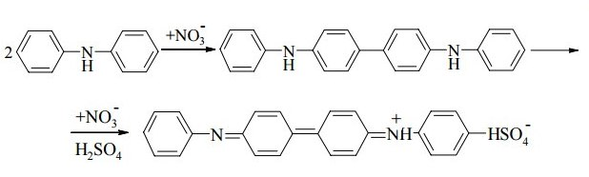
Використовуються також реакції розкладу аніонів: Карбонати та гідрокарбонати під дією мінеральних кислот утворюють вуглекислий газ:

CO₃^{2–}+ 2HCl → СО₂↑ + H₂O + 2Cl–
HCO₃–+ HCl → СО₂↑ + H₂O + Cl–

Тіосульфати під дією розбавленої HCl дають дрібнодисперсний жовтий осад Сульфуру:

S₂O₃^{2–}+ 2HCl → SО₂↑ + S↓ + H₂O + 2Cl–

До методів ідентифікації аніонів і катіонів неорганічних сполук також можна віднести реакції, в результаті яких відбувається зміна забарвлення полум’я, утворюються зольні залишки при прожарюванні або нагріванні тощо.
Ідентифікація елементоорганічних сполук
Особливістю цього методу є те, що спочатку потрібно зруйнувати органічну частину молекули, а атоми Сульфуру, Фосфору, галогенів, Арсену, Вісмуту тощо, утворять відповідні іони, які надалі ідентифікують вищезазначеними методами. Цього, зазвичай, досягають озелененням або дією концентрованих мінеральних кислот на досліджуваний препарат, далі використовують звичайні аналітичні методи.
Ідентифікація лікарських засобі, які містять органічні сполуки
Ці реакції поділяють на три групи:
- Загальні хімічні реакції органічних сполук.
- Реакції утворення солей і комплексних сполук.
- Реакції ідентифікації органічних основ і їх солей.
З реакціями перших двох типів студенти детально ознайомились під час вивчення курсу органічної хімії. До них можна віднести реакції по визначенню гідроксильних, карбоксильних, аміногруп тощо, а також утворення комплексних сполук.
Солі органічних основ (до них належать нітрогеновмісні, ароматичні, гетероциклічні сполуки, а також препарати деяких вітамінів, гормонів, антибіотиків) потребують ідентифікації з використанням, так званих осаджуючих реактивів, які утворюють з вищезазначеними органічними сполуками нерозчинні у воді інтенсивно забарвлені комплексні. Насолі теперішній час таких препаратів відомо близько 200. Найбільш розповсюджені з них наведені у Таблиці 3.

Таблиця 3. Осаджуючі реактиви
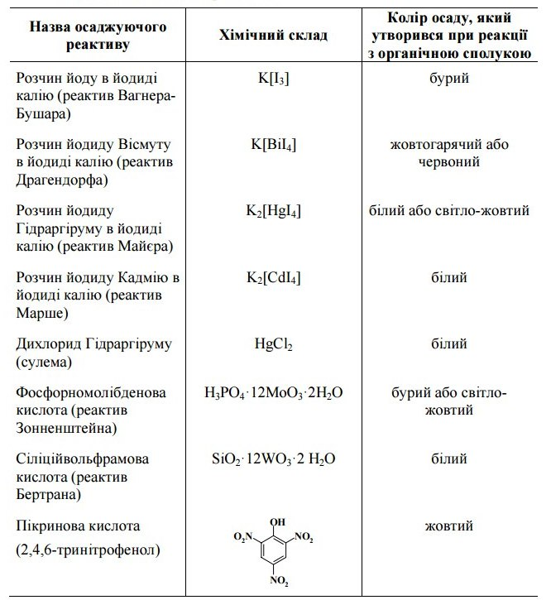

Наведемо також характерні реакції для визначення органічних аніонів: Для відкриття ацетатів – солей оцтової кислоти– використовують два методи.
Перший метод полягає в дії сульфатної кислоти і етилового спирту на солі оцтової кислоти.При цьому утворюється етилацетат,який має характерний запах.

CH₃COO– + CH₃CH₂OH + H₂SO₄ → CH₃COOCH₂CH₃ + H₂O + HSO₄–

Другий метод дозволяє відкрити тільки розчинні у воді солі оцтової кислоти, наприклад, калію ацетат. Він полягає в дії розчину заліза (III) хлориду на розчин ацетату. При цьому утворюється основний комплексний іон червоно-бурого кольору, що має наступний склад:

8CH₃COOˉ + 3Fe³⁺ + + 2H₂O → Fe₃[(OH)₂(CH₃COO)₆] + 2CH₃COOH

Бензоат- іон так само, як і ацетат, відкривають реакцією з хлоридом феруму (III). При цьому утворюється основний бензоат феруму(III) рожево-жовтого кольору, нерозчинний у воді, але розчинний в ефірі:

6C₆H₅COO ˉ + 2Fe³ + 3H₂O → Fe₂[(C₆H₅COO)₃ (OH)₃] ↓ + 3C₆H₅CООН

Саліцилати, на відміну, від бензоатів, утворюють з іоном Fe³⁺ набагато більш міцні комплекси хелатного типу, стійкі в розведеній оцтовій кислоті:
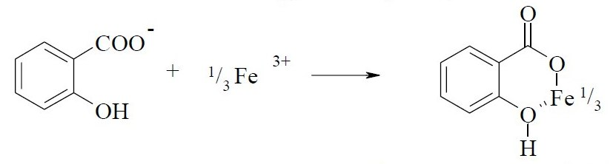

Склад хелатних комплексів може бути різним в залежності від мольного співвідношення саліцилат-іонів і іонів Fe³⁺. У наведеному вище рівнянні реакції дана формула трисаліцілату феруму (III), що має синьо-фіолетове забарвлення. При введенні надлишку хлориду феруму (ІІІ) можуть утворитися також дисаліцілатні і моносаліцілатні комплекси(фіолетове і червоно-фіолетове забарвлення відповідно).
Тартратами називають солі винної кислоти.
У медицині знаходять застосування солі винної кислоти як з органічними (адреналіну гідротартрат, ерготаміну гідротартрат та ін), так і з неорганічними основами. Наведемо два методи ідентифікації тартратів. Винна кислота або її монозаміщена натрієва сіль використовуються для відкриття іона Калію. Ця ж реакція лежить в основі визначення тартратів. В основі другого методу лежить реакція з резорцином в концентрованій сульфатній кислоті. При цьому утворюються барвники червоного кольору:

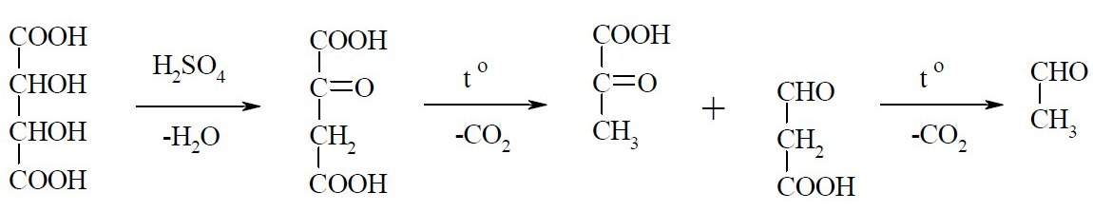
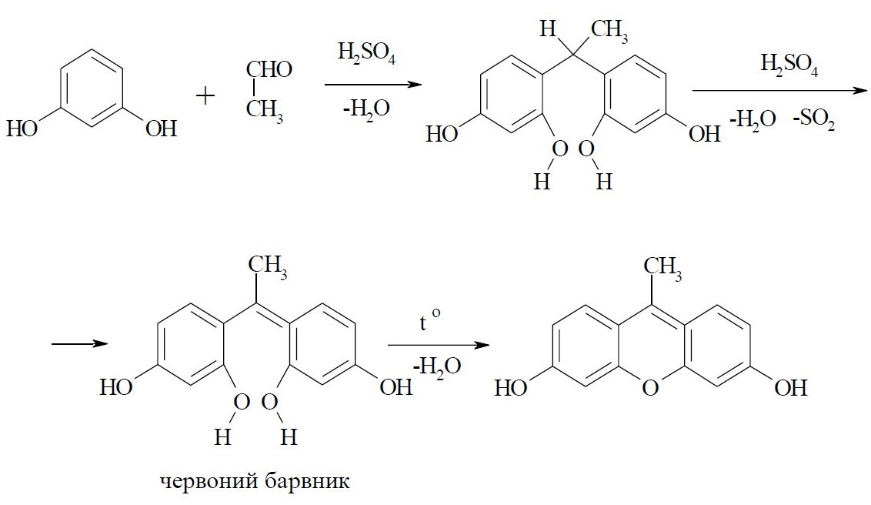

Визначення цитратів (солей лимонної кислоти) ґрунтується на реакції з хлоридом кальцію, яка цікава тим,що розчинність цитрату кальцію зменшується при збільшенні температури розчину. Тривалість нагрівання тут не має значення. Довівши суміш до кипіння, можна спостерігати утворення білого осаду (зазвичай помутніння розчину), який знову розчиняється при охолодженні:
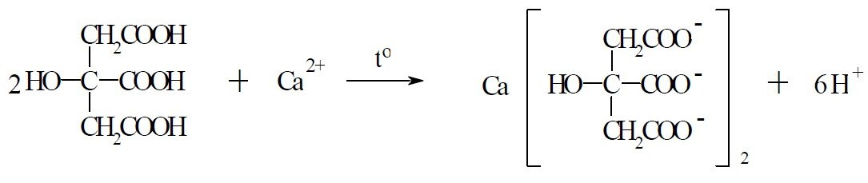
Другий метод відкриття цитрату більш специфічний і дає позитивні результати з усіма цитратами, як неорганічними, так і органічними. Він полягає в реакції з оцтовим ангідридом при нагріванні. Метод ґрунтується на складній взаємодії, в якій оцтовий ангідрид виконує роль водовіднімаючого та ацилюючого засобу. На першій стадії внаслідок дегідратації лимонної кислоти утворюється аконітова кислота (HOOCCH=C(COOH)CH₂COOH), при циклізації та декарбоксилюванні останньої утворюються забарвлені сполуки піранового ряду:

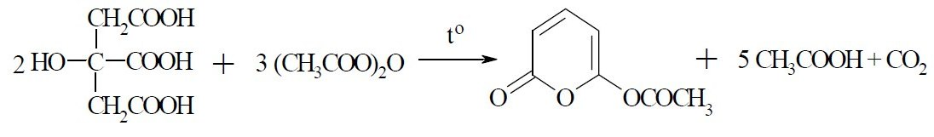

Відкриття органічних функціональних груп
В основі методу відкриття первинних ароматичних амінів лежать реакції діазотування ароматичного аміну з наступним азосполученням солі діазонію з β-нафтолом у лужному середовищі.При цьому утворюються азобарвники червоно-оранжевого кольору:

Ar-NH₂ + 2HCl + NaNO₂ → [Ar-N ≡ N]⁺Cl–+ NaCl + 2H₂O
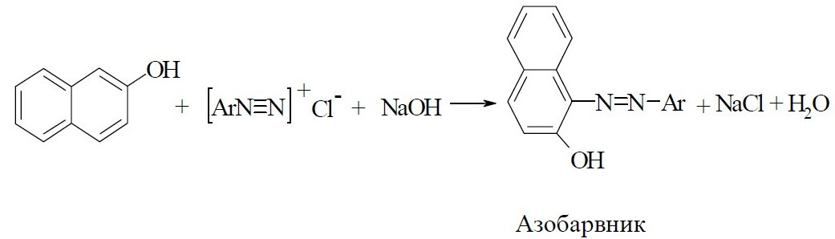

Відкриття амідів і естерів оцтової кислоти. Методика ідентифікації ацетатів дозволяє відкрити солі оцтової кислоти, також її аміди та естери. Вона грунтується на взаємодії цих сполук з спиртами в присутності сульфатної кислоти. Оскільки аміди та естери, як правило, нерозчинні у воді, використовувати водні розчини цих сполук не можна. Тому для відкриття цих функціональних груп попередній гідроліз не проводять. Аміди оцтової кислоти реагують зі спиртами за наявності сульфатної кислоти практично незворотньо, тому що амін, який вивільняється, зв'язується сульфатною кислотою в сіль:

CH₃CON(RR') + CH₃CH₂OH + H₂SO₄ → CH₃COOCH₂CH₃ +[NH₂RR']⁺HSO₄ˉ

2.3. Фактори, які впливають на якість лікарського засобу
Основними джерелами специфічних і технологічних домішок лікарських засобів є апаратура, вихідна сировина, розчинники та інші речовини,які використовують при виготовленні препаратів.
Технологічний фактор – ступень чистоти вихідної сировини, дотримання температурного режиму, рекомендованого тиску, рН середовища, чистота розчинників.
Порушення всіх цих чинників може викликати побічні реакції, утворення продуктів розкладу, утворення таутомерних форм та ізомерів. Поліморфізм – утворення різних кристалічних модифікацій.
Біля 65%-ів лікарських засобів(барбітурати, стероїди, антибіотики, алкалоїди) можуть утворювати від 1 до 5 різних модифікацій, які відрізняються не тільки фізико-хімічними властивостями, але й фармакологічною дією, мають різні величини вільної поверхневої енергії,що в свою чергу, призводить до різної стійкості щодо впливу кисню повітря, а також світла, вологи. Ці процеси можуть відбуватися при зберіганні, подрібненні та сушці.
ЛЗ, які отримують з рослинної і тваринної сировини,можуть містити супутні домішки природних сполук(алкалоїди, ферменти, білки, гормони).
Вони схожі за хімічною будовою та за фізико-хімічними властивостями з основним продуктом екстрагування. В цьому полягає складність очищення ЛЗ.
«Перехресне забруднення» – виникає при виробництві в одній робочій зоні декількох лікарських засобів.У робочій зоні приміщень ці речовини можуть міститися у вигляді аерозолів у повітрі. З 1976 року існують правила ВООЗ по організації і контролю виробництва, які запобігають «перехресному забрудненню».
2.3.1. Зберігання та транспортування лікарських засобів. Важливе значення для якості ліків має не тільки технологічний процес, але й умови зберігання та транспортування. На доброякісність препаратів впливає ряд факторів. Наприклад, зайва вологість, яка може призвести до гідролізу. В результаті гідролізу утворюються основні солі, продукти омилення і інші речовини, що відрізняються за характером фармакологічної дії. При зберіганні препаратів – кристалогідратів (наприклад, натрію арсенат, міді сульфат і ін) необхідно, навпаки, дотримуватися умови, що виключають втрату кристалізаційної води. При зберіганні та транспортуванні препаратів необхідно враховувати також вплив світла, дію кисню повітря. Під впливом цих факторів може відбуватися розклад таких речовин як хлорне вапно,нітрат арґентуму, йодиди, броміди тощо. Велике значення має якість тари, що використовується для зберігання лікарських препаратів, також матеріал,з якого вона виготовлена. Останній також може бути джерелом домішок.
Таким чином, домішки, що містяться в лікарських речовинах,можна розділити на дві групи:домішки технологічні, тобто внесені вихідною сировиною або ті, що утворилися в процесі виробництва, і домішки, набуті в процесі зберігання або транспортування, під впливом різних факторів(тепла, вологи, світла, кисню повітря і .)т..д Вміст всіх домішок має суворо контролюватися, щоб виключити присутність токсичних сполук або наявність індиферентних речовин в лікарських засобах в таких кількостях, які заважають їх використанню для фармацевтичних цілей. Лікарська речовина повинна мати достатній ступінь чистоти, а отже, відповідати вимогам ДФУ.

Лікарський засіб є чистим, якщо:
- його подальше очищення не змінює його фармакологічної активності та хімічної стабільності;
- не змінюючи фізичні властивості, біологічна доступність.
Методи випробування на чистоту. Оцінка ступеня чистоти лікарського препарату – один з важливих етапів фармацевтичного аналізу. Всі лікарські препарати незалежно від способу отримання випробовують на чистоту. При цьому встановлюють вміст домішок. Всі види домішок можна розділити на дві групи:
- домішки, що впливають на фармакологічну дію лікарського препарату;
- домішки, що вказують на ступінь очищення речовини.
Останні не впливають на фармакологічний ефект, але присутність їх у великих кількостях знижує концентрацію і відповідно зменшує активність препарату. Тому ДФУ встановлює певні межі цих домішок у лікарських препаратах. Таким чином, основний критерій доброякісності лікарського препарату – наявність допустимих меж фізіологічно неактивних домішок і відсутність токсичних домішок. Поняття відсутність умовне, воно пов'язане з чутливістю способу випробування.
Вимоги до випробувань: чутливість, специфічність, відтворюваність.
Для прискорення випробувань на чистоту, їх уніфікації, досягнення однакової точності у фармакопеї використовують систему еталонів. Еталон-зразок препарату, який містить визначену кількість домішок.
При здійсненні випробувань на чистоту необхідно строго притримуватись вказівок передбачених у фармакопеї. Приготування еталонних розчинів також передбачено і описано у ДФУ.
При випробовуванні препарату на чистоту проводять наступні випробування:
- випробування на домішки неорганічних іонів (хлориди, солі амонію, сульфати, солі Ca, Na ,Fe, Zn, важких металів);
- випробування на домішки миш’яку (реакції Зангера-Блека, Буго-Тілле, метод Марша);
- визначення летких речовин і води (методами висушування, дистиляції, акваметрії (Фішера), методом колонкової хроматографії);
- встановлення рН середовища (потенціометричний метод);
- визначення прозорості та каламутності (візуально);
- визначення забарвленості (візуально);
- визначення адсорбційної здатності і дисперсності;
- визначення золи;
- встановлюють кислотне число та число омилення.
До специфічних методів випробування на чистоту відносять:
- встановлення температур плавлення і кипіння, розчинності, питомого обертання, питомого показника поглинання розчинів;
- приготування еталонного розчину домішки. В подальшому, до еталонного і випробуваного розчинів додають розчин ЛЗ і по зміні забарвлення або опалесценції судять про вміст домішок;
- визначення домішки паперовою хроматографією;
- метод вибіркової взаємодії домішки з контрольним реактивом;
- метод екстракції

2.4. Кількісне визначення лікарських засобів
Кількісне визначення проводять після ідентифікації і встановлення допустимої кількості домішок.
Методи кількісної оцінки поділяють на:
- хімічні;
- фізичні;
- фізико-хімічні;
- біологічні.

2.4.1. Хімічні методи. У кількісному визначення ЛЗ хімічні методи виявилися самими надійними і ефективними, вони дають можливість виконати аналіз швидко та з високою вірогідністю. У випадку сумніву в результатах аналізу останнє слово залишається за хімічними методами. Кількісні методи хімічного аналізу підрозділяють на гравіметричний, титрометричний, газометричний та кількісний елементний аналіз.
Гравіметричний (ваговий). Гравіметричний метод ґрунтується на зважуванні досліджуваної речовини у вигляді малорозчинних сполук або відгонки органічних розчинників (після екстракції). Метод точний, але тривалий за часом, бо передбачає такі операції, як фільтрування, промивання, висушування (або прожарювання) до постійної маси. Даним методом можливо визначити сульфати, солі хініну, бензилпеніциліну, прогестерону, алкалоїдів, деякі вітаміни.
Титрометричний (об’ємний). Найбільше застосування отримав титрометричний метод. Основна операція методу – титрування – полягає в поступовому додаванні до розчину речовини, що аналізують, титрованого розчину до точки еквівалентності. За виміряним обсягом титрованого розчину розраховують кількісний вміст речовини. До цього методу відносяться осаджувальне титрування, кислотно-основне титрування, окисно-відновне титрування, комплексонометричний метод (для неорганічних та елемент органічних сполук), нітритометрія (для визначення сульфаніламідних препаратів). В сучасному аналізі важливе місце посідає титрування в неводних розчинах. Такий вид титрування має перевагу перед водним титруванням тому, що дозволяє визначити концентрацію слабких кислот і основ, часто мало розчинних у воді.
Газометричний метод має обмежене застосування у фармацевтичномуаналізі. Об'єктами газометричного аналізу є лише дві газоподібні речовини: кисень і циклопропан.
Кількісний елементний аналіз використовують для визначення органічних і елемент органічних сполук які містять N, S, As, Hg тощо.
Визначення хімічних констант. Для оцінки чистоти масел, жирів, воску, деяких естерів використовують такі хімічні константи як кислотне число, число омилення, ефірне число, йодне число.
Кислотне число – маса гідроксиду калію (мг), яка необхідна для нейтралізації вільних кислот, що містяться в 1 г досліджуваної речовини.
Число омилення – маса гідроксиду калію (мг), яка необхідна для нейтралізації вільних кислот та кислот, що утворюються при повному гідролізі естерів, що містяться в 1 г досліджуваної речовини.
Ефірне число – маса гідроксиду калію (мг), яка необхідна для нейтралізації кислот, що утворюються при гідролізі складних ефірів, що містяться в 1 г досліджуваної речовини (тобто різниця між числом омилення і кислотним числом).
Йодне число – маса йоду (г), яка реагує з 100 г досліджуваної речовини.

2.4.2. Фізичні і фізико-хімічні методи кількісного аналізу. Фізико-хімічні методи набувають все більшого значення для цілей об'єктивної ідентифікації та кількісного визначення лікарських речовин. Недеструктивний аналіз (без руйнування об'єкта аналізу), що одержав поширення в різних галузях, останнім часом все більше застосовується у фармацевтичному аналізі. Для його виконання застосовують такі фізико-хімічні методи, як ЯМР-, УФ- та ІЧ-спектроскопія, високо ефективною є газо-рідинна хроматографія тощо. Більшість таких методів широко застосовуються для встановлення хімічної структури органічних сполук.
Фізико-хімічні методи аналізу мають ряд переваг перед класичними хімічними методами. Вони ґрунтуються на використанні як фізичних, так і хімічних властивостей речовин і в більшості випадків відрізняються швидкістю виконання, вибірковістю, високою чутливістю, можливістю уніфікації та автоматизації
У фармацевтичному аналізі найбільш широко використовують фізико-хімічні методи, які можуть бути класифіковані на наступні групи:
Оптичні методи:
- рефрактометрія (використовується для випробування рідин);
- поляриметрія (використовується для оптично-активних речовин);
- хімічна мікроскопія;
- рентгенофлуоресцентний аналіз;
- інфрачервона спектроскопія.
Абсорбційні методи (поглинання випромінювання):
- атомно-абсорбційна спектрофотометрія;
- рентгенівська абсорбційна спектроскопія;
- ультрафіолетова спектрофотометрія;
- методи диференційного аналізу;
- фотоколориметричний метод.
Методи випромінювання:
- емісійна та полум’яна спектрометрія;
- люмінесцентні методи;
- флуоресцентні ( в УФ-випроміненні);
- флуориметрія (за допомогою ртутно-кварцевих ламп);
- рентгенівська флуоресценція;
- хемілюмінесценція;
- радіометричний аналіз.
Методи з використанням магнітного поля:
- ядерно-магнітний резонанс (ЯМР) – спектроскопія;
- масс-спектроскопія.
Електрохімічні методи:
- потенціометрія;
- амперметричне титрування;
- іонометрія;
- полярографія;
- кондуктометрія;
- метод діелектричних вимірювань.
Методи розділення:
- хроматографія;
- електрофорез;
- екстракція.
Термічні методи:
- термографія (визначає термічну стабільність до руйнування ЛЗ);
- термогравіметрія (визначає температуру за якої відбувається зменшення маси ЛЗ);
- термографічний аналіз.

2.4.3. Біологічні методи аналізу. Біологічну оцінку якості лікарських препаратів зазвичай проводять за силою фармакологічного ефекту або за токсичністю. Застосовують біологічні методи у тих випадках, коли за допомогою фізичних, хімічних або фізико-хімічних методів не можна зробити висновок про чистоту чи токсичність лікарського препарату, або коли метод отримання препарату не гарантує сталої активності (наприклад, антибіотики). Проводять біо-аналіз на тваринах, окремих органах (ізольованих частинах шкіри), окремих групах тканин (елементи крові), на штамах мікроорганізмів.
Активність препарату визначають в одиницях дії (ОД). При цьому проводять такі випробування:
- на токсичність;
- пірогенність (здатність підвищувати температуру тіла);
- на вміст гістамінних речовин;
- на мікробіологічну чистоту;
- на стерильність.

2.4.4. Стабільність лікарських засобів. Стабільність (стійкість) лікарського засобу і його якість тісно пов’язані між собою. Критерієм стабільності є збереження якості ЛЗ. Зниження кількості біологічно-активної речовини підтверджує нестабільність лікарського засобу. Цей процес характеризується константою швидкості розкладу.
Як правило, зменшення кількості біологічно-активної речовини більше ніж на 10% не повинно відбуватися протягом 3 – 4 років для готових лікарських форм і 3 місяців для препаратів виготовлених в умовах аптеки.
Строк придатності –період часу,протягом якого ЛЗ повинен повністю зберігати терапевтичну активність, нешкідливість, відповідати умовам фармакопеї. Строк придатності і стабільність тісно пов’язані між собою. Строки придатності регламентуються і публікуються в спеціальному фармакопейному регламенті. На стабільність ЛЗ також впливають упаковка і мови зберігання готової форми. Упаковка повинна бути максимально інертною до взаємодії з ЛЗ, але в той же самий час надійно запобігати зовнішнім факторам які сприяють розкладу.

Контрольні запитання та завдання
- Дайте визначення основних об’єктів фармацевтичної хімії. Лікарська речовина, лікарський засіб, фармацевтичний засіб, лікарська форма, лікарський препарат – визначити що між цими поняттями спільного та різного.
- Які вимоги висуваються до сучасних лікарських засобів?
- Назвіть стадії вивчення ЛЗ.
- В чому полягає метод розрахункового скринінгу?
- Визначте основні принципи створення нових лікарських засобів.
- Як класифікують лікарські засоби за Машковським?
- Що таке система найменувань МНН?
- Дайте визначення міжнародним вимогам стандартів якості.
- Яку структуру має Державна фармакопея України (ДФУ)?
- Дайте визначення фармацевтичного аналізу і назвіть його особливості. Охарактеризуйте критерії фармацевтичного аналізу.
- Чим розрізняються методи сучасного фармацевтичного аналізу?
- Наведіть реакції, які характеризують методи ідентифікації неорганічних аніонів і катіонів.
- Наведіть реакції, які характеризують методи ідентифікації елемент органічних і органічних речовин.
- Які критерії визначення чистоти ЛЗ?
- Які методи використовують для визначення кількісного складу ЛЗ?
- Як визначають строк придатності ЛЗ?

Методичні вказівки та інструкція до виконання
лабораторної роботи №1
ЛІКАРСЬКІ ЗАСОБИ НЕОРГАНІЧНОЇ ПРИРОДИ

ПРАВИЛА РОБОТИ В ЛАБОРАТОРІЇ ФАРМАЦЕВТИЧНОЇ ХІМІЇ
1. На початку кожного семестру студенти перед тим, як стати до виконання лабораторних завдань, повинні ознайомитися з правилами роботи для працюючих у лабораторії фармацевтичної хімії, інструкціями з техніки безпеки та охорони праці, планом протипожежних заходів.
2. Перед початком заняття чергові студенти одержують лабораторне приладдя, яке зобов’язані здати по його закінченні.
3. Студенти повинні обов’язково підтримувати чистоту та порядок у лабораторії. Працювати дозволяється тільки в халаті та спеціальному головному уборі. На робочому столі мають знаходитися лише предмети, необхідні для проведення досліджень.
4. Виконання лабораторного завдання дозволяється після попередньої підготовки. Викладач контролює готовність студентів до виконання лабораторних робіт.
5. Необхідні для проведення аналізу робочі та еталонні розчини, спеціальні реактиви знаходяться на полицях лабораторних столів, а титровані розчини та хімічний посуд — у спеціальних шафах. Індикатори містяться поблизу титрувальної установки. Концентровані кислоти та леткі речовини зберігаються у витяжних шафах.
6. Перед проведенням дослідів необхідно ретельно оглянути апаратуру та посуд, переконатися в тому, що установка або прилад зібрані правильно, взяті хімічні речовини відповідають висунутим вимогам.
7. Відпрацьовані розчини, що містять концентровані кислоти, луги, органічні розчинники, реактиви з отруйними речовинами та дорогоцінними металами, виливають у спеціальні склянки для зливу.
8. Не дозволяється виносити з лабораторії будь-які реактиви та проводити додаткові досліди без погодження з викладачем.
9. Після закінчення роботи ретельно вимити використаний посуд, привести в порядок робоче місце, вимкнути газ, воду та електричні прилади.
10. Необхідно пам’ятати, що чистота, точність та копітка праця — запорука успішного виконання лабораторного завдання.

ЗАХОДИ БЕЗПЕКИ ПІД ЧАС РОБОТИ В ЛАБОРАТОРІЇ ТА СПОСОБИ НАДАННЯ ПЕРШОЇ МЕДИЧНОЇ ДОПОМОГИ
1. Під час роботи в лабораторії необхідно точно дотримуватись усіх заходів безпеки згідно з правилами та інструкціями.
2. Роботу з концентрованими кислотами та іншими речовинами, які виділяють їдкі або отруйні випари, а також із речовинами та розчинами, що мають сильний неприємний запах, проводять під тягою.
3. Усі операції з діетиловим ефіром та іншими легкозаймистими речовинами необхідно виконувати з особливою обережністю подалі від відкритого вогню, розпечених поверхонь, електричних та електростатичних іскор.
4. Під час роботи зі шкідливими та отруйними речовинами (солями барію, меркурію, плюмбуму, арсену, купруму, металевою ртуттю, ціанистими сполуками, сірководнем та ін.) треба працювати обережно, щоб вони не потрапили в організм людини. Забороняється вживання їжі в хімічній лабораторії.
5. При порізах пересвідчитися, що в рані не залишилося уламків скла, обробити її спиртовим розчином йоду і перев’язати.
6. При опіках зробити тривалі примочки розчином калію перманганату або компрес зі спиртового розчину таніну.
7. При попаданні на шкіру концентрованої сірчаної кислоти необхідно спочатку витерти уражене місце сухим ватним тампоном або салфеткою, а потім промити великою кількістю води. При опіках шкіри, слизових оболонок або очей кислотами спочатку добре промити уражене місце водою, а потім — 2 %-вим розчином натрію гідрокарбонату. Для надання невідкладної допомоги можна використати розведений у 10 разів робочий розчин натрію карбонату.
8. При опіках їдкими лугами добре промити уражене місце водою, а потім — 1 %-вим розчином оцтової або цитринової кислоти (робочий розчин розведеної оцтової кислоти 30 %).
9. При опіках шкіри фенолом, бромом та іншими подібними їдкими речовинами змити уражене місце великою кількістю спирту та змастити маззю від опіків.
10. У разі отруєння хлором, бромом, азоту окисами та іншими подібними речовинами слід дати потерпілому понюхати розчин амоніаку, а потім вивести його на свіже повітря, дати випити молока.
Фармацевтичний аналіз
11. При сильних опіках, пораненнях та отруєннях, надавши першу допомогу, потерпілого треба негайно відправити до лікарні.
12. В аптечці завжди повинен бути пepeв’язувальний матеріал, розчини та медикаменти, необхідні для надання першої допомоги.
13. У разі небезпеки виникнення пожежі слід негайно перекрити подачу газу, вимкнути витяжну вентиляцію та рубильник силової електромережі, попередити викладача чи лаборанта і вжити заходів щодо ліквідації вогню.
14. Незначні осередки вогню засипають піском, накривають протипожежною ковдрою або гасять за допомогою вогнегасника.
15. При виникненні пожежі необхідно швидко й організовано залишити лабораторію, вивести потерпілих і надати їм першу медичну допомогу, викликати по телефону 01 пожежну охорону.

Лабораторна робота №1

Тема:Лікарські засоби неорганічної природи.
Мета:вивчити способи отримання,будову,фізичні та хімічні властивостілікарських речовин неорганічної природи; взаємозв'язок між їх хімічною будовою та дією на організм; методи контролю та перетворення, які відбуваються під час їх зберігання; специфічні особливості фармацевтичного аналізу.

Знати:
- Нормативно-технічну документацію, що регламентує якість лікарських засобів;
- Правила роботи і техніку безпеки в лабораторії під час аналізу лікарських препаратів;
- Обов'язкові етапи аналізу лікарських засобів (лікарських субстанцій і форм);
- Згідно вимог нормативних документів з метою здійснення контролю якості;
- Показники якості лікарських засобів (лікарських субстанцій і форм) згідно діючих стандартів якості та інших нормативних документів;
- Хімічну будову лікарських засобів неорганічної природи;
- Методи одержання медичних препаратів неорганічної природи;
- Фізичні та хімічні властивості речовин, що входять до складу лікарських засобів неорганічної природи;
- Методи та методики хімічного аналізу лікарських засобів;
- Методи кількісного аналізу речовин, що входять до складу лікарських засобів неорганічної природи;
- Методи якісного визначення лікарських речовин неорганічної природи;
- Реакції ідентифікації на катіони елементів I, II, III, IV, V, VIII груп Періодичної системи в лікарських речовинах;
- Реакції ідентифікації на аніони елементів IV, V, VI, VII, VIII груп Періодичної системи в лікарських речовинах.

Вміти:
- Інтерпретувати класифікацію неорганічних речовин та їх хімічні властивості;
- Обґрунтовувати етапи аналізу лікарських засобів з метою здійснення контролю за їх якістю для подальшого безпечного і ефективного медичного застосування готових фармацевтичних препаратів протягом усього строку їх придатності;
- Визначати основні хімічні, фізичні та фізико-хімічні методи аналізу неорганічних речовин;
- Проводити якісний та кількісний аналіз неорганічних речовин з використанням хімічних, фізичних і фізико-хімічних методів аналізу визначати чистоту хімічних продуктів (реактивів);
- Виконувати реакції ідентифікації на катіони елементів I, II, III, IV, V, VIII груп Періодичної системи в лікарських речовинах;
- Виконувати реакції ідентифікації на аніони елементів IV, V, VI, VII, VIII груп Періодичної системи в лікарських речовинах;
- Виконувати випробування на граничний вміст домішок йонів: амонію, арсену, кальцію, магнію, хлорид, флуорид в лікарських речовинах для їх подальшого застосування в аналізі лікарських засобів на чистоту;
- Готувати розчини з хімічних реактивів з заданою концентрацією (ppm);
- Трактувати вплив домішок в лікарських речовинах на їх фармакологічні властивості;
- Виконувати якісні реакції на йони: амонію, арсену, кальцію, магнію, хлорид, флуорид;
- Виконувати випробування на припустимий вміст домішок йонів: феруму, фосфатів, калію, сульфатів, алюмінію, цинку, важких металів у лікарських речовинах.

Самостійна робота на занятті
- Виконання тестових завдань (перевірка домашньої самопідготовки).
- Виконання лабораторної роботи.
- Обговорення та математична обробка експериментальних результатів.
- Обговорення висновків та оформлення протоколу (залік лабораторної роботи).

3.1. Лікарські засоби – похідні сполук галогенів з Гідрогеном
У медичній практиці застосовуються похідні елементів головної підгрупи VII групи Періодичної системи (галогенів), побічної підгрупи VII групи (сполуки Мангану) і головної підгрупи VІ групи (халькогенів).
Зі сполук цієї групи в медицині застосовується кислота хлористоводнева – НСl. Вона є складовою частиною шлункового соку людини, де її концентрація становить близько 0,3 %.

Кислота хлористоводнева концентрована (ДФУ)
(Acidum hydrochloridum concentratum)
Кислота хлористоводнева розведена (Eur. Ph.)
(Acidum hydrochloridum dilutum)
Кислота хлоридна НСl

Властивості. Обидві речовини–безбарвні прозорі рідини,зі своєріднимзапахом, кислим смаком: змішуються з водою та спиртом у всіх співвідношеннях з утворенням розчинів сильно кислої реакції.
Маючи однакові властивості, розрізняються лише за вмістом хлороводню й відповідно за густиною.
Кислота хлористоводнева концентрована повинна містити хлороводню в межах 35,0-39,0 %, відносна густина становить близько 1,18.
Кислота хлористоводнева розведена містить хлороводню в межах 9,5-10,5%
Добування. Промисловий спосіб:прямий синтез з водню та хлору,які утворюються при електролізі розчину натрію хлориду: NaCl → Na⁺ + Сl– .
Під дією електричного струму на катоді та аноді відбуваються такі процеси:
Катод
Н₂О + ē = Н⁰ + ОН–
Анод
H⁰ + H⁰ = H2ē
Сумарно процес електролізу можна подати рівнянням:

2NaCl + 2Н₂O → С1₂↑ + Н₂↑ + 2NaOH

Обидва гази (водень та хлор) спалюють у контактних печах:

Н₂ + С1₂ → 2НС1

Отриманий хлороводень (НСl) пропускають крізь поглинальні башти з водою, в результаті чого утворюється кислота (димляча).
Ідентифікація:
- Водний розчин субстанції повинен мати сильно кислу реакцію (за кольором індикатора).
2. Субстанція дає характерну реакцію на хлорид-йони:

НСl + AgNO₃ → AgCl + HNO₃

Білий осад арґентум хлориду розчиняється в розчині амоніаку:

AgCl + 2NH₄OH → [Ag(NH₃)₂]Сl+ 2Н₂O

- При нагріванні лікарського засобу з манган (IV) діокcидом виділяється вільний хлор, який виявляють за запахом:

4НСl + МnО₂→ Сl₂↑ + МnСl₂ + 2Н₂O

Випробування на чистоту
Вільний хлор визначають за реакцією з калій йодидом у присутності розчинукрохмалю:
Сl₂ + 2КІ → І₂ + 2КСl

Протягом 2 хв. блакитне забарвлення розчину має зникати при додаванні 0,2 мл 0,01 М розчину натрій тіосульфату.
Сульфати. Субстанцію упарюють насухо з натрій гідрокарбонатом,після чого проводять випробування на сульфати.
Кількісне визначення:
1. Алкаліметрія, пряме титрування, індикатор – метиловий червоний s=1:
НСl+ NaOH → NaСl + Н₂О

2. Кількісний вміст хлороводню можна визначити також за густиною.
Зберігання.У склянках з притертими пробками при температурі нижче30 °С.
Застосування.Кислоту хлористоводневу розведену використовують внутрішньо в краплях або у вигляді мікстури (частіше з пепсином) при недостатній кислотності шлункового соку.

3.2. Лікарські засоби солей гіпохлоридної та хлористоводневої кислот
Оксигеновмісні сполуки галогенів, зокрема гіпохлориди, є сильними окисниками, на чому й ґрунтується їх застосування в медицині. Дотепер своє значення зберегло хлорне вапно.
Хлорне (білильне) вапно (Calcaria chlorata)
Хлорне вапно є сумішшю вапна та кальцієвої солі гіпохлоридної та хлористоводневої кислот.
Отримання:

СаО + Н₂О → Са(ОН)₂

Хлорне вапно завжди містить у своєму складі кальцій гідроксид.
Властивості.Білий або ледь сіруватий порошок із запахом хлору,частковорозчинний у воді.
Ідентифікація:
- Розчин лікарської речовини 1:10 наносять на червоний лакмусовий папірець, з’являється синє забарвлення (рН>7). яке незабаром зникає внаслідок руйнування індикатора хлором:

СаОСl₂+ Н₂О → Са(ОН)₂ + Сl₂

При додаванні розчину калій йодиду з’являється жовте забарвлення:

Сl₂ + 2КІ → І₂ + 2КСl

- Йони кальцію визначають з розчином амоній оксалату після попереднього видалення хлору, що досягається кип’ятінням лікарської речовини з кислотою оцтовою:

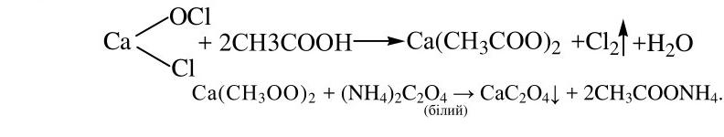
Кількісне визначення. Йодометрія, титрування за замісником, індикатор – крохмаль, s=1/2:

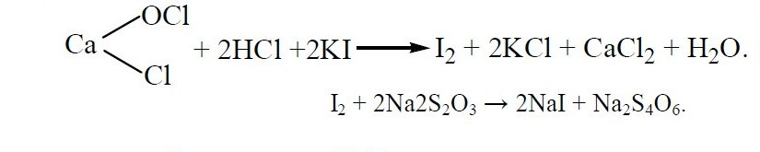
Активного хлору має бути не менше 32 %.

Зберігання.У щільно закупореній тарі в сухому,прохолодному,захищеному відсвітла місці.
Застосування.Дезінфікуючий засіб.

3.3. Галогеніди лужних металів
Натрій і калій галогеніди є типовими представниками солей неорганічних кислот. У медичній практиці знаходять застосування натрій і калій хлориди, броміди та йодиди.

Натрій хлорид (Natrii chloridum) NaCl (ДФУ)
Калій хлорид (Kalii chloridum) КСl (ДФУ)
Отримання.Натрій та калій хлориди одержують шляхом очищення природнихмінералів.
Властивості.Безбарвні кристали або білі кристалічні порошки без запаху,солоного смаку; розчинні у воді, нерозчинні в 96 % спирті.
Ідентифікація:
Субстанції мають характерні реакції на йони натрію, калію та хлориди.
Випробування на чистоту
Броміди визначають спектрофотометрично після окиснення хлораміном уприсутності фенолового червоного і натрій тіосульфату (у випадку присутності йодидів). Оптична густина одержаного розчину неповинна перевищувати оптичну густину еталону.
Йодиди визначають з розчином натрій нітриту в кислому середовищі у присутностікрохмалю; не повинне з’являтися блакитне забарвлення:

2І– + 2NaNO₂ + 2H₂SO₄→ І₂ + 2NO↑ + Na₂SO₄+ 2Н₂О+ SO₄^{2–}
Оскільки йони натрію та калію є антагоністами, то в солях натрію визначають домішки калію, а в солях калію – домішки натрію методом атомно-емісійної спектрометрії.
Кількісне визначення:
1. Аргентометрія за методом Фольгарда, зворотне титрування в присутності дибутилфталату, індикатор – ферум (III) амоній сульфат, перерахунок проводять на суху речовину:

NaCl+ AgNO₃→ AgCl↓ + NaNO₃,
AgNО₃ + NH₄SCN → AgSCNi + NH₄NО₃,
3NH₄SCN + Fe(NH₄)(SО₄), → Fe(SCN)₃ + 2(NH₄)₂SО₄.

2.Натрій хлорид можна визначати прямою аргентометрією з потенціометричним визначенням точки еквівалентності, перерахунок проводять на суху речовину; s = 1 (ДФУ).
3.Аргентометрія за методом Мора. Пряме титрування, індикатор – калію хромат; s=1:

NaCl + AgNО₃→ AgCl↓ + NaNO₃,
2AgNO₃ + K₂CrО₄→ Ag₂CrО₄↓+KNO₃.

4.Меркуриметрія, пряме титрування, індикатор – дифенілкарбазон або дифенілкарбазид; s = 2:

2NaCl + Hg(NО₃)₂→ HgC ₂+ 2NaNО₃,
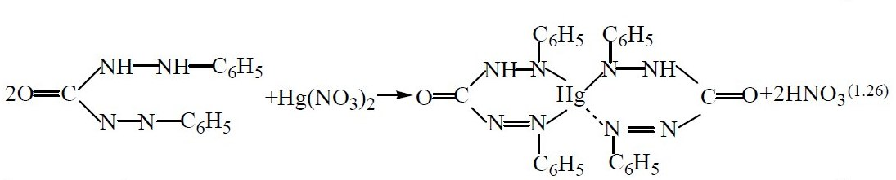


Точку еквівалентності також можна встановлювати за допомогою натрій нітропрусиду:

Na₂[Fe(CN)₅NО] + Hg(NO₃)₂→ ↓Hg[Fe(CN)₃NO] +2NaNO₃.

Зберігання.У закупореній тарі.
Застосування.Основна функція натрій хлориду–забезпечення постійногоосмотичного тиску крові. Калій хлорид застосовується при гіпокаліємії (внаслідок прийому діуретиків), антиаритмічний засіб.

Натрій бромід (Natrii bromidum) NaBr (ДФУ)
Калій бромід (Kalii bromidum) КВr (ДФУ)
Отримання:
Fe + Br₂ → FeBr₂,
3FeBr₂ + Br₂ → Fe₃Br₈ (FeBr₂·2FeBr₃).
Ферум (ІІ, III) бромід нагрівають з розчином соди або поташу:

Fe₃Br₈ + 4Na₂CO₃ + 4Н₂О→ 8NaBr + Fe(OH)₂
Fe₃Br₈ + 4К₂CO₃ + 4Н₂О → 8КBr + Fe(OH)₂ ↓ + 2Fe(OH)₃↓+ 4СО₂↑
Fe₃Br₈ + 4К₂CO₃ + 4Н₂О → 8КBr + Fe(OH)₂ ↓ + 2Fe(OH)₃↓+ 4СО₂↑

Властивості.
Натрій бромід –гранульований порошок білого кольору або дрібні,прозорі чиматові кристали. Слабо гігроскопічний. Легкорозчинний у воді, розчинний у 96 % спирті.
Калій бромід –кристалічний порошок білого кольору або безбарвні кристали.Легкорозчинний у воді і гліцерині, малорозчинний у 96 %спирті.
Ідентифікація:
Субстанції дають характерні реакції на іони натрію, калію та броміди.
Нефармакопейна реакція на бромід-іон: кристалічна субстанція з розчином купрум (II) сульфату у присутності концентрованої H₂SО₄; утворюється чорний осад, який руйнується при додаванні води:

Cu²⁺ + 2 Вr– → СuВr₂↓

Випробування на чистоту:
Бромати. При додаванні до водного розчину субстанції калій йодиду,кислоти сульфатної та крохмалю не повинне з’являтися синє забарвлення:
ВrO₃– + 5Вr– + 6Н⁺ → 3Вr₂ + 3Н₂O,
Вr₂ + 2 КІ → І₂ + 2КВr.
Хлориди визначають кількісно аргентометричним методом за Фольгардом,
зворотне титрування в присутності дибутилфталату, індикатор – ферум (III) амоній сульфат, паралельно проводять контрольний дослід; s = 1 . Субстанцію попередньо окислюють розчином гідроген пероксиду концентрованим у присутності кислоти нітратної розведеної при нагріванні на водяній бані до знебарвлення розчину: 2Вr– + Н₂О + 2Н⁺ → Br₂ + 2Н₂O.
Йодиди – при додаванні розчину ферум (III) хлориду, повинен залишатися безбарвним.
Кількісне визначення.Аргентометрія за методом Фольгарда,зворотнетитрування в присутності дибутилфталату, індикатор – ферум (ІІІ) амоній сульфат, перерахунок проводять на суху речовину;
s = 1 (ДФУ)
Вміст натрій броміду обчислюють за формулою:
а – 2,902b
де а – вміст NaBr і Сl– , одержаний у випробуванні, у відсотках, у перерахунку на NaBr;
b – вміст Сl– , одержаний у випробуванні "Хлориди", у відсотках;
2,902 – коефіцієнт, який дорівнює відношенню молекулярної маси натрій броміду до атомарної маси хлору.
Вміст калій броміду обчислюють за формулою:
а – 3,357b,
де а – вміст КВr і Сl– , одержаний у випробуванні, у відсотках, у перерахунку на КВr;
b – вміст Сl– , одержаний у випробуванні, у відсотках;
3,357 – коефіцієнт, який дорівнює відношенню молекулярної маси калій броміду до атомарної маси хлору.
Зберігання. У добре закупореній тарі.
Застосування. Заспокійливі засоби.

Натрій йодид (Natrii iodidum) NaI (ДФУ)
Калій йодид (Kalii iodidum) КІ (ДФУ)

Добування. Аналогічно натрій та калій бромідам,залізні ошурки обробляють
йодом.
Властивості. Білі кристалічні порошки без запаху.Натрій йодидгігроскопічний. На повітрі сиріють і розкладаються з виділенням йоду. Розчинні у воді, спирті та гліцерині.
Ідентифікація:
- Субстанції дають характерні реакції на іони натрію, калію та йодиди.
  - Нефармакопейні реакції:
а)окиснення натрій йодиду натрій нітритом; йод, що виділяється, забарвлює хлороформний шар у фіолетовий колір:

2NaI + 2NaNО₂ + 2H₂SО₄ → І₂ +2NO↑ +2Na₂SO₄ + 2Н₂О;

б) реакція з ферум (III) хлоридом у присутності хлороформу:

2 І– + 2Fе³⁺ → І₂⁺ 2Fe²⁺

Випробування на чистоту:
Йодати. При додаванні до водного розчину субстанції кислоти сульфатної та крохмалю не повинне з’являтися сине забарвлення:

IО₃– + 5І– + 6Н⁺ → 3І₂ + 3Н₂О

Тіосульфати – після додавання крохмалю та розчину йоду має з’являтися синєзабарвлення. У разі наявності домішок відбувається реакція:

I₂ + 2Na₂S₂O₃ → 2NaI + Na₂S₄O₆

Ціаніди визначають за реакцією утворення берлінської блакиті:

2CN– + Fe₂+ →Fe(CN)₂,
Fe(CN)₂ + 4NaCN → Na₄[Fe(CN)₆],
3Na₄[Fe(CN)₆] + 4FeCl₃ → Fe₄[Fe(CN)₆]₃ + 12NaCl.

Нітрати. Після відновлення сумішшю цинку і заліза у лужному середовищіутворюється амоніак, який не повинен забарвлювати вологий червоний лакмусовий папір у синій колір.
Кількісне визначення:
1. Йодатометрія, пряме титрування. Титрують розчином калій йодату в присутності кислоти хлористоводневої до переходу червоного забарвлення в жовте. Додають хлороформ і титрують до знебарвлення хлороформного шару, перерахунок ведуть на суху речовину, s = 2 (ДФУ):

2K I + K IO₃ +6HCl → 3ICl + 3KCl +3H₂O.

Аргентометрія за методом Фаянса, пряме титрування, індикатор – натрій етаноат:
NaІ + AgNO₃ → AgІ↓ + NaNО₃.

Меркуриметрія без індикатора, пряме титрування: (s = 4):

4КІ + Hg(NО₃)₂ → K₂[HgІ₄] + 2KNO₃

У точці еквівалентності зайва крапля меркурій (II) нітрату реагує з калій тетрайодомеркуратом (ІІ) з утворенням червоного осаду меркурій (II) йодиду, що не зникає після перемішування:

K₂[HgІ₄] + Hg(NО₃)₂ → 2Hg І₂ ↓ + 2KNO₃

Зберігання. У захищеному від світла місці.
У точці еквівалентності зайва крапля меркурій (II) нітрату реагує з калій тетрайодомеркуратом (ІІ) з утворенням червоного осаду меркурій (II) йодиду, що не зникає після перемішування:

K₂[HgІ₄] + Hg(NО₃)₂ → 2Hg І₂ ↓ + 2KNO₃

Зберігання. У захищеному від світла місці.
Застосування. При нестачі йоду в організмі(ендемічному зобі)та деякихзапальних захворюваннях.

3.4. Лікарські засоби йоду
Йод (від грецького "йодос" – фіолетовий) – єдиний з усіх галогенів, включений до фармакопей як лікарський засіб, який використовується для виготовлення різноманітних препаратів, зокрема, розчину йоду спиртового 5%-ного, розчину йоду спиртового 10 %-ного, йодинолу, розчину Люголя.
Йод (Iodum) І₂ (ДФУ)
Отримання.Джерела добування йоду–бурові води та морські водорості(0,5%).
Процес отримання йоду з нафтових бурових вод складається з кількох стадій:
1.Очищення бурових вод від домішок нафти та нафтенових кислот.

2.Окиснення йодид-іонів до вільного йоду натрій нітритом у присутності кислоти сульфатної:

2NaI + 2NaNO₂ + 2H₂SО₄ → I₂ + 2NO↑ + 2Na₂SО₄ + 2H₂О

3.Йод адсорбують активованим вугіллям.
4.Процес десорбції йоду розчинами натрій гідроксиду або натрій сульфіту:

3І₂ + 6NaOH → 5NaI + NaІO₃ + 3H₂О

5. Окиснення йодидів до вільного йоду активним хлором:

2NaI + Cl₂ →I₂ + 2NaCl

6. Очищення йоду сублімацією.
Властивості.Крихкі пластинки або дрібні кристали сірувато-фіолетовогокольору з металевим блиском. Леткий при кімнатній температурі, при нагріванні сублімується з утворенням фіолетової пари. Дуже мало розчинний у воді, дуже легко розчиняється у водних розчинах йодидів, розчинний у 96 % спирті, ефірі та хлороформі, малорозчинний у гліцерині. Розчини у хлороформі мають фіолетовий колір.
Ідентифікація:
1.Нагрівають кристалічну субстанцію у пробірці; виділяється фіолетова пара й утворюється синьо-чорний кристалічний сублімат.
2.Водний розчин лікарської речовини забарвлюється в синій колір від додавання розчину крохмалю. При нагріванні розчин знебарвлюється, при охолодженні знову з’являється забарвлення.
Кількісне визначення.Розчин йоду в розчині калію йодиду титрують розчиномнатрій тіосульфату, індикатор – крохмаль; s = 1:

І₂ + КІ → К[І₃],
К[І₃] + 2Na₂S₂О₃ → КІ + 2NaI + Na₂S₄О₆

Спрощено реакція виглядає так:

І₂ + 2Na₂S₂О₃ → 2NaI + Na₂S₄О₆

Розрахунок титру проводять на атомарну масу йоду.
Зберігання.У скляних банках з притертими пробками,у прохолодному,захищеному від світла місці.
Застосування.Антисептичний засіб.
Розчин йоду спиртовий 5 %-ний
(Solutio lodj spirituosa 5 %)
Склад: йоду – 5,0 г;
калій йодиду – 2,0 г;
спирту 96 % – 41,0 г;
води очищеної до 100 мл.
Властивості. Прозора рідина червоно-бурого кольору і характерним запахом.
Ідентифікація:
1. При додаванні до лікарської речовини розчину крохмалю утворюється синьо-блакитне забарвлення.
2. До лікарського засобу додають хлороформ (екстрагують йод) до знебарвлення водного шару, який ділять на дві частини:
- в одній визначають іон калію за реакцією з кислотою винною.
- в другій - йодид-іон за реакцією (b).
  - Реакція утворення йодоформу – жовтий осад з характерним запахом:
С₂Н₅ОН + 4І₂ + 6NaOH → СНІ₃ + 5NaI + HCOONa + 5Н₂О.
Кількісне визначення. Вміст йоду визначають титруванням натрій тіосульфатом до знебарвлення розчину:

І₂ + 2Na₂S₂О₃ → 2NaI +Na₂S₄0₆

Суму калій йодиду та натрій йодиду визначають за методом Фаянса у від титрованому розчині:

2NaІ + КІ + 3AgNO₃ → 3AgІ↓ + KNO₃ + 2NaNО₃

Вміст калій йодиду має становити 2 %.
Зберігання.У склянках із темного скла,у захищеному від світла місці. Застосування.Антисептичний засіб.

Розчин йоду спиртовий 10 %-ний
(Solutio lodi spirituosa 10%)
Склад:йоду100г;
спирту 96 % – д о 1 л.
Ідентифікація:При додаванні до лікарської речовини розчину крохмалюутворюється синьо-блакитне забарвлення.
Випробування на чистоту.АНД вимагає визначення домішки кислотийодоводневої, яка може утворюватися при зберіганні:

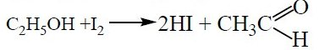

Домішку визначають алкаліметричннм титруванням.
Кількісне визначення. До розчину додають розчин калій йодиду і титруютьрозчином натрій тіосульфату до знебарвлення; s = 1/2:

І₂ + КІ → K[І₃];
K[І₃] + 2Na₂S₂O₃ → КІ + 2NaІ + Na₂S₄О₆

Йоду має бути 9,5-10,5 %.
Зберігання.Термін зберігання – 1місяць.
Застосування.Антисептичний засіб.

3.5. Лікарські засоби, які містять Манган
Із речовин похідних елементів побічної підгрупи VII групи (підгрупи мангану)
Періодичної системи в медичній практиці застосовується калій перманганат.

Калій перманганат (Кaliipermanganas) (ДФУ)
КМnO₄
Отримання:

2МnО₂ + 4KОН + О₂ → 2К₂МnO₄ + 2Н₂O,
2К₂МnО₄ + Сl₂ → 2КМnО₄ + 2КСl.

Властивості.Гранульований порошок темно-фіолетового або коричнево-чорного кольору або кристали темно-фіолетового чи майже чорного кольору, звичайно з металевим блиском. Розчинний у холодній воді, легкорозчинний у киплячій воді. Розкладається при взаємодії з певними органічними речовинами. При взаємодії з деякими органічними або з речовинами, що легко окислюються, може статися вибух.
Ідентифікація:
- При додаванні до водного розчину спирту і натрій гідроксиду утворюється зелене забарвлення – при подальшому кип’ятінні суміші випадає темно-коричневий осад:
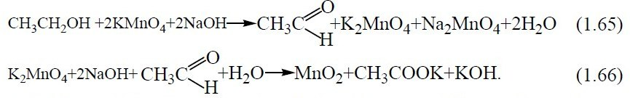
2. Суміш, отриману в першому випробуванні, фільтрують. Одержаний фільтрат дає реакцію (b) на калій.
3. Нефармакопейна реакція. При додаванні до лікарської речовини перекису водню та розведеної сульфатної кислоти розчин знебарвлюється:

2КМnО₄ + 5Н₂O₂ + 3H₂SO₄ → 2МnSO₄ + K₂SO₄ + 5O₂ + 8Н₂O.
Кількісне визначення. Йодометрія, титрування за замісником, індикатор –крохмаль; s = 1/5:

2КМnО₄ + 10КІ +8H₂SO₄ → 2MnSO₄ + 6К₂SO₄ + 5I₂ + 8Н₂O,
I₂ + 2Na₂S₂O₃ → 2NaI + Na₂S₄O₆

Зберігання. В закупореній тарі.
Застосування. Антисептичний засіб.

  - Лікарські засоби гідроген пероксиду і його похідних
У природі гідроген пероксид у дуже малих кількостях міститься в атмосферних опадах, а також утворюється в результаті різноманітних окисно-відновних процесів і є звичайним інтермедіатом обміну речовин живих істот, зокрема людини. В медичній практиці використовують гідроген пероксиду розчин, гідроперит і магній пероксид.

Водню пероксиду розчин (3 %) (ДФУ)
(Hydrogenii peroxydum 3 per centum)
Водню пероксиду розчин (30 %)
(Hydrogenii peroxydum 30 per centum)
Н₂О₂
Отримання. Електроліз розчинів кислоти сульфатної:

H₂SO₄ + НОН → Н₃О⁺ + HSО₄– .
Катод: |  | Анод:
2Н₃О⁺ + 2ē → 2Н₃О | 2HSO₄– | – 2 ē → 2HSO₄
2Н₃О → 2Н₂О + Н₂↑ | 2HSO₄ → H₂S₂O₈

При нагріванні розчину у вакуумі (50 гПа або 38 мм рт. ст.) до 70-75 ° С кислота над сульфатна розкладається з утворенням гідроген пероксиду:

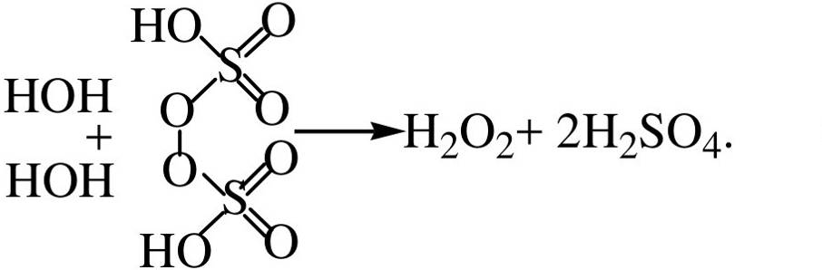

Фармакопейний препарат містить 2,5-3,5 % гідроген пероксиду.
Властивості.Безбарвна,прозора рідина слабо кислої реакції.Розкладається насвітлі, при нагріванні, взаємодії з окисниками, лугами, важкими металами з утворенням кисню. Змішується у всіх співвідношеннях з водою.
Ідентифікація:
1.У кислому середовищі знебарвлює розчин калій перманганату.
2.Реакція утворення над хромових кислот при взаємодії з калій хроматом у кислому середовищі в присутності діетилового етеру. Етер додається для вилучення перекисних сполук хрому, оскільки в кислому середовищі вони розкладаються з утворенням Сг³+ зеленого кольору:
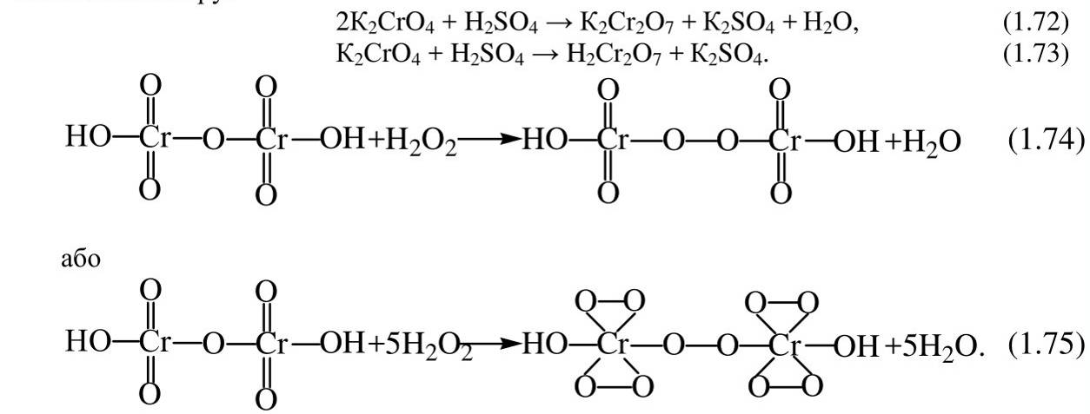
Кількісне визначення.Перманганатометрія без індикатора,пряме титрування; s = 2,5:

5Н₂О₂ + 2КМnО₄ + 3H₂SO₄ → 2MnSO₄ + K₂SO₄ + 8Н₂O +5O₂↑

Зберігання.У захищеному від світла місці;якщо субстанція не міститьстабілізатора, її зберігають при температурі нижче 15 ° С.

Застосування.Антисептичний засіб,має також кровоспинну дію.

Гідроперит (Hydroperitum)

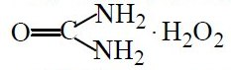
Як стабілізатор додають 0,08 %-ний розчин цитринової кислоти.
Випускається гідроперит у таблетках (1 таблетка відповідає 15 мл 3 % розчину гідроген пероксиду).
Властивості.Білий кристалічний порошок.Легкорозчинний у воді,розчиннийу спирті.
Ідентифікація: Сечовину в розчині гідропериту відкривають за допомогою біуретової реакції:
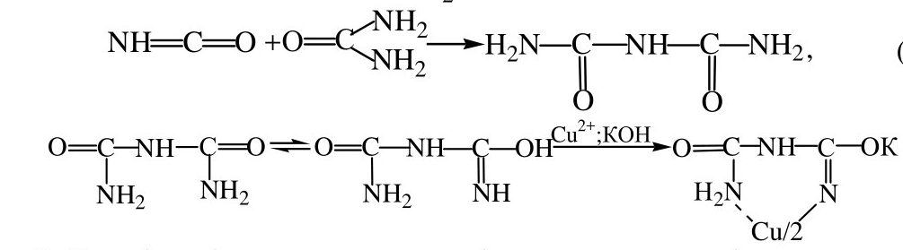
2. Наявність гідрогену пероксиду підтверджують реакцією утворення надхромових кислот.
Кількісне визначення. Йодометрія, титрування за замісником; s = 1/2:

Н₂O₂ + 2КІ + H₂SO₄ → І₂ + K₂SO₄ + 2Н₂O,
I₂ + 2Na₂S₂O₃ → 2NaI +Na₂S₄0₆

Вміст гідрогену пероксиду – 35 %.
Зберігання. У сухому, захищеному від світла місті за температури не вище +20 ° С.
Застосування. Антисептичний засіб.
Магній пероксид (Magnesii peroxydum)
(МgО₂ + МgО)
Отримання:
MgCl₂ + 2КОН → 2КСl + MgO + H₂O,
MgO + Н₂O₂ → MgO₂ + H₂O

Властивості.Білий порошок без запаху,практично нерозчинний у воді,розчинний у мінеральних кислотах та киплячій оцтовій кислоті з утворенням гідроген пероксиду.

Ідентифікація:
1.Реакція на іони магнію після розчинення в кислоті хлористоводневій.
2.Реакція утворення над хромових кислот.
Кількісне визначення.Перманганатометрія без індикатора,пряме титрування;(s = 2,5):

MgO₂ + H₂SO₄ → MgSО₄ + Н₂O₂,
5Н₂O₂+ 2KMnО₄ +3H₂SO₄ → 2MnSО₄ + K₂SО₄ + 8Н₂О + 5О_{2.}

У лікарському засобі має бути не менш ніж 25,9 % магній пероксиду.
Зберігання.У закупореній тарі,оберігаючи від дії світла.
Застосування.Магній пероксид застосовують перорально при захворюванняхшлунка й кишечника.

3.7. Лікарські засоби, які містять Сульфур
Сульфур – елемент, відомий людині з найдавніших часів. У медичній практиці застосовуються як елементарна сірка, так і різноманітні сполуки сульфуру, серед них натрій тіосульфат і натрій сульфат.

Натрій тіосульфат (Natrii thiosulfas) (ДФУ)
Na₂S₂О₃ · 5H₂О

Отримання.Окисненням полісульфідів:

2CaS₂ + 3О₂ → 2CaS₂О₃,
CaS₂О₃ + Na₂SО₄ → Na₂S₂О₃ + CaSO₄.

Властивості.Кристали безбарвні,прозорі.В сухому повітрі вивітрюється,увологому – злегка розпливається. Дуже легко розчиняється у воді, практично нерозчинний у 96 % спирті.

Ідентифікація:
1. Субстанція знебарвлює розчин калію йодиду йодований:

K[I₃] + 2Na₂S₂О₃ → КІ + 2NaI + Na₂S₄O₆.

2. При додаванні до лікарської речовини надлишку арґентум нітрату утворюється білий осад, який швидко забарвлюється у жовтуватий, потім у чорний колір:

Na₂S₂О₃ + 2AgNO₃ → Ag₂S₂О₃↓ + 2NaNO₃,
(білий)
Ag₂S₂О₃ → Ag₂SO₃↓ + S↓,
(жовтий)

Ag₂SO₃+ S + H₂О → Ag₂S + H₂SO₄.
(чорний)

3. При додаванні до субстанції кислоти хлористоводневої утворюється осад сірки і виділяється газ, який забарвлює йод крохмальний папір у синій колір:
Na₂S₂О₃ + 2НСl → 2NaCl + SO₂↑ + S↓ + H₂О,
5SО₂ + 2КІО₃ → І₂ + 4SО₃ + K₂SО₄.

4. Субстанція дає характерні реакції на катіон натрію.
Випробування на чистоту
Сульфіди визначають з натрій нітропрусидом:

Na₂S + Na₂[Fe(CN)₅NO] → Na₄[Fe(CN)₅NOS]

Не повинне з’ являтися фіолетове забарвлення.
Кількісне визначення. Йодометрія,пряме титрування,індикатор–крохмаль; s= 2:

2Na₂S₂О₃ + I₂ → 2NaI + Na₂S₄O₆

Зберігання.У закупореній тарі.
Застосування.Детоксикуючий,десенсибілізуючий засіб.Іноді якінсектицидний засіб.

Натрій сульфат декагідрат (Natrii sulfas decahydricus) (ДФУ)
Na₂SO₄·10H₂O
Отримання.Для медичних цілей натрій сульфат одержують з натрій карбонатудією кислоти сульфатної:

Na₂CO₃ + H₂SO₄ → Na₂SO₄ + СО₂↑ + H₂О.

Властивості.Кристалічний порошок білого кольору або безбарвні прозорікристали. Легкорозчинний у воді, практично нерозчинний у 96 % спирті.

Ідентифікація:Субстанція дає характерні реакції на сульфати та натрій.
Кількісне визначення:

1. Субстанцію титрують розчином плюмбум(ІІ) нітрату в присутності кислоти хлористоводневої та метанолу потенціометрично. Перерахунок ведуть на суху речовину, s = 1 (ДФУ):
2. Гравіметрія. До водного розчину субстанції додають розчин барій хлориду, отриманий осад барій сульфату висушують до сталої маси і зважують:
Na₂SO₄ + BaCl₂ → BaSO₄↓ + 2NaCl

Зберігання.У закупореній тарі.
Застосування.Проносний засіб.

Сірка для зовнішнього застосування
Отримання.Добувають шляхом ретельного розмелу очищеної сірки(Sulfurdepuration) на колоїдному млині.В результаті утворюється аморфний порошок блідо-жовтого кольору.
Властивості.Найдрібніший блідо-жовтий порошок без запаху.Нерозчинний уводі, розчинний в суміші натрію гідроксиду та етилового спирту, а також у жирних оліях при нагріванні. Розчинний при кип’ятінні у спиртовому розчині натрій гідроксиду.

Ідентифікація:
1. Горить синім полум’ям:

S + О₂ → SO₂↑

Розчин лікарської речовини в гарячому піридині в присутності натрій гідрокарбонату при кип’ятінні забарвлюється в блакитний або зелений колір.
Кількісне визначення.Зворотна алкаліметрія в присутності окисника,індикатор – метиловий оранжевий, s = 1/2. Паралельно проводять контрольний дослід.
Лікарський засіб розчиняють у спиртовому титрованому розчині калій гідроксиду:
12S + 6КОН → 2K₂S₅ + К₂S₂O₃ + 3H₂О.

Спирт відганяють, до залишку додають воду і пергідроль:

K₂S₅ + 8КОН + 16Н₂O₂ → 5K₂SO₄ + 20Н₂О,
К₂S₂О₃, + 2КОН + 4H₂О → 2K₂SO₄ + 4H₂О,
Сумарно:
S + ₂КОН + ₃Н₂О₂ → K₂SO₄ + ₄H₂О.

Надлишок калію гідроксиду відтитровують кислотою:

КОН + НСl → КСl + H₂О

Зберігання.У закупореній тарі в сухому місці.
Застосування.Зовнішньо при лікуванні шкірних захворювань–псоріазу,сверблячки, себореї та ін. Як протигельмінтний засіб при ентеробіозі.
Серед елементів ІІІ, IV та V груп є макро елементи, такі як Карбон, Нітроген, Фосфор, що складають основу живих організмів, і мікроелементи, такі як Бор, Алюміній, Арсен, Бісмут, що входять до складу ферментів.
3.8. Лікарські речовини, які містять Бор
Бор – досить розповсюджений у природі елемент. Зараз відомо близько 90 мінералів, до складу яких він входить. Бор є одним із мікроелементів, необхідних для нормального функціонування живих організмів.
У медицині застосовуються кислота борна і натрій тетраборат (бура), які мають дезінфікуючі властивості.

Кислота борна (Acidum boricum) (ДФУ)
Добування. Кислоту борну одержують розкладанням бури або борокальциту гарячим розчином кислоти хлористоводневої:

Na₂B₄O₇· 10H₂О+ 2НСl → 4Н₃ВO₃ + 2NaCl + 5H₂О,
Na₂B₄O₇· 4H₂О+ 2НСl + H₂О→ 4Н₃ВO₃↓ + СаСl₂.

Властивості. Кристалічний порошок чи кристали білого кольору або безбарвні, блискучі, жирні на дотик пластинки. Розчинна у воді, 96 % спирті, легкорозчинна у киплячій воді і гліцерині (85 %). При тривалому нагріванні (до 100 ° С) втрачає частину води, переходячи в метаборну кислоту НВО₂, потім утворюється скловидна сплавлена маса, яка при подальшому нагріванні спучується і, втративши всю воду, утворює борний ангідрид B₂O₃.
Ідентифікація:
2. Водний розчин субстанції має кислу реакцію.
3. Куркумовий папір забарвлюється в рожевий або бурувато-червоний колір:
Після змочування розчином амоніаку забарвлення переходить у зеленувато чорне.
Кількісне визначення. Алкаліметрія, пряме титрування в присутності маніту (ДФУ) або в присутності інших багатоатомних спиртів, індикатор – фенолфталеїн; s=1:
При титруванні розчином натрій гідроксиду водних розчинів кислоти борної без додавання багатоатомних спиртів утворюється натрій метаборат (NaBO₂), який сильно гідролізується. Внаслідок цього середовище стає лужним швидше, ніж настає точка еквівалентності.
Зберігання. У закупореній тарі.
Застосування.
Антисептичний засіб, зовнішньо у вигляді водних розчинів (2-4%) для полоскання рота, горла, промивання очей, а також у вигляді мазі (5-10 %) та в присипках при захворюваннях шкіри.

Натрій тетраборат (Borax) (ДФУ)
Na₂B₄O₇·10H₂O
Добування. На розчин борокальциту діють гарячим розчином соди:

СаВ₄О₇ + Na₂CO₃ → Na₂B₄О₇ + CaCO₃↓

Кальцій карбонат відфільтровують і з холодного розчину викристалізовують натрій тетраборат.
Властивості. Кристалічний порошок білого кольору, або безбарвні кристали, або кристалічна маса. Вивітрюється на повітрі. Розчинний у воді, дуже легко розчинний у киплячій воді, легкорозчинний у гліцерині.
Кількісне визначення:
1. Алкаліметрія манітових розчинів, пряме титрування, індикатор – фенолфталеїн, s = 1/2 (ДФУ):
Зберігання. У закупореній тарі.
Застосування. Зовнішньо як антисептик. Іноді перорально при лікуванні хворих на епілепсію (особливо дітей).

3.9. Лікарські засоби, які містять Алюміній
Алюміній (від лат. alumen – галун) – один з найрозповсюдженіших елементів земної кори, де його вміст становить 8,8 %; має амфотерний характер.
У медичній практиці застосовується алюміній гідроксид.

Алюміній гідроксид (Aluminii hydroxydum)
Algeldratum
Al(OH)₃
Одержання:

A₁₂(SO₄), + 6NH₄OH → 2Al(OH)₃↓ + (NH₄)₂SO₄

Властивості. Білий пухкий аморфний порошок. Практично нерозчинний у воді, розчинний при нагріванні в розведених кислотах та розчинах лугів з утворенням прозорого або слабомутного розчину.
Ідентифікація:
1. Субстанція дає характерні реакції на алюміній.

2. При прожарюванні речовини з розчином кобальту нітрату утворюється кобальт алюмінат («тенарова синь»):

2Аl(ОН)₃ → Аl₂O₃ + 3H₂О,
2Co(NO₃)₂ → 2СоО + 4NO₂
Аl₂O₃ + СоО → Со(АlO₂)₂.

Кількісне визначення:
1. Гравіметрія після прожарювання субстанції у перерахунку на Аl₂O₃:
2Аl(ОН)₃ → Аl₂O₃ + 3H₂О.
2. Комплексонометрія, зворотне титрування в присутності розчинів амоній ацетату і кислоти оцтової розведеної. Надлишок титрованого розчину натрію едетату відтитровують розчином цинк сульфату, індикатор – дитизон, s = 1.
Зберігання. У закупореній тарі.
Застосування. Як адсорбуючий, обволікаючий та антацидний засіб; зовнішньо – для присипок.
Є однією зі складових частин препарату "Альмагель".
3.10. Неорганічні лікарські засоби, які містять Карбон
Серед неорганічних сполук карбону в медичній практиці застосовуються активоване вугілля і натрій гідрокарбонат.

Вугілля активоване (Carbo activatus)
Отримання. Отримують піролізом деревини листяних порід без доступу повітря. Для збільшення адсорбційної здатності вугілля обробляють перегрітою парою при 800 ° С. При цьому видаляються смолисті речовини. Потім проводять обробку вугілля розчинами цинку хлориду, магнію хлориду, натрію гідроксиду або кислоти фосфорної з подальшим нагріванням до 300-400 ° С. При цьому додані речовини розкладаються і відганяються, розпушуючи вугілля і збільшуючи поверхню пop. Далі вугілля ретельно промивають водою для очищення від домішок і висушують. У лікарському засобі є мікропори – видимі в мікроскоп d = 10–1 до 10–3 см; ультра пори – невидимі в мікроскоп d =9,2 10–7 см. Ультра пори відіграють головну роль в адсорбційних процесах. Загальна їх поверхня в 1 г активованого вугілля становить понад 1000 м2.
Випробування на чистоту. Оскільки лікарський засіб застосовується у великих дозах, АНД приділяє велику увагу чистоті вугілля активованого. Регламентується вміст домішок хлоридів, сульфатів, важких металів, Феруму, Арсену. Не повинно бути сульфідів, ціанідів.
Визначають адсорбційну здатність вугілля активованого з метиленовим синім та ступінь подрібнення.
Зберігання. У закупореній тарі, в сухому місці.
Застосування. При диспепсії, харчових інтоксикаціях. отруєнні алкалоїдами, солями важких металів.

Натрій гідрокарбонат (Natrii hydrogenocarbonas) (ДФУ)
NaHCО₃
Добування. Методом Сольве (амоніачним):

NH₃ + CO₂ + H₂О→ NH₄HCO₃,
NH₄HCO₃ + NaCl → NH₄Cl + NaHCO₃.

Властивості. Кристалічний порошок білого кольору. Розчинний у воді, практично нерозчинний у 96 % спирті.
Ідентифікація: 1. При додаванні до водного розчину субстанції розчину фенолфталеїну – з’ являється блідо-рожеве забарвлення. При нагріванні одержаного розчину виділяються бульбашки газу і розчин забарвлюється у червоний колір:

2. Субстанція дає реакції на карбонати, гідрокарбонати і натрій.

Кількісне визначення. Ацидиметрія, пряме титрування, індикатор - метиловий оранжевий, s = 1:

NaHCO₃ + НСl → NaCl + СО₂↑ + H₂О.

Зберігання. У закупореній тарі.
Застосування. Антацидний засіб при підвищеній кислотності шлункового соку.

3.10. Лікарські речовини, які містять Нітроген
Зі сполук нітрогену в медицині застосовують: азоту закис, натрій нітрит та розчин амоніаку 10 %-ний.

Азоту закис (Нітроген (І) оксид) (Nitrogenium oxydulatum)
Добування:
NH₄NО₃ →2H₂О + N₂О↑ +Q.

Отриманий нітроген (І) оксид скраплюють при 15-23 МПа (150-225 атм.).
Властивості. Безбарвний газ, важчий за повітря, з характерним запахом,
солодкуватий на смак. Не займається, підтримує горіння. Один об’єм азоту закису при 15-20 ° С розчиняється приблизно у двох об’ємах води.
Ідентифікація:
1. Тліюча скіпка при внесенні в посуд із нітроген (І) оксидом займається яскравим полум’ям.
2. При змішуванні нітроген (І) оксиду з рівним об’ємом нітроген (II) оксиду не повинен з’ являтися червоний дим (відмінність від кисню).
Випробування на чистоту. Відповідно до вимог АНД в лікарському засобі не допускається наявність домішок: карбон (II) та (IV) оксидів, арсену, фосфіну, гідроген сульфіду, галогенів, відновників та окисників, основ та кислот.
Зберігання. Нітроген (І) оксид зберігають у балонах об’ємом 10 літрів, пофарбованих у сірий колір.
Застосування. Як інгаляційний засіб для наркозу в суміші з киснем (нітроген (І) оксиду – 80 %, кисню – 20 %).

Натрій нітрит (Natrii nitris)
NaNO₂
Добування:
NaNO₃ + Pb → PbO + NaNO₂.

Властивості. Білий з ледь жовтуватим відтінком кристалічний порошок, гігроскопічний. Водний розчин мас слабко лужну реакцію. Легкорозчинний у воді, важкорозчинний у спирті.
Ідентифікація:
1. Субстанція дає характерні реакції на натрій.
2. Реакції на нітрит-йон:
а) з дифеніламіном у присутності кислоти сульфатної концентрованої:
б) з кислотами утворюються жовто-бурі пари:

2NaNO₂ + H₂SO₄ → NO₂↑ + NO↑ + Na₂SО₄ + H₂О;

в) з антипірином у кислому середовищі утворюється нітрозоантипірин смарагдово-зеленого кольору:
Паралельно проводять контрольний дослід.
Зберігання.
У щільно закупорених склянках з темного скла в захищеному від світла місці.
Застосування.
Спазмолітичний засіб, антидот при отруєнні ціанідами.

Амоніаку розчин концентрований
(Ammoniae solutio concentrata) (ДФУ)
NH₄OH

Отримання. Амоніак отримують взаємодією азоту з воднем при підвищених температурі й тиску за присутності каталізатора:

N₂ + 3Н₂ → 2NН₃.

Отриманий амоніак розчиняють у воді.
Властивості. Прозора безбарвна рідина з дуже лужною реакцією середовища. Змішується з водою і 96 %-ним спиртом.
Ідентифікація:
1. Відносна густина має бути від 0,892 до 0,910.
2. Субстанція має сильно лужну реакцію.
3. Субстанція дає характерну реакцію на солі амонію.
4. При піднесенні до лікарського засобу скляної палички, змоченої розчином кислоти хлористоводневої, утворюється білий дим:

NH₃ + НСl → NH₄Cl.

Кількісне визначення. Зворотна ацидиметрія титрування, індикатор –метиловий червоний, s = 1:

NH₄OH + НСl → NH₄Cl + Н₂O.

Надлишок кислоти хлористоводневої відтитровують розчином натрій
гідроксиду:

НСl + NaOH → NaCl + H₂О.

Зберігання. У закупореній тарі при температурі не вище 20 ° С.
Застосування. 10 % розчин амоніаку застосовують як засіб швидкої допомоги для збудження дихання і виведення хворого зі стану непритомності.

3.11. Лікарські засоби, які містять Арсен та Бісмут
Фармацевтичними лікарськими засобами є арсен (ІІІ) оксид (миш’яковистий ангідрид As₂О₃), який називають "білим миш’яком", та бісмут нітрат основний.

Миш’яковистий ангідрид
Арсен (III) оксид
As₂О₃
Отримання. Спалюванням сульфідних руд у струмені повітря:

2As₂S₃ + 9О₂ → 2As₂О₃ + 6SO₂↑,
2FeAsS + 5О₂ → As₂О₃ + 2SO₂↑ + Fe₂О₃.

Властивості. Важкі білі скло- чи фарфороподібні шматки, часто шаруватої будови, з раковистим зламом, або важкий білий порошок. Дуже повільно розчиняєтьсяу воді (68-80 частинах), легкорозчинний у розчинах кислот, гідроксидів та карбонатів лужних металів, гліцерині:

As₂О₃ + 6HCl → 2ASCl₃ + H₂О,
As₂О₃ + 2KOH → 2KAsO₂ + H₂О,
As₂О₃ + K₂CO₃ → 2KAsO₂ + CO₂↑.

Ідентифікація:
1 . Субстанція дає характерні реакції на Арсен (III).
2. До розчину лікарської речовини додають розчин арґентум нітрату – утворюється
жовтий осад, розчинний у розчинах кислоти нітратної та амоній гідроксиду:

Na₃AsO₃ + 3AgNO₃ → Ag₃AsO₃↓ + 3NaNO₃.

Кількісне визначення:
1 . Йодометрія (Ph. Eur.), індикатор – крохмаль, s = 1 /2. Титрують у присутності
натрій гідрокарбонату для запобігання оборотності реакції:

As₂О₃ + 2І₂ + 2H₂О → As₂O₅ + 4НІ,
НІ + NaHCO₃ → NaІ + СО₂↑ + Н₂О.

2. Броматометрія, пряме титрування з контрольним дослідом, індикатор – метиловий червоний; s = 3/2. У точці еквівалентності відбувається знебарвлення індикатора:

As₂О₃ + 3H₂SO₄ → + ЗН₂О,
3As₂(SО₄)₃ + 2КВrO₃ + 18Н₂О → 6H₃AsO₄ + 2KBr + 9H₂SO₄,
KBrO₃ + 5KBr + 3H₂SO₄ → 3Br₂ + 3K₂SO₄ + 3H₂O.

Зберігання. У закупореній тарі.
Застосування. Використовується зовнішньо в стоматології, дерматології та внутрішньо при недокрів’ї, неврастенії.

Вісмут нітрат основний
(Вismuthi subnitras)
Хімічний склад бісмут нітрату основного несталий. Це суміш:
Властивості. Білий аморфний або дрібнокристалічний порошок; практично нерозчинний у воді, спирті, розчинний у розчинах кислот хлористоводневої та нітратної.

3.12. Лікарські речовини, які містять Магній
Магній належить до елементів, найбільш широко розповсюджених у природі. Його вміст у земній корі сягає 2 %. Маючи високу хімічну активність, у природі зустрічається тільки у вигляді сполук: магнезит MgCO₃, доломіт MgCO₃·СаСО₃, тальк 3MgO·4SiO₂·Н₂О та ін.
За фізіологічною дією іони магнію – антагоністи іонів кальцію; наркоз та параліч, викликані іонами магнію, знімаються іонами кальцію, і, навпаки, токсична дія солей кальцію знімається введенням солей магнію.

Магній оксид легкий (Magnesii oxydum leve) (ДФУ)
Магній оксид важкий (Magnesii oxydum ponderosum)
MgO
Отримання. Прожарюванням магнію карбонату основного за температури 900-1000°С:

3MgCO₃·Mg(OH)₂·3Н₂О → 4MgO + 3CO₂↑ + 4Н₂О

Властивості. Дрібні аморфні порошки білого кольору. Практично нерозчинні у воді, у якій виявляють лужну реакцію за фенолфталеїном. Розчиняються в розведених кислотах, у більшості випадків зі слабким виділенням бульбашок газу. На повітрі, поступово поглинаючи карбон (IV) оксид, переходить у магній карбонат. Насипний об’єм, 15,0 г магній оксиду легкого займає об’єм близько 150 мл. 15,0 г магній оксиду важкого займає об’єм близько 30 мл.
Ідентифікація:
1. Проводиться після розчинення субстанції в кислоті нітратній розведеній, надлишок якої нейтралізують натрій гідроксидом:

MgO + 2HNO₃ → Mg(NO₃)₂ + Н₂О

Одержаний розчин дає характерну реакцію на магній.
2. Для ідентифікації іону магнію можна використовувати реакцію визначення домішок магнію (ДФУ). Із 8-оксихіноліном у середовищі амоніачного буфера утворюється жовто-зелений кристалічний осад:
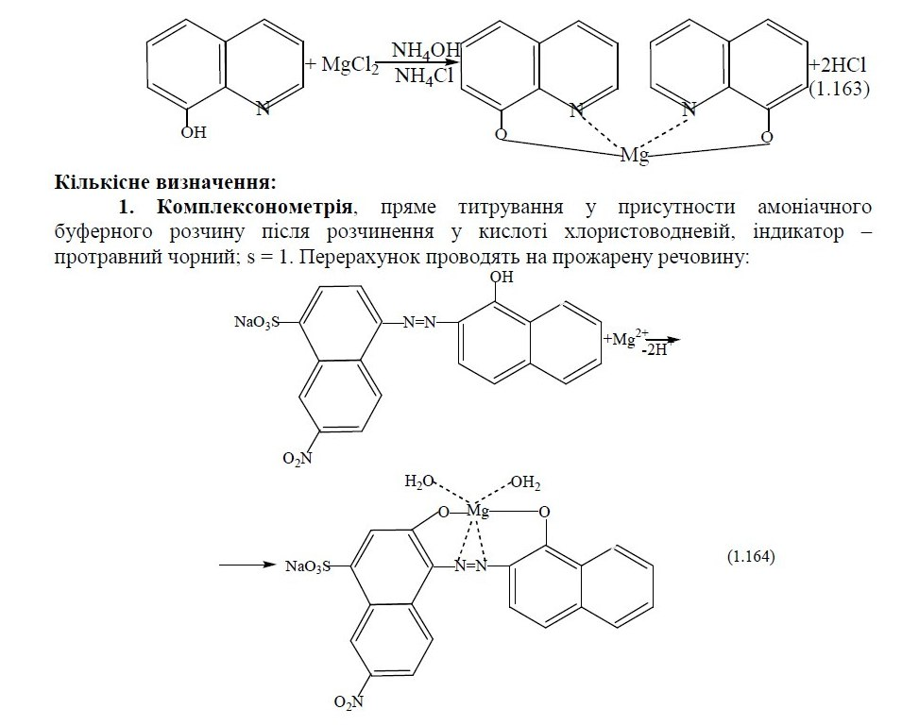
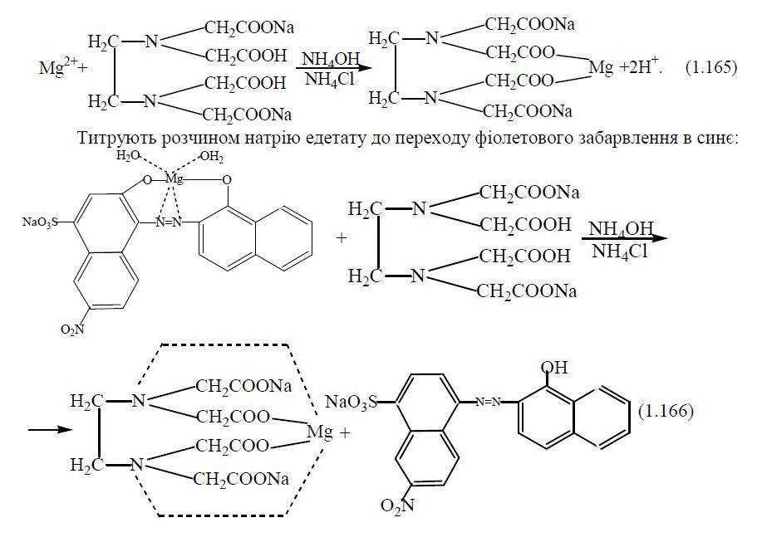
3. Ацидиметрія,зворотне титрування.Наважку магнію оксиду розчиняють унадлишку розчину кислоти хлористоводневої, який потім відтитровують розчиномнатрій гідроксиду в присутності метилового оранжевого, s = 1/2:

MgO + 2НСl → MgCl₂ + Н₂О,
НСl + NaOH → NaCl + Н₂О.

Зберігання. У добре закупореній тарі,оскільки магній оксид взаємодіє з карбон(IV) оксидом та вологою, які містяться в повітрі, утворюючи магній карбонат та магній гідроксид:

MgO + СО₂ → MgCO₃,
MgO + H₂O → Mg(OH)₂.

Застосування.Антацидний засіб при підвищеній кислотності шлункового соку(при гастритах, виразковій хворобі шлунка та дванадцятипалої кишки). Нейтралізуючи кислоту хлористоводневу шлункового соку, перетворюється в магній хлорид, який має проносний ефект. Застосовується також при отруєнні кислотами.

Магній оксид є однією зі складових частин препарату "Альмагель" та антидоту при отруєнні арсеном.

Магній сульфат гептагідрат

(Magnesii sulfas heptahydricus) (ДФУ)
MgSO₄·7H₂O
Добування.Розчиненням магнезиту в гарячій кислоті сульфатній розведеній:

MgCO₃ + H₂SO₄ → MgSO₄ + СО₂↑+ Н₂О

Розчин фільтрують та концентрують при випарюванні до кристалізації. Сульфатна кислота береться в надлишку для попередження гідролізу магній сульфату з утворенням основної солі:

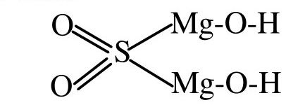

Властивості.Кристалічний порошок білого кольору або блискучі безбарвнікристали. Легкорозчинний у воді, дуже легко розчинний у киплячій воді, практично нерозчинний у 96 % спирті.
Ідентифікація:Субстанція дає реакції на сульфати та магній.
Кількісне визначення. Комплексонометрія,пряме титрування,перерахунокпроводять на суху речовину, s = 1.

Зберігання. У добре закупореній тарі(щоб запобігти вивітрюванню).
Застосування. Заспокійливий,спазмолітичний,проносний засіб.Дія залежить від способу введення й дози.
При отруєнні магній сульфатом як антидот використовують солі кальцію.

Магній карбонат легкий (Magnesii subcarbonas levis) (ДФУ)
Магній карбонат важкий (Magnesii subcarbonas ponderosus) (ДФУ)

Добування:

4MgSO₄+4Na₂CO₃+4Н₂О→3MgCO₃·Mg(OH)₂·3Н₂О+4Na₂SO₄ +CO₂↑.

Властивості.Порошки білого кольору.Практично нерозчинні у воді.Розчиняються в розведених кислотах із бурхливим виділенням бульбашок газу.
Ідентифікація:
Насипний об’єм. 15,0 г субстанції магній карбонату легкого має займати об’єм близько 180 мл.
15,0 г субстанції магній карбонату важкого має займати об’єм близько 30 мл. Субстанції дають реакції на магній та карбонати.
Кількісне визначення.Комплексонометрія,пряме титрування після розчиненняв кислоті хлористоводневій, s = 1. Розрахунок ведуть на магній оксид (40-45 %).
Зберігання.У закупореній тарі.
Застосування.В’яжучий та антацидний засіб.

3.13. Лікарські речовини, які містять Кальцій
Сполуки Кальцію входять до складу кісток та зубів; містяться в нервовій тканині, у м’ язах, крові; впливають на зсідання крові.

У природі сполуки Кальцію зустрічаються у вигляді:
карбонатів СаСО₃ (вапняк, крейда, мармур),
сульфатів (гіпс – CaSO ₄·2Н₂О, ангідрит – CaSO₄),
фторидів (флюорит-CaF ₂),
фосфатів (апатит, фосфорит Са₃(РО₄)_{2,}
апатити – 3Са₃(РО₄)₂Са(ОН)₂·3Ca₃(PO₄)₂CaF₂, 3Са₃(РО₄)₂СаСl₂).

Кальцій хлорид дигідрат (Calcii chloridum dihydricum) (ДФУ)
СаСl₂·2Н₂О
Кальцій хлорид гексагідрат (Calcii chloridum hexahydricum) (ДФУ)
СаСl₂·6Н₂О

Добування. Розчиненням крейди в кислоті хлористоводневій з подальшимочищенням та концентруванням:

СаСО₃ + 2НС1 → СаС1₂ + Н₂О + СО₂↑

У природних мінералах містяться домішки йонів магнію та феруму, які при обробці кислотою хлористоводневою переходять у MgCl₂ та FeCl₂. Отриманий розчин насичують хлором (FeCl₂ окиснюють до FeCl₃), a потім додають надлишок кальцій
гідроксиду:
2FeCl₃ + 3Са(ОН)₂ → 2Fe(OH)₃↓ + ЗСаСl₂,
MgCl₂ + Ca(OH)₂ → Mg(OH)₂↓ + СаСl₂.

Розчин збагачується кальцій хлоридом, а домішки випадають в осад, який відфільтровують. Надлишок кальцій гідроксиду переводять у кальцій хлорид кислотою хлористоводневою:
Са(ОН)₂ + 2НСl → СаСl₂ +2Н₂О

Властивості. Кальцій хлорид дигідрат–кристалічний порошок білого кольору.Гігроскопічний. Легкорозчинний у воді, розчинний у 96 % спирті.
Кальцій хлорид гексагідрат – кристалічна маса білого кольору або безбарвні кристали. Дуже легко розчинний у воді, легкорозчинний у 96 % спирті. Розплав замерзає за температури близько 29 ° С.
Ідентифікація: Субстанції дають реакції на кальцій та хлориди.
Кількісне визначення. Комплексонометрія,пряме титрування в присутності натрій гідроксиду, індикатор - кальконкарбонова кислота:

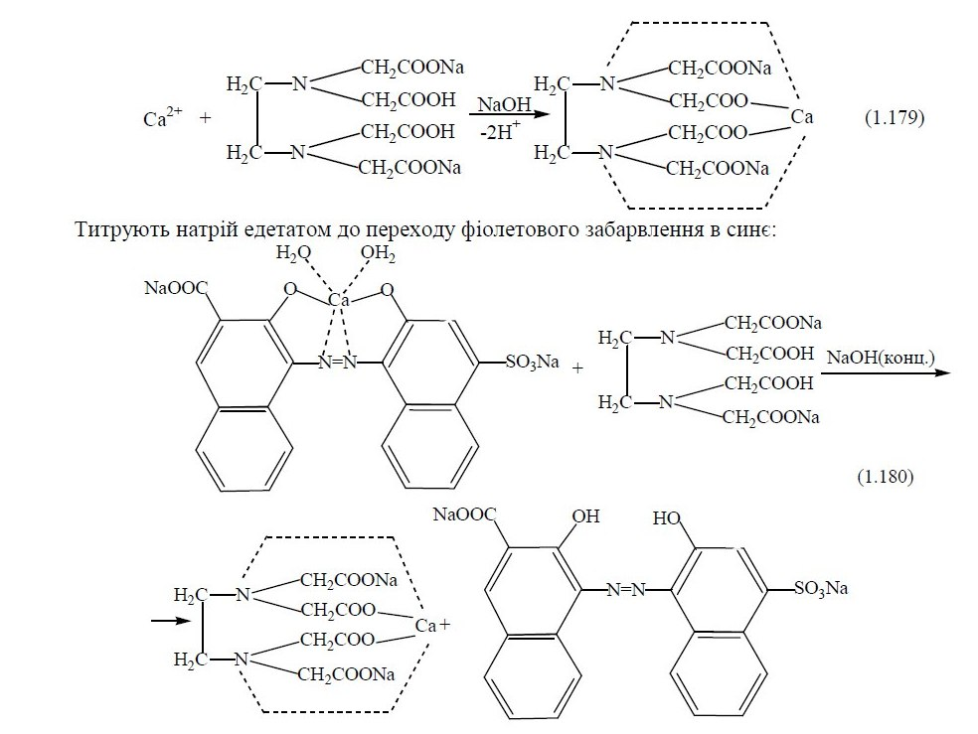
Зберігання. У щільно закупореній тарі з парафінованими пробками в сухомумісці. Оскільки кальцій хлорид надзвичайно гігроскопічний і під дією вологи розпливається, рекомендується спочатку готувати 50 %-ний розчин і використовувати його для приготування лікарських форм.
Застосування. При посиленому виведенні кальцію з організму,при алергічнихзахворюваннях разом із протигістамінними речовинами, як засіб, що зменшує проникність судин, як кровоспинний засіб, як антидот при отруєнні солями магнію.

3.14. Лікарські речовини, які містять Барій
Із солей Барію в медицині застосовують лише барій сульфат, що не розчиняється ні у воді, ні в кислотах, ні в лугах, тому не отруйний, на відміну від розчинних солей Барію, що мають високу токсичність.
У природі Барій зустрічається у вигляді мінералів: BaSO₄ – барит; ВаСО₃ – вітерит.

Барій сульфат (Barii sulfas) (ДФУ)
BaSO₄

Добування. Осадженням водного розчину барій хлориду водним розчиномнатрій сульфату або кислоти сульфатної:
ВаСl₂ + Na₂SO₄ → BaSO₄↓ + 2NaCl.
Щоб барій сульфат був високодисперсним, розчини повинні бути дуже розбавленими. При цьому необхідно додавати будь-який слизистий відвар, який відіграє роль захисного колоїду (наприклад, лляний слиз).

Властивості.Порошок дрібний,важкий,білого кольору,вільний від великихчасток. Практично нерозчинний у воді і органічних розчинниках. Дуже мало розчинний у кислотах і розчинах гідроксидів лужних металів.

Ідентифікація:
1.Проводять після кип’ятіння лікарської речовини з натрій карбонатом:

BaSO₄ + Na₂CO₃ → ВаСО₃↓ + Na₂SO₄.

Одержаний розчин фільтрують. Фільтрат дає реакцію на сульфати.

2. Осад барій карбонату на фільтрі розчиняють у кислоті хлористоводневій і дофільтрату додають кислоту сульфатну – виділяється білий осад барій сульфату (йон барію):

ВаСО₃ + 2НСl → ВаСl₂ + Н₂О + СО₂↑,
ВаСl₂ + H₂SO₄ → BaSO₄↓+ 2HCl.

Випробування на чистоту.Оскільки барій сульфат застосовується внутрішньоу великих дозах (50-100 г на прийом), фармакопея висуває високі вимоги до чистоти лікарського засобу. Він не повинен містити домішок розчинних у воді та кислотах солей барію, наприклад, барій хлориду, барій карбонату та барій сульфіду. Барій хлорид розчинний у воді й дуже токсичний; барій карбонат та барій сульфід у кислому середовищі шлунка утворюють барій хлорид:

ВаСО₃ + 2НСl → ВаСl₂ + СО₂↑ + Н₂О,
BaS + 2НСl → ВаСl₂ + H₂S↑.

Кількісне визначення.Не проводять.

Зберігання.У щільно закритих подвійних паперових пакетах(внутрішній пакетповинен бути з пергаментного паперу), окремо від карбонатів, щоб запобігти утворенню навіть невеликих кількостей барію карбонату.

Застосування.Рентгеноконтрастний засіб при Х-променевій скопії шлунка такишечнику.

3.15. Лікарські речовини, які містять Цинк
Цинк зустрічається у природі у вигляді мінералів: цинкової обманки ZnS; цинкового шпату ZnCO₃; каламіну Zn₄(Si₂O₇)(OH)₂·Н₂О.
Цинк міститься в рослинних і тваринних організмах.

Застосування сполук Цинку в медицині базується на тому, що цинк утворює з білками альбумінати. Розчинні альбумінати мають в’яжучу і припікаючу дії, а нерозчинні, утворюючи плівку на поверхні рани, сприяють її загоюванню.
Встановлено, що Цинк є синергетиком вітамінів, тобто сприяє прояву їх дії.

Цинк оксид (Zincі oxydum) (ДФУ) ZnO
Добування:
- Прожарюванням цинкового шпату:

ZnCO₃ → ZnO + СО₂↑

2. Прожарюванням при 250 °С свіжоосадженого основного цинк карбонату, який добувають із цинк сульфату за реакцією:

5ZnSO₄ + 5Na₂CO₃ + ЗН₂О → 2ZnCO₃·3Zn(OH)₂ + 5Na₂SO₄ + 3CO₂↑,

2ZnCO₃·3Zn(OH)₂ →5ZnO + 2CO₂↑ + 3H₂O

Властивості.М’який аморфний порошок білого або злегка жовтувато-білогокольору, вільний від піщаних часток. Практично нерозчинний у воді і 96 % спирті. Розчиняється в розведених мінеральних кислотах.

Ідентифікація:
1. Субстанція жовтіє при сильному нагріванні;
жовте забарвлення зникає при охолоджуванні.
2. Субстанцію розчиняють у кислоті хлористоводневій розведеній:

ZnO + 2НСl → ZnCl₂ + Н₂О

Одержаний розчин розбавляють водою і проводять реакції на цинк.
3. Нефармакопейна реакція – при прожарюванні цинк оксиду з кобальт (II) нітратом утворюється характерне зелене забарвлення (зелень Рінмана):
ZnO + Co(NO₃)₂ → CoZnO₂ + 2NO₂↑ + 1/2O₂↑.

Кількісне визначення. Комплексонометрія,пряме титрування після розчиненнясубстанції в кислоті оцтовій розведеній у присутності гексаметилентетраміну, індикатор – ксиленоловий оранжевий, s = 1:
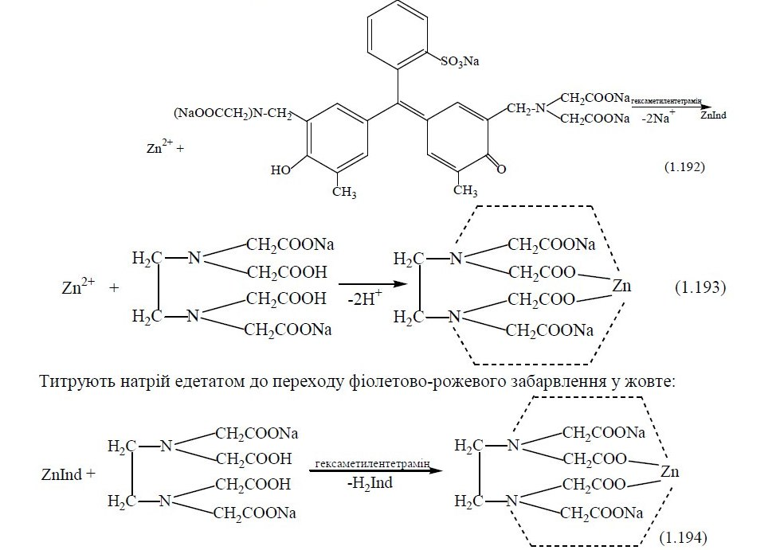
Зберігання.У закупореній тарі.

Застосування.Зовнішньо у вигляді присипок,мазей,паст,як в’яжучий,підсушуючий та дезінфікуючий засіб при шкірних захворюваннях.

Є відомості, що лікарські засоби цинку ефективні при лікуванні гніздового облисіння у дітей. У цьому випадку призначають цинк оксид внутрішньо по 0,02-0,05 г 2-3 рази на добу (після їжі) та 2 % цинкову мазь зовнішньо.

Цинк сульфат гептагідрат (Zinci sulfas heptahydricus) (ДФУ)
ZnSO₄·7Н₂О

Добування.Дією кислоти сульфатної розведеної на металічний цинк або цинку
оксид:

Zn + H₂SO₄ → ZnSO₄ + H₂↑,
ZnO + H₂SO₄ → ZnSO₄ +H₂O.

Властивості.Кристалічний порошок білого кольору або безбарвніпрозорікристали. Вивітрюються на повітрі. Дуже легко розчинний у воді, практично нерозчинний у 96 % спирті. Водний розчин має кислу реакцію середовища.

Ідентифікація:Субстанція дає реакції на цинк і сульфати.

Кількісне визначення.Комплексонометрія,пряме титрування після розчиненнясубстанції в кислоті оцтовій розведеній у присутності гексаметилентетраміну, індикатор – ксиленоловий оранжевий, s = 1.
Зберігання.У закупореній тарі.

Застосування.Антисептичний та в’яжучий засіб при кон’юнктивітах(очнікраплі 0,1; 0,25; 0,5 %), хронічному катаральному ларингіті, для спринцювань при уретритах та вагінітах (0,1-0,5 %).
У деяких випадках при отруєнні цинк сульфат призначають внутрішньо як блювотне (0,1-0,3 г на прийом).

3.16. Лікарські речовини, які містять Меркурій

Рідкий метал ртуть та її сполуки відомі з глибокої давнини. Ще за 3000 років до нашої ери її застосовували в Китаї для лікування прокази.
Ртуть відносно мало розповсюджена у природі. Іноді ртуть зустрічається в самородному вигляді, вкраплена в гірські породи. Найбільш поширений у природі мінерал меркурію – кіновар HgS яскраво-червоного кольору.

Ртуті хлорид (сулема)
(Hydrargyri dichloridum)
HgCl₂
Добування:
1. Металічну ртуть розчиняють при нагріванні в сульфатній кислоті у присутності невеликої кількости кислоти нітратної. Розчин випарюють до сухого залишку, залишок меркурій (II) сульфату змішують з натрій хлоридом та невеликою кількістю манган пероксиду і знову нагрівають. Меркурій (ІІ) хлорид сублімується, а натрій сульфат залишається:

Hg + 2H₂SO₄ → HgSO₄ + 2Н₂О + SO₂↑,
HgSO₄ + 2NaCl → HgCl₂↑ + Na₂SO₄.

- При нагріванні за температури 335-340 ° С суміші парів ртуті та хлору:
Hg + С1₂ → HgCl₂

Для очищення отриманої сулеми від цієї домішки монохлориду її сублімують, а потім кристалізують зі спирту або води, в яких меркурій монохлорид нерозчинний.

Властивості.Кристалічний порошок білого кольору або білі чи безбарвнікристали, або важка кристалічна маса. Розчинний у воді, ефірі і гліцерині, легкорозчинний у 96 % спирті. Плавиться при нагріванні та випаровується при прожарюванні (випробування проводять під тягою). Водні розчини мають кислу реакцію внаслідок утворення комплексної кислоти Н[НО·HgCl₂]. При додаванні натрійхлориду кисла реакція зникає внаслідок утворення нейтральної солі:

HgCl₂ + 2NaCl → Na₂[HgCl₄],
Н[НО·HgCl₂] + 2NaCl → Na₂[HgCl₄] + H₂O.

Ідентифікація:Субстанція дає реакції на меркурій і хлориди.
Випробування на чистоту. Визначають наявність домішок меркурій(І)
хлориду за розчинністю в ефірі (розчин не повинен каламутніти).
Кількісне визначення:
1. Комплексонометрія,титрування за замісником,індикатор– протравний чорний, s = 1. Перерахунок проводять на суху речовину (ДФУ): до субстанції додають надлишок розчину натрій едетату в присутности буферного розчину з рН 10,9:
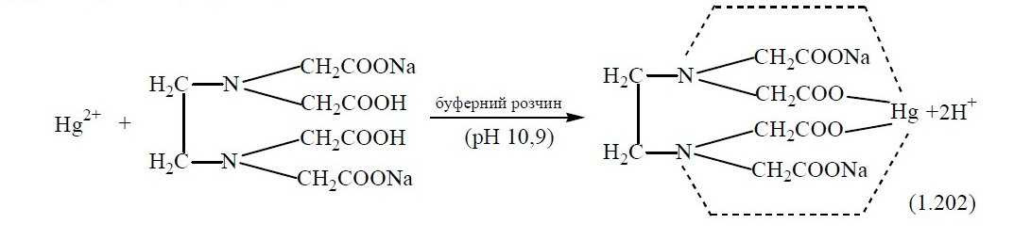
У результаті реакції з натрій едетатом зв’ язуються не тільки катіони меркурію, але й можливі домішки інших катіонів. Надлишок натрій едетату відтитровують розчином цинк сульфату до утворення пурпурного забарвлення:
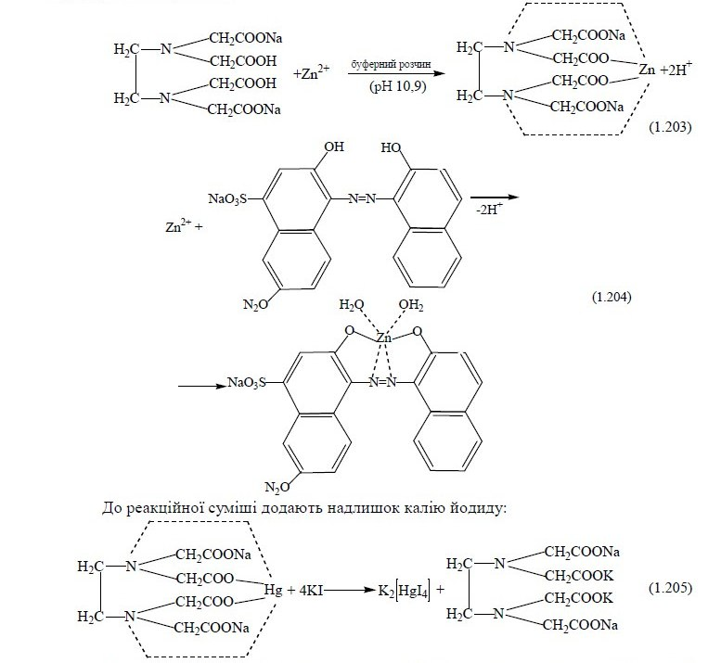
Натрій едетат (у кількості, еквівалентній кількості катіона меркурію), який утворився в результаті реакції з калій йодидом, титрують розчином цинк сульфату у присутності індикаторної суміші протравного чорного.

Для розрахунку кількісного вмісту використовують об’єм цинк сульфату останнього титрування.
2. Йодометрія,зворотне титрування,індикатор–крохмаль, s = 1.Лікарськийзасіб відновлюють формальдегідом у лужному середовищі:
Отриману ртуть окиснюють надлишком розчину йоду в присутности калій йодиду:

Hg + І₂ → HgІ₂↓,
HgІ₂ + 2КІ → К₂ [HgІ₄].

Надлишок йоду відтитровують розчином натрій тіосульфату:

І₂ + 2Na₂S₂O₃ → 2NaI + Na₂S₄O₆

Зберігання.У закупореній тарі,в захищеному від світла місці.
Застосування.Антисептичний засіб,має високу токсичність.При роботі з нимнеобхідно бути обережним.

Не слід допускати попадання лікарського засобу та його розчинів на слизові оболонки і шкіру: розчини можуть викликати отруєння.
Застосовують меркурій(ІІ) хлорид у розчинах (1:1000-2:1000) для дезінфекції білизни, одягу, для миття стін, предметів догляду за хворими. Застосовують також при лікуванні захворювань шкіри. Таблетки та розчини сулеми забарвлюють еозином.

Ртуті оксид жовтий (Меркурій (II) оксид жовтий)
(Hydrargyri oxydum flavum)
HgO

Добування.Взаємодією розчинів меркурій(II)хлориду та натрій гідроксиду:

HgCl₂ + 2NaOH → HgO↓ + 2NaCl + H₂O.

Для одержання лікарського засобу, який не містить сторонніх домішок, розчин меркурій (II) хлориду додають до розчину натрію гідроксиду, а не навпаки, щоб запобігти утворенню основної солі.
Меркурій (II) оксид залежно від способу добування може бути жовтого або червоного кольору. Колір залежить від ступеня дисперсності отриманого оксиду: дрібнодисперсний меркурій (II) оксид – жовтого кольору, крупнодисперсний – червоного. Червоний меркурій (II) оксид у медицині не застосовується.
Властивості.Жовтий або оранжево-жовтий,важкий,дрібнодисперсний,аморфний порошок без запаху. На світлі поступово темніє. Практично нерозчинний у воді, спирті, легкорозчинний у розведених хлористоводневій, нітратній та оцтовій кислотах.
Ідентифікація:Після розчинення в кислоті хлористоводневій розведеній субстанція дає реакції на меркурій:
HgO + 2НС1 → HgCl₂ + Н₂О

Кількісне визначення. Ацидиметрія за замісником,пряме титрування.Наважкурозчиняють у надлишку розчину калію йодиду. Калію гідроксид, який утворюється, відтитровують розчином кислоти хлористоводневої в присутності індикатора – метилового червоного, s = 1/2:

HgO + 4КІ + Н₂О → K₂HgI₄ + 2KOH,
КОН + НСl → КСl+ Н₂О.

Зберігання.З пересторогою.У закупореній тарі з темного скла,оскільки насвітлі може утворюватися меркурій (І) оксид, що спричиняє потемніння лікарської речовини.

Застосування.Зовнішній антисептичний засіб при шкірних захворюваннях,дляприготування очних мазей.

Ртуті оксиціанід (Меркурій (II) оксиціанід)
(Hydrargyri oxycyanidum)
HgO·Hg(CN)₂

Властивості.Білий або ледь жовтуватий порошок.Важко розчиняється у воді.Водні розчини мають лужну реакцію.
Ідентифікація:До розчину речовини при нагріванні додають калій йодид,ферум (II) сульфат, потім ферум (III) хлорид. При підкисленні кислотою хлористоводневою з’являється червоний осад (HgІ₂). При додаванні калію йодиду червоний осад зникає, а з’ являється синій осад берлінської блакиті:

HgO·Hg(CN)₂ + 2НСl → Hg(CN)₂ + HgCl₂ + H₂O, (1.215)
HgCl₂ + 2KI → HgІ₂ + 2KCl,
Hgl₂ + 2KI → K₂[HgI₄],
Hg(CN)₂ + 4KI → K₂[HgI₄] + 2KCN,
2KCN + FeSO₄ → Fe(CN)₂ + K₂SO₄,
Fe(CN)₂ + 4KCN → K₄[Fe(CN)₆],
3K₄[Fe(CN)₆] + 4FeCl₃ → Fe₄[Fe(CN)₆]₃ + 12KCl.

Кількісне визначення.Вміст меркурій(II)оксиду визначають методомацидиметрії, пряме титрування, індикатор - метиловий оранжевий, s = 1/2:
HgO·Hg(CN)₂ + 2HСl →HgCl₂ + Hg(CN)₂ + H₂O

Лікарський засіб повинен містити не менше ніж 45,7 % HgO.
До відтитрованої рідини додають калій йодид і ацидиметрією за замісникомвизначають меркурій (II) ціанід, s = 1/2:

Hg(CN)₂ + 4KI → K₂[HgI₄] + 2KCN,
2KCN + 2Н₂О → 2HCN + 2КОН,
2КОН + 2НСl → 2КСl + 2Н₂О.

У лікарському засобі має бути 53,3 % Hg(CN)₂.
Зберігання.У добре закупорених склянках із темного скла. Застосування.Зовнішній антисептичний засіб.

Елементи І групи Періодичної системи розділяють на дві підгрупи: головну (підгрупа лужних металів) та побічну (підгрупа Купруму). До складу побічної підгрупи входять 3 елементи, подібні до елементів головної підгрупи тим, що в деяких своїх сполуках вони одновалентні. Однак для Купруму стійкішими є сполуки зі ступенем окиснення 2⁺.
Іншою особливістю елементів побічної підгрупи є здатність до комплексоутворення й окиснювальні властивості їх солей, причому Сu²⁺ частіше відновлюється до Cu⁺, a Ag⁺– до металічного срібла.

3.17. Лікарські засоби Купруму й Арґентуму
Внаслідок токсичності сполуки елементів побічної підгрупи І групи не так широко використовуються в медицині, як сполуки елементів головної підгрупи.
У медичній практиці застосовують: купрум (II) сульфат пентагідрат, аргентум нітрат, коларгол, протаргол.

Міді сульфат пентагідрат (Купруму (II) сульфатпентагідрат) (Cupri sulfas pentahydricus) (ДФУ)
CuSO₄·5Н₂О

Добування.Розчиненням чистої міді в кислоті сульфатній концентрованій вприсутності кислоти нітратної концентрованої:

3Cu + 3H₂SO₄ + 2HNO₃ → 3CuSO₄ + 4H₂O+ 2NO↑.

Розчин випарюють (видаляються H₂SO₄, HNO₃, NO), залишок розчиняють у воді– з нього викристалізовується CuSO₄·5Н₂О.

Властивості. Кристалічний порошок синього кольору або прозорі синікристали. Легкорозчинний у воді, розчинний у метанолі, практично нерозчинний у 96% спирті. Водні розчини мають кислу реакцію середовища внаслідок гідролізу:

Сu²⁺ + Н₂О ↔ СuОН⁺ + Н⁺

Ідентифікація:
1.З розчином амоніаку розведеного утворюється синій осад основної солі:

2CuSO₄+2NH₄OH → (NH₄)₂SO₄ + Cu₂(OH)₂SO₄↓.

Осад розчиняється у надлишку реактиву з утворенням комплексної солі темно-синього кольору:

Cu₂(OH)₂SO₄ + 6NH₄OH + (NH₄)₂SO₄ → 2[Cu(NH₃)₄]SO₄ + 8H₂O

- Субстанція дає реакцію на сульфати.
- Нефармакопейні реакції:

а) водний розчин (1:20) купрум (II) сульфату при зануренні заліза покриває його червоним нальотом металічної міді:

CuSO₄ + Fe → FeSO₄ + Cu

б) Із розчином натрій сульфіду утворює чорний осад купрум (II) сульфіду, розчинний у кислоті нітратній з виділенням жовтого осаду сірки:

CuSO₄ + Na₂S → CuS↓ + Na₂SO₄,

3CuS + 8HNO₃ → 3Cu(NO₃)₂ +3S ↓+ 2NO↑ + 4H₂O;

в) при дії на розчин купрум (II) сульфату калій фероціанідом утворюється
червоно-коричневий осад, розчинний у розчині амоніаку:

2CuSO₄ + K₄[Fe(CN)₆] → Cu₂[Fe(CN)₆]↓ + 2K₂SO₄;

г) характерною реакцією на йони купрум (II) є взаємодія з багатоатомними спиртами, аміно- та гідроксикислотами (гліцерин, кислота глюконова та ін.) з утворенням комплексних сполук інтенсивно-синього кольору.

Кількісне визначення. Йодометрія за замісником.До наважки субстанціїдодають калій йодид у присутностикислоти сульфатної і титрують розчином натрійтіосульфату, індикатор – крохмаль, s = 1:

2CuSO₄ + 4КІ → 2CuI₂↓ + 2K₂SO₄,
2CuI₂ → Cu₂I₂ + I₂,
I₂ + 2Na₂S₂O₃ → 2NaI + Na₂S₄O₆.

Зберігання. У закупореній тарі.
Застосування. Зовнішньо – антисептичний, в’яжучий, припікаючий, внутрішньо-блювотний засіб.

Срібла нітрат (Аргентум нітрат)
AgNO₃
Добування. Розчиненням мідно-срібного стопу в кислоті нітратній принагріванні:
Ag∙Cu+4HNO3$\underset{→}{t, 0_{C}}$AgNO₃+Cu(NO₃)₂+NO↑+2H₂O.

Властивості. Кристалічний порошок білого кольору або прозорібезбарвнікристали. Дуже легко розчинний у воді, розчинний у 96 % спирті.
Ідентифікація: Субстанція дає реакції на арґентум йони і нітрати.

Випробування на чистоту. Домішки алюмінію,плюмбуму,купруму і вісмутувизначають за розчинністю субстанції у суміші розчину амоніаку концентрованого іводи – розчин має бути прозорим і безбарвним.
Кількісне визначення. Тіоціанатометрія,пряме титрування,індикатор– ферум (III) амоній сульфат, s = 1:

AgNO₃ + NH₄SCN → AgSCN↓ + NH₄NO₃,
3NH₄SCN + FeNH₄(SO₄)₂ → Fe(SCN)₃ + 2(NH₄)₂SO₄.

Титрування проводять у середовищі кислоти нітратної розведеної до червонувато-жовтого забарвлення.
Зберігання. У закупореній тарі,в захищеному від світла місці.
Застосування. Антисептичний, припікаючий засіб.

3.18. Колоїдні засоби срібла (коларгол, протаргол)

Вихідними продуктами добування колоїдних лікарських засобів арґентуму є білки (яєчний білок або казеїн) і арґентум нітрат.
Після обробки білка водяною парою або розчинами кислот чи лугів утворюються лізальбінова та протальбінова кислоти, які мають відновні властивості.
При дії на AgNO₃ натрій гідроксиду утворюється арґентум оксид:

AgNO₃ + NaOH → AgOH↓ + NaNO₃,
2AgOH → Ag₂O↓ + H₂O.

Очищений арґентум оксид Ag₂O змішують з розчином натрій лізальбінату або натрій протальбінату. В результаті окисно-відновної реакції утворюється срібло, яке в колоїдному вигляді зв’язується з білком.
Коларгол містить не менше ніж 70 % срібла.
Протаргол містить 8 % срібла та 92 % натрій лізальбінату або протальбінату.

Коларгол (Collargolum)
Властивості.Зеленкувато-або синювато-чорні пластинки з металічнимблиском. Розчинні у воді з утворенням колоїдного розчину.

Ідентифікація:
- При нагріванні лікарської речовини відбувається обвуглювання, з’являється запах паленого рогу.

- Залишок після озолення речовини розчиняють у кислоті нітратній і фільтрують. При додаванні до фільтрату кислоти хлористоводневої утворюється білий осад арґентум хлориду.
- Біуретова реакція.
- Відмінність від протарголу: золь лікарського засобу (1:50) при додаванні кислоти хлористоводневої розведеної утворює темно-бурий осад сріблолізальбінової кислоти. При додаванні лугу знов утворюється золь.
Кількісне визначення. Лікарський засіб мінералізують у колбі К'єльдалякислотами сульфатною та нітратною концентрованими, після чого визначення проводять тіоціанатометричним методом. Вміст срібла не менше 70 %.
Зберігання. У добре закупорених склянках із темного скла,в захищеному відсвітла місці.
Застосування.В’яжучий,антисептичний,протизапальний засіб.Застосовуютьдля промивання гнійних ран, сечового міхура при циститах та уретритах, у вигляді очних крапель при гнійних кон’юнктивітах та бленореї.

Протаргол (Protargolum)
Властивості.Коричнево-жовтий порошок без запаху,слабо-гіркий та в’яжучийна смак. Легкорозчинний у воді, нерозчинний у 96 % спирті, ефірі. Гігроскопічний.

Ідентифікація, кількісне визначення, зберігання, застосування.Аналогічноколарголу.

Срібла у протарголі повинно бути 7,8-8,3 %.

3.19. Лікарські засоби Феруму
Побічна підгрупа восьмої групи об’єднує тріади d-елементів, першою з яких є тріада Ферум, Кобальт, Нікол. Серед них найважливішим з медичної точки зору є Ферум, який відіграє важливу роль у життєдіяльності людини і тварин. Він входить до складу гемоглобіну, міоглобіну, бере участь у процесах газообміну, стимулює функцію кровотворних органів. У медичній практиці знаходять застосування солі Fe²⁺, зокрема сульфат.

Заліза сульфат гептагідрат (ферум (II) сульфат гептагідрат)
(Ferrosi sulfas heptahydricus) (ДФУ)
FeSO₄·7H₂O
Добування. Надлишок відновленого заліза розчиняють у25-30 %-ному розчині кислоти сульфатної при нагріванні до 80 ° С:

Fe + H₂SO₄ → FeSO₄ + H₂↑.

Одержаний розчин випарюють і сушать за 30 ° С, оскільки за температури 64° С лікарська речовина плавиться у власній кристалізаційній воді.
Властивості.Кристалічний порошок світло-зеленого кольору або голубувато-зелені кристали. Вивітрюється на повітрі. Легкорозчинний у воді, дуже легко розчинний у киплячій воді, практично нерозчинний у 96 %-ному спирті. Ферум (ІІ) сульфат окиснюється на вологому повітрі, забарвлюючись у коричневий колір.

Ідентифікація: Субстанція дає реакції на ферум та сульфати.
Випробування на чистоту. Ферум(ІІІ)-йони визначають кількісно методомйодометрії за замісником:

2Fe³⁺ + 2І– → 2Fe²⁺ + І₂,
І₂ + 2Na₂S₂O₃ → 2NaI + Na₂S₄O₆.

Кількісне визначення:
1.Цериметрія,пряме титрування,індикатор–фероїн, s = 1 (ДФУ).Натрійгідрокарбонат розчиняють у суміші кислоти сульфатної і води. Після припинення бурхливого виділення бульбашок до розчину додають субстанцію і титрують розчином амоній-церій нітрату до зникнення червоного забарвлення:

3FeSO₄+3(NH₄)₂Ce(NO₃)₆→Fe₂(SO₄)₃+Fe(NO₃)₃ + 3Ce(NO₃)₃ + 6NH₄NO₃

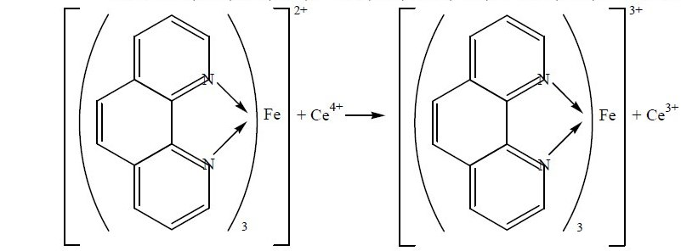

2.Перманганатометрія,пряме титрування, s = 5:

10FeSO₄ + 2KMnO₄ + 8H₂SO₄ → 5Fe₂(SO₄)₃ + K₂SO₄ + 2MnSO₄ + 8H₂O

Зберігання. У добре закупорених склянках,для попередження вивітрювання йокиснення.
Застосування. При залізодефіцитних анеміях.

3.20. Лікарські речовини з радіоактивними ізотопами (радіофармацевтичні лікарські засоби)

Останнім часом для діагностики та лікування злоякісних новоутворень використовують радіоактивні лікарські засоби. Крім того, радіофармацевтичні лікарські засоби дозволяють діагностувати захворювання серцево-судинної системи, нирок, жовчних шляхів, щитовидної залози і т. ін.
Перевага їх використання полягає в простоті застосування та відносній нешкідливості.
При проникненні в живий організм радіоактивні ізотопи можуть накопичуватися в окремих органах (тканинах) або рівномірно розподілятися по всьому організму. Їх біологічна дія залежить від кількості речовини, типу та енергії випромінювання, періоду напіврозпаду, фізико-хімічних властивостей, шляхів введення або проникнення в організм. Ці властивості є підставою для застосування радіоактивних ізотопів, які мають β- і γ-випромінювання, як діагностичних і лікувальних засобів.

3.20.1. Особливості аналізу радіоактивних лікарських засобів

Особливістю оцінки якості радіоактивних лікарських засобів є застосування поряд з хімічним та фізико-хімічним радіометричного методу аналізу.
Ідентифікацію радіонукліда в лікарській речовині вважають підтвердженою,якщо апаратурний спектр його іонізуючого випромінювання ідентичний спектру стандартного зразка того самого радіонукліда, знятого за таких самих умов.
При відсутності стандартних зразків джерел та розчинів з потрібним радіонуклідом для встановлення тотожності радіонукліда слід визначати інтенсивність і конкретні значення енергій окремих ліній спектра іонізуючого випромінювання.

Вимірювання активності радіонуклідів проводять за(β-або γ-випромінюванням, а також Х-променевим випромінюванням залежно від типу випромінювання даного нукліда.
Визначають радіонуклідну чистоту методом ядерної спектроскопії та радіометрії із застосуванням при необхідності різних методів кількісного хімічного виділення домішок, що значно підвищує ефективність аналізу.
Радіонуклідний аналіз включає три основних етапи:
- виявлення радіонуклідних домішок;
- ідентифікація домішок;
- визначення активності.
Радіонуклідна чистота, як правило, має бути не нижче 99,5 %. Радіохімічну чистоту найчастіше досліджують методами хроматографії та електрофорезу.

Термін зберігання визначається такими чинниками:
- стабільністю хімічного та радіохімічного складу лікарської речовини;

- зменшенням активності лікарського засобу з часом за законом радіоактивного розпаду;

- зростанням відносного вмісту радіонуклідних домішок, які живуть тривалий час і мають періоди напіврозпаду більші, ніж основний радіонуклід.

3.20.2. Радіофармацевтичні лікарські засоби

Представниками цієї групи лікарських засобів є натрій фосфат, мічений фосфором-32, і натрій 2-йодгіпурат, мічений йодом-131, для ін’єкцій.

Розчин натрій фосфату, міченого фосфором-32, для ін’єкцій
(Solutio Natrii phosphatis phosphoro-32 notati proinjectionibus) Na₂H(³²P)O₄

Властивості. Безбарвна прозора рідина.Питома активність2-10мКі/мл.Відносна активність ³²Р у формі ортофосфату – не менше 98 %.
Ідентифікація:

- З цирконій нітратом у кислоті нітратній концентрованій утворюється білий пухкий осад.

- Крива поглинання β-випромінювання лікарської речовини повинна бути ідентичною кривій поглинання (β-випромінювання стандартного зразка розчину ³²Р.

- Активність лікарського засобу зменшується з періодом напіврозпаду 14,2 дня. Радіохімічний склад визначають хроматографічно (на папері).
Питому активність вимірюють лічильником з детектором β-випромінювання.
Кількісне визначення. Спектрофотометрія(за реакцією з амоній ванадатом таамоній молібдатом). Оптичну густину розчину вимірюють при 410 нм і розраховують вміст фосфору в мг/мл.
Зберігання. У спеціальних шафах для радіоактивних речовин.Термін зберіганняне більше 2 місяців.
Застосування. З лікувальною метою при поліцитемії,мієломній хворобі,хронічному лейкозі, для діагностики злоякісних новоутворень.

Розчин натрій о-йодгіпурату, міченого йодом-131, для ін’єкцій
(Solutio Natrii o-iodhippuratis lodo-131 notati proinjectionibus)

Властивості. Прозора безбарвна або ледь жовтувата рідина.Питома активністьне менше 0,1 мКі/мл. Відносна активність натрій о-йодгіпурату не менше 98 %.
Ідентифікація: Установлюють спектрофотометрично та за спектром γ-випромінювання.
Активність лікарського засобу зменшується з періодом напіврозпаду 8 днів. Радіохімічний склад визначають хроматографічно (на папері).
Вимірювання питомої активности проводять за γ- або β-випромінюванням.
Кількісне визначення. УФ-спектрофотометрія.
Зберігання. У спеціальних шафах для радіоактивних речовин за температури від+4 до +10 ° С. Термін зберігання не більше 20 днів.
Застосування. Для дослідження функціональної діяльности нирок. Зберігання.У щільно закупореній тарі,яка захищає від дії світла. Застосування.В’яжучий,антисептичний засіб.
Серед елементів сьомої групи періодичної системи головну підгрупу складають Гідроген та галогени: Флуор, Хлор, Бром, Йод та Астат. Флуор, Бром та Йод є мікроелементами в організмі людини. Галогени мають високу реакційну здатність і в реакціях виступають як окисники. Їх використовують, головним чином, як дезінфікуючі речовини, але фтор та бром дуже токсичні (якщо порівнювати з хлором, то фтор більш токсичний, а бром менш леткий), тому вони не використовуються у медичній практиці. Хлор застосовують у якості антисептика для знезаражування води. Йод – єдиний з усіх галогенів є фармацевтичним препаратом та у вигляді спиртових розчинів (5 % і 10 %) використовується в медицині. Частіше галогени знаходять використання в медицині у складі сполук з іншими елементами – Гідрогеном (галогеновмісні кислоти), металами (солі галогеновмісних кислот).
Кисень є фармацевтичним препаратом. Його застосовують для дихання при різних типах кисневого голодування. Кількісне визначення кисню проводять за допомогою поглинаючого розчину, який містить аміачний комплекс купруму на приладі Гемпеля. У фармацевтичній практиці застосовується перегнана вода (а також двічі перегнана вода), яка не містить органічних та неорганічних речовин. Така вода повинна бути безбарвна, прозора, без запаху та без смаку; рН повинен бути у межах 5,0-6,8, густина при 4 ºС – 1,000 г/см³, температура кипіння – 100 º С при тискові 760 мм рт. ст. Ці властивості визначають якість перегнаної води. Фармакопейним препаратом перекису водню є розчин перекису водню, якій містить 2,7-3,3 % Н₂О₂. Його готують з концентрованого розчину Н₂О₂ – пергідролю. Перекис водню – це безбарвна прозора рідина, слабокислої реакції. Смак пекучий, терпкий, змішується з водою у будь-яких співвідношеннях. Офіційним препаратом Сульфуру є сірка осаджена. Це дрібний аморфний порошок блідо-жовтого кольору, без запаху, нерозчинний у воді. Застосовується у вигляді мазей 5 %, 10 %, 20 % як м’який подразнюючий та антимікробний засіб при лікуванні шкірних захворювань. Оксигенвмісні сполуки Сульфуру (MgSO₄·7H₂O, Na₂SO₄·10H₂O) застосовуються як проносні засоби. Серед інших сполук сульфуру в медицині застосовується натрію тіосульфат як детоксиційний і десенсибілізуючий засіб. Натрію тіосульфат був отриманий вже у 1799 році при кип’ ятінні розчину натрій сульфіту з сіркою:

Na₂SO₃ + S → Na₂S₂O₃

Із сполук Нітрогену використовується розчин амоніаку у воді, солі амонію, нітроген (І) оксид, натрію нітрит.
Арсен також використовується у фармацевтичній практиці. Розчин калій арсеніту – КAsO₂ – використовується у медицині під назвою «Фаулерів розчин». Натрію арсенат Na₂HAsO₄·7H₂O – також є фармакопейним препаратом. Сполуки арсену використовуються, головним чином, для лікування шкірних захворювань та у стоматологічній практиці. Всі сполуки арсену дуже отруйні. При отруєнні спостерігається різкий занепад сил, м’ язова слабкість, параліч і смерть. При гострих отруєннях арсеном вводять апоморфін під шкіру як блювальний засіб, промивають шлунок. В якості антидоту арсену використовують засіб Antidotum Arsenici – це суміш магній оксиду і ферум (ІІІ) сульфату, які зберігаються окремо, а при потребі зливаються разом. При взаємодії цих двох речовин утворюється ферум (ІІІ) гідроксид і магній сульфат:

3MgO + Fe₂(SO₄)₃ + 3H₂O → Fe(OH)₃↓ + 3MgSO₄

Свіжоосаджений ферум (ІІІ) гідроксид є антидотом, бо утворює з арсеном нерозчинний у шлунку ферум (ІІІ) арсенит – FeAsO₃. Крім того, ферум (ІІІ) гідроксид діє як проносний засіб та сприяє виведенню отрути з організму.

У медицині сполуки Бору застосовуються у якості борної кислоти та бури, яким властиві дезінфікуючі властивості. Магній є антагоністом кальцію. Сполуки магнію викликають наркоз та параліч, кальцію – знімають ці явища. Зі сполук магнію використовують магній оксид, магній карбонат основний, магній сульфат. Перші два препарати виявляють антацидну дію – застосовуються при підвищеній кислотності шлункового соку, також діють як дуже слабкі проносні засоби.
Магній сульфат використовують як заспокійливий, спазмолітичний та проносний засіб. Розчини солей кальцію знімають алергічну сверблячку, тому їх відносять до антиалергічних засобів.
Неорганічні препарати Меркурію знаходять застосування як антисептичні, діуретичні та проносні засоби. Антисептична дія сполук Меркурію базується на здібності йона меркурію осаджати білки. Діуретична дія деяких солей Меркурію пов’язана з тим, що коли вони виділяються через нирки, вони подразнюють нирковий епітелій та сприяють діурезу.

4. Експериментальна частина

Обладнання і реактиви: штатив з пробірками,розчинHCl, H₂SO₄, KSCN,CH₃COOH, Н₂О₂, Na₂S₂O₃, K₄[Fe(CN)₆], AgNO₃, дифеніламін, антипірин.

4.1 Визначення хлоридної кислоти

4.1.1. Якісна реакція на хлорид-аніон. При додаванні до хлоридної кислоти розчину аргентум нітрату випадає білий осад аргентум хлориду, який розчиняється у надлишку розчину амоніаку:
AgNO₃ + HCl → AgCl↓ + HNO₃
AgCl + 2NH₄OH → [Ag(NH₃)₂]Cl + 2H₂O.
4.1.2. При нагріванні з манган (ІV) оксидом виділяється вільний хлор, який має різкий, неприємний запах:
MnO₂ + 4HCl → MnCl₂ + Cl₂↑ + 2H₂O.
4.1.3. Перевірка на наявність домішок солей феруму (ІІІ): взаємодія хлоридної кислоти з KSCN (червоне забарвлення – Fe(SCN)₃) або з K₄[Fe(CN)₆] (утворюється берлінська блакить – Fe ₄[Fe(CN)₆]₃ – синій осад).
  - Визначення натрій хлориду

- Якісна реакція на катіон натрію – утворюється жовтий осад подвійної солі:

Na⁺ + Zn(UO₂)₃(CH₃COO)₈ + CH₃COO– + 9H₂O →NaZn(UO₂)₃(CH₃COO)₉·9H₂O↓

4.2.2. Забарвлює полум’ я у жовтий колір.

  - Визначення калій хлориду

4.3.1. Якісна реакція на катіон калію – утворюється жовтий осад:

Na₃[Co(NO₂)₆] + 2K⁺ → K₂Na[Co(NO₂)₆]↓ + 2Na⁺

Реакцію проводять у оцтовій кислоті – потираючи паличкою до стінки посудини. Солі амонію також будуть давати осад, тому попередньо треба прожарити калій хлорид. 4.3.2. Забарвлює полум’ я у фіолетовий колір.

  - Визначення галогенів у складі солей

Взаємодія солей NaCl, NaBr, NaI з аргентум нітратом дає осади – білого, жовтуватого, жовтого кольорів, відповідно.
Дослід проводять у трьох пробірках для порівняння кольору осадів.

  - Визначення якості перекису водню

- Якість перекису водню визначається в реакціях окиснення:

а) PbS (чорний) + 4H₂O₂ → PbSO₄↓ _{(білий осад)} + 4H₂O
б) 2FeSO₄ + H₂O₂ + H₂SO₄ → Fe₂(SO₄)₃ + 2H₂O
в) 3Na₄[Fe(CN)₆] + 2Fe₂(SO₄)₃ → Fe₄[Fe(CN)₆]₃↓_{(синій осад)} + 6Na₂SO₄

  - Визначення натрій тіосульфату

- При додаванні до розчину натрій тіосульфату хлоридної кислоти спостерігається утворення світло-жовтого осаду елементної сірки:

Na₂S₂O₃ + 2HCl → 2NaCl + SO₂↑+ H₂O + S↓

4.6.2. При взаємодії розчину натрій тіосульфату з розчином аргентум нітрату утворюється осад білого кольору (аргентум тіосульфат), який досить швидко жовтіє. При стоянні під дією вологи повітря осад чорніє внаслідок утворення аргентум сульфіду:

Na₂S₂O₃ + 2AgNO₃ → 2NaNO₃ + Ag₂S₂O₃↓ (білий осад);
Ag₂S₂O₃ → Ag₂SO₃ + S↓ (світло-жовтий осад);
Ag₂SO₃ + S + H₂O → H₂SO₄ + Ag₂S↓ (чорний осад).

  - Визначення натрій нітриту

- Реакція з дифеніламіном у кислому середовищі – відбувається утворення барвника яскраво-синього кольору:
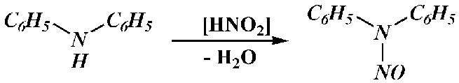

- Реакція з антипірином у кислому середовищі – відбувається утворення нітрозоантипірину, який надає розчину смарагдово-зеленого забарвлення:
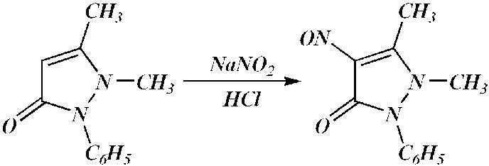

Контрольні запитання

- Чи можна замінити натрій хлорид калій хлоридом? Поясніть ґрунтовно. Чи можна вводити калій та натрій бромід інтравенозно? Поясніть чому.

- Чому спиртові розчини йоду 10 % повинні зберігатися не більше одного місяця? Дайте хімічне обґрунтування.

- Чому при взаємодії з розчином аргентум нітрату, натрій тіосульфат дає спочатку осад білого кольору, а потім чорного? Напишіть рівняння реакцій.

- Який рН мають гліцеринові та водні розчини натрій тетраборату? Яке це має значення при приготуванні та відпуску лікарських форм?

- Як пояснити, чому відновлене залізо застосовується при анемії?

- Чи впливає натрій нітрит на серцево-судинну систему, як, наприклад, нітрогліцерин?

Методичні вказівки і інструкція до виконання
лабораторної роботи №2
ЛІКАРСЬКІ РЕЧОВИНИ ОРГАНІЧНОЇ ПРИРОДИ
Тема:Лікарські речовини органічної природи.
Мета:вивчити способи отримання,будову,фізичні та хімічні властивостілікарських речовин органічної природи; взаємозв'язок між їх хімічною будовою та дією на організм; методи контролю та перетворення, які відбуваються під час їх зберігання; специфічні особливості фармацевтичного аналізу.
Знати:
- нормативно-технічну документацію, що регламентує якість лікарських засобів; правила роботи і техніку безпеки в лабораторії під час аналізу лікарськихпрепаратів;
- обов'язкові етапи аналізу лікарських засобів (лікарських субстанцій і форм) згідно вимог нормативних документів з метою здійснення контролю якості;
- показники якості лікарських засобів (лікарських субстанцій і форм) згідно діючих стандартів якості та інших нормативних документів;
- хімічну будову лікарських засобів неорганічної та органічної природи;
- методи одержання медичних препаратів неорганічної та органічної природи;
- фізичні та хімічні властивості речовин, що входять до складу лікарських засобів
- неорганічної та органічної природи;
- методи якісного визначення лікарських речовин неорганічної та органічної природи;
- реакції ідентифікації на катіони елементів I, II, III, IV, V, VIII груп Періодичної системи в лікарських речовинах;
- реакції ідентифікації на аніони елементів IV, V, VI, VII, VIII груп Періодичної системи в лікарських речовинах.
Вміти:
- інтерпретувати класифікацію органічних речовин та їх хімічні властивості; обґрунтовувати етапи аналізу лікарських засобів з метою здійснення контролюза їх якістю для подальшого безпечного і ефективного медичного застосування готових фармацевтичних препаратів протягом усього строку їх придатності;
- визначати основні хімічні, фізичні та фізико-хімічні методи аналізу органічних речовин;
- проводити якісний та кількісний аналіз органічних речовин з використанням хімічних, фізичних і фізико-хімічних методів аналізу;
- визначати чистоту хімічних продуктів (реактивів);
- готувати розчини з хімічних реактивів з заданою концентрацією (ppm);
- трактувати вплив домішок в лікарських речовинах на їх фармакологічні властивості;
- інтерпретувати будову, фiзико-хімічні та хiмiчнi властивості лікарських речовин органічної природи;
- використовувати загальні методи аналізу лікарських засобів органічного ряду: температури плавлення, кипiння, густини;
- інтерпретувати фармакологічну дію речовин органічної природи як лікарських субстанцій; обґрунтовувати їх медичне застосування.

Самостійна робота на занятті
- Виконання тестових завдань (перевірка домашньої самопідготовки).
- Виконання лабораторної роботи.
- Обговорення та математична обробка експериментальних результатів.
- Обговорення висновків та оформлення протоколу (залік лабораторної роботи).

1. Лікарські речовини з групи галогенопохідних насичених вуглеводнів і
спиртів аліфатичного ряду
Класифікація лікарських речовин органічної природи
Органічні лікарські засоби поділяються на:
Аліфатичні –алкани та їх галогенпохідні;спирти;альдегіди;карбонові кислоти,гідрокси- та амінокислоти; етери та естери.
Аліциклічні – терпеноїди;похідні циклопропану,адамантану.
Ароматичні –феноли;ароматичні аміни та їх ацильні похідні;гідрокси-таамінокислоти ароматичного ряду; похідні ароматичних сульфокислот.
Гетероциклічні –класифікують за характером гетероциклу,що входить доскладу молекули.
Біологічно активні природні сполуки –алкалоїди;вуглеводи та глікозиди;
гормони; вітаміни; антибіотики

Лікарські речовини з групи галогенопохідних насичених вуглеводнів аліфатичного ряду
При заміщенні в молекулах вуглеводнів одного або декількох атомів Гідрогену на галоген утворюються галогенопохідні. Загальним в аналізі всіх сполук цього ряду є виявлення в них галогену. Найпростіше це зробити, використовуючи пробу Бейльштейна. Щоб довести наявність галогену звичайними аналітичним реакціями, необхідно перевести його в йонний стан. Для цього здійснюють мінералізацію, яка призводить до утворення простих неорганічних речовин.
Фізіологічна дія більшості галогенопохідних, які застосовуються у медичній практиці (окрім йодоформу), зумовлена здатністю розчинятися в жирах, викликаючи фізичні та колоїдні зміни в ліпоїдах нервових тканин і проявляти анестезуючий та наркотичний ефект.
Окремими представниками галогенопохідних є хлороформ, йодоформ, етилхлорид (хлоретил) і фторотан.

Хлороформ (Chloroformium)
СНСl₃
Трихлорметан
Добування. Електролізом натрійхлориду в присутності спирту або ацетону:
електроліз:
2NaCl+2H₂O→2NaOH+Cl₂+H₂↑
2NaOH+Cl₂→NaClO+NaCl+H₂O
C₂H₅OH+NaClO→CH₃COH+NaCl+H₂O
CH₃COH+3NaClO→ CCl₃COH+3NaOH

Ідентифікація.За фізичними константами–температурою кипіння та густиною.
Випробування на чистоту.Вільний хлор.Водний екстракт не повинен забарвлюватися в синій колір від додавання розчинів калій йодиду та крохмалю:
Альдегіди. При збовтуванні хлороформу з водою та лужним розчином калійтетрайодмеркурату обидва шари мають залишатися безбарвними і прозорими:
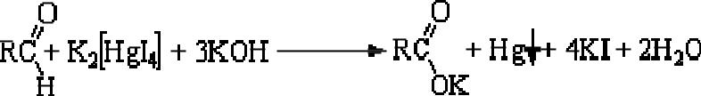

Вміст етилового спирту кількісно визначають окисненням його калій дихроматом, надлишок якого встановлюють йодометрично, індикатор – крохмаль, s = 3/2:

3C₂H₅OH+2K₂Cr₂O₇+16HNO₃→4Cr(NO₃)₃+3CH₃COOH+4KNO₃+11H₂O
K₂Cr₂O₇+6KI+14HNO₃→ 8KNO₃+2Cr(NO₃)₃+3I₂+7H₂O
I₂+2Na₂S₂O₃→2NaI+Na₂S₄O₆

Зберігання. У добре закупорених склянках із темного скла,у прохолодному місці.
Застосування. Зовнішньо для розтирань при невралгіях,міозитах.Інодіпризначають перорально при блювоті, гикавці, гастралгіях. Для лабораторних робіт і як консервант.
Властивості.Безбарвна,прозора,важка,рухлива,летка рідина з характернимзапахом і солодким пекучим смаком. Пари хлороформу не займаються. Малорозчинний у воді, змішується у всіх співвідношеннях з безводним спиртом, ефіром, бензином і багатьма ефірними і жирними оліями, не змішується з гліцерином. При зберіганні може окиснюватися:

2CHCl₃+O₂→2CCl₃(OH)→2ClCCl+2HCl
2COCl₂+O₂→2CO₂+2Cl₂
Cl₂+2KCl→I₂+2KCl

Йодоформ (Iodoformium)
СНІ₃
Трийодметан
Добування.Йодоформ отримують електролізом розчину калій йодиду в присутності натрій карбонату та етилового спирту або за реакцією:

C₂H₅OH+4I₂+3Na₂CO₃→CHI₃↓+5NaI+HCOONa+2H₂O+3CO₂↑

Властивості.Лимонно-жовтий порошок з різким специфічним запахом.Спочатку плавиться, потім розкладається з виділенням фіолетових парів йоду. Леткий за кімнатної температури, переганяється з водяною парою. Розчини лікарського засобу швидко розкладаються під дією світла і повітря з виділенням йоду.
Ідентифікація:Під час нагрівання виділяються фіолетові пари йоду:

2CHI₃+2O₂→3I₂↑+CO↑+CO₂↑+H₂O

Кількісне визначення.Аргентометрія,зворотне титрування за методомФольгарда. Спиртоводний розчин йодоформу нагрівають з титрованим розчином арґентум нітрату в присутності кислоти. Надлишок арґентум нітрату відтитровують розчином амоній тіоціанату, індикатор – ферум (III)-амоній сульфат, s = 1/3:
CHI₃+3AgNO₃+H₂O$\underset{→}{t^{0}}$3Ag↓+3HNO₃+CO↑
AgNO₃+NH₄SCN→AgSCN↓+NH₄NO₃
Fe³⁺+3SCN⁻→Fe(SCN)₃

Паралельно проводять контрольний дослід.
Зберігання. У закупореній тарі,яка захищає від дії світла,у прохолодному місці.
Застосування. Антисептичний засіб.Зовнішньо у вигляді присипок,мазей,паст для лікування ран, виразок та ін.

Фторотан
(Phthorotanum)
Добування. Бромуванням1,1 1-трифтор-2хлоретану:

CF₃-CH₂Cl+Br₂→CF₃-CHClBr+HBr

Властивості.Прозора,безбарвна,важка,легколетка рідина із запахом,що нагадуєхлороформ, солодка і пекуча на смак, не займається. Містить 0,01 % тимолу, що додається як стабілізатор. Малорозчинний у воді, змішується з безводним спиртом, ефіром, хлороформом, трихлоретиленом, ефірними та жирними оліями.
Ідентифікація:
1. За фізичними константами (густиною, температурою кипіння, показником заломлення). Маючи велику густину (1865-1,870кг/м³), фторотан, на відміну від хлороформу і трихлоретилену, при додаванні концентрованої сульфатної кислоти знаходиться в нижньому шарі.
2. Для визначення флуору лікарський засіб стоплююють з металічним натрієм. Флуорид-йони відкривають сумішшю цирконій нітрату та алізаринового червоного – червоний колір розчину переходить у яскраво-жовтий:
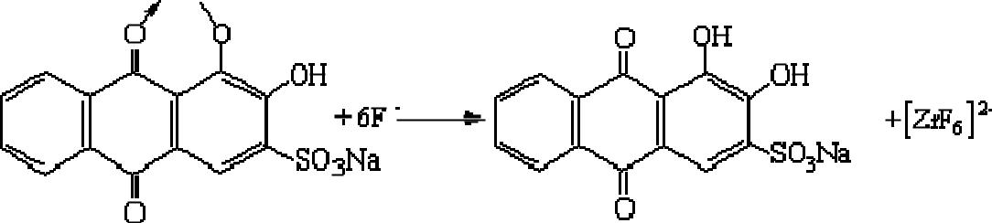

3. ІЧ-спектр порівнюють зі спектром стандартного зразка.
Вміст тимолу визначають колориметрично за реакцією з титан (IV) оксидом, порівнюючи зі стандартним розчином.
Зберігання.У добре закупорених склянках із темного скла,у сухому,прохолодному, захищеному від світла місці. Після закінчення кожних 6 місяців зберігання лікарський засіб піддають повторній перевірці.
Застосування.Засіб для інгаляційного наркозу.Може використовуватися зкиснем і ефіром. Не вибухонебезпечний.

2. Лікарські речовини з групи спиртів аліфатичного ряду
Спирти – це органічні сполуки, в молекулах яких один або декілька алкільних атомів гідрогену заміщені гідроксильними групами. Залежно від кількості гідроксильних груп спирти бувають одно-, дво-, триатомними і т.д. Залежно від характеру радикала, з яким зв’язана ОН-група, розрізняють первинні, вторинні і третинні спирти.
У хімічному відношенні спирти досить інертні. Вони характеризуються слабкокислими властивостями, схильні до окиснення і вступають в реакції заміщення, наприклад, естерифікації.
Основним у спектрі фармакологічної дії нижчих спиртів є вплив на центральну нервову систему. Високомолекулярні спирти (більше 16 атомів Карбону) практично не виявляють впливу на організм.
Найпростішими представниками спиртів, які застосовують у медичній практиці, є спирт етиловий та гліцерин.

Етанол (96 % (ДФУ)
Етанол безводний (Ethanolum anhydricum) (ДФУ)
СН₃-СН₂ОН
Добування.Спиртове бродіння крохмалевмісної сировини:

2(C₆H₁₀O₅)n + nH₂O$\underset{→}{амілаза, {60}^{0}С}$ nC₁₂H₂₂O₁₁$\underset{→}{H_{2}O, мальтаза}$
_{(крохмаль)} (_{мальтоза)}
→2nC₆H₁₂O₆$\underset{→}{зимаза, 30-{30}^{0}С, бродіння}$4nC₂H₅OH + 4nCO₂

У процесі отримання побічними продуктами можуть бути кислота піровиноградна, ацетальдегід, гліцерин, сивушні масла. Для очищення від домішок етиловий спирт переганяють.
Властивості.Безбарвна,прозора,летка,легкозаймиста рідина.Гігроскопічна.Змішується з водою, метиленхлоридом, ефіром, хлороформом, ацетоном і гліцерином. Горить блідо-голубим бездимним полум’ ям. Кипить за температури близько 351 К.
Ідентифікація:За допомогою фізичних констант(температури кипіння,відносної густини), методом ІЧ-спектроскопії та за результатами хімічних реакцій:
- Під час окиснення етанолу калій перманганатом у присутності розведеної сульфатної кислоти утворюється ацетальдегід, який має характерний запах. Якщо пробірку з реакційною сумішшю накрити фільтрувальним папером, змоченим розчином натрій нітропрусиду і піперазину гідрату, на папері з’являється інтенсивне блакитне забарвлення (реакція на ацетальдегід).
- Йодоформна проба:

C₂H₅OH+4I₂+6NaOH→CHI₃+5NaI+HCOONa+5H₂O

Утворюється жовтий осад з характерним запахом.
Випробування на чистоту.Вміст летких домішок визначають методом газовоїхроматографії.
Кількісне визначення. ДФУ не передбачає кількісного визначення.Принеобхідності для кількісного визначення етанолу можуть бути використані методи:
- Встановлення відносної густини і визначення концентрації спирту за допомогою алкоголеметричних таблиць.
- Хімічний метод – дихроматометрія.
У фармацевтичних засобах АНД рекомендує визначати концентрацію етанолу за відносною густиною або температурними межами перегонки.
Зберігання.У захищеному від світла місці.
Застосування.Зовнішньо як антисептичний і подразнюючий засіб,для розтирань ікомпресів, а також для виготовлення настоянок, екстрактів та розчинів. Застосовується у вигляді 96%, 90%, 70% і 40% водних розчинів.

Гліцерин (Glycerolum) (ДФУ)
Гліцерин (85 %) (Glycerolum 85 per centum) (ДФУ)
Добування. Омиленням жирів:

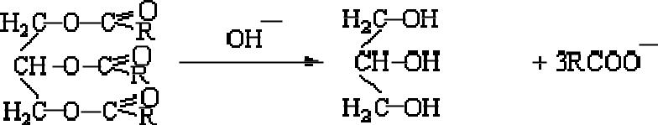

Властивості.Сиропоподібна,масляниста на дотик,безбарвна або майжебезбарвна, прозора рідина. Дуже гігроскопічна. Змішується з водою і 96%-ним спиртом у будь-яких співвідношеннях. Малорозчинний в ацетоні, практично нерозчинний в ефірі, жирних і ефірних оліях.
Ідентифікація:За допомогою фізико-хімічних методів(рефрактометрія,ІЧ-спектроскопія) та за результатами хімічних реакцій:

- Субстанцію змішують з кислотою нітратною і нашаровують розчин калій дихромату; на межі двох шарів рідини утворюється блакитне кільце.

- При нагріванні гліцерину з водовідбірними речовинами (напр. KHSO₄, безв. MgSO₄, H₃BO₃ та ін.) виділяється акролеїн з характерним сильним запахом;визначають за почорнінням фільтрувального паперу, змоченого розчином калій тетрайодомеркурату.

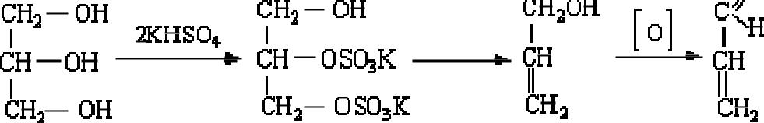

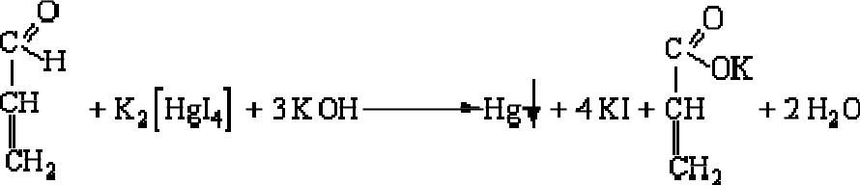

Кількісне визначення.
1.Алкаліметрія після окиснення субстанції натрійперйодатом, індикатор – фенолфталеїн, s = 1 (ДФУ):
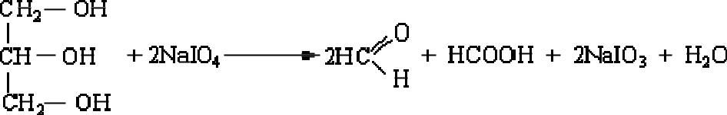

2. Зворотна алкаліметрія після ацетилювання:

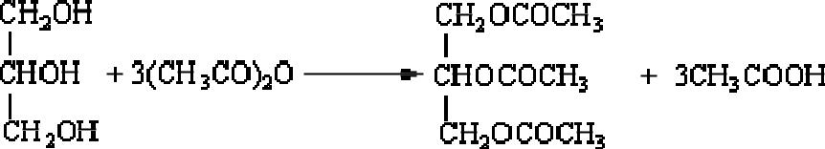

Надлишок оцтового ангідриду гідролізують, оцтову кислоту нейтралізують натрій гідроксидом за фенолфталеїном, після чого кип’ятять з певною кількістю титрованого розчину натрій гідроксиду:

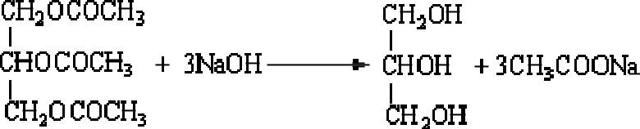

Надлишок натрій гідроксиду, який не прореагував, відтитровують кислотою хлористоводневою до знебарвлення фенолфталеїну, s = 1/3.

3.Дихроматометрія, зворотне титрування, індикатор – фенілантранілова кислота
Надлишок калій дихромату відтитровують розчином ферум(II) амоній сульфату (сіллю Мора):

3C₂H₅OH(OH)₃+7K₂Cr₂O₇+28H₂SO₄→9CO₂↑+7K₂SO₄+7Cr₂(SO₄)₃+40H₂O
K₂Cr₂O₇+6Fe(NH₄)₂(SO₄)₂+7H₂SO₄→Cr₂(SO₄)₃+ Fe₂(SO₄)₃+ K₂SO₄+6(NH₄)₂SO₄+7H₂O

Застосування.Основа для мазей і розчинів.Безводний гліцерин може викликати
опіки.

3. Лікарські речовини – похідні альдегідів і карбонових кислот аліфатичного ряду
Альдегіди – це клас сполук, які містять альдегідну групу. Мають високу реакційну здатність. Для них характерні реакції окиснення, відновлення, приєднання, заміщення, полімеризації.
До лікарських засобів цієї групи належать розчин формальдегіду, гексаметилентетрамін, хлоралгідрат.

Формальдегіду розчин (35 %) Formaldehydi solutio (35 per centum) (ДФУ)
Добування:
  - Окисненням метанолу:
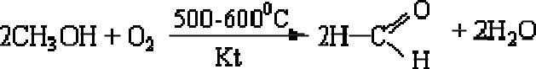

- Окисненням метану за методом Медведєва:
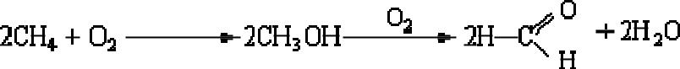

Властивості.Прозора безбарвна рідина.Змішується з водою і96%спиртом.Призберіганні може каламутніти, за рахунок полімеризації з утворенням параформу. Для запобігання полімеризації додають стабілізатор – метиловий спирт (до 15%).
Ідентифікація:
- Під час взаємодії із натрієвою сіллю хромотропової кислоти у присутності концентрованої сульфатної кислоти утворюється фіолетово-синє або фіолетово-червоне забарвлення:

- Реакція "срібного дзеркала":
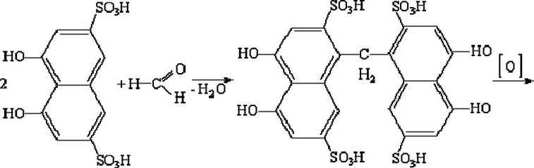

3. Нефармакопейна реакція – реакція з саліциловою кислотою у присутності концентрованої сульфатної кислоти – з’являється червоне забарвлення:
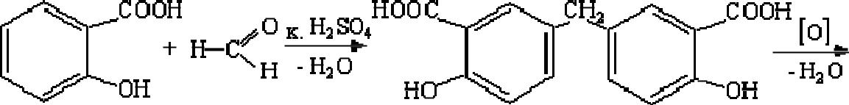

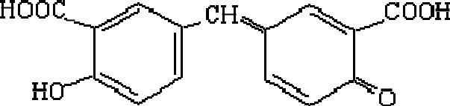

Деякі автори наводять таку структуру ауринового барвника:
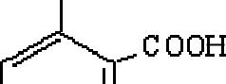
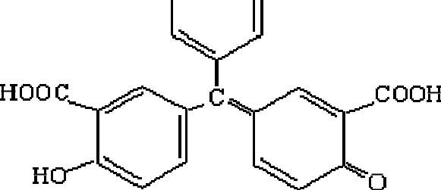

Кількісне визначення.
- Йодометрія в лужному середовищі,зворотнетитрування, індикатор – крохмаль, s = 1 (ДФУ):
Кислота йодидна, яка утворюється в результаті реакції, може відновлювати мурашину кислоту до формальдегіду, тому окиснення формальдегіду розчином йоду проводять у лужному середовищі:

I₂+2NaOH→NaI+NaIO+H₂O
NaIO+HCO→NaI+HCOOH

Паралельно може відбуватися реакція диспропорціонування:

3NaIO→2NaI+NaIO₃

Після завершення реакції окиснення до реакційної суміші додають сульфатну кислоту:
NaI+ NaIO+H₂SO₄→I₂+ Na₂SO₄+H₂O
5 NaI+ NaIO₃+3 H₂SO₄→3I₂+ 3Na₂SO₄+3H₂O

Надлишок йоду відтитровують натрій тіосульфатом:
I₂+ 2Na₂SO₃→3NaI+Na₂S₄O₆
- Зворотна алкаліметрія після окиснення субстанції гідроген пероксидом у лужному середовищі, індикатор – фенолфталеїн. Надлишок натрій гідроксиду відтитровують хлористоводневою кислотою до знебарвлення, s = 1:
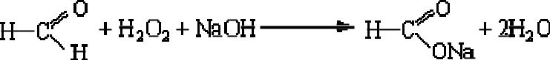

- Ацидиметрія, пряме титрування за замісником після взаємодії з натрій сульфітом, s = 1:
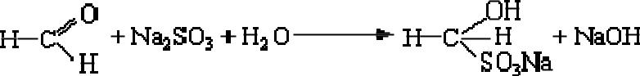

Метод прийнятий АНД для кількісного визначення формальдегіду в препараті "Формідрон".

4. Рефрактометрія (для розведених водних розчинів).
Зберігання.У добре закупорених склянках,в захищеному від світла місці,притемпературі від 15 до 25 °С.
Застосування.Антисептичний,дезінфікуючий і дезодоруючий засіб,консервантдля біологічного матеріалу. Фунгіцидні властивості використовуються для захисту насіння. Є протоплазматичною отрутою!

Гексаметилентетрамін
(Hexamethylentetraminum) Уротропін
Добування.Взаємодією розчину формальдегіду з аміаком:
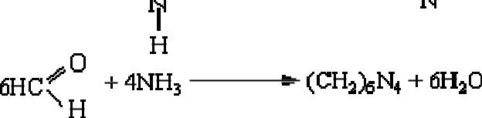

Властивості.Безбарвні кристали або білий кристалічний порошок без запаху,пекучого і солодкого, а потім гіркуватого смаку. Під час нагрівання сублімується. Водні розчини мають лужну реакцію. Утворює солі з кислотами. Легкорозчинний у воді та спирті, розчинний у хлороформі.
Ідентифікація:
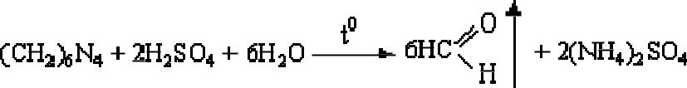
Запах формальдегіду після кислотного гідролізу:

При наступному додаванні натрій гідроксиду виділяється аміак:

Випробування на чистоту:
Параформ і солі амонію визначають нагріванням з розчином калій тетрайодомеркурату (реактивом Несслера) – не повинні з’ являтися жовте забарвлення або каламуть:
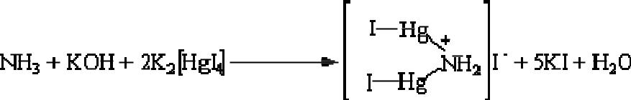

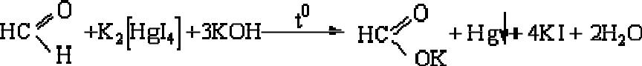

Кількісне визначення:

1. Зворотна ацидиметрія – основне зворотне титрування, індикатор – метиловий червоний, s = 1/2
- Ацидиметрія, пряме титрування, індикатор змішаний – метиловий оранжевий і метиленовий синій, s = 1:

(CH₂)₆N₄+HCl→(CH₂)₆N₄∙HCl

- Йодохлорометрія, зворотне титрування, індикатор – крохмаль, s = 1/2:

(CH₂)₆N₄+2ICl→(CH₂)₆N₄∙2ICl
ICl+KI→I₂+KCl
I₂+2NaS₂O₃→2NaI+Na₂S₄O₆

4. Аргентометрія, зворотне титрування за методом Фольгарда, індикатор – ферум(III)-амоній сульфат, s = 2/3:

2(CH₂)₆N₄+3AgNO3→ 2(CH₂)₆N₄∙3AgNO3↓
AgNO₃+NH₄SCN→AgSCN↓+NH₄NO₃
3NH₄SCN+Fe(NH₄)(SO4)₂→Fe(SCN)₃+2(NH₄)₂SO₄

Зберігання.У закупореній тарі.
Застосування.Антисептичний засіб,застосовується перорально та інтравенозно приінфекціях сечовивідних шляхів. Антидот при отруєннях солями важких металів.

Хлоралгідрат (Chloralum hydratum)

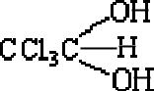

1,1-Дигідрокси-2,2,2-трихлоретан
Добування.Електрохімічним окисненням етилового спирту в присутності натрій або калій хлоридів.
Властивості.Безбарвні прозорі кристали або дрібнокристалічний порошок зхарактерним різким запахом і ледь гіркуватим своєрідним смаком. Гігроскопічний при підвищеній вологості; на повітрі повільно випаровується. Дуже легко розчинний у воді, спирті та ефірі. Під дією світла повільно розкладається:

Відсутність продуктів розкладання контролюють перевіркою кислотності.
Ідентифікація:

- Реакція «срібного дзеркала»:

- Утворення хлороформу при взаємодії з натрію гідроксидом:

CCl₃CH(OH)₂+NaOH→CHCl₃↓+HCOONa+H₂O

Випробуванняначистоту. Хлоралалкоголят (трихлорнапівацеталь) – проміжний продукт – визначають за реакцією утворення йодоформу після гідролізу:
CCl₃CH(OH)OC₂H₅+NaOH→CHCl₃↓+HCOONa+ C₂H₅OH
C₂H₅OH+4I₂+6NaOH→CHI₃↓+5NaI+HCOONa+5H₂O

Кількісне визначення:
1. Кислотно-основне зворотне титрування, s = 1. До наважки субстанції додають розчин натрій гідроксиду, надлишок якого відтитровують розчином сульфатної кислоти:

CCl₃CH(OH)₂+NaOH→CHCl₃↓+HCOONa+H₂O
2NaOH+H₂SO₄→Na₂SO₄+2H₂O

Хлороформ може також прореагувати з розчином натрій гідроксиду з утворенням натрій хлориду, який визначають аргентометрично за методом Мора:

CCl₃+4NaOH→3NaCl+HCOONa+2H₂O
NaCl+AgNO₃→AgCl↓+NaNO₃
2AgNO₃+K₂Cr₂O₇→Ag₂CrO₄↓+2KNO₃

Об’ єм титранту знаходять за різницею об’ємів:

[(V_{NaOH} ∙ K_{NaOH} −V_{H2SO4}∙ K _{H2SO4} ) − V_{AgNO3} ∙ V_{AgNO3} ]

2. Алкаліметрія, зворотне титрування, індикатор – фенолфталеїн. Паралельно проводять контрольний дослід, s = 1:

CCl₃CH(OH)₂+NaOH→CHCl₃↓+HCOONa+H₂O
NaOH+HCl→NaCl+H₂O

3. Йодометрія, зворотне титрування, індикатор – крохмаль, s = 1:

2CCl₃CH(OH)₂+2I₂+3Na₂CO₃→2CCl₃COONa+4NaI+3H₂O+3CO₂↑
I₂+Na₂S₂O₃→2NaCl+Na₂S₄O₆

Зберігання.У закупореній тарі,яка оберігає від дії світла,у прохолодному місці. Застосування.Заспокійливий,снодійний та анальгезуючий засіб;у великих дозах, близьких до токсичних, має наркотичні властивості. Використовується при психічних захворюваннях і для усунення судом.

4. Лікарські речовини – похідні карбонових кислот аліфатичного ряду

Карбонові кислоти характеризуються наявністю в їх молекулах карбоксильної групи. До загальних властивостей сполук цього класу належать: здатність реагувати з лугами, утворювати осади з солями важких металів, вступати в реакції естерифікації зі спиртами та ін.
У вільному стані аліфатичні карбонові кислоти в лікарській практиці, як правило, не використовуються через подразнюючу дію. У більшості випадків у медицині застосовуються їх солі: калію ацетат, кальцію лактат і глюконат, натрію цитрат та ін.

Калію ацетат (Kalii acetas) (ДФУ)
СН₃СООК
Добування. Нейтралізацією оцтової кислоти калій карбонатом:

2CH₃COOH+K₂CO₃→2CH₃COOK+H₂O+CO₂↑

Властивості.Кристалічний порошок білого кольору або безбарвні кристали.Зарахунок гігроскопічності розпливається на повітрі. Дуже легко розчинний у воді, легкорозчинний у 96% спирті.
Ідентифікація:Субстанція дає реакції на йони Калію і ацетати.
Кількісне визначення:
1. Ацидиметрія у неводному середовищі, індикатор – нафтолбензеїн. Паралельно проводять контрольний дослід, s = 1:

CH₃COOK+ CH₃COOH→ CH₃COO⁻+ (CH₃COOKH)⁺
HClO₄+ CH₃COOH→ (CH₃COOH)⁺+ClO₄⁻
CH₃COO⁻+ (CH₃COOH₂)→ 2CH₃COOH
(CH₃COOKH)⁺+ ClO₄⁻→KClO₄+ CH₃COOH
CH₃COOK+ HClO₄→ CH₃COOH+ KClO₄

2. Ацидиметрія, пряме титрування, індикатор – тропеолін-00 (інтервал переходу 1,3-3,2), s = 1:

CH₃COOK+HCl→CH₃COOH+KCl

Зберігання.У закупореній тарі,яка захищає від дії вологи.
Застосування.Джерело йонів калію(при гіпокаліємії).Діуретичний засіб принабряках, пов’ язаних з порушенням кровообігу.

Кальцію лактат пентагідрат
(Calcii lactase pentahydricus) (ДФУ)
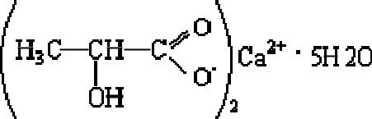

Добування.Молочнокисле бродіння цукру в присутності кальцій карбонату:
інвертаза

Властивості.Кристалічний або гранульований порошок білого або майжебілого кольору. Злегка вивітрюється. Розчинний у воді, легкорозчинний у киплячій воді, дуже мало розчинний у 96% спирті.
Ідентифікація:
- Субстанція дає реакції на йони Кальцію і лактати.
- Реакція на лактати (не за ДФУ):
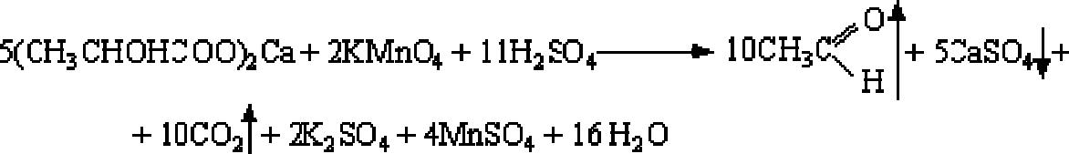

Розчин калій перманганату знебарвлюється, утворюється оцтовий альдегід з характерним фруктовим запахом.
Кількісне визначення.Комплексонометрія,пряме титрування у присутностірозчину натрій гідроксиду, індикатор – кислота кальконкарбонова, s = 1.
Зберігання.У закупореній тарі.
Застосування.Джерело йонів Кальцію.Антиалергічний засіб,антидот приотруєнні солями важких металів.

Кальцію глюконат
(Calcii gluconas) (ДФУ)
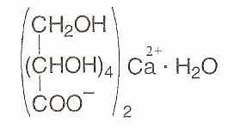

Добування. Електрохімічне окиснення глюкози в присутності крейди та брому:
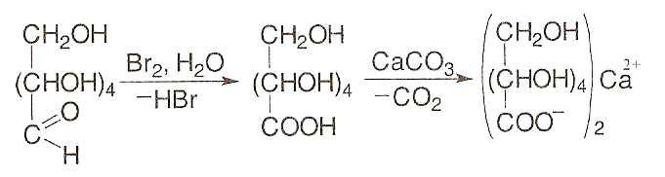

Властивості.Кристалічний або гранульований порошок білого кольору.Помірнорозчинний у воді, легкорозчинний у киплячій воді.
Ідентифікація:
- Методом тонкошарової хроматографії.
- Субстанція дає реакції на йони Кальцію.
- Нефармакопейна реакція – з розчином ферум(III) хлориду утворює ясно-зелене забарвлення (реакція на глюконат-йони).

Випробування на чистоту.Сахарозу і відновлювані цукривиявляють задопомогою розчину мідно-тартратного реактиву. Не повинен утворюватися червоний осад.
Кількісне визначення.Комплексонометрія(аналогічно до кальцій хлориду); s=1.
Зберігання.У закупореній тарі.
Застосування.За фармакологічними властивостями є аналогом кальцію хлориду(антиалергічний і кровоспинний засіб). Може використовуватися для ін’єкцій.

Натрію цитрат
(Natrii citras) (ДФУ)

Добування.Взаємодією цитринової (лимонної) кислоти з натрій карбонатом:
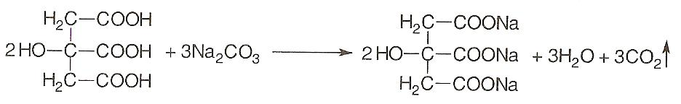

Властивості.Кристалічний порошок або гранульовані кристали білого кольору,злегка розпливаються на вологому повітрі. Легкорозчинний у воді, практично нерозчинний у 96 % спирті.
Ідентифікація:
- Субстанція дає реакції на йони Натрію і цитрати.
- Нефармакопейна реакція – утворення пентабромацетону:
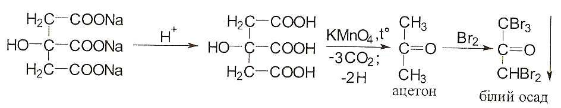

Кількісне визначення:
- Ацидиметрія в неводному середовищі, пряме титрування, індикатор – нафтолбензеїн, s = 1/3:
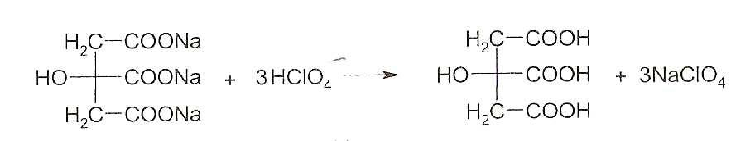

- Іонообмінна хроматографія:
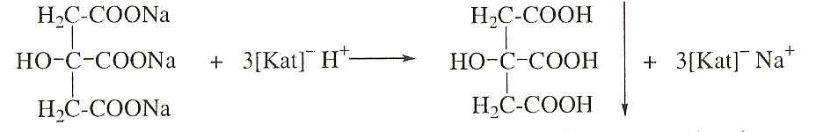

Цитринову кислоту, яка утворилася, нейтралізують натрій гідроксидом, індикатор – метиловий оранжевий, s = 1/3:
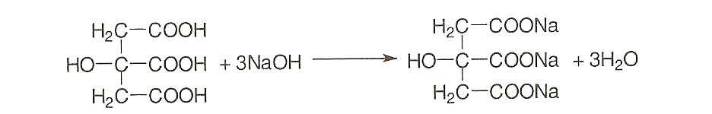

3. Аргентометрія, зворотне титрування за методом Фольгарда; s = 1
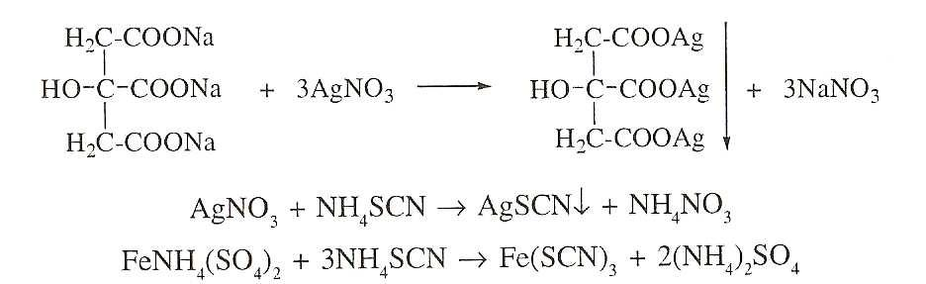

Зберігання.У закупореній тарі.
Застосування.Консервант донорської крові(запобігає зсіданню і створюєлужний резерв крові).

Натрію гідроцитрат
(Natrii hydrocitras pro injectionibus)
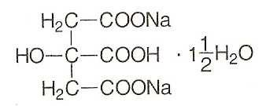

Аналізують і застосовують аналогічно натрію цитрату.
Методи аналізу органічних лікарських препаратів відрізняються від методів аналізу неорганічних лікарських препаратів і мають свої особливості. На відміну від неорганічних, більшість органічних сполук не є електролітами, тому реакції іонного типу не застосовують. Вийнятком є:
а) солі органічних кислот:
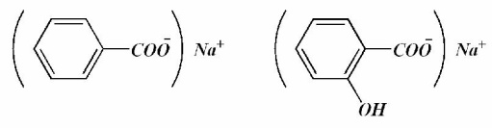

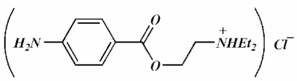
б) солі, утворені органічними основами та мінеральними кислотами, які дисоціюють на іони (новокаїн):

Особливістю органічних лікарських препаратів є наявність в їх молекулах функціональних груп – реакційно-здатних атомів або груп атомів. Визначення функціональних груп можливе за допомогою хімічних реакцій, і таким чином можлива ідентифікація органічних сполук.

Карбоксильна група. Лікарські речовини з групи карбонових кислот можутьбути аліфатичної, ароматичної і гетероциклічної будови. Підтвердити карбоксильну групу в молекулах кислот можна наступними реакціями:

1) реакція середовища(лакмус або інший індикатор); водні або водно-спиртові розчини карбонових кислот мають кислу реакцію на лакмус або інший відповідний індикатор;
- реакція з розчинами йодату та йодиду калію;при дії на карбонові кислоти сумішшюрозчинів йодату та йодиду калію виділяється йод, який забарвлює розчин в жовтий колір, а при додаванні крохмалю – в синій:
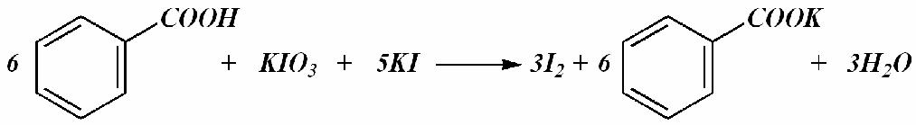

- утворення естерів;невелику кількість кислоти або її солі розчиняють у воді,додають еквівалентну кількість концентрованої сульфатної кислоти та декілька крапель етанолу: при нагріванні відчувається фруктовий запах естеру;

- реакція з солями важких металів (CuSO₄, CoCl₂, FeCl₃ та ін.);карбонові кислоти таїх солі з розчинами солей важких металів утворюють забарвлені розчини або осади (в даному випадку зеленее забарвлення):
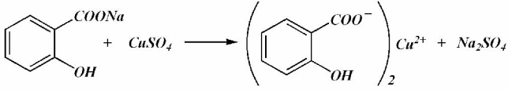

Ароматична аміногрупа зустрічається досить часто в молекулах лікарськихречовин. Наприклад, в молекулах сульфаніламідних препаратів (І), естерах п-амінобензоатної кислоти – групі місцевих анестетиків (ІІ):
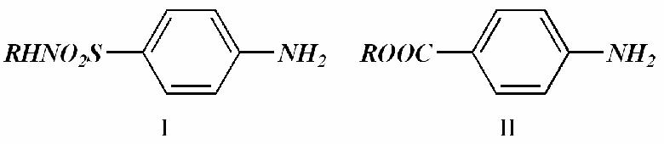

Наявність аміногрупи в ароматичних сполуках доводиться наступними реакціями:
1) реакція утворення азобарвників; ароматичні аміни у кислому середовищі під дією натрій нітриту легко утворюють безбарвні або блідо-жовтого кольору солі діазонію (перша реакція), які при сполученні з фенолами у лужному середовищі утворюють азобарвники (друга реакція):
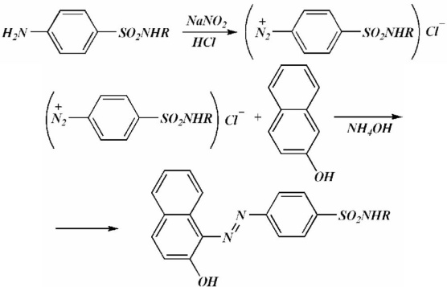

Ця реакція є груповою, бо азобарвники бувають дуже близькими за кольором, незалежно від будови ароматичного аміну.
- Реакція конденсації з альдегідами.Лікарські речовини,які мають первиннуароматичну аміногрупу, реагують з альдегідами в кислому середовищі з утворенням забарвлених продуктів конденсації (основи Шиффа або азометини).
- Реакції окиснення. Деякі первинні аміни ароматичного ряду легко окиснюються зутворенням забарвлених продуктів окиснення. В якості окисників використовують хлорамін, дихромат калію, хлорне вапно:
Альдегідна група. Лікарські препарати,які містять альдегідну групу: формалін, хлоральгідрат, глюкоза, цитраль та ін.
Для ідентифікації цих сполук за альдегідною групою користуються властивістю альдегідної групи легко окиснюватись (проявляти відновні властивості).
Користуються такими реакціями:
1) відновлення аргентуму з аміачного розчину аргентум нітрату (утворення срібного дзеркала):

RCHO + 2[Ag(NH₃)₂]NO₃ + H₂O → RCOONH₄ + 2Ag↓ + 2NH₄NO₃ + NH₄↑

2) реакція з реактивом Неслера:

RCHO + K₂[HgI₄] + 2KOH → Hg↓ + RCOOK + 4KI + 2H₂O

3)реакція з реактивом Фелінга; до розчину препарату додають розчин Фелінга та нагрівають; поступово випадає осад купрум (І) оксиду червоного кольору:
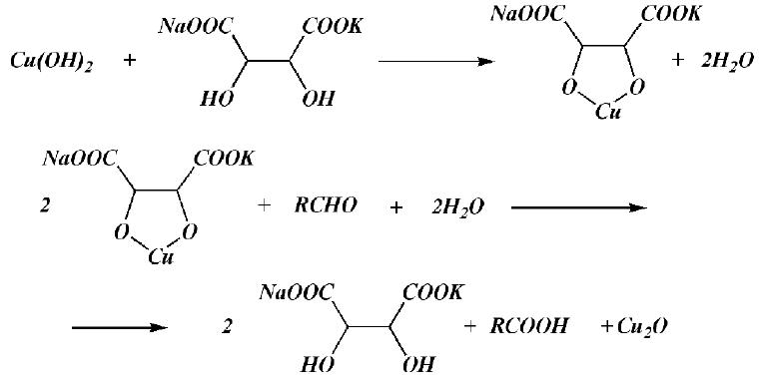

4) реакція із 2,4-динітрофенілгідразином з утворенням продуктів, забарвлених у вишнево-червоний колір:
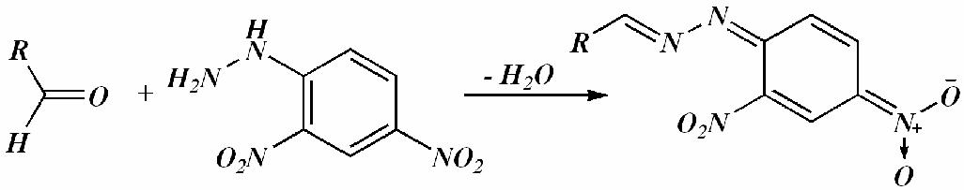

5. Експериментальна частина
Обладнання і реактиви: штатив з пробірками,етиловий спирт,формальдегід,уротропін, глютамінова кислота, димедрол, нітрогліцерин, саліцилова кислота.

1. Визначення етилового спирту
- Утворення йодоформу при взаємодії етилового спирту з розчином йоду у лужному середовищі:

CH₃CH₂OH + 4I₂ + 6NaOH → CHI₃↓ + HCOONa + 5NaI + 5H₂O.

Реакція недостатньо специфічна для етилового спирту, її дають сполуки, які мають в молекулі етоксильну (–OC₂H₅), ацетогрупу (CH₃C(O)–) та α-гидроксиетильну (CH₃CH(OH)–) групу, наприклад, ацетон, молочна кислота та ін.

- Реакція утворення естерів при взаємодії етилового спирту з кислотами; при взаємодії спирту з льодяною оцтовою кислотою в присутності концентрованої сульфатної кислоти утворюється естер, який має своєрідний запах:

- Окиснення етилового спирту біхроматом калію у присутності сульфатної кислоти з утворення оцтового альдегіду, який має запах свіжих яблук:

3CH₃CH₂OH + K₂Cr₂O₇ + 4H₂SO₄ → Cr₂(SO₄)₃ + 3CH₃CHO + K₂SO₄ + 7H₂O.

2. Визначення формальдегіду
- Реакція формальдегіду з аміачним розчином аргентум нітрату. При додаванні до аміачного розчину аргентум нітрату розчину альдегіду і подальшому нагріванні на стінках посудини утворюється наліт відновленого срібла (у вигляді дзеркала):
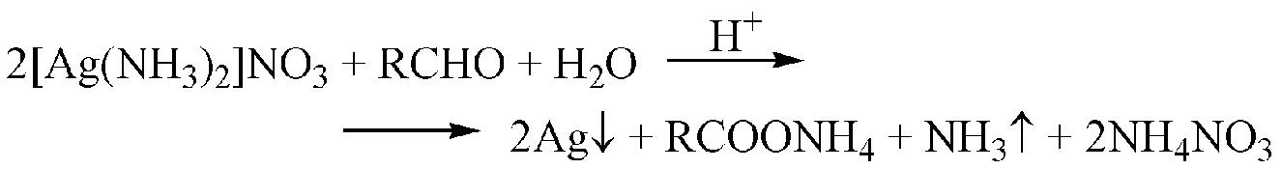

- Реакція формальдегіду з реактивом Фелінга; до розчину досліджуваного альдегіду додають реактив Фелінга та нагрівають, при цьому поступово випадає осад купрум (І) оксиду цегляно-червоного кольору.
- Реакція формальдегіду з реактивом Несслера у лужному середовищі; випадає осад – відновлена ртуть темного кольору.
- Реакція формальдегіду з саліциловою кислотою. На першій стадії реакції концентрована сульфатна кислота відіграє роль водовідбираючого засобу, внаслідок чого відбувається конденсація фенолу з формальдегідом з утворенням метилен-бісаліцилової кислоти (II), яка окиснюється сульфатною кислотою до хіноїдної структури (III). Остання вступає в реакцію з залишками кислоти (І), утворюючи ауриновий барвник (ІV):

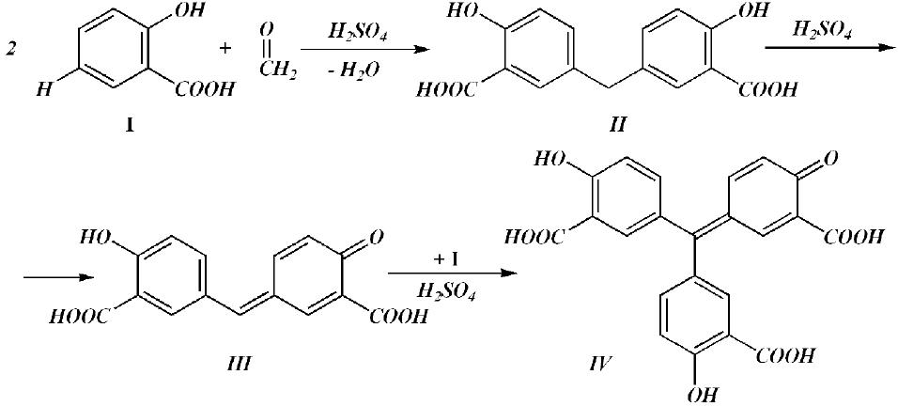

3. Визначення уротропіну
- При нагріванні водного розчину уротропіну утворюються формальдегід та амоніак:

(CH₂)₆N₄ + 6H₂O → 6CH₂O + 4NH₃↑

- У кислому середовищі уротропін розкладається з виділенням формальдегіду. При додаванні розчину лугу відчувається запах амоніаку:

(CH₂)₆N₄ + 2H₂SO₄ + 6H₂O → 2(NH₄)2SO₄ +6CH₂O;
2(NH₄)₂SO₄ + 4NaOH → 4NH₃↑ +2Na₂SO₄ + 4H₂O.

- При нагріванні уротропіну з саліциловою кислотою у присутності концентрованої сульфатної кислоти виникає фіолетово-червоне забарвлення. Причиною тому є виділення формальдегіду, який з саліциловою кислотою у присутності сульфатної кислоти утворює ауриновий барвник.

4. Визначення глютамінової кислоти
  - Взаємодія з 1H-інден-1,2,3-трионом. Глютамінова кислота(ГК) під дією 1H-інден-1,2,3-триону окиснюється та розпадається на альдегід, діоксид карбону та аміак. Амоніак, який виділився, конденсується з другою молекулою 1H-інден-1,2,3-триону та з продуктом його відновлення – 2- гідрокси-1H-інден-1,3-(2H)-діоном:

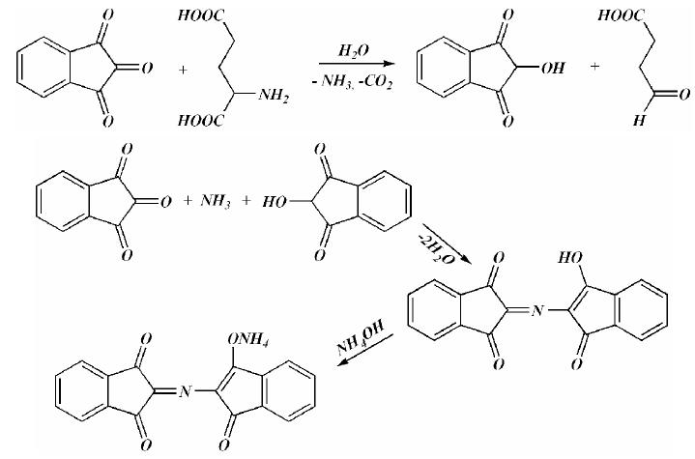

  - Взаємодія ГК з купрум (ІІ) сульфатом у лужному середовищі утворює забарвлений мідний комплекс.

5. Визначення димедролу
  - При взаємодії димедролу з концентрованою сульфатною кислотою утворюються оксонієва сіль від жовтого до цегляно-червоного кольору (при додаванні води забарвлення зникає, що пов’язано з розкладом оксонієвої солі):
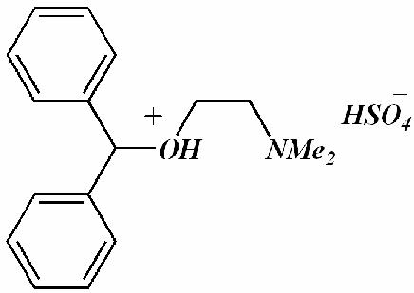

6. Визначення нітрогліцерину
  - При гідролізі нітрогліцерину у присутності лугу утворюються гліцерин та сіль нітратної кислоти:
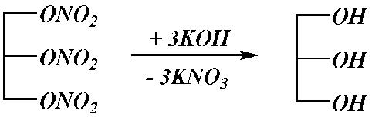

Якщо до продуктів реакції додати гідросульфат калію та нагріти до 180ºС, з’явиться запах акролеїну (реакція на гліцерин):
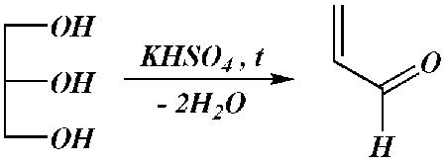

Залишок нітратної кислоти визначають дією розчину дифеніламіну в сульфатній кислоті, при цьому суміш забарвлюється в інтенсивно синій колір.

7. Визначення саліцилової кислоти
  - При нагріванні саліцилової кислоти виділяється карбон(ІV) оксид, та утворюється фенол.
  - Взаємодія з реактивом Марки (розчин формальдегіду в концентрованій сульфатній кислоті) – утворюється червоне забарвлення, яке пов’язане з утворення ауринового барвника.

8. Визначення сульфаніламідів
- Реакція діазотування сульфаніламідів (натрій нітрит та хлоридна кислота) та реакція азосполучення з фенолами (β-нафтол) у лужному середовищі призводить до утворення азобарвника. Цю реакцію також можна проводити зі сульфаніламідами, в яких аміногрупа заміщена (стрептоцид розчинний, фталазол, фтазин), але спочатку проводять гідроліз (нагрівають у розведеній хлоридній кислоті).
- Реакція конденсації з альдегідами у кислому середовищі – відбувається утворення забарвлених основ Шиффа.
Забарвлення основ Шиффа залежить від вихідного альдегіду. Так у випадку (І) – жовте; (ІІ) – жовто-оранжеве, або рожеве; (ІІІ) – жовте, або оранжеве; (ІV) – червоне, або малинове забарвлення:
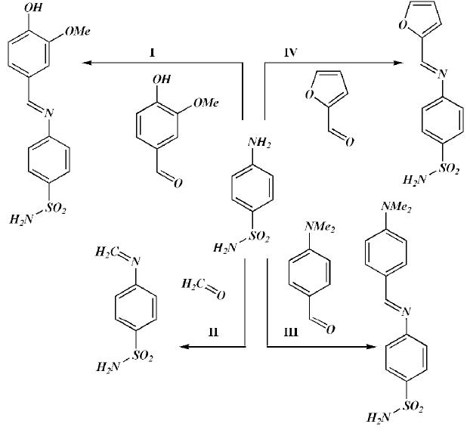

8.3. Реакції за сульфогрупою. Для відкриття сульфогрупи органічну частину молекули окиснюють концентрованою нітратною кислотою. При цьому сульфогрупа переходить у сульфатну групу, яку виявляють за допомогою барій хлориду:
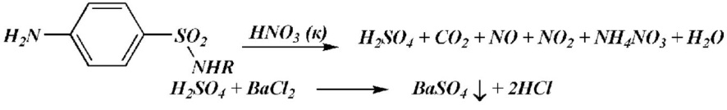

8.4. Взаємодія сульфаніламідів з солями тяжких металів. В цих реакціях утворюються забарвлені внутрішньокомплексні сполуки. У якості солей важких металів застосовують солі феруму (ІІІ), кобальту (ІІ), купруму (ІІ) та інші. Типовим реагентом для визначення сульфаніламіду є розчин купрум (ІІ) сульфату.
При взаємодії сульфадиметоксину з розчином кобальт (ІІ) хлориду утворюється яскраво-рожевий з ліловим відтінком аморфний осад, що відрізняє препарат від інших.
Специфічною є реакція сульфадимезину з розчином купрум (ІІ) сульфату. В результаті реакції випадає осад жовтувато-зеленуватого кольору, який дуже швидко переходить у коричневий.

Контрольні запитання

- Як впливає на фізіологічну активність спирту: довжина вуглецевого ланцюга, положення гідроксилу в молекулі, наявність ненасиченого зв’язку в молекулі, введення галогенів у молекулу?
- Які вимоги до зберігання формаліну?
- Як впливає карбоксильна група на фізіологічну активність речовин?
- Напишіть рівняння реакцій, що описують синтез димедролу з бензену:
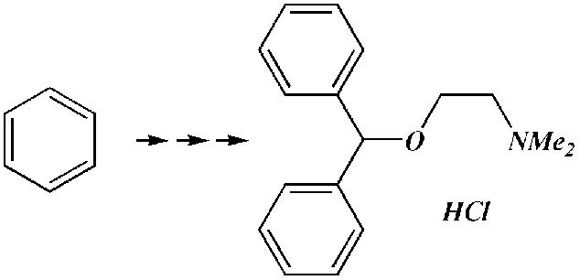

- Якими фізико-хімічними методами можна проводити кількісне визначення фенолів?

- Які переваги мають сульфаніламідні препарати пролонгованої дії у порівнянні з сульфаніламідами короткої дії?

Методичні вказівки і інструкція до виконання
лабораторноїроботи №3

Методи контролю якості лікарського засобу

Лабораторна робота № 3.1
Аскорбінова кислота, розчин для ін’єкцій 100 мг/мл
1. Опис. Прозорий жовтуватий розчин. За зовнішнім виглядом має відповідати вимогам ДФУ, ст. «Лікарські засоби парентерального застосування».
2. Ідентифікація.
2.1. Випробування проводять відповідно до вимог ДФУ. 2.2.27.
0,5 мл препарату поміщають у мірну колбу місткістю 10 мл, доводять об’єм розчину водою до позначки і перемішують (випробуваний розчин).
На лінію старту скляної хроматографічної пластинки «Silica gel 60 F 254» виробництва фірми «Merek», розміром 5*20 см з товщиною шару 0,25 мм, наносять 2мкл (10 мкг кислоти аскорбінової) випробуваного розчину та 2 мкл (10 мкг) розчину порівняння 1. Пластинку сушать на повітрі, потім поміщають у камеру із сумішшю розчинників 96% спирт, вода (120:20) і хроматографують висхідним способом. Коли фронт розчинників пройде до кінця пластинки, пластинку виймають з камери, висушують на повітрі та переглядають в УФ-світлі за довжини хвилі 254 нм.
На хроматограмі випробовуваного розчину має виявлятися основна пляма на рівні плями розчину порівняння 1 на хроматографі, відповідна їй за розміром.
Примітки.1. Приготування розчину порівняння 1.0,05 г кислоти аскорбінової (ФСЗ ДФУ) поміщають у мірну колбу місткістю 10 мл, розчиняють у 7 мл води, доводять об’єм розчину тим же розчинником до позначки і перемішують. Розчин використовують свіжо приготованим.
2.2. 0,5 мл препарату поміщають у пробірку, додають 0,2 мл кислоти азотної розведеної Р і 0,2 мл розчину срібла нітрату Р, утворюється сірий осад.
2.3. Натрій.
5 мл препарату випарюють на водяній бані.
Одержаний осад дає реакцію на натрій (ДФУ (N), 2.3.1)
2.4. Натрію метабісульфіт.
До 5 мл препарату додають 0,4 мл розчину калію йодиду, йодованого розчину Р; розчин безбарвний і дає реакцію на сульфати.
2.5. Динатрію едетат.
До 1 мл розчину ферум (II) сульфату додають 1 мл розчину ксиленолового оранжевого. Розчин набуває червоного забарвлення. Додають 1,0 мл 0,1 М розчину кислоти хлористоводневої на 2 мл препарату, забарвлення розчину переходить у жовте.
Примітки.1. Приготування розчину заліза(II) сульфату.0,01 гферум (II) сульфату розчиняють у 100 мл води. Розчин використовують свіжо приготованим.
2. Приготування розчину ксиленолового оранжевого. 0,1 гксиленолового оранжевого розчиняють у 10 мл води. Розчин використовують свіжо приготованим.
3. Прозорість . Має бути прозорим (ДФУ, 2.2.1).
4. Ступінь забарвлення. Має бути забарвлений не більш інтенсивно, як еталон Y3 (ДФУ, 2.2.2. метод II).
5. рН. Від 6,0 до 7,0 (ДФУ, 2.2.3)
6. Кислота щавлева.
До 2,5 мл препарату додають 2,5 мл води, 1 мл кислоти оцтової розведеної Р і 0,5 мл розчину кальцію хлориду Р та витримують 1 годину (випробовуваний розчин).
Опалесценція випробовуваного розчину не має перевищувати опалесценцію розчину порівняння 2 (не більше 0,3 %).
Примітка.1. Приготування розчину порівняння 2.0,07 гкислоти щавлевої Р поміщають у мірну колбу місткістю 500 мл, розчиняють у 300 мл води, доводять об’єм розчину тим же розчинником до позначки і перемішують.
До 5 мл одержаного розчину додають 1 мл кислоти оцтової розведеної Р і 0,5 мл розчину кальцію хлориду Р та витримують 1 годину. Розчин використовують свіжоприготованим.
7. Об’єм, що витрачається. Не менше 2,0 мл (ДФУ, 2.9.17).
8. Стерильність. Має бути стерильним.
Випробування проводять відповідно до вимог ДФУ, 2.6.1.
Випробування на стерильність методом мембранної фільтрації з використанням фільтраційної системи закритого типу Sterilest.
Вміст 20 контейнерів пропускають через 2 мембранних фільтра типу НА, попередньо змочених стерильним розчином 9 г/л натрію хлориду.
Кожний мембранний фільтр відмивають трьома порціями по 100 мл стерильним розчином 9 г/л натрію хлориду.
Після відмивки в одну ємність вносять 100 мл тіогліколевого середовища, в другу 100 мл соєво-казеїнового середовища.
Посіви інкубують не менше 14 діб.
Посіви на тіогліколевому середовщі інкубують при температурі від 30 до 35 °С.
Посіви на соєво-казеїновому середовищі інкубують при температурі від 20 до 25 °С.
9. Бактеріальні ендотоксини. Випробування проводять відповідно ДФУ, 2.6.14.
Гранична концентрація ендотоксинів - менше 120 МО (мл).
Випробування проводять методом гель-тромб тесту (граничний тест-метод). Максимально допустиме розведення 1:960 при використанні ЛАЛ-реактиву з чутливістю 0,125 МО/мл, або – 1:920 при використанні ЛАЛ-реативу з чутливістю 0,06 МО/мл, або 163840 при використанні ЛАЛ-реактиву з чутливістю 0,03 МО/мл.
10. Аномальна токсичність. Випробування проводять відповідно до ДФУ, 2.6.9.
До 1,5 мл препарату додають 1,5 мл води для ін’єкцій Р (розведення в 2 рази), розчин відповідає вмісту 25 мг кислоти аскорбінової в 0,5 мл (випробовуваний розчин).
Тест-доза: 0,5 мл випробовуваного розчину на 1 мишу. Вводити внутрішньо-венно протягом 30 с, термін спостереження 24 год.
11. Механічні включення: невидимі частки. Випробування проводять відповідно до вимог ДФУ, 2.9.19, метод I.
Для часток розміром ›10 мкм: середня кількість – не більш 6000 в ампулі. Для часток розміром ›25 мкм: середня кількість - не більше 600 в ампулі.
12. Механічні включення: видимі частки. Випробування проводять, відповідно до вимог ДФУ, 2.9.20.
Розчин має бути практично вільним від часток.
13. Кількісне визначення.
2,0 мл препарату поміщають у конічну колбу, додають 6 мл води, 0,25 мл розчину 30 г/л формальдегіду,4 мл суміші: кислота хлористоводнева розведена – вода (1:3), 0,5 мл розчину 10 г/л калію йодиду, 2 мл розчину крохмалю, вільного від йодидів і титрують 0,0167 М розчином калію йодату до появи стійкого світло-синього забарвлення.
1 мл 0,0167 М розчину калію йодату відповідає 8,81 мл кислоти аскорбінової.
Вміст кислоти аскорбінової в 1 мл препарату має бути від 95,0 мг до 105,0 мг.
Примітка: Реактиви, титровані розчини і живильні середовища, наведені в цих методах контролю якості лікарського засобу, описані у відповідних розділах ДФУ.

Лабораторна робота № 3.2
Гліцерин
Властивості. Сироподібна, масляниста на дотик, безбарвна або майже безбарвна, прозора рідина. Дуже гігроскопічна. Змішується з водою і 96 % спиртом, мало розчинний в ацетоні, практично нерозчинний в ефірі, жирних і ефірних оліях.
Ідентифікація: Підтверджують за допомогою фізико-хімічних методів (показник заломлення, ІЧ-спектроскопія) та за результатами хімічних реакцій:
- Субстанцію змішують з нітратною кислотою і нашаровують розчин калію дихромату; на межі двох шарів рідини утворюється блакитне кільце.
- При нагріванні гліцерину з водовідбірними речовинами (напр. KHSO₄, безв. MgSO₄, H₃BO₃ та ін.) виділяється акролеїн з характерним сильним запахом;визначають за почорнінням фільтрувального паперу, змоченого розчином калій тетрайодомеркурату.
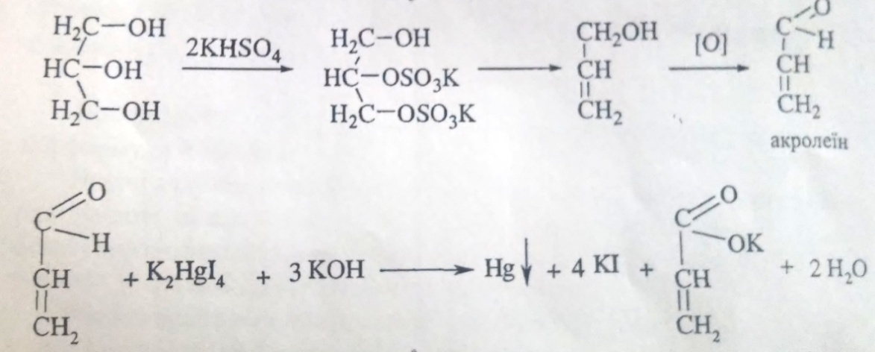
Кількісне визначення.
- Алкаліметрія після окиснення субстанції натрію перйодатом, індикатор – фенолфталеїн, s = 1 (ДФУ):
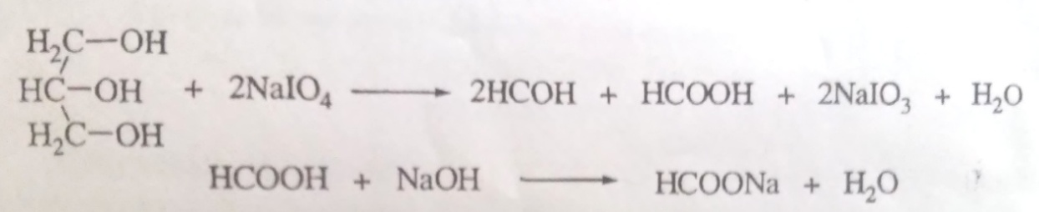
- Зворотна алкаліметрія після ацетилювання:

Надлишок оцтового ангідриду гідролізують; оцтову кислоту нейтралізують натрій гідроксидом за фенолфталеїном; після чого кип’ятять з певною кількістю титрованого розчину натрій гідроксиду:

Надлишок натрій гідроксиду, який не прореагував, відтитровують кислотою хлористоводневою до знебарвлення фенолфталеїну, s = 1/3.

Лабораторна робота № 3.3
Мукалтин
Ідентифікація.
1. 0.6 г порошку розтертих таблеток поміщають у склянку місткістю 100 мл, додають 20 мл води і збовтують протягом 15 хв. До отриманого розчину додають 60 мл 96% спирту і перемішують, утворюються пластівчасті згустки, що випадають в осад при стоянні (мукалтин).
2. Через 30 хв осад фільтрують через скляний фільтр ПОР 16 під вакуумом. Фільтрат випарюють на киплячій водяній бані до об’єму близько 3 мл, залишок переносять у циліндр місткістю 10 мл, доводять об’єм розчину водою до 5 мл, потім отриманий розчин поміщають у колбу місткістю 25 мл, додають 2 мл кислоти хлористоводневої розведеної Р і нагрівають до кипіння. До отриманого розчину додають 5 мл мідно-тартратного розчину Р і знову нагрівають до кипіння; утворюється цегляно-червоний осад (цукор).
3. 1,2 г порошку розтертих таблеток поміщають у склянку, додають 25 мл 96% спирту, збовтують протягом 5 хв, фільтрують через паперовий фільтр «синя стрічка» у випарну чашку й випарюють на водяній бані насухо. До залишку додають 1 мл ангідриду оцтового і нагрівають на електричній плитці, з’являється рожево-буре забарвлення (цитрати).
Кількісне визначення.
Випробування проводять відповідно до вимог ДФУ, 2.2.25
При змішуванні реактивів і випробуваного розчину строго дотримувати порядку, зазначеного в методиці.
Розчин порівняння глюкози. 0.14 г (точна наважка) глюкози, попередньо висушеної при температурі від 100ºС до 105ºС до постійної маси, поміщають у мірну колбу місткістю 100 мл, розчиняють у 60 мл води, доводять об’єм розчину водою до позначки і перемішують.
10 мл отриманого розчину поміщають у мірну колбу місткістю 25 мл, доводять об’єм розчину водою до позначки і перемішують. Термін придатності розчину 10 діб.
Випробуваний розчин А. 1.0 г (точна наважка) порошку розтертих таблеток поміщають у склянку місткістю 100 мл, додають 20 мл води і збовтують до повного розчинення. Потім додають 60 мл 96% спирту і перемішують. Через 30 хв розчин з осадом фільтрують крізь скляний фільтр ПОР 16 (бажано повністю осад на фільтр не переносити). Осад промивають 20 мл суміші 96% спирт – вода (3:1). Осад зі склянки і з фільтру кількісно переносять за допомогою 10 мл розчину хлористоводневої кислоти в колбу місткістю 50 мл і кип’ятять зі зворотним холодильником протягом 1 години. Вміст колби охолоджують до кімнатної температури, туди ж поміщають невелику смужку паперу конго і додають по краплях розчин 400 г/л натрій гідроксиду до почервоніння паперу, потім додають розчин хлористоводневої кислоти до посиніння паперу, і далі по краплях розчин 100 г/л натрій гідроксиду до почервоніння паперу.
Розчин кількісно, за допомогою 15 мл води переносять у мірну колбу місткістю 25 мл, доводять об’єм розчину водою до позначки, перемішують і фільтрують крізь паперовий фільтр «синя стрічка», відкидаючи перші 5 мл фільтрату.
Випробовуваний розчин Б. В плоскодонну колбу місткістю 50 мл поміщають 1 мл випробовуваного розчину А. Додають 1 мл пікринової кислоти та 3 мл розчину 200 г/л натрій карбонату. Колбу поміщають на гарячу водяну баню, витримують протягом 10 хв та охолоджують до кімнатної температури. Вміст колби кількісно переносять за допомогою 15 мл води в мірну колбу місткістю 25 мл, доводять об’єм розчину водою до позначки та перемішують.
Випробовуваний розчин В. В плоскодонну колбу місткістю 50 мл поміщають 1 мл розчину порівняння глюкози. Додають 1 мл розчину пікринової кислоти та 3 мл розчину 200 г/л натрій карбонату. Колбу поміщають на гарячу водяну баню, витримують протягом 10 хв та охолоджують до кімнатної температури. Вміст колби кількісно переносять за допомогою 15 мл води у мірну колбу місткістю 25 мл, доводять об’єм розчину водою до позначки та перемішують.
Компенсаційний розчин. В плоскодонну колбу місткістю 50 мл поміщають 1 мл води дистильованої. Додають 1 мл розчину пікринової кислоти Р та 3 мл розчину 200 г/л натрій карбонату. Колбу поміщають на гарячу водяну баню витримують протягом 10 хв та охолоджують до кімнатної температури. Вміст колби кількісно переносять за допомогою 15 мл води в мірну колбу місткістю 25 мл, доводять об’єм розчину водою до позначки та перемішують.
Розчини готують одночасно.
Вимірюють оптичну густину отриманих розчинів на спектрофотометрі за довжини хвилі 460 нм у кюветі з товщиною шару 1 см.
Вміст нейтральних моноцукрів (Х), в одній таблетці, у перерахуванні на глюкозу, у міліграмах, обчислюють за формулою:
Х $\frac{А_{1}*25*m_{0}*10*b*1000}{A_{0}*m_{1}*100*25}$= $\frac{A_{1}∙ m_{0}∙ b ∙ 100}{A_{0} ∙ m_{1}}$

де:
А₁ – оптична густина випробуваного розчину;
А₀ – оптична густина розчину порівняння глюкози (розчин В);
m₀ – маса наважки СЗ глюкози в розчині порівняння глюкози, у грамах;
m₁ – маса наважки препарату, в грамах;
b – середня маса таблетки, в грамах;
Вміст нейтральних моноцукрів в одній таблетці, у перерахуванні на глюкозу, повинен бути від 6.6 мг до 8.1 мг.
Примітка: Приготування розчину хлористоводневої кислоти. 150 мл води поміщають у мірну колбу місткістю 250 мл, додають 50 мл хлористоводневої кислоти Р та доводять водою до позначки та перемішують. Термін придатності розчину 1 міс.

Лабораторна робота № 3.4
Меновазин
Ідентифікація.
1. До 1 мл препарату додають 1 мл свіжоприготовленого розчину 10г/л ваніліну у сірчаній кислоті Р. З’являється малиново-червоне забарвлення.
2. 5 мл препарату випаровують на водяній бані. Залишок розчиняють у 5 мл води і фільтрують. 2 мл одержаного розчину дають характерну реакцію на первинні ароматичні аміни. Інші 2 мл одержаного розчину дають реакцію (а) на хлориди.
3. Залишок на фільтрі, отриманий у попередньому випробуванні, розчиняють в 2 мл 96% спирту, додають 0.1 мл сірчаної кислоти розведеної Р та 2 мл розчину хлораміну Р. Залишають на 3 хв, додають 2 мл ефіру Р і збовтують. Ефірний шар забарвлюється в оранжевий колір.
4. До 2 мл препарату додають 5 мл розчину натрій гідроксиду розведеного Р., 5 мл 0.05 М розчину йоду і перемішують. З’являється запах йодоформу й поступово утворюється жовтий осад (етанол).

Кількісне визначення.
Ментол. Визначення проводять методом УФ-спектрофотометрії.
Випробуваний розчин (а). 1 мл препарату доводять 96% спиртом до об’єму 100 мл.
Випробуваний розчин (б). У пробірку поміщають 3 мл розчину 10 г/л метиламінобензальдегіду Р у сірчаній кислоті Р, обережно по стінці пробірки додають 2 мл випробуваного розчину (а) і перемішують скляною паличкою протягом 1хв.
Розчин порівняння (а). 50.0 мг ФСЗ ментолу поміщають у мірну колбу місткістю 100 мл, розчиняють у 60 мл 96 % спирту і доводять об’єм розчину тим самим розчинником до мітки. 5 мл одержаного розчину доводять 96% спиртом до об’єму 100 мл.
Розчин порівняння (б). У пробірку поміщають 3 мл розчину 10г/л диметиламінобензальдегіду Р у сірчаній кислоті Р, обережно по стінці пробірки додають 2 мл розчину порівняння (а) і перемішують скляною паличкою протягом 1 хв.
Через 20 хв вимірюють оптичну густину випробуваного розчину (б) та розчину порівняння (б) при довжині хвилі 545 нм, використовуючи як компенсаційний розчин – суміш 3 мл розчину 10 г/л диметиламінобензальдегіду Р у сірчаній кислоті Р та 2 мл води.
Вміст ментолу в 1 мл препарату (Х), у міліграмах, обчислюють за формулою:
$$X_{1}=\frac{A_{1}∙ m_{0}}{A_{0}∙ 2}.$$
де:
А₀ – оптична густина розчину порівняння (б);
А₁ – оптична густина випробуваного розчину (б);
m₀ – маса наважки ФСЗ ментолу, у міліграмах.
Вміст ментолу (С₁₀Н₂₀О) в 1 мл препарату має бути від 22.5 мг до 27.5 мг.

Прокаїну гідрохлорид. Визначеня проводять методом УФ-спектрофотометрії.
Випробуваний розчин (а). 5 мл препарату поміщають у ділильну лійку місткістю 100 мл додають 20 мл води, 20 мл хлороформу і струшують протягом 3 хв. Хлороформну витяжку фільтрують у мірну колбу місткістю 100 мл через паперовий фільтр з 2г натрій сульфату безводного Р, попередньо змоченого хлороформом. Екстракцію повторюють три рази по 20 мл хлороформу і фільтрують. Хлороформні витяжки об’єднують, фільтр промивають двічі по 5 мл хлороформу, доводять об’єм розчину хлороформу до мітки та перемішують.
Випробуваний розчин (б). Водний шар, що залишився у ділильній лійці, кількісно переносять у мірну колбу місткістю 100 мл за допомогою 40 мл води і доводять об’єм розчину тим самим розчинником до мітки. 2 мл одержаного розчину доводять водою до об’єму 100 мл.
Розчин порівняння. 50.0 мг ФСЗ прокаїну гідрохлориду поміщають у мірну колбу місткістю 100 мл, розчиняють у 50 мл води і доводять об’єм розчину тим самим розчинником до мітки. 2 мл одержаного розчину доводять водою до об’єму 100 мл.
Вимірюють оптичну густину випробуваного розчину (б) і розчину порівняння за довжини хвилі 290 нм, використовуючи як компенсаційний розчин дистильовану воду.
Вміст прокаїну гідрохлориду в 1 мл препарату (Х₂), у міліграмах, обчислюють за формулою:
$$X_{2}=\frac{A_{2}∙ m_{0}}{A_{0}∙5}.$$
де:
А₀ – оптична густина розчину порівняння;
А₂ – оптична густина випробуваного розчину (б);
m₀ – маса наважки ФСЗ прокаїну гідрохлориду, у міліграмах.
Вміст прокаїну гідрохлориду в 1 мл препарату має бути від 9.0 мг до 11.0 мг.
Бензокаїн. Визначення проводять методом УФ-спектрофотометрії.
Випробуваний розчин. 1 мл випробуваного розчину (а) доводять хлороформом до об’єму 25 мл.
Розчин порівняння. 50.0 мг ФСЗ бензокаїну поміщають у мірну колбу місткістю 100 мл; розчиняють у 50 мл хлороформу і доводять об’єм розчину тим самим розчинником до мітки. 1 мл одержаного розчину доводять хлороформом до об’єму 25 мл. 5 мл одержаного розчину доводять хлороформом до об’єму 25 мл.
Вимірюють оптичну густину випробуваного розчину і розчину порівняння за довжини хвилі 280 нм. Використовуючи як компенсаційний розчин хлороформ.
Вміст бензокаїну в 1 мл препарату (Х₃), у міліграмах, обчислюють за формулою:
$$X_{3}=\frac{A_{3}∙m_{0}}{A_{0}∙5}.$$
де:
А₀ – оптична густина розчину порівняння;
А₃ – оптична густина випробуваного розчину (б);
m₀ – маса наважки ФСЗ бензокаїну, у міліграмах.
Вміст бензокаїну в 1 мл препарату має бути від 9.0 мг до 11.0 мг.
Примітка. Реактиви, титровані розчини та індикатори описані у відповідних розділах Державної Фармакопеї України.

Лабораторна робота № 3.5
Нітроксолін
1. Опис. Таблетки круглої форми, вкриті оболонкою, від оранжевого до оранжево-червоного кольору, з двоопуклою поверхнею. Допускаються вкраплення більш світлого кольору. На поперечному розламі видно ядро, оточене двома шарами оболонки.
2. Ідентифікація.
2.1. Ультрафіолетовий спектр поглинання (ДФУ,2.2.25) випробовуваного розчину, приготованого у випробуванні «Кількісне визначення», в області від 220 нм до 460 нм повинен мати максимум за довжини хвиль 248 нм, 328 нм та 450 нм.
2.2. 360г порошку розтертих таблеток збовтують з 10 мл розведеної хлористоводневої кислоти протягом 5 хв і фільтрують через паперовий фільтр. До 1 мл одержаного фільтрату додають 4 мл води, 1 мл розчину ферум (ІІІ) хлориду; з’являється інтенсивне зелене забарвлення.
3. Середня маса.
Від 166,3 мг до 183,8 мг або ±5% від маси, зазначеній у розділі «Склад на одну таблетку» (ДФУ,2.9.5, ст. «Таблетки»).
4. Розпадання (ДФУ, 2.9.1.). Не більше 30 хв.
5. Тальк, аеросил і титану діоксид. Не більше 5,0%.
Визначення проводять з 1,000 г порошку розтертих таблеток за методикою визначення тальку, як вказано для таблеток, що містять нерозчинні в теплій воді речовини (ДФУ, ст. «Таблетки», Додаток 1).
6. Супровідні домішки.
Випробовування проводять методом тонкошарової хроматографії (ДФУ, 2.2.27), використовуючи заздалегідь підготовлену хроматографічну пластинку з шаром силікагелю «Silica gel 60», розміром 7,5см х 15см або аналогічну.
Насичений розчин натрію едетату. 12 г натрію едетату розчиняють в 90мл води і відзначають, що невелика кількість речовини залишається нерозчиненою. При необхідності в розчин додають невелику кількість натрію едетату до одержання насиченого розчину.
Підготовка хроматографічної пластинки. Пластинку поміщають у хроматографічну камеру з насиченим розчином натрію едатату та імпрегнують висхідним способом.
Коли фронт розчину пройде до кінця пластинки, її виймають з камери, сушать на повітрі протягом 3 год, розмічають у відповідності з рис.1: жорстким пензлем видаляють шар сорбенту з п’ятикутників і проводять повздовжні лінії до кінця пластинки шириною 1мм. Випробовувані розчини наносять на лінію старту на відстані 2 см від нижнього краю пластинки.
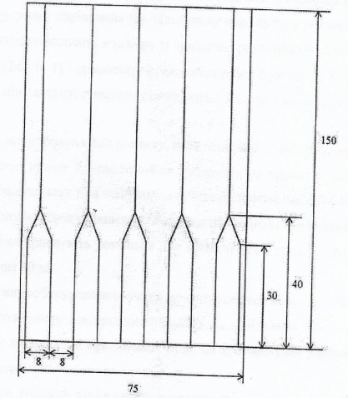
Рис.1
Випробовуваний розчин. 370 мг порошку розтертих таблеток збовтують з 2,0 мл диметилформаміду протягом 2 хв і фільтрують через паперовий фільтр.
Розчин порівняння (а). 12,5 мг Стандартного зразка (СЗ) 5,7-динітро-8-оксихіноліну розчиняють в 30 мл диметилформаміду і доводять об’єм розчину тим самим розчинником до 50,0 мл і перемішують.
Розчин порівняння (b). 100 мг СЗ нітроксоліну розчиняють у 2,0 мл розчину порівняння (а).
Розчин для проявлення. 0,75г α-нафтиламіну розчиняють в 25 мл суміші метанол-етиленгліколь-кислота хлористоводнева (15:12:3). Розчин використовують свіжо приготовленим.
На лінію старту хроматографічної пластинки наносять 2мкл (100мкг) випробовуваного розчину, 2 мкл (0,5мкг) розчину порівняння (а) і 2 мкл (0,5 мкг 5,7-динітро-8-оксихіноліну і 100 мкг нітроксоліну) розчину порівняння (b). Пластинку сушать при температурі від 60°С до 70°С протягом 5 хв, потім поміщають в камеру із сумішшю розчинників бензол-метанол-диметилформамід (24:6:1) і хроматографують висхідним способом. Коли фронт розчинників пройде 13 см від лінії старту, пластинку виймають з камери і сушать на повітрі протягом 10 хв.
На хроматограмі випробовуваного розчину, крім основної плями, допускається наявність додаткової плями на рівні плями 5,7-динітро-8-оксихіноліну на хроматограмі розчину порівняння (а), яка не має перевищувати її за величиною та інтенсивністю забарвлення (0,5%).
На лінії старту допускається наявність плями у вигляді ореола від нанесеної проби.
Потім пластинку обприскують розчином для проявлення і сушать при температурі від 108°С до 112°С протягом 10 хв.
На хроматограмі випробовуваного розчину не допускається наявність смуги 5-нітрозо-8-оксихіноліну фіолетового кольору з величиною Rf_{imp}/Rf_{Nitroxoline} близько 0,6.
Результати аналізу вважаються вірогідними, якщо на хроматограмі розчину порівняння (b) виявляються дві чітко розділені плями.
7. Розчинення. Випробування проводять відповідно до вимог ДФУ,2.9.9.
0,2 М розчин кислотихлористоводневої. 200 мл 1 М розчину кислоти хлористоводневої доводять водою до об’єму 1000мл.
Випробовуваний розчин. Для випробування в посудину для розчинення поміщають 2 таблетки. Через 45 хв відбирають 50 мл розчину з центру посудини для розчинення і фільтрують через паперовий фільтр, відкидаючи перші 10 мл фільтрату.
1,0 мл одержаного розчину поміщають у мірну колбу місткістю 50 мл, доводять об’єм розчину 0,2 М розчином кислоти хлористоводневої до позначки і перемішують.
Розчин порівняння. 50,0 мг СЗ нітроксоліну поміщають в мірну колбу місткістю 100 мл, додають 70 мл 0,2 М розчину кислоти хлористоводневої, нагрівають на водяній бані при температурі близько 60°С до повного розчинення, періодично струшують, охолоджують до кімнатної температури, доводять об’єм розчину 0,2 М розчином кислоти хлористоводневої до позначки і перемішують. 5,0 мл одержаного розчину поміщають в мірну колбу місткістю 50 мл, доводять об’єм розчину 0,2 М розчином кислоти хлористоводневої до позначки і перемішують. 2,0 мл одержаного розчину поміщають в мірну колбу місткістю 50 мл, доводять об’єм розчину 0,2 М розчином кислоти хлористоводневої до позначки і перемішують.
Вимірюють оптичну густину випробовуваного розчину та розчину порівняння на спектрофотометрі за довжини хвилі 250 нм, у кюветі з товщиною шару 10 нм, використовуючи як компенсаційний розчин 0,2 М розчин кислоти хлористоводневої.
Вміст нітроксоліну (Х₁), що перейшов у розчин з таблетки, у відсотках, розраховують за формулою:
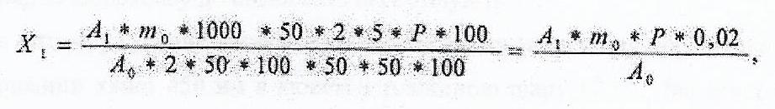
де А₁ – оптична густина випробовуваного розчину;
А₀ – оптична густина розчину порівняння;
m₀ – маса наважки СЗ нітроксоліну, у міліграмах;
50 – вміст нітроксоліну в одній таблетці, вказаній в розділі «Склад на одну таблетку», у міліграмах.
Р – вміст нітроксоліну у СЗ нітроксоліну, у відсотках;
2 – кількість таблеток, взятих для аналізу.
8. Однорідність дозованих одиниць. (ДФУ,2.9.40,РВМ).
Випробування проводять розрахунково-ваговим методом. Розрахунок приймального числа (AV) проводять відповідно до вимог ДФУ, 2.9.40,РВМ. Приймальне число (AV) не має перевищувати 15,0.
9. Кількісне визначення. Визначення проводять методом абсорбційної спектрофотометрії у видимій області (ДФУ,2.2. 25).
Випробовуваний розчин.5 таблеток поміщають в мірну колбу місткістю 500 мл, додають 20 мл води, 50 мл 0,2 М розчину натрію гідроксиду, нагрівають в киплячій водяній бані протягом 15 хв, періодично збовтуючи, охолоджують до кімнатної температури, доводять об’єм розчину 0,2 М розчином натрію гідроксиду до позначки, перемішують і фільтрують через паперовий фільтр «червона стрічка», використовуючи вакуумний насос.
0,2 мл одержаного розчину поміщають в мірну колбу місткістю 100 мл, додають 20 мл води, 50 мл 0,2 М розчину натрію гідроксиду, нагрівають на киплячій водяній бані, при періодичному струшуванні до повного розчинення, охолоджують до кімнатної температури, доводять об’єм розчину 0,2 М розчином натрію гідроксиду до позначки і перемішують. 1,0 мл одержаного розчину поміщають в мірну колбу місткістю 100 мл, доводять об’єм розчину 0,2 М розчином натрію гідроксиду до позначки і перемішують.
Вимірюють оптичну густину випробовуваного розчину та розчину порівняння на спектрофотометрі за довжини хвилі 450 нм в кюветі з товщиною шару 10 мм, використовуючи як компенсаційний розчин 0,2 М розчин натрію гідроксиду.
Вміст нітроксоліну (Х₃) в одній таблетці, у міліграмах, розраховують за формулою:
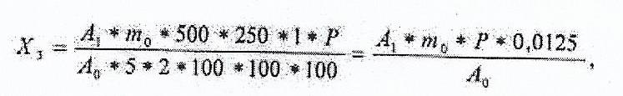
де А₁ – оптична густина випробовуваного розчину;
А₀ – оптична густина розчину порівняння;
m₀ – маса наважки СЗ нітроксоліну, у міліграмах;
5 – кількість таблеток, взятих для аналізу;
Р – вміст нітроксоліну у СЗ нітроксоліну, у відсотках.

Лабораторна робота № 3.6
Глюкоза безводна
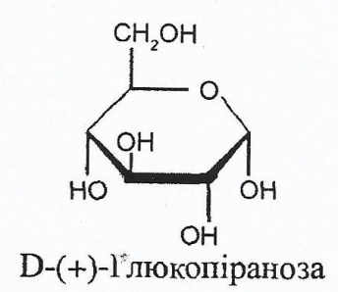
Добування.Для медичних цілей глюкозу добувають гідролізом картопляного або кукурудзяного крохмалю в присутності мінеральних кислот.
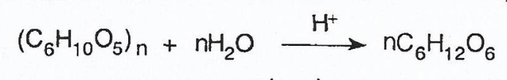
Очищують глюкозу перекристалізацією з водних або водно-спиртових розчинів, причому, якщо кристалізацію вести при температурі понад 30°С – отримують безводну глюкозу, а при температурі нижчій від 30°С – кристалогідрат, що містить одну молекулу води: С₆Н₁₂О₆ ∙ Н₂О.
Властивості. Кристалічний порошок білого кольору із солодким смаком. Легко розчинна у воді, помірно розчинна у 96% спирті.

Ідентифікація.
1. Оскільки глюкоза є оптично активною речовиною, для ідентифікації і випробування на чистоту фармакопея рекомендує встановлювати питоме обертання ( від +52,5° до+53,3° у перерахунку на суху речовину). Визначення проводять з 10% водним розчином в присутності розчину аміаку.
Для глюкози характерним є явище мутаротації - зміна з плином часу кута обертання свіжоприготовлених розчинів вуглеводнів. Явище мутаротації пояснюється так: глюкоза може існувати в декількох таутомерних формах. Кристалічна глюкоза, отримана перекристалізацією з водно-спиртових розчинів, на 100% α-D-(+)-глюкопіраноза.
При розчиненні у воді утворюється таутомерні форми відповідно до схеми:
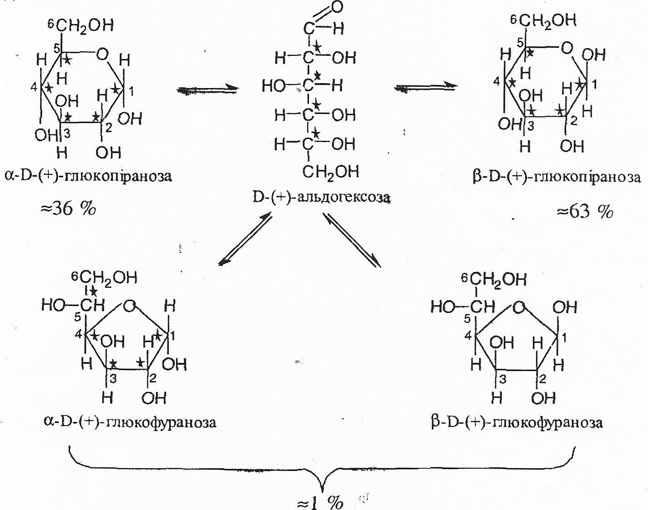
α-D-(+)-глюкопіраноза має питоме обертання близько +119°; β-D-(+)-глюкопіраноза – близько +19°. В результаті взаємних перетворень утворюється рівноважна суміш різномерних таутомерних форм D-глюкози, що містить ≈63% β-D-(+)-глюкопіранози, ≈36% α-D-(+)-глюкопіранози і менше одного відсотка суми ациклічної форми і глюкофураноз. Питоме обертання цієї сумуші становить +51,5°...+53°. Для прискорення встановлення рівноваги як каталізатор до розчину глюкози додають декілька крапель розчину аміаку.
Хіральний центр, що виникає в результаті внутрішньомолекулярного утворення напівацеталю або напіветаналю, називають аномерами, а α- і β-форми – аномерами. В загальному випадку α-формою манози називають циклічну форму, в якій напівацетальний гідроксил обернений в той самий бік, що й гідроксил у останнього асиметричного атома вуглецю; β-форма має гідроксил, орієнтований у бік, протилежний тому, у який направлено гідроксил у останнього асиметричного атома вуглецю.
2.Тонкошарова хроматографія.
3.При нагріванні субстанції з розчином мідно-тартратного реактиву (реактив Фелінга) утворюється червоний осад:
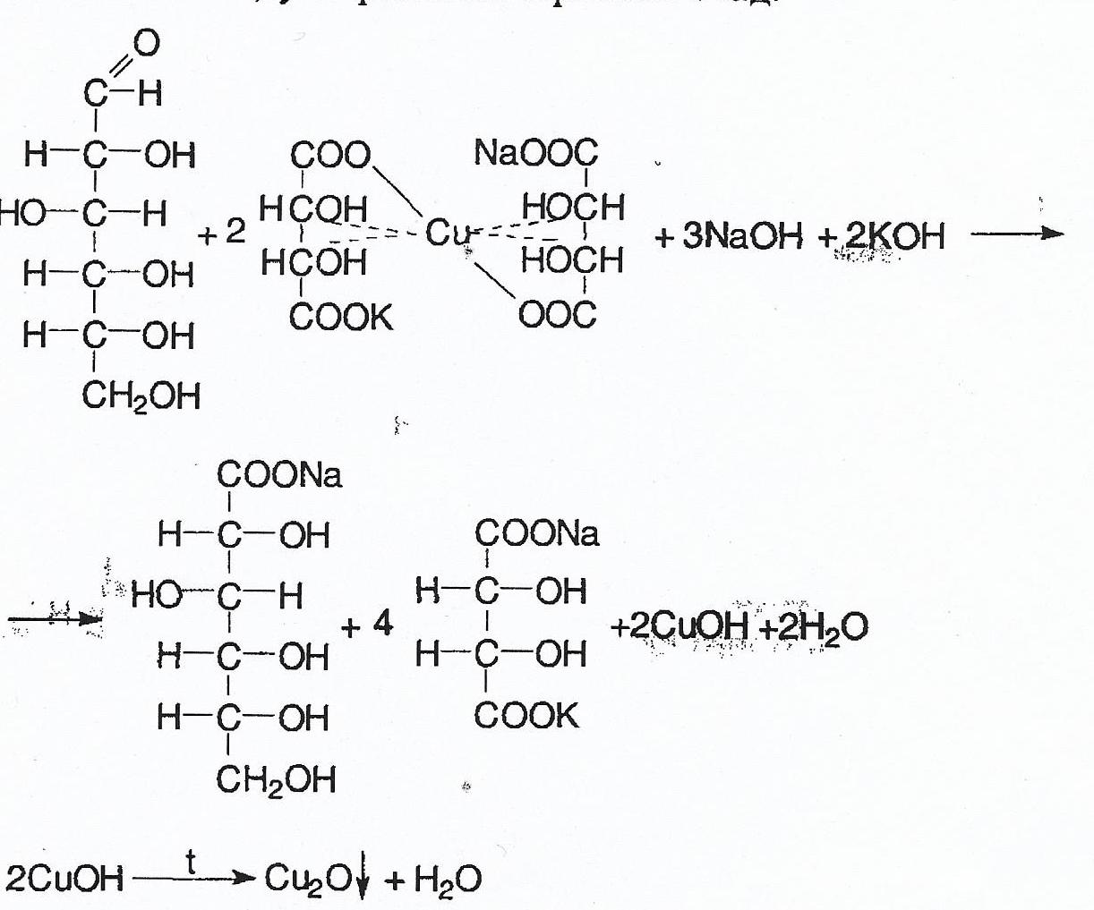
Окрім реактиву Фелінга, для окиснення глюкози може бути використаний аміачний розчин арґентуму нітрату (реакція «срібного дзеркала») та реактив Несслера.
4. Нефермакопейні реакції:
а)глюкоза з фенілгідразином утворює осад фенілгідразону, який при нагріванні утворює озазон жовтого кольору з характерною температурою плавлення:
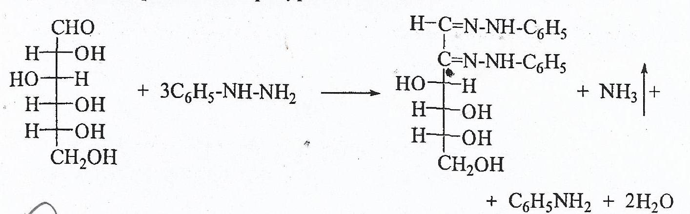
б)при взаємодії з мінеральними кислотами та щавлевою кислотою за нагрівання глюкоза утворює оксиметилфурфурол:
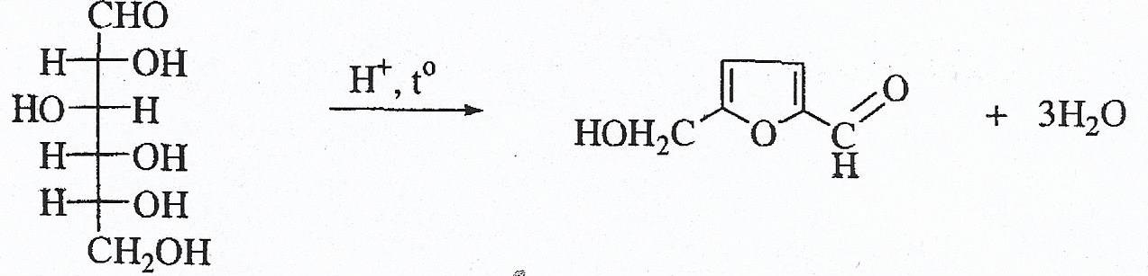
Оксиметилфурфурол – летка сполука, яка взаємодіє з аніліном або новокаїном, нанесеним на фільтрувальний папір, котрим накривають пробірку. Спочатку утворюється основа Шиффа світло-жовтого кольору, а потім фурановий цикл розкривається з утворенням поліметинового барвника, що має малиново-фіолетове забарвлення. Припустимий механізм реакції:
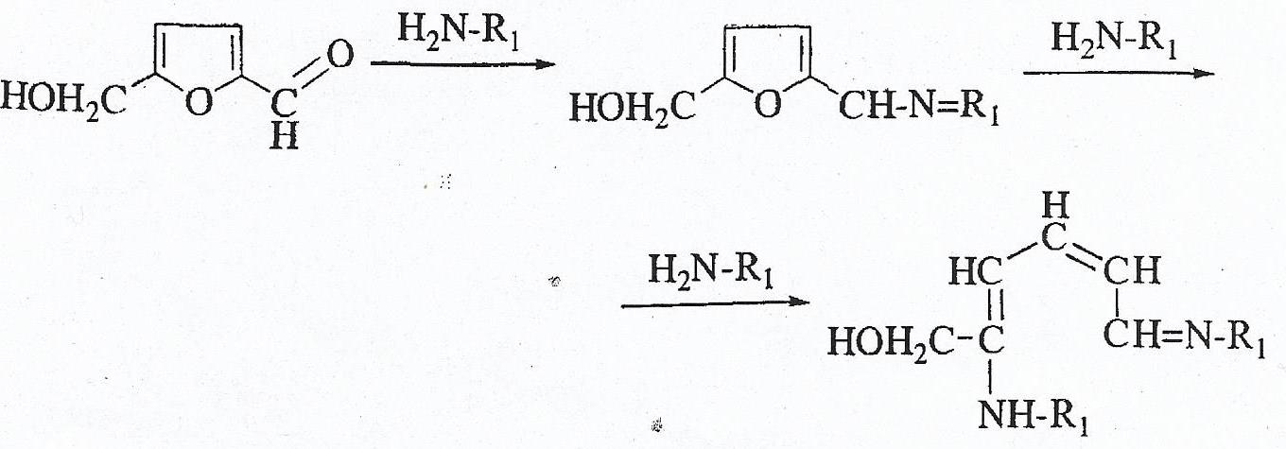
У методиках експрес-аналізу лікарських форм для ідентифікації глюкози використовують також реакцію з тимолом і кислотою сульфатною концентрованою – з’являється темно-червоне забарвлення, або взаємодію з резорцином і кислотою хлористоводневою розведеною – при нагріванні до кипіння з’являється рожеве забарвлення.
Кількісне визначення. ДФУ не передбачає визначення кількісного вмісту глюкози в субстанції.
1.Вміст глюкози в розчинах для ін’єкцій визначають методом рефрактометрії.
2.Поляриметрія.
3.Йодометрія, зворотне титрування, індикатор – крохмаль, s=1.
До субстанції додають надлишок титрованого розчину йоду і розчин натрію гідроксиду:
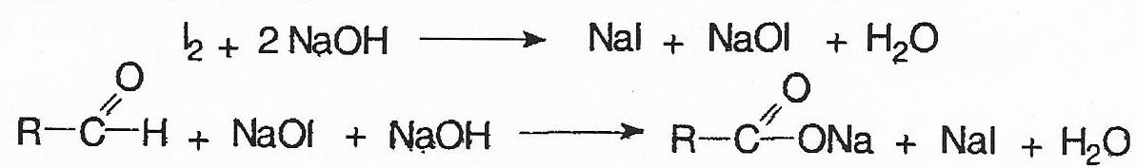
Через деякий час додають розчин кислоти сульфатної і надлишок йоду відтитровують натрію тіосульфатом:
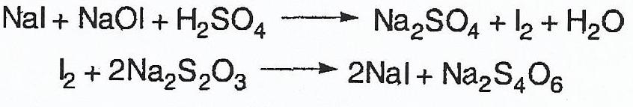
Паралельно проводять контрольний дослід.
Зберігання. У добре закупореній тарі.
Застосування. При захворюваннях серця, при лікування шоку, колапсу, як джерело легко засвоюваного організмом харчування, що поліпшує функції різноманітних органів.

ТЕСТОВИЙ КОНТРОЛЬ

Варіант 1
1. У контрольно-аналiтичнiй лабораторiї проводять аналiз барбiталу на домiшки хлоридiв. Аналiтику для цього в якостi реактиву слiд використовувати розчин:
A. Нiтрату срібла
B. Сульфiду натрiю
C. Оксалату амонiю
D. Оцтової кислоти
E. Хлориду барiю
2. Наявнiсть у складi лiкарської форми катiону залiза (II) може бути пiдтверджена провiзором-аналiтиком аптеки за допомогою:
A. Розчину натрію хлориду
B. Розчину амонію сульфiду
C. Розчину магнію сульфату
D. Розчину калію бромiду
E. Розчину натрію фосфату
3. Спецiалiст контрольно-аналiтичної лабораторiї проводить пряме комплексонометричне титрування розчину субстанцiї кальцію хлориду. До дослiджуваного розчину перед початком титрування, крiм iндикаторної сумiшi, необхiдно додати:
A. Калiюбромiд
B. 0,1 M розчин кислоти хлористоводневої
C. Спирто-хлороформну сумiш у спiввiдношеннi 2:1
D. Амiачний буферний розчин
E. Ефiр
4. Провiзор-аналiтик здiйснює аналiз 10% розчину глюкози. Для кiлькiсного визначення вiн використовує один з фiзико-хiмiчних методiв, вимiрюючи кут обертання розчину за допомогою:
A. УФ-спектрофотометру
B. Потенцiометру
C. Газового хроматографу
D. Рефрактометру
E. Поляриметру
5. На аналiз до контрольно- аналiтичної лабораторiї надiйшов ампульний розчин ефедрину гiдрохлориду. Однiєюз реакцiй iдентифiкацiї препарату є реакцiя з розчином гексацiанофератом (III) калiю. Що при цьому спостерiгається?
A. Випадiння темно-сiрого осаду
B. Видiлення бульбашок газу
C. Вiдчувається запах бензальдегiду
D. Вiдчувається запах амонiаку
E. Утворення червоного забарвлення
6. Хiмiк-аналiтик ЦЛЗ виконує кiлькiсне визначення суми пенiцилiнiв у бензилпенiцилiну натрiєвої солi йодометричним методом. Який iндикатор вiн використовує?
A. Крохмаль
B. Фенолфталеїн
C. Хромат калiю
D. Метиловий оранжевий
E. Метиловий червоний
7. Анестезин вiдноситься до речовин з мiсцевоанестезуючоюактивнiстюта є похiдним:
A. П - амiносалiцилової кислоти
B. П - амiнобензойної кислоти
C. П - амiнобензолсульфокислоти
D. П - хлорбензойної кислоти
E. П - амiнофталевої кислоти
8. У контрольно-аналiтичнiй лабораторiї дослiджуються субстанцiї алкалоїдiв. Позитивну реакцiюна ксантини дають речовини групи:
A. Тропану
B. Iзохiнолiну
C. Пурину
D. Iмiдазолу
E. Хiнiну
9. До контрольно-аналiтичної лабораторiї на аналiз надiйшла субстанцiя прокаїну гiдрохлориду. Граничний вмiст важких металiв згiдно ДФУ визначають за допомогою:
A. Реактиву амiнометилалiзариноцтової кислоти
B. Реактиву метоксiфенiлоцтової кислоти
C. Реактиву гiпофосфiту
D. Тiоацетамiдного реактиву
E. Сульфомолiбденового реактиву
10. Провiзору-аналiтику необхiдно визначити показник заломлення метилсалiцилату. Який прилад вiн має для цього використати?
A. Рефрактометр
B. Поляриметр
C. Потенцiометр
D. Полярограф
E. Спектрофотометр
11. Метод газо-рiдинної хроматографiї використовується для iдентифiкацiї речовин. Iдентифiкацiя речовин у методi газо-рiдинної хроматографiї проводиться за:
A. Характером нульової лiнiї
B. Площеюпiка
C. Параметрами утримування
D. Висотоюпiка
E. Шириноюпiка на половинi його висоти
12. рН розчину димедролу для iн’єкцiй має бути 5,0-6,5. Для вимiрювання цього показника хiмiк-аналiтик повинен використати:
A. Фотоелектроколориметр
B. Рефрактометр
C. Полярограф
D. Поляриметр
E. Потенцiометр
13. Аналiтик визначає наявнiсть катiону цинку в субстанцiї цинку сульфату. Для цього вiн здiйснив реакцiюз нарiю сульфiдом, внаслiдок якої з’явився осад:
A. Бiлий
B. Чорний
C. Коричневий
D. Синiй
E. Сiрий
14. Пiд час сертифiкацiї субстанцiї анальгiну хiмiк-аналiтик має iдентифiкувати катiон:
A. Калiю
B. Натрiю
C. Кальцiю
D. Залiза (III)
E. Магнiю
15. Кiлькiсний вмiст атропiну сульфату в очних краплях провiзор-аналiтик ви- значає методом:
A. Броматометрiї
B. Нiтритомерiї
C. Алкалiметрiї
D. Меркуриметрiї
E. Комплексонометрiї
16. За вимогами ДФУ кiлькiсне визна- чення борної кислоти проводять мето- дом алкалiметрiї в присутностi:
A. Розчину манiту
B. Розчину глюкози
C. Розчину ртутi (II) ацетату
D. Розчину фруктози
E. Розчину сорбiту
17. Метод нiтритометрiї можна застосувати для кiлькiсного визначення лiкарських засобiв, що мiстять:
A. Алiфатичну амiногрупу
B. Первинну ароматичну амiногрупу
C. Альдегiдну групу
D. Карбоксильну групу
E. Гiдроксильну групу
18. До контрольно-аналiтичної лабораторiї надiйшла субстанцiя кальцiю пантотенату. Для кiлькiсного визначення препарату провiзору-аналiтику слiд використати метод:
A. Йодхлорметрiї
B. Йодометрiї
C. Комплексонометрiї
D. Меркуриметрiї
E. Аргентометрiї
19. Лiкарський засiб iдентифiкують за реакцiєюутворення флюоресцеїну. Укажiть цей лiкарський засiб.
A. Анестезин
B. Тимол
C. Парацетамол
D. Резорцин
E. Ментол
20. Провiзор-аналiтик проводить кiлькiсне визначення тимолу. Вкажiть метод, який можна використати для його кiлькiсного визначення:
A. Броматометрiї
B. Комплексонометрiї
C. Гравiметрiї
D. Алкалiметрiї
E. Нiтритометрiї
21. Провiзор-аналiтик дослiджує доброякiснiсть оксиду магнію легкого у вiдповiдностi до вимог ДФУ. За допомогою якого реактиву вiн визначив наявнiсть у ньому домiшки солей кальцiю?
A. Срiбла нiтрату
B. Барiю сульфату
C. Амонiю оксалату
D. Калiю фероцiанiду
E. Натрiю сульфiду
22. На аналiз до контрольно- аналiтичної лабораторiї надiйшла субстанцiя натрію цитрату. За допомогою якого реактиву ДФУ рекомендує визначати катiон натрію у дослiджуванiй речовинi?
A. Калiю тетрайодомеркурату
B. Калiю нiтрату
C. Калiю гiдроксиду
D. Калiю пiроантимонату
E. Калiю хлориду
23. Кiлькiсний вмiст цитрату натрiю у вiдповiдностi до вимог ДФУ визначається методом кислотно-основного титрування у неводному середовищi. В якостi титрованого розчину використовується:
A. Хлорна кислота
B. Гiдроксид натрiю
C. Калiю бромат
D. Натрiю нiтрит
E. Йод монохлорид
24. Кiлькiсне визначення нiтрофуралу у вiдповiдностi до вимог ДФУ здiйснюють методом спектрофотометрiї, вимiрюючи:
A. В’язкiсть
B. Кут обертання
C. Показник заломлення
D. Температуру плавлення
E. Оптичну густину
25. Прокаїну гiдрохлорид застосовується в якостi мiсцевоанестезуючого засобу та являється похiдним:
A. П-амiнобензойної кислоти
B. Ацетилсалiцилової кислоти
C. Сульфанiлової кислоти
D. Бензойної кислоти
E. Нiкотинової кислоти
26. Провiзор-аналiтик здiйснює ідентифікацію прокаїну гiдрохлориду. Внаслiдок реакцiї азотосполучення з’являється азобарвник червоного кольору, що свiдчить про наявнiсть у його структурi:
A. Фенольного гiдроксилу
B. Спиртового гiдроксилу
C. Альдегiдної групи
D. Первинної ароматичної амiногрупи
E. Амiдної групи
27. Питоме оптичне обертання 2%- вого розчину метiонину повинно бути вiд +22, 50 до +24, 0⁰C. Для розрахунку цiєї величини необхiдно вимiряти:
A. Оптичну густину
B. Кут обертання
C. Температуру плавлення
D. В’язкiсть
E. Показник заломлення
Варіант 2
1. Провiзор-аналiтик визначає в препаратi домiшок солей кальцію з розчином натрію тетрафенiлборату. По появi якого явища вiн визначає наявнiсть домiшки?
A. Бiла опалесценцiя
B. Жовте забарвлення
C. Зелена флуоресценцiя
D. Коричневий осад
E. Синє забарвлення
2. Кiлькiсний вмiст парацетамолу в вiдповiдностi з вимогами ДФУ визначається методом цериметрiї. Розчин якої речовини використовується в якостi титранту? A. Йод монохлорид
B. Калiю перманганат
C. Церiю сульфат
D. Срiбла нiтрат
E. Кислота хлористоводнева
3. До контрольно-аналiтичної лабораторiї на аналiз надiйшла субстанцiя залiза сульфата гептагiдрату. За допомогою якого реактиву ДФУ рекомендує визначати в ньому домiшок солей цинку?
A. Калiю ацетат
B. Натрiю нiтропрусид
C. Амонiю тiоцiанат
D. Натрiю тетрафенiлборат
E. Калiю фероцiанiд
4. Провiзор-аналiтик дослiджує субстанцію йоду. Який титрований розчин ДФУ рекомендує для його кiлькiсного визначення?
A. Калiю бромат
B. Кислота хлористоводнева
C. Натрiю гiдроксид
D. Натрiю тiосульфат
E. Натрiю едетат
5. Провiзор-аналiтик визначає у калію бромiдi домiшок магнію та лужно- земельних металiв. Розчин якої речовини вiн використовує для цього?
A. Срiбла нiтрат
B. Калiю перманганат
C. Кислота хлористоводнева
D. Натрiю едетат
E. Натрiю нiтрит
6. Пiд час сертифiкацї субстанцiї бепаска хiмiк-аналiтик має iдентифiкувати наступний катiон:
A. Кальцiй
B. Калiй
C. Натрiй
D. Залiзо (III)
E. Магнiй
7. У контрольно-аналiтичнiй лабораторiї проводять аналiз барбiталу на домiшки хлоридiв. Розчин якої речовини слiд використати аналiтику для цього?
A. Сульфiд натрiю
B. Нiтрат срiбла
C. Оксалат амонiю
D. Оцтова кислота
E. Хлорид барiю
8. Провiзору-аналiтику необхiдно пiдтвердити наявнiсть етилендiамiну в еуфiлiнi. Яким з перелiчених реактивiв можна iдентифiкувати етилендiамiн?
A. Купруму сульфат
B. Натрiюгiдроксид
C. Калiюхлорид
D. Аргентуму нiтрат
E. Барiю хлорид
9. Кiлькiсне визначення лiкарського засобу, який мiстить первинну ароматичну групу, визначається методом нiтритометрiї. Кiлькiсний вмiст якого лiкарського засобу можна визначити методом нiтритометрiї тiльки пiсля попереднього гiдролiзу?
A. Натрiю параамiносалiцилат
B. Анестезин
C. Прокаїну гiдрохлорид
D. Парацетамол
E. Дикаїн
10. Провiзор-аналiтик проводить iдентифiкацiюглюкози з мiдно-тартратним розчином. Осад якого кольору при цьому утворюється?
A. Синьо-фiолетовий
B. Блакитний
C. Чорний
D. Червоний
E. Бiлий
11. Провiзор-аналiтик проводить кiлькiсне визначення кофеїну методом ацидиметрiї в безводних розчинниках згiдно вимог ДФУ. Розчин якої речовини виступає титрованим у цьому методi?
A. Калiю перманганат
B. Натрiю гiдроксид
C. Кислота хлорна
D. Натрiю едетат
E. Калiю бромат
12. Провiзор-аналiтик проводить iдентифiкацiю кислоти глутамiнової методом тонкошарової хроматографiї. З метою виявлення плям на хроматограммi вiн повинен обробити її розчином такої речовини:
A. Бензальдегiд
B. Анiлiн
C. Пiридин
D. Нiнгiдрин
E. Дiфенiламiн
13. Тимол - лiкарський засiб, що мiстить фенольний гiдроксид. Який метод ДФУ рекомендує для його кiлькiсного визначення?
A. Ацидиметрiя
B. Нiтритометрiя
C. Перманганатометрiя
D. Аргентометрiя
E. Броматометрiя
14. Хiмiк-аналiтик ЦЛЗ виконує кiлькiсне визначення суми пенiцилiнiв у бензилпенiцилiну натрiєвої солi йодометричним методом. Який iндикатор вiн використовує?
A. Метиловий оранжевий
B. Фенолфталеїн
C. Хромат калiю
D. Крохмаль
E. Метиловий червоний
15. Стрептоцид вiдноситься до хiмiотерапевтичних речовин. Яка сполука лежить в основi структури цiєї лiкарської речовини?
A. Салiцилова кислота
B. Бензойна кислота
C. Сульфанiлова кислота
D. γ-пiридинкарбонова кислота
E. Нiкотинова кислота
16. Наявнiсть бета-лактамного циклу у пенiцилiнiв зумовлює утворення гiдроксаматiв червоного кольору з:
A. Натрiюгiдрокарбонатом
B. Кальцiюхлоридом
C. Натрiюнiтритом
D. Калiюбромiдом
E. Феруму (III) хлоридом
17. Провiзор-аналiтик проводить реакцiю iдентифiкацiї ефедрину гiдрохлориду. Пiд час нагрiвання його з калiю ферiцiанiдом вiдчувається запах наступної речовини:
A. Амiак
B. Бензальдегiд
C. Оксид сiрки (II)
D. Кислота оцтова
E. Пiридин
18. Провiзор-аналiтик здiйснює аналiз 10% розчину глюкози. Для кiлькiсного визначення вiн використовує один з фiзико-хiмiчних методiв, вимiрюючи кут обертання розчину, за допомогою наступного приладу:
A. Потенцiометр
B. Поляриметр
C. Газовий хроматограф
D. Рефрактометр
E. Спектрофотометр
19. Для визначення доброякiсностi ефiру для наркозу провiзор-аналiтик до препарату додав розчин калію йодиду. Які домiшки виявивляв провiзор- аналiтик?
A. Пероксиди
B. Альдегiди
C. Кислотнiсть
D. Нелеткий залишок
E. Ацетон
20. На аналiз до контрольно- аналiтичної лабораторiї надiйшла субстанцiя тiамiну хлориду. Однiєюз реакцiй iдентифiкацiї тiамiну хлориду є реакцiя утворення такої речовини:
A. Азобарвник
B. Тiохром
C. Талейохiн
D. Мурексид
E. Iндофенол
21. Провiзор-аналiтик проводить кiлькiсне визначення одного з нижче наведених препаратiв методом нiтритометрiї. Вкажiть цей лiкарський засiб:
A. Фтивазид
B. Норсульфазол
C. Антипiрин
D. Хлорамiн
E. Атропiну сульфат
22. Провiзору-аналiтику необхiдно визначити показник заломлення метилсалiцилату. Який прилад вiн має для цього використати?
A. Рефрактометр
B. Поляриметр
C. Потенцiометр
D. Полярограф
E. Спектрофотометр
23.До контрольно-аналiтичної лабораторiї надiйшла субстанцiя кальцiю пантотенату. Який метод слiд викори- стати провiзору-аналiтику для кiлькiсного визначення препарату?
A. Йодхлорметрiя
B. Йодометрiя
C. Комплексонометрiя
D. Меркуриметрiя
E. Аргентометрiя
24. Лiкарський засiб iдентифiкують за реакцiєюутворення флюоресцеїну. Вкажiть цей лiкарський засiб:
A. Ментол
B. Тимол
C. Парацетамол
D. Анестезин
E. Резорцин
25. Провiзор-аналiтик дослiджує до броякiснiсть оксиду магнiю легкого у вiдповiдностi до вимог ДФУ. За допомогою якого реактиву вiн визначив наявнiсть у ньому домiшки солей кальцiю?
A. Натрiю сульфiд
B. Барiю сульфат
C. Срiбла нiтрат
D. Калiю фероцiанiд
E. Амонiй оксалат
26. Провiзор-аналiтик здiйснює iдентифiкацiю прокаїну гiдрохлориду. В наслiдок реакцiї азотосполучення з’являється азобарвник червоного кольору, що свiдчить про наявнiсть у його структурi:
A. Фенольного гiдроксилу
B. Спиртового гiдроксилу
C. Альдегiдної групи
D. Первинної ароматичної амiногрупи
E. Амiдної групи
27. Для виявлення домiшок важких металiв (метод А), згiдно вимог ДФУ, провiзор-аналiтик аптеки проводить реакцiюз реактивом:
A. Тiоацетамiдом
B. Натрiюсульфiдом
C. Кислотою сульфосалiцилатною
D. Амонiюоксалатом
E. Калiй йодидом

Варіант 3
1. Наявнiсть у складi лiкарської форми катiону залiза (II) може бути пiдтверджена провiзором-аналiтиком аптеки за допомогою розчину:
A. Калiю бромiду
B. Натрiю хлориду
C. Магнiю сульфату
D. Амонiю сульфiду
E. Натрiю фосфату
2. Провiзор-аналiтик проводить iдентифiкацiю кислоти глутамiнової методом тонкошарової хроматографiї. З метою виявлення плям на хроматограмi вiн повинен обробити її розчином наступної речовини:
A. Нiнгiдрин
B. Анiлiн
C. Пiридин
D. Бензальдегiд
E. Дифенiламiн
3. Провiзор-аналiтик здiйснює аналiз 10% розчину глюкози. Для кiлькiсного визначення вiн використовує один з фiзико-хiмiчних методiв, вимiрюючи кут обертання розчину за допомогою:
A. Рефрактометру
B. Потенцiометру
C. Газового хроматографу
D. Поляриметру
E. УФ-спектрофотометру
4. Провiзор-аналiтик проводить кiлькiсне визначення одного з нижченаведених препаратiв методом нiтритометрiї. Вкажiть цей лiкарський засiб:
A. Атропiну сульфат
B. Фтивазид
C. Антипiрин
D. Хлорамiн
E. Норсульфазол
5. Провiзор-аналiтик визначає наявнiсть бiсмут-iону згiдно АНД. Який з приведених реактивiв вiн використовує?
A. Розчин калiю йодиду
B. Розчин фенолфталеїну
C. Розчин дiетилдитiокарбамiнату
D. Розчин крохмалю
E. Розчин диметилглiоксиму
6. Визначаючи одну з можливих домiшок в субстанцiї "Калiю йодид", провiзор-аналiтик до нейтрального розчину дослiджуваної речовини додав розчин кислоти хлористоводневої та розчин барiю хлориду. Який домiшок виявляється при цьому?
A. Хлориди
B. Сульфати
C. Солi залiза (II) та (III)
D. Солi амонiю та амонiак
E. Солi важких металів
7. Метод газорiдинної хроматографiї використовується для iдентифiкацiї речовин. Iдентифiкацiя речовин у методi газорiдинної хроматографiї проводиться за:
A. Характером нульової лiнiї
B. Площею пiка
C. Параметрами утримування
D. Висотою пiка
E. Шириною пiка на половинi його висоти
8. На аналiз надiйшла субстанцiя магнiю карбонату основного. При пiдкисленнi цiєї лiкарської речовини хлористоводневою кислотою видiляється:
A. Сiрководень
B. Вуглекислий газ
C. Амiак
D. Кисень
E. Арсин
9. Провiзор-аналiтик проводить експрес-аналiз очних крапель, що мiстять адреналiну гiдротартрат. Пiсля додавання розчину хлориду залiза (III) з’явилося смарагдово-зелене забарвлення, що свiдчить про наявнiсть у молекулi адреналiну:
A. Ароматичних амiногруп
B. Альдегiдних груп
C. Фенольних гiдроксильних груп
D. Складноефiрних груп
E. Карбоксильних груп
10. Для визначення тотожностi препаратiв, похiдних тропану, використовують реакцiю Вiталi-Морена. Для цього препарати пiсля розкладання азотною кислотою обробляють спиртовим розчином гiдроксиду калiю та ацетону. При цьому вiдбувається:
A. Видiлення бульбашок газу
B. Забарвлення розчину в зелений колiр
C. Забарвлення розчину в фiолетовий колiр
D. Випадання чорного осаду
E. Випадання бiлого осаду
11. Провiзор-аналiтик дослiджує доброякiснiсть глiцерину у вiдповiдностi до вимог ДФУ. За допомогою рефрактометра вiн вимiряв:
A. Показник заломлення
B. Кут обертання
C. Температуру плавлення
D. Густину
E. В’язкiсть
12. Провiзор-аналiтик визначає в лiкарськiй речовинi домiшок солей амонiю за методом В. Наявнiсть домiшку вiн встановлює за появою сiрого забарвлення: A. Куркумового паперу
B. Срiбно-марганцевого паперу
C. Свинцево-ацетатного паперу
D. Ртутно-бромiдного паперу
E. Йодкрохмального паперу
13. Провiзор-аналiтик виконує iдентифiкацiю сульфанiламiдних препаратiв. Який iз наведених лiкарських засобiв можна iдентифiкувати за фталевою кислотою, що утворюється пiсля гiдролiзу?
A. Норсульфазол
B. Етазол
C. Сульфадимезин
D. Сульгiн
E. Фталазол
14. На аналiз надiйшла субстанцiя анальгiну. Оберiть метод, за допомогою якого можна визначити кiлькiсний вмiст анальгiну:
A. Алкалiметрiя
B. Ацидиметрiя
C. Йодометрiя
D. Комплексонометрiя
E. Перманганатометрiя
15. З метою iдентифiкацiї кислоти ацетилсалiцилатної проводять її гiдролiз. Який iз реактивiв використовується для iдентифiкацiї продуктiв гiдролiзу?
A. Хлорид залiза (III)
B. Сульфат магнiю
C. Нiтрат натрiю
D. Молiбдат амонiю
E. Фосфат калію
16. Провiзор-аналiтик дослiджує доброякiснiсть оксиду магнiю легкого у вiдповiдностi до вимог ДФУ. За допомогою якого реактиву вiн визначив наявнiсть у ньому домiшки солей кальцiю?
A. Срiбла нiтрат
B. Барiю сульфат
C. Амонiй оксалат
D. Калiю фероцiанiд
E. Натрiю сульфiд
17. До контрольно-аналiтичної лабораторiї на аналiз надiйшла субстанцiя натрiю тетраборату. У вiдповiдностi до вимог ДФУ кiлькiсний вмiст натрiю тетраборату можна визначити таким методом:
A. Алкалiметрiя
B. Йодометрiя
C. Нiтритометрiя
D. Броматометрiя
E. Йодхлорометрiя
18. До аналiтичної лабораторiї надiйшла субстанцiя натрiю цитрату. За допомогою якого реактиву ДФУ рекомендує визначати катiон натрiю в дослiджуванiй речовинi?
A. Калiй гiдроксид
B. Калiй нiтрат
C. Калiй пiроантимонат
D. Калiй тетрайодомеркурат
E. Калiй хлорид
19. Провiзор-аналiтик визначає доброякiснiсть тiамiну гiдробромiду згiдно вимог ДФУ. Який допомiжний реактив вiн використовує пiд час визначення домiшки сульфатiв у цьому препаратi?
A. Азотна кислота
B. Оцтова кислота
C. Сiрчана кислота
D. Бензойна кислота
E. Салiцилова кислота
20. Який реактив, згiдно вимог Державної фармакопеї України, використовується при визначеннi домiшки альдегiдiв у субстанцiї глiцерину?
A. Розчин крохмалю
B. Розчин кислоти сульфанiлової
C. Розчин амонiю оксалату
D. Розчин сечовини
E. Розчин пара-розанiлiну
21. У КАЛ аналiзується лiкарська форма, що мiстить натрiю бензоат. Який з перелiчених реактивiв утворює з дослiджуваним препаратом жовто- рожевий осад?
A. Розчин калiю перманганату
B. Розчин натрiю гiдрокарбонату
C. Розчин залiза (III) хлориду
D. Розчин магнiю сульфату
E. Розчин натрiю нiтрату
22. При проведеннi кiлькiсного визначення калiю хлориду аргентометричним методом (зворотне титрування) згiдно ДФУ у якостi iндикатора використовується:
A. Залiза (III) амонiю сульфат
B. Дифенiлкарбазон
C. Калiю хромат
D. Фенолфталеїн
E. Натрiю еозинат
23. Провiзор-аналiтик визначає домiшок хлоридiв у натрiю бромiдi згiдно ДФУ методом:
A. Нiтритометрiї
B. Аргентометрiї
C. Броматометрiї
D. Алкалiметрiї
E. Йодометрiї
24. Кiлькiсний вмiст натрiю йодиду згiдно ДФУ визначають методом:
A. Броматометрiї
B. Аргентометрiї
C. Нiтритометрiї
D. Перманганатометрiї
E. Йодатометрiї
25. У якостi основного реактиву пiд час випробовування на граничний вмiст домiшку алюмiнiю хiмiк-аналiтик використовує розчин:
A. Пiридину
B. Резорцину
C. Гiдроксихiнолiну
D. Формальдегiду
E. Бензальдегiду
26. Для визначення домiшки алюмiнiю в лiкарських сполуках провiзор- аналiтик проводе реакцiєю з розчином:
A. Натрiю сульфiду
B. Натрiю гiдроксиду
C. Амонiаку
D. Гiдроксихiнолiну
E. Натрiю дигiдрофосфату
27. Провiзор-аналiтик проводить кiлькiсне визначення парацетамола методом цериметрiї. Вкажiть, який iндикатор рекомендує ДФ України використовувати для зазначеного методу:
A. Метиловий помаранчевий
B. Калiю хромат
C. Фенолфталеїн
D. Тропеолiн ОО
E. Фероїн

Варіант 4
1. Для виявлення якого фрагменту молекули у препаратах глiкозидiв серцевої дiї групи карденолiдiв хiмiк ОТК фармацевтичного пiдприємства проводить реакцiю з розчином натрiю нiтропрусиду у лужному середовищi?
A. Метильна група
B. П’ятичленний лактонний цикл
C. Спиртовий гiдроксил
D. Циклопентанпергiдрофенантрен
E. Дигiтоксоза
2. Спецiалiст контрольно-аналiтичної лабораторiї виконує експрес-аналiз етазолу. Наявнiсть первинної ароматичної амiногрупи вiн пiдтвердив за допомогою лiгнiнової проби. Який реактив можна використати у цiй реакцiї?
A. Бензол
B. Небелений папiр
C. Оцтовий ангiдрид
D. Пiридин
E. Хлороформ
3. Якому сульфанiламiдному препарату вiдповiдає хiмiчна назва 2-[п-(о-карбоксибензамiдо)- бензолсульфамiдо]-тiазол?
A. Фталазол
B. Стрептоцид розчинний
C. Сульфацил-натрiй
D. Салазопiридазин
E. Уросульфан
4. Провiзор-аналiтик аналiзує ксероформ. Який з наведених реактивiв вiн може використати для iдентифiкацiї бiсмуту у складi ксероформу?
A. Калiю-натрiю тартрат
B. Барiю хлорид
C. Амонiаку гiдроксид
D. Натрiю сульфiд
E. Купруму сульфат
5. На аналiз в контрольно-аналiтичну лабораторiю надiйшов ампульний розчин ефедрину гiдрохлориду. Однiєю з реакцiй iдентифiкацiї препарату є реакцiя з розчином калiю ферицiанiду. Що при цьому спостерiгається?
A. Випадiння темно-сiрого осаду
B. Видiлення бульбашок газу
C. Вiдчувається запах бензальдегiду
D. Вiдчувається запах амонiаку
E. Утворення червоного забарвлення
6. В контрольно-аналiтичнiй лабораторiї необхiдно здiйснити аналiз препаратiв гормонiв щитоподiбної залози (тиреоїдин). Аналiтик при їх iдентифiкацiї зобов’язаний провести реакцiю на:
A. Нiтрогрупу
B. Ароматичну амiногрупу
C. Органiчно зв’язаний йод
D. Стероїдний цикл
E. Складноефiрну групу
7. У молекулi кортизону ацетату мiститься складноефiрна група. Для пiдтвердження наявностi цiєї групи у лiкарськiй речовинi була використана:
A. Реакцiя з оксалатом амонiю
B. Реакцiя Вiталi-Морена
C. Гiдроксамова проба
D. Мурексидна проба
E. Реакцiя з бромною водою
8. Провiзор-аналiтик КАЛ проводить iдентифiкацiю лiкарської речовини. За вимогами ДФУ пiд час проведення iдентифiкацiї iонiв арсену використовується розчин:
A. Тiоацетамiду
B. Калiю йодовiсмутату
C. Натрiю гiдроксиду
D. Гiпофосфiту
E. Альфа-нафтолу
9. Провiзор-аналiтик КАЛ проводить iдентифiкацiю лiкарської речовини за сульфiт-iонами згiдно до вимог ДФУ. Який реактив знебарвлюється пiд час цього дослiдження?
A. Розчин йоду
B. Розчин залiза (III) хлориду
C. Розчин амонiаку
D. Розчин калiю йодиду
E. Розчин калiю нiтрату
10. Провiзор-аналiтик пiдтверджує наявнiсть складноефiрної групи у лiкарськiй речовинi "Кальцiю пангамат"реакцiєю утворення:
A. Йодоформу
B. Забарвленого гiдроксамату
C. Маслянистого осаду
D. Мурексиду
E. Бiлого осаду
11. В контрольно-аналiтичнiй лабораторiї виконують аналiз лiкарської речовини з групи алкалоїдiв. Який з наведених лiкарських засобiв дає позитивну реакцiю Вiталi-Морена?
A. Хiнiну сульфат
B. Платифiлiну гiдротартрат
C. Скополамiну гiдробромiд
D. Папаверину гiдрохлорид
E. Морфiну гiдрохлорид
12. Провiзор-аналiтик дослiджує субстанцiю папаверину гiдрохлориду. За допомогою якого реактиву можна пiдтвердити наявнiсть хлорид-iону в дослiджуванiй субстанцiї?
A. Кальцiю хлорид
B. Натрiю гiдроксид
C. Магнiю сульфат
D. Аргентуму нiтрат
E. Цинку оксид
13. Пiдтвердити наявнiсть нiтрогрупи у структурi левомiцетину можна пiсля вiдновлення нiтрогрупи до амiногрупи за допомогою реакцiї утворення:
A. Таллейохiнiну
B. Гiдроксамату
C. Тiохрому
D. Флуоресцеїну
E. Азобарвника
14. Аналiтик контрольно-аналiтичної лабораторiї виконує експрес-аналiз натрiю параамiносалiцилату. Наявнiсть фенольного гiдроксилу пiдтверджується реакцiєю з розчином:
A. AgNO₃
B. NH₃
C. FeCl₃
D. K₃[F e(CN)₆]
E. Концентрованої HNO₃
15. На аналiз одержано речовину, що має хiмiчну назву 5-нiтро-8- гiдроксихiнолiн. Якiй лiкарськiй речовинi вiдповiдає ця назва?
A. Хiноцид
B. Хiнгамiн
C. Нiтрофурантоїн
D. Нiтразепам
E. Нiтроксолiн
16. До спиртового розчину фтивазиду додають розчин лугу, внаслiдок чого свiтло-жовте забарвлення змiнюється на оранжево-жовте. При наступному додаваннi кислоти хлористоводневої розчин стає знову свiтло-жовтим, а потiм оранжево-жовтим. Якi властивостi фтивазиду пiдтверджує дана реакцiя?
A. Амфотернi
B. Окиснювальнi
C. Кислотнi
D. Основнi
E. Вiдновнi
17. При проведеннi випробувань на чистоту в субстанцiї атропiну сульфату визначають наявнiсть домiшки стороннiх алкалоїдiв та продуктiв розкладання методом ТШХ. Хроматографiчну пластинку при цьому обприскують розчином:
A. Амонiаку
B. Калiю йодовiсмутату
C. Нiнгiдрину
D. Динiтрофенiлгiдразину оцтово- хлористоводневим
E. Тетрабутиламонiю гiдроксидом
18. У субстанцiях Natrii iodidum та Kalii iodidum визначають специфiчну домiшку тiосульфатiв додаванням розчинiв крохмалю i йоду. Про вiдсутнiсть домiшки свiдчить:
A. Випадiння бiлого осаду
B. Поява жовтого забарвлення
C. Зникнення синього забарвлення
D. Поява синього забарвлення
E. Знебарвлення розчину
19. На наявнiсть якої аналiтико- функцiональної групи в молекулi глюкози вказує утворення цегляно- червоного осаду при взаємодiї розчину субстанцiї з мiдно-тартратним реактивом:
A. Амiдна
B. Естерна
C. Карбоксильна
D. Кето-група
E. Альдегiдна
20. За вимогами ДФУ iдентифiкацiю солей ртутi здiйснюють шляхом взаємодiї з розчином натрiй гiдроксиду. Осад якого кольору утворюється в результатi реакцiї?
A. Червоний
B. Жовтий
C. Блакитний
D. Жовто-зелений
E. Бiлий
21. За вимогами ДФУ субстанцiю йоду iдентифiкують за реакцiєю з розчином крохмалю. Внаслiдок взаємодiї з’являється забарвлення такого виду:
A. Коричневе
B. Червоне
C. Жовте
D. Синє
E. Синьо-зелене
22. Для iдентифiкацiї субстанцiї лiкарського засобу провiзор-аналiтик проводить реакцiю з мiдно-тартратним реактивом (реактивом Фелiнга). На наявнiсть якої з наведених функцiональних груп вказує видимий аналiтичний ефект?
A. Проста ефiрна
B. Карбоксильна
C. Складно-ефiрна
D. Амiдна
E. Альфа-кетольна
23. Провiзор-аналiтик виконує аналiз субстанцiї кислоти аскорбiнової згiдно вимог ДФУ. Для визначення домiшки кислоти щавлевої вiн використовує розчин:
A. Кальцiю хлориду
B. Натрiю хлориду
C. Натрiю гiдрокарбонату
D. Натрiю сульфату
E. Натрiю тiосульфату
24. Провiзор-аналiтик до субстанцiї лiкарської речовини додав розчини алiзарину та цирконiлу нiтрату, при цьому спостерiгається червоне забарвлення, що переходить в жовте. Вкажiть лiкарський засiб, що аналiзують:
A. Натрiю фторид
B. Натрiю хлорид
C. Натрiю бромiд
D. Натрiю йодид
E. Натрiю тіосульфат
25. До приватної аптеки надiйшов для реалiзацiї лiкарський препарат, дiюча речовина якого має хiмiчну назву 2-хлор-10-(3’-диметиламiнопропiл)- фенотiазину гiдрохлорид. Вкажiть цей лiкарський засiб:
A. Трифторперазину гiдрохлорид
B. Прометазину гiдрохлорид
C. Хлорпромазину гiдрохлорид
D. Клонiдину гiдрохлорид
E. Дифенгiдрамiну гiдрохлорид
26. Провiзор-аналiтик проводить iдентифiкацiю фталилсульфатiазолу (фталазолу). У вiдповiдностi з вимогами ДФУ субстанцiю нагрiвають з резорцином у присутностi кислоти сiрчаної; при наступному додаваннi розчину натрiю гiдроксиду i води утворюється:
A. Об’ємний осад жовтого кольору
B. Рясний бiлий осад
C. Червоно-фiолетове забарвлення
D. Iнтенсивна зелена флуоресценцiя
E. Iнтенсивне синє забарвлення
27. Вкажiть стандартну фармакопейну рiдину:
A. Розчин формальдегiду 37%
B. Розчин анальгiну 3%
C. Розчин кальцiю хлориду 10%
D. Розчин кислоти борної 2%
E. Розчин фурацилiну 0,02%

Варіант 5
1. Для кiлькiсного визначення лiкарських речовин з групи сульфанiламiдiв застосовують титрування натрiю нiтритом, тому що в їх молекулах мiстяться:
A. Первинна ароматична амiногрупа
B. Альдегiдна група
C. Гiдроксильна група
D. Карбоксильна група
E. Карбонiльна група
2. Провiзор-аналiтик визначає кiлькiсний вмiст лiкарської речовини зворотнiм йодометричним методом. Який з перерахованих титрованих розчинiв вiн має використати?
A. Натрiю нiтрит
B. Срiбла нiтрат
C. Натрiю тiосульфат
D. Натрiю едетат
E. Калiю бромат
3. Провiзору-анаiтику необхiдно провести аналiз очних крапель, до складу яких входить калiю йодид. Для його кiлькiсного визначення використовується такий метод:
A. Кислотно-основне титрування
B. Комплексонометрiя
C. Перманганатометрiя
D. Аргентометрiя
E. Нiтритометрiя
4. Ефiр медичний вiдноситься до простих ефiрiв. Провiзор-аналiтик перед проведенням його iдентифiкацiї за температурою кипiння має впевнитися у вiдсутностi:
A. Карбонових кислот
B. Вiдновлюючих речовин
C. Спиртiв
D. Нелетучого залишку
E. Перекисних сполук
5. На аналiз надiйшов зразок води очищеної з аптеки. За допомогою якого реактиву можна виявити в ньому наявнiсть важких металiв?
A. Нiнгiдрин
B. 2,6-дихлорфенiлiнфенол
C. Натрiю нiтропрусид
D. Тiоцетамiд
E. Тiосемiкарбазид
6. Iдентифiкацiю розчину магнiю пероксиду проводять за допомогою утворення надхромових кислот. Яке забарвлення при цьому з’являється?
A. Жовте
B. Червоне
C. Зелене
D. Чорне
E. Синє
7. Для виявлення тiосульфат-iону провiзор-аналiтик додав надлишок реактиву, при цьому утворився бiлий осад, який повiльно жовтiв, бурiв, чорнiв. Який розчин додав провiзор-аналiтик?
A. Аргентуму нiтрат
B. Барiю хлорид
C. Амонiю оксалат
D. Плюмбуму (II) ацетат
E. Дифенiламiн
8. Провiзор-аналiтик для iдентифiкацiї дезоксикортикостерону ацетату провiв реакцiю на стерої- дний цикл, в результатi якої утворилося вишнево-червоне забарвлення з зеленою флюоресценцiєю. Який реактив було додано?
A. Розчин йоду
B. Концентрована сульфатна кислота
C. Розчин феруму (III) хлорид
D. Хлороформ
E. Розчин калiю гiдроксиду
9. Який iз перелiчених антибiотикiв можна iдентифiкувати за реакцiєю утворення мальтолу?
A. Лiнкомiцину гiдрохлорид
B. Доксициклiну гiдрохлорид
C. Амоксицилiн
D. Стрептомiцину сульфат
E. Канамiцину моносульфат
10. Кiлькiсне визначення якого лiкарського засобу методом нiтритометрiї вимагає попереднього гiдролiзу?
A. Дикаїн
B. Анестезин
C. Прокаїну гiдрохлорид
D. Натрiю пара-амiносалiцилат
E. Парацетамол
11. Провiзор-аналiтик проводить iдентифiкацiю субстанцiї калiю ацетату. За допомогою якого реактиву вiн пiдтверджує наявнiсть катiону калiю у дослiджуваному розчинi?
A. Натрiю гiдроксид
B. Кислота винна
C. Калiю перманганат
D. Залiза (III) хлорид
E. Цинку оксид
12. У якостi основного реактиву при випробуваннi на граничний вмiст домiшки алюмiнiю хiмiк- аналiтик використовує розчин:
A. Гiдроксихiнолiну
B. Резорцину
C. Пiридину
D. Формальдегiду
E. Бензальдегiду
13. У контрольно-аналiтичнiй лабораторiї необхiдно пiдтвердити наявнiсть етилендiамiну у складi еуфiлiну. Яким з перелiчених реактивiв можна визначити етилендiамiн?
A. Концентрована сульфатна кислота
B. Натрiю гiдроксид
C. Купруму (II) сульфат
D. Аргентуму нiтрат
E. Барiю хлорид
14. Для визначення домiшки фторидiв у лiкарських сполуках провiзор-аналiтик проводить перегонку з водяною парою i потiм визначає наявнiсть натрiю фториду реакцiєю з реактивом:
A. Амiнометилалiзаринової кислоти
B. Тiоацетамiдним
C. Метоксифенiлоцтової кислоти
D. Роданбромiдним
E. Йодсiрчистим
15. Однiєю з реакцiй iдентифiкацiї лiкарських сполук, якi вмiщують катiон кальцiю згiдно вимог ДФ України є реакцiя з:
A. Кислотою сульфатною
B. Гiдроксихiнолiном
C. Гiдроксиламiном
D. Алiзарином
E. Глiоксальгiдроксианiлом
16. При зворотному йодхлорметричному методi кiлькiсного визначення етакридину лактату iндикатором є:
A. Метиловий червоний
B. Тропеолiн 00
C. Крохмаль
D. Бромтимоловий синiй
E. Метиловий помаранчевий
17. Сечовину в розчинi гiдропериту iдентифiкують за допомогою бiуретової реакцiї. Яке забарвлення при цьому з’являється?
A. Чорне
B. Зелене
C. Блакитне
D. Жовте
E. Фiолетове
18. У якостi однiєї з хiмiчних реакцiй iдентифiкацiї дiетиламiду нiкотинової кислоти є реакцiя видiлення дiетиламiну, який має характерний запах. Аналiтик проводить цю реакцiю при кип’ятiннi дослiджуваної речовини з розчином:
A. Натрiю гiдроксиду
B. Срiбла нiтрату
C. Дифенiламiну
D. Барiю хлориду
E. Фенолфталеїну
19. Провiзор-аналiтик проводить фармакопейний аналiз субстанцiї тимолу. Кiлькiсне визначення згiдно вимог Фармакопеї проводиться таким методом:
A. Зворотня ацидiметрiя
B. Пряма броматометрiя
C. Зворотня комплексонометрiя
D. Нiтритометрiя
E. Зворотня йодометрiя
20. Для виявлення якого фрагмента молекули у препаратах глiкозидiв серцевої дiї групи карденолiдiв хiмiк ВТК фармацевтичного пiдприємства проводить реакцiю з розчином натрiю нiтропрусиду у лужному середовищi?
A. Циклопентанпергiдрофенантреновий цикл
B. Метильна група
C. Спиртовий гiдроксил
D. П’ятичленний лактонний цикл
E. Дигiтоксоза
21. Лiкарськi препарати з групи алкалоїдiв кiлькiсно визначають методом неводного титрування. Титрантом виступає:
A. Натрiю тiосульфат
B. Хлорна кислота
C. Сiрчана киислота
D. Диметилформамiд
E. Азотнокисле срібло
22. Яка з наведених сполук є специфiчною домiшкою в субстанцiї етамiналу-натрiю?
A. Фенiлбарбiтурова кислота
B. Вiльний луг
C. Етилбарбiтурова кислота
D. Семiкарбазид
E. Ванiлiн
23. На аналiз одержано субстанцiю хлорпромазину гiдрохлориду. Який конденсований гетероцикл лежить в основi хiмiчної структури цiєї лiкарської речовини?
A. Фенотiазину
B. Пурину
C. Акридину
D. Iндолу
E. Бензотiазину
24. Провiзор-аналiтик до субстанцiї лiкарської речовини додав розчини алiзарину та цирконiлу нiтрату, при цьому спостерiгається червоне забарвлення, що переходить в жовте. Вкажiть лiкарський засiб, що аналiзують:
A. Натрiю фторид
B. Натрiю хлорид
C. Натрiю бромiд
D. Натрiю йодид
E. Натрiю тіосульфат
25. До лiкарських засобiв з групи алкалоїдiв, похiдних пiролiзидину, належить:
A. Атропiну сульфат
B. Пiлокарпiну гiдрохлорид
C. Платифiлiну гiдротартрат
D. Стрихнiну нiтрат
E. Папаверину гiдрохлорид
26. Провiзор-аналiтик проводить iдентифiкацiю фталилсульфатiазолу (фталазолу). У вiдповiдностi з вимогами ДФУ субстанцiю нагрiвають з резорцином у присутностi кислоти сiрчаної; при наступному додаваннi розчину натрiю гiдроксиду i води утворюється:
A. Червоно-фiолетове забарвлення
B. Рясний бiлий осад
C. Iнтенсивна зелена флуоресценцiя
D. Об’ємний осад жовтого кольору
E. Iнтенсивне синє забарвлення
27. Провiзор-аналiтик визначає адсорбцiйну здатнiсть вугiлля активованого у вiдповiдностi з вимогами ДФУ, використовуючи:
A. Феназон
B. Фтивазид
C. Фенiлсалiцилат
D. Фенол
E. Фталiлсульфатiазол

Варіант 6
1. Оберiть лiкарську речовину, яку можна визначити методом перманганатометрiї:
A. Сульфат магнiю
B. Пероксид водню
C. Нiкотинова кислота
D. Парацетамол
E. Новокаїн
2. Провiзор-аналiтик визначає кiлькiсний вмiст лiкарської речовини зворотнiм йодометричним методом. Який з перерахованих титрованих розчинiв вiн має використати?
A. Натрiю нiтрит
B. Срiбла нiтрат
C. Натрiю тiосульфат
D. Натрiю едетат
E. Калiю бромат
3. Ефiр медичний належить до простих ефiрiв. Перед проведенням його iдентифiкацiї за температурою кипiння провiзор-аналiтик має впевнитися у вiдсутностi:
A. Перекисних сполук
B. Вiдновних речовин
C. Спиртiв
D. Нелеткого залишку
E. Карбонових кислот
4. З аптеки на аналiз надiйшов зразок води очищеної. За допомогою якого реактиву можна виявити в ньому наявнiсть важких металiв?
A. Тiосемiкарбазид
B. 2,6-дихлорфенiлiнфенол
C. Натрiю нiтропрусид
D. Нiнгiдрин
E. Тiоцетамiд
5. Iдентифiкацiю розчину магнію пероксиду проводять за допомогою утворення надхромових кислот. Яке забарвлення при цьому з’являється?
A. Зелене
B. Червоне
C. Синє
D. Чорне
E.Жовте
6. Виберiть лiкарську речовину, кiлькiсне визначення якої за ДФУ здiйснюється методом ацидиметрiї в неводному середовищi:
A. Фенол
B. Кислота аскорбiнова
C. Цефалексин
D. Кальцiю хлорид
E. Натрiю фторид
7. Який з наведених лiкарських засобiв кiлькiсно можна визначити титруванням перхлоратною кислотою в ацетатнiй кислотi, не додаючи меркурiю (II) ацетат:
A. Нiкотинамiд
B. Тропацин
C. Тiамiну хлорид
D. Промедол
E. Папаверину гiдрохлорид
8. Провiзор-аналiтик для iдентифiкацiї дезоксикортикостерону ацетату провiв реакцiю на стероїдний цикл, в результатi якої утворилося вишнево-червоне забарвлення з зеленою флюоресценцiєю. Який реактив було додано?
A. Хлороформ
B. Розчин йоду
C. Розчин феруму (III) хлориду
D. Концентрована сiрчана кислота
E. Розчин калiю гiдроксиду
9. Який iз вказаних пеніциліні мiстить iзоксазольний цикл?
A. Оксацилiн
B. Ампiцилiн
C. Феноксiметилпенiцилiн
D. Бензилпенiцилiн
E. Карфецилiн
10. Кiлькiсне визначення якого лiкарського засобу методом нiтри-
тометрiї вимагає попереднього гiдролiзу?
A. Парацетамол
B. Анестезин
C. Прокаїну гiдрохлорид
D. Натрiю пара-амiносалiцилат
E. Дикаїн
11. Хлорид-iони виявляють розчином аргентуму нiтрату в кисло-
му середовищi в присутностi такої кислоти:
A. Фосфатна
B. Сульфатна
C. Нiтратна
D. Оцтова
E. Сульфiтна
12. Наявнiсть сульфат-йону в лiкарських засобах виявляють розчином барiю хлориду в присутностi такої кислоти:
A. Розведена фосфатна
B. Льодяна оцтова
C. Концентрована нiтратна
D. Розведена хлороводнева
E. Розведена нiтратна
13. Для визначення домішки фторидiв у лiкарських сполуках провiзор-аналiтик проводить перегонку з водяною парою i потім визначає наявнiсть натрiю фториду реакцiєю з реактивом:
A. Йодсiрчаним
B. Тiоацетамiдним
C. Метоксифенiлоцтової кислоти
D. Роданбромiдним
E. Амiнометилалiзаринової кислоти
14. Сечовину в розчинi гiдропериту iдентифiкують за допомогою бiуретової реакцiї. Яке забарвлення при цьому з’являється?
A. Блакитне
B. Зелене
C. Фiолетове
D.Жовте
E. Чорне
15. Однiєюз хiмiчних реакцiй iдентифiкацiї дiетиламiду нікотинової кислоти є реакцiя видiлення дiетиламiну, який має характерний за-
пах. Аналiтик проводить цю реакцiю при кип’ятiннi дослiджуваної
речовини з розчином:
A. Фенолфталеїну
B. Срiбла нiтрату
C. Дифенiламiну
D. Барiю хлориду
E. Натрiю гiдроксиду
16. Лiкарськi препарати з групи алкалоїдiв кiлькiсно визначаються методом неводного титрування. Титрантом виступає:
A. Хлорна кислота
B. Натрiю тiосульфат
C. Сiрчана кислота
D. Диметилформамiд
E. Азотнокисле срібло
17. Яка з наведених сполук є специфiчною домiшкою в субстанції етамiналу-натрiю?
A. Фенiлбарбiтурова кислота
B. Вiльний луг
C. Етилбарбiтурова кислота
D. Семiкарбазид
E. Ванiлiн
18. Провiзор-аналiтик виконує аналiз субстанцiї глiцерину згiдно
ДФУ. Для визначення неприпустимої домiшки цукрiв вiн використовує свiжоприготований розчин:
A. Мiдi (II) сульфату
B. Залiза (II) сульфату
C. Кобальту (II) хлориду
D. Ртутi (II) нiтрату
E. Натрiю тiосульфату
19. При нагрiваннi ефедрину з кристаликом калiю фероцiанiду з’являється запах гiркого мигдалю. Яка речовина при цьому утвориться?
A. Толуол
B. Нiтробензен
C. Хлорбензен
D. Анiлiн
E. Бензальдегiд
20. Яка з лiкарських речовин з винною кислотою в присутностi натрiю ацетату утворює бiлий осад, розчинний в лугах та мiнеральних кислотах?
A. Натрiю хлорид
B. Калiю хлорид
C. Лiтiю карбонат
D. Натрiю йодид
E. Натрiю бромід
21. На аналiз одержано субстанцiю хлорпромазину гiдрохлориду. Який конденсований гетероцикл лежить в основi хiмiчної структури цiєї лiкарської речовини?
A. Пурину
B. Фенотiазину
C. Акридину
D. Iндолу
E. Бензотiазину
22. У субстанцiях Natrii iodidum та Kalii iodidum визначають специфiчну домiшку тiосульфатiв додаванням розчинiв крохмалю i йоду. Про вiдсутнiсть домiшки свiдчить:
A. Зникнення синього забарвлення
B. Поява жовтого забарвлення
C. Поява синього забарвлення
D. Випадiння бiлого осаду
E. Знебарвлення розчину
23. Провiзор-аналiтик виконує аналiз субстанцiї кислоти аскорбiнової згiдно з вимогами ДФУ. Для визначення домiшки кислоти щавлевої вiн використовує розчин:
A. Кальцiю хлориду
B. Натрiю хлориду
C. Натрiю гiдрокарбонату
D. Натрiю сульфату
E. Натрiю тiосульфату
24. До лiкарських засобiв з групи алкалоїдiв, похiдних пiролiзидину,
належить:
A. Папаверину гідро хлорид
B. Пiлокарпiну гiдрохлорид
C. Атропiну сульфат
D. Стрихнiну нiтрат
E. Платифiлiну гiдротартрат
25. Провiзор-аналiтик проводить iдентифiкацiю субстанцiї iзонiазиду у вiдповiдностi до вимог ДФУ за температурою плавлення жовтого осаду, який отримують при взаємодiї з розчином:
A. Натрiю нiтропрусиду
B. Гiдроксихiнолiну
C. Ванiлiну
D. Калiю бромiду
E. Амонiю тiоцiанату
26. Кiлькiсний вмiст залiза (II) сульфату гептагiдрату в субстан-
цiї вiдповiдно до вимог Державної фармакопеї України встановлюють методом цериметрiї. Який iндикатор використовують для
встановлення точки еквiвалентностi?
A. Тимоловий синiй
B. Крохмаль
C. Флуоресцеїн
D. Протравний чорний
E. Фероїн
27. При проведеннi якiсного хiмiчного аналiзу субстанцiї кислоти нiкотинової провели реакцiю, в результатi якої з’являється синє забарвлення. Який реактив при цьому використаний?
A. Розчин мiдi (II) сульфату
B. Розчин натрiю гiдроксиду
C. Розчин залiза (III) хлориду
D. Роданбромiдний реактив
E. Реактив Неслера

Варіант 7
1. Провiзор-аналiтик визначає наявнiсть вiсмут-iону згiдно АНД. Який з приведених реактивiв вiн використовує?
A. Розчин калію йодиду
B. Розчин фенолфталеїну
C. Розчин дiетилдитiокарбамiнату
D. Розчин крохмалю
E. Розчин диметилглiоксиму
2. Спецiалiст контрольно-аналiтичної лабораторiї визначає у лiкарськiй речовинi втрату в масi пiд час висушування. Постiйну масу вiн має вважати досягнутою, якщо рiзниця двох послiдуючих зважувань пiсля висушування не перевищує:
A. 0,0005 г
B. 0,005 г
C. 0,05 г
D. 0,01 г
E. 0,0008 г
3. Хiмiк ВТК фармацевтичного пiд- приємства визначає доброякiснiсть води очищеної. Який реактив йому необхiдно використати для виявлення домiшку нiтратiв i нiтритiв?
A. Розчин дифенiламiну
B. Розчин барiюхлориду
C. Розчин кислоти сульфосалiцилової
D. Розчин амонiюоксалату
E. Розчин аргентуму нiтрату
4. Метод газорiдинної хроматографiї використовується для iдентифiкацiї речовин. Iдентифiкацiя речовин у методi газорiдинної хроматографiї проводиться за:
A. Площею пiка
B. Параметрами утримування
C. Характером нульової лiнiї
D. Висотоюпiка
E. Шириноюпiка на половинi його висоти
5. Провiзор-аналiтик проводить експрес-аналiз очних крапель, що мiстять адреналiну гiдротартрат. Пiсля додавання розчину хлориду залiза (III) з’явилося смарагдово-зелене забарвлення, що свiдчить про наявнiсть у молекулi адреналiну:
A. Ароматичних амiногруп
B. Альдегiдних груп
C. Складноефiрних груп
D. Фенольних гiдроксильних груп
E. Карбоксильних груп
6. Для визначення доброякiсностi ефiру медичного провiзор-аналiтик до препарату додав розчин калiюйодиду; появилося пожовтiння розчину. Яку домiшку виявив провiзор-аналiтик?
A. Альдегiди
B. Пероксиди
C. Вiльнi кислоти
D. Сiрчаний газ
E. Кетони
7. Вкажiть, якому з нижченаведених лiкарських засобiв вiдповiдає хiмiчна назва: n-амiнобензойного ефiру диетиламiноетанолу гiдрохлорид:
A. Стрептоміцин
B. Димедрол
C. Стрептоцид
D. Новокаїн
E. Дикаїн
8. Кiлькiсне визначення субстанцiї нiтрофурала (фурацилiну) проводять спектрофотометричним методом. Розрахувати кiлькiсний вмiст провiзор- аналiтик може, шляхом вимiру:
A. Оптичної густини
B. Показника заломлення
C. Кута обертання
D. рН розчину
E. Температури плавлення
9. Спецiалiст контрольно-аналiтичної лабораторiї для кiлькiсного визначення альфа-амiнокислот використовує формольне титрування (за Серенсеном), при цьому роль формальдегiду зводи до:
A. Алкiлювання карбоксильної групи
B. Карбоксилювання амiно групи
C. Нейтралiзацiї карбоксильної групи
D. Блокування амiно групи
E. Утворення бетаїнів
10. До контрольно-аналiтичної лабораторiї на аналiз надiйшла субстанцiя натрію тетраборату. За допомогою якого методу, у вiдповiдностi до вимог ДФУ, можна визначити кiлькiсний вмiст натрію тетраборату?
A. Броматометрiя
B. Йодометрiя
C. Нiтритометрiя
D. Алкалiметрiя
E. Йодхлорометрiя
11. Етиловий спирт (Spirityus aethylicus), який використовують у медицинi для розтирань, компресiв, приготування екстрактiв та розчинiв, не повинен вмiщувати домiшки етаналю. Назвiть реактив, який використовують для ви- значення цiєї домiшки:
A. Розчин кислоти хлороводневої
B. Спиртовий розчин калiюгiдроксиду
C. Розчин фурфуролу
D. Амiачний розчин аргентуму нiтрату
E. Розчин ацетамiду
12. Тотожнiсть кальцiюлактату (Calcii lactas) - антиалергiчного агента та ан- тидота при отруєннi солями магнiю, визначають у числi iнших реакцiй якiсною реакцiєюна катiон Ca2+ з одним з вказаних реагентiв по утворенню бiлого осаду. Назвiть цей реагент:
A. Натрію хлорид
B. Барію хлорид
C. Амонiю оксалат
D. Амонiю карбонат
E. Лантану нiтрат
13. У вiддiл запасiв аптеки надiйшов товар, серед якого значиться препарат Нiтроглiцерин, у кiлькостi 100 упаковок. До якої групи лiкарських засобiв необхiдно вiднести цей препарат, враховуючи його фiзико-хiмiчнi властивостi? A. Легкогорючі речовини
B. Вибухонебезпечнi речовини
C. Легкозаймистi речовини
D. Вибуховi речовини
E. Леткi речовини
14. Який реактив, згiдно до вимог Державної фармакопеї України, використовується при визначеннi домiшки альдегiдiв у субстанцiї глiцерину?
A. Розчин пара-розанiлiну
B. Розчин кислоти сульфанiлової
C. Розчин амонiюоксалату
D. Розчин сечовини
E. Розчин крохмалю
15. Встановлення масової частки синестролу в олiйному розчинi препарату пiсля екстракцiї дiючої речовини водним розчином натрiй гiдроксиду спецiалiст Державної iнспекцiї з контролю якостi лiкарських засобiв проводить методом: A. Броматометрiя
B. Алкалiметрiя
C. Комплексонометрiя
D. Нiтритометрiя
E. Перманганатометрія
16. Провiзор-аналiтик визначає кiлькiсний вмiст адреналiну тартрату у вiдповiдностi до вимог ДФУ методом кислотно-основного титрування у неводних середовищах. У якостi титрованого розчину вiн використав розчин: A. Кислоти хлоридної
B. Натрiюгiдроксиду
C. Калiюбромату
D. Йоду
E. Натрiюнiтриту
17. У КАЛ аналiзується лiкарська форма, що мiстить натрію бензоат. Який з перелiчених реактивiв утворює з дослiджуваним препаратом жовто- рожевий осад?
A. Розчин натрію гiдрокарбонату
B. Розчин залiза (III) хлориду
C. Розчин калію перманганату
D. Розчин магнiю сульфату
E. Розчин натрію нiтрату
18. До контрольно-аналiтичної лабораторiї на аналiз надiйшла субстанцiя залiза сульфату гептагiдрату. За допомогою якого реактиву ДФУ рекомендує визначати у ньому домiшку солей цинку?
A. Амонiю тiоцiанат
B. Натрiю нiтропрусид
C. Калію Фероціанід
D. Натрiю тетрафенiлборат
E. Калiю ацетат
19. У контрольно-аналiтичнiй лабораторiї дослiджується субстанцiя кальцiю лактату. З яким реактивом катiон кальцію у присутностi амонiюхлориду утворює бiлий кристалiчний осад?
A. Калiю фероцiанiд
B. Натрiю хлорид
C. Калiю перманганат
D. Натрiю тетраборат
E. Натрію кобальтонітрит
20. За допомогою якого методу, згiдно вимог ДФУ, провiзор-аналiтик може визначити домiшок хлоридiв у бромiдi натрiю?
A. Алкалiметрiї
B. Нiтритометрiї
C. Броматометрiї
D. Аргентометрiї
E. Йодометрiї
21. В практицi контрольно-аналiтичних лабораторiй застосовується розчин 2,6-дихлорфенолiндофенолу, синiй колiр якого знебарвлюється пiд дією вiдновникiв. Укажiть лiкарський препарат, який можна iдентифiкувати за допомогою розчину 2,6- дихлорфенолiндофенолу:
A. Салiцилова кислота
B. Ацетилсалiцилова
C. Нiкотинова кислота
D. Бензойна кислота
E. Аскорбiнова кислота
22. Однiєюз реакцiй iдентифiкацiї сульфанiламiдiв є реакцiя утворення азобарвникiв. Який з наведених препаратiв утворює азобарвник тiльки пiсля попереднього кислотного гiдролiзу?
A. Сульфазин
B. Стрептоцид
C. Сульфален
D. Фталазол
E. Норсульфазол
23. Провiзор-аналiтик лабораторiї Державної iнспекцiї з контролю якостi лiкарських засобiв проводить кiлькiсне визначення кофеїну згiдно до вимог Державної Фармакопеї України методом кислотно-основного титрування у безводних розчинниках. Який титрований розчин вiн використав?
A. Калію бромату
B. Натрiю метилату
C. Натрiю гiдроксиду
D. Натрiю едетату
E. Кислоти хлорної
24. Для проведення iдентифiкацiї лiкарських засобiв, до складу яких входить сульфiт-iон, провiзор-аналiтик до розчину лiкарської сполуки додає кислоту хлористоводневу i спостерiгає:
A. Появу жовтого забарвлення розчину
B. Видiлення газу бурого кольору
C. Видiлення газу з рiзким запахом
D. Появу жовтого осаду
E. Появу бiлого осаду
25. Провiзор-аналiтик проводить кiлькiсне визначення парацетамолу методом цериметрiї. Вкажiть, який iндикатор рекомендує ДФ України використовувати для зазначеного методу:
A. Фенолфталеїн
B. Калiю хромат
C. Фероїн
D. Тропеолiн ОО
E. Метиловий помаранчевий
26. Фармацевтична хiмiя вивчає способи отримання лiкарських засобiв. При взаємодiї анестезину з бета- дiетиламiноетанолом у присутностi натрію алкоголяту з послiдуючим пiдкисленням кислотою хлороводневою отримують:
A. Ксикаїн
B. Прокаїнамiду гiдрохлорид
C. Дикаїн
D. Прокаїну гідрохлорид
E. Тримекаїн
27. При нагрiваннi сульфамiдного препарату з саліциловою кислотою у присутностi кислоти сiрчаної концентрованої спостерiгається малинове забарвлення. Який лiкарський засiб аналiзується?
A. Сульгін
B. Стрептоцид
C. Стрептоцид розчинний
D. Етазол
E. Фталазол
28. Вкажiть, який iз нижче наведених реактивiв необхiдно додати до iзонiазиду, щоб утворилося синє забарвлення i осад, якi при нагрiваннi набувають свiтло-зеленого кольору i супроводжуються видiленням газу:
A. Розчин аргентуму нітрату
B. Розчин хлороводневої кислоти
C. Розчин лугу
D. Розчин купруму сульфату
E. Розчин феруму (III) хлориду
29. До контрольно-аналiтичної лабораторiї для аналiзу надiйшли ампули тестостерону пропiонату. Кiлькiсне визначення вiдповiдно до вимог АНД провiзор-аналiтик повинен проводити наступним методом:
A. Гравіметричний
B. Поляриметричний
C. Комплексонометричний
D. Аргентометричний
E. УФ-спектрофотометричний
30. Провiзор-аналiтик визначає домiшку iонiв залiза у препаратi вiдповiдно до вимог ДФУ за допомогоюцитратної i тiоглiколевої кислот. Поява якого забарвлення свiдчить про наявнiсть цiєї домiшки?
A. Чорне
B. Рожеве
C. Зелене
D. Синє
E. Жовте

Варіант 8
1. У контрольно-аналiтичнiй лабораторiї визначається кiлькiсний вмiст цитрату натрiю методом iонообмiнної хроматографiї з використанням катiонiту. Який титрований розчин необхiдно використати для наступного титрування лимонної кислоти, що утворюється?
A. Гiдроксиду натрiю
B. Йоду
C. Йодату калiю
D. Хлористоводневої кислоти
E. Трилону Б
2. Наявнiсть у складi лiкарської форми катiону залiза (II) може бути пiдтверджена провiзором-аналiтиком аптеки за допомогою розчину:
A. Амонiю сульфiду
B. Натрiю хлориду
C. Магнiю сульфату
D. Калiю бромiду
E. Натрiю фосфату
3. Провiзору-аналiтику аптечного складу на аналiз надiйшла субстанцiя пероксиду водню. Кiлькiсне визначення цього лiкарського засобу вiн повинен виконати перманганатометричним методом. До появи якого забарвлення розчину проводиться титрування згiдно аналiтичних нормативних документiв?
A. Рожеве
B. Зелене
C. Жовте
D. Синє
E. Безбарвне
4. До контрольно-аналiтичної лабораторiї на аналiз надiйшла субстанцiя лимонної кислоти. У вiдповiдностi до вимог ДФУ кiлькiсний вмiст кислоти лимонної можна визначити методом:
A. Йодхлорметрiї
B. Йодометрiї
C. Ацидиметрiї
D. Броматометрiї
E. Алкаліметрії
5. Кiлькiсний вмiст глюконату кальцiю у вiдповiдностi до вимог ДФУ визначається методом комплексонометрiї. У якостi титранта використовується розчин:
A. Йодмонохлорилу
B. Перманганату калiю
C. Натрію едетату
D. Нiтрату аргентуму
E. Кислоти хлористоводневої
6. Кодеїн для медичних цiлей можна отримати напiвсинтетичним шляхом з рослинного алкалоїду. Оберiть цей алкалоїд:
A. Берберин
B. Папаверин
C. Морфін
D. Протопiн
E. Хелiдонiн
7. Лiкарськi засоби, що мiстять первинну ароматичну амiногрупу, кiлькісно визначають методом нiтритометрiї. Який з наведених препаратiв кiлькiсно визначають методом нiтритометрiї без попереднього кислотного гiдролiзу?
A. Парацетамол
B. Фталазол
C. Фтазин
D. Сульфадимезин
E. Стрептоцид розчинний
8. Аналiтик контрольно-аналiтичної лабораторiї визначає кiлькiсний вмiст Нiтрофуралу. Який титриметричний метод кiлькiсного визначення вiн може використати?
A. Перманганатометрії
B. Йодометрії
C. Алкалiметрiї
D. Аргентометрiї
E. Нiтритометрiї
9. Провiзор-аналiтик проводить кiлькiсне визначення одного з нижченаведених лiкарських засобiв методом нiтритометрiї. Вкажiть цей лiкарський засiб:
A. Норсульфазол
B. Фтивазид
C. Анальгiн
D. Амонiю хлорид
E. Атропiну сульфат
10. Провiзор-аналiтик проводить кiлькiсне визначення субстанцiї адреналiну тартрату методом кислотно-основного титрування у неводних розчинниках. Який iндикатор вiн використовує при цьому згiдно вимог ДФУ?
A. Ерiохром чорний
B. Метиловий оранжевий
C. Фенолфталеїн
D. Тимолфталеїн
E. Кристалiчний фiолетовий
11. Провiзор-аналiтик визначає кiлькiсний вмiст лiкарського засобу зворотним броматометричним методом. Який з перерахованих титрованих розчинiв вiн повинен використати?
A. Нiтрит натрiю
B. Бромат калiю
C. Едетат натрiю
D. Тiосульфат натрiю
E. Нiтрат аргентуму
12. Спецiалiст контрольно-аналiтичної лабораторiї проводить кiлькiсне визначення Ca2+ в субстанцiї кальцiю пантотенату. Вкажiть цей метод аналiзу
A. Нiтритометрiя
B. Комплексонометрiя
C. Аргентометрiя
D. Перманганатометрiя
E. Йодометрiя
13. Для кiлькiсного визначення субстанцiї прокаїну гiдрохлориду згiдно ДФУ провiзор-аналiтик використовує метод нiтритометрiї. Який iндикатор йому слiд використати?
A. Кристалiчний фiолетовий
B. Метиловий червоний
C. Нейтральний червоний
D. Ксиленоловий оранжевий
E. Кислотний хром темно-синiй
14. Для кiлькiсного визначення субстанцiї фторурацилу згiдно ДФУ провiзор-аналiтик використовує метод неводного титрування. Який титрований розчин йому необхiдно використати?
A. Гiдроксиду тетрабутиламонiю
B. Нiтриту натрiю
C. Бромату калiю
D. Тiоцiанату амонiю
E. Едетату натрiю
15. Провiзор-аналiтик виконує згiдно ДФУ кiлькiсне визначення субстанцiї глюконату кальцiю методом комплексонометричного титрування. Який iндикатор вiн повинен застосувати?
A. Кальконкарбонова кислота
B. Метиловий червоний
C. Кристалiчний фiолетовий
D. Тимолфталеїн
E. Тропеолiн 00
16. Для кiлькiсного визначення лiкарського засобу згiдно ДФУ використовують метод комплексонометричного титрування. Назвiть цей лiкарський засiб:
A. Тiосульфат натрiю
B. Цитрат калiю
C. Хлорид калiю
D. Бензоат натрiю
E. Хлорид кальцiю
17. В контрольно-аналiтичнiй лабораторiї виконується аналiз субстанцiї гептагiдрату сульфату залiза згiдно ДФУ. Наважку субстанцiї титрують розчином:
A. Тiоцiанату амонiю
B. Нiтрату аргентуму
C. Сульфату амонiю церiю
D. Едетату натрiю
E. Бромату калію
18. Аналiтик визначає кiлькiсний вмiст натрiю бензоату методом ацидиметрiї у неводному середовищi у вiдповiдностi до вимог ДФУ. Який реактив вiн використав у якостi розчинника?
A. Вода
B. Пiридин
C. Кислота оцтова безводна
D. Диметилформамiд
E. Метанол
19. Провiзор-аналiтик визначає кiлькiсний вмiст ртутi дихлориду методом зворотньої комплексонометрiї. При цьому вiдтитрувати надлишок титрованого розчину натрiю едетату можна титрованим розчином:
A. Гiдроксиду натрiю
B. Сульфату цинку
C. Тiосульфату натрiю
D. Бромату калiю
E. Метилату натрiю
20. Пiд час проведення кiлькiсного визначення кальцiю лактату комплексонометричним методом згiдно ДФУ у якостi iндикатора використовується:
A. Фенолфталеїн
B. Дифенiлкарбазон
C. Нафтолбензеїн
D. Кислота кальконкарбонова
E. Тропеолiн 00
21. Провiзор контрольно-аналiтичної лабораторiї дослiджує субстанцiю прокаїну гiдрохлориду у вiдповiдностi до вимог ДФУ. Яким методом ДФУ рекомендує визначати кiлькiсний вмiст цього препарату?
A. Нiтритометрiї
B. Броматометрiї
C. Ацидиметрiї
D. Алкалiметрiї
E. Комплексонометрiї
22. Теобромiн i теофiлiн кiлькiсно визначають методом алкалiметрiї за замiсником. Яка кислота при цьому титрується гiдроксидом натрiю?
A. Фосфатна
B. Хлоридна
C. Сульфатна
D. Ацетатна
E. Нiтратна
23.Для визначення тотожностi препаратiв, похiдних тропану, використовують реакцiю Вiталi-Морена. Для цього препарати пiсля розкладання азотною кислотою обробляють спиртовим розчином гiдроксиду калiю та ацетону. При цьому вiдбувається:
A. Випадання чорного осаду
B. Забарвлення розчину в зелений колiр
C. Видiлення бульбашок газу
D. Забарвлення розчину в фiолетовий колiр
E. Випадання бiлого осаду
24. Кiлькiсне визначення субстанцiї нiтрофурала (фурацилiну) проводять спектрофотометричним методом. Розрахувати кiлькiсний вмiст провiзор- аналiтик може, шляхом вимiру:
A. Показника заломлення
B. Оптичної густини
C. Кута обертання
D. рН розчину
E. Температури плавлення
25. На аналiз надiйшла субстанцiя анальгiну. Оберiть метод, за допомогою якого можна визначити кiлькiсний вмiст анальгiну:
A. Алкалiметрiя
B. Ацидиметрiя
C. Йодометрія
D. Комплексонометрiя
E. Перманганатометрiя
26. У вiддiл запасiв аптеки надiйшов товар, серед якого значиться препарат Нiтроглiцерин, у кiлькостi 100 упаковок. До якої групи лiкарських засобiв необхiдно вiднести цей препарат, враховуючи його фiзико-хiмiчнi властивостi? A. Вибуховi речовини
B. Вибухонебезпечнi речовини
C. Легкозаймистi речовини
D. Легкогорючi речовини
E. Леткi речовини
27. Провiзор-аналiтик лабораторiї Державної iнспекцiї з контролю якостi лiкарських засобiв проводить кiлькiсне визначення кофеїну згiдно до вимог Державної Фармакопеї України методом кислотно-основного титрування у безводних розчинниках. Який титрований розчин вiн використав?
A. Калiю бромату
B. Натрiю метилату
C. Натрiю гiдроксиду
D. Натрiю едетату
E. Кислоти хлорної
28.Фармацевтична хiмiя вивчає способи отримання лiкарських засобiв. При взаємодiї анестезину з бета- дiетиламiноетанолом у присутностi натрiю алкоголяту з наступним пiдкисленням кислотою хлороводневою отримують:
A. Тримекаїн
B. Прокаїнамiду гiдрохлорид
C. Дикаїн
D. Ксикаїн
E. Прокаїну гідрохлорид
29. При нагрiваннi сульфамiдного препарату з салiциловою кислотою у присутностi кислоти сiрчаної концентро- ваної спостерiгається малинове забарвлення. Який лiкарський засiб аналiзується?
A. Етазол
B. Стрептоцид
C. Сульгiн
D. Стрептоцид розчинний
E. Фталазол

Варіант 9
1. Провiзор-аналiтик контролює стан рефрактометра. Для його калiбрування вiн використав воду очищену. Яке значення показника заломлення має бути у води очищеної?
A. 1,3220
B. 1,3110
C. 1,3330
D. 1,3440
E. 1,3550
2.Для iдентифiкацiї багатоатомного спирту глiцерину провiзор-аналiтик проводить реакцiю дегiдратацiї з калiю гiдросульфатом. Продукт, що утворюється при цьому, має характерний рiзкий запах i викликає посинiння фiльтрувального паперу, змоченого 1% розчином натрiю нiтропрусиду i пiперидином. Назвiть його:
A. Кислота оцтова
B. Дiетиловий ефiр
C. Акролеїн
D. Етанол
E. Хлороформ
3. Провiзор-аналiтик аптеки проводить аналiз води очищеної. Для цього певну кiлькiсть зразка, що дослiджується, вiн доводить до кипiння, додає 0,02 М розчин калiю перманганату i кислоту сiрчану розведену. Пiсля кип’ятiння отриманого розчину протягом 5 хвилин рожеве забарвлення має зберiгатися. Який домiшок визначав провiзор- аналiтик?
A. Сульфати
B. Дiоксид вуглецю
C. Нiтрати
D. Речовини, що вiдновлюють
E. Важкi метали

4. На наявнiсть якої групи в глюкозi вказує утворення цегляно- червоного осаду при нагрiваннi з мiдно- тартратним реактивом (реактивом Фелiнга)?
A. Альдегiдна
B. Кетонна
C. Карбоксильна
D. Естерна
E. Амiдна
5. Провiзор-аналiтик визначає домiшок залiза у вiдповiдностi до вимог ДФУ за допомогою лимонної i тiоглiколевої кислот. Поява якого забарвлення свiдчить про наявнiсть цiєї домiшки?
A. Синє
B. Зелене
C. Жовте
D. Рожеве
E. Чорне
6. У якостi специфiчної домiшки при аналiзi ефiру медичного (Aether medicinales) визначають наявнiсть альдегiдiв. Який з наведених реактивiв застосовується для визначення домiшки альдегiдiв?
A. Фенолфталеїн
B. Калiю тетрайодомеркурат лужний
C. Феруму (III) хлорид
D. Оцтова кислота
E. Калiю сульфат
7. Провiзор-аналiтик лабораторiї Державної iнспекцiї з контролю якостi лiкарських засобiв проводить iдентифiкацiю "Сульфаметоксазолу", додаючи до препарату розчини кислоти хлороводневої, натрiю нiтриту та бета- нафтолу. При цьому утворюється iнтенсивне червоне забарвлення. На наявнiсть якої функцiональної групи проводиться реакцiя?
A. Первинна ароматична амiногрупа
B. Складноефiрна група
C. Сульфамiдна група
D. Карбоксильна група
E. Альдегiдна група
8. Для визначення домiшки калiю у лiкарських сполуках провiзор-аналiтик проводить реакцiю з:
A. Натрiю нiтратом
B. Натрiю тетраборатом
C. Натрiю тетрафенілборатом
D. Натрiю сульфатом
E. Натрiю салiцилатом
9. Провiзор-аналiтик лабораторiї Державної iнспекцiї з контролю якостi лiкарських засобiв проводить кiлькiсне визначення лiкарської субстанцiї "Резорцин"методом броматометрiї (зворотне титрування). Який iндикатор при цьому вiн використовує?
A. Натрiю еозинат
B. Залiза (III) амонiю сульфат
C. Калiю хромат
D. Фенолфталеїн
E. Крохмаль
10. Вкажiть реакцiю на лiкарськi препарати, що вiдносяться до складних ефiрiв, яка прийнята ДФ України:
A. Утворення азобарвника
B. Утворення гiдроксаматiв залiза
C. Утворення iндофенолу
D. Утворення трибромфенолу
E. Утворення тайлеохiну
11. Провiзор-аналiтик проводить кiлькiсне визначення субстанцiї адреналiну тартрату методом кислотно-основного титрування у неводних розчинниках. Який iндикатор вiн використовує при цьому згiдно вимог ДФУ?
A. Кристалiчний фiолетовий
B. Метиловий помаранчевий
C. Фенолфталеїн
D. Тимолфталеїн
E. Ерiохром чорний
12. Яку з нижче перерахованих лiкарських речовин провiзор-аналiтик аптеки може кiлькiсно визначити методом цериметрiї?
A. Вiкасол
B. Кислота ацетилсалiцилова
C. Натрiю бензоат
D. Фенiлсалiцилат
E. Фенобарбiтал
13. Провiзор-аналiтик визначає кiлькiсний вмiст лiкарського засобу зворотним броматометричним методом. Який з перерахованих титрованих розчинiв вiн повинен використати?
A. Нiтрит натрiю
B. Бромат калiю
C. Едетат натрiю
D. Тіосульфат натрiю
E. Нiтрат аргентуму
14. Провiзор-аналiтик визначає кiлькiсний вмiст лiкарського засобу прокаїну гiдрохлориду. Який з перерахованих розчинiв вiн повинен використати:
A. Калiю бромату
B. Натрiю тiосульфату
C. Натрiю едетату
D. Натрію нітриту
E. Аргентуму нiтрату
15. Провiзор-аналiтик проводить дослiдження чистоти лiкарської речовини "Натрiю тiосульфат". На наявнiсть якої домiшки вказує поява фiолетового забарвлення у реакцiї з натрiю нiтропрусидом?
A. Сульфати
B. Сульфіди
C. Сiрка
D. Натрiю хлорид
E. Йодиди
16. До контрольно-аналiтичної лабораторiї для аналiзу надiйшла субстанцiя "Adrenalini tartras". Кiлькiсне визначення цiєї субстанцiї провiзору-аналiтику вiдповiдно до вимог ДФУ слiд проводити наступним методом:
A. Броматометрiя
B. Ацидиметрiя у водному розчинi
C. Йодометрiя
D. Нiтритометрiя
E. Ацидиметрiя в неводному середовищi
17. Структурною основою стероїдних гормонiв є скелет вуглеводню - цикло- пентанпергiдрофенантрену. Яку природну сполуку використовують для добування тестостеронпропiонату?
A. Антрацен
B. Iндол
C. Нафталiн
D. Фенантрен
E. Холестерин
18. Провiзор-аналiтик виконує згiдно ДФУ кiлькiсне визначення субстанцiї глюконату кальцiю методом комплексонометричного титрування. Який iндикатор вiн повинен застосувати?
A. Кристалiчний фiолетовий
B. Метиловий червоний
C. Кальконкарбонова кислота
D. Тимолфталеїн
E. Тропеолiн 00
19. Провiзор-аналiтик виконує iдентифiкацiю натрiю гiдрокарбонату. За допомогою якого iндикатора можна пiдтвердити наявнiсть слабколужної реакцiї середовища у розчинi натрiю гiдрокарбонату?
A. Фенолфталеїн
B. Крохмаль
C. Тропеолiн 00
D. Фероїн
E. Нафтолбензеїн
20. У якостi основного реактиву пiд час випробовування на граничний вмiст домiшку фосфатiв ДФУ рекомендує використовувати такий реактив:
A. Мiдно-тартратний
B. Сульфомолібденовий
C. Тiоацетамiдний
D. Ацетилацетон
E. Гiпофосфiт
21. Салiцилати широко застосовуються у медицинi як протизапальнi засоби. Для визначення кiлькiсного вмiсту салiцилової кислоти використовують такий метод:
A. Аргентометрiя
B. Нiтритометрiя
C. Алкаліметрія
D. Перманганатометрiя
E. Комплексонометрiя
22. Згiдно рекомендацiй Державної Фармакопеї України (доповнення I), провiзор-аналiтик здiйснює кiлькiсне визначення калiю йодиду за допомогою такого методу:
A. Йодатометрiя
B. Комплексонометрiя
C. Ацидиметрiя
D. Алкалiметрiя
E. Нiтритометрiя

23. Проводячи iдентифiкацiю iзонiазиду, провiзор-аналiтик прокип’ятив субстанцiю з 2,4-динiтрохлорбензолом. В результатi утворилося жовте забарвлення, яке при додаваннi розчину лугу переходить у фiолетове, а потiм у бурувато-червоне. В результатi реакцiї утворюється похiдне такого альдегiду: A. Глутаконовий
B. Гексановий
C. Глютамiновий
D. Глiоксалевий
E. Глюконовий
24. Вкажiть, якому з нижченаведених лiкарських засобiв вiдповiдає хiмiчна назва: n-амiнобензойного ефiру диетиламiноетанолу гiдрохлорид:
A. Дикаїн
B. Димедрол
C. Стрептоцид
D. Новокаїн
E. Стрептомiцин
25. У контрольно-аналiтичнiй лабораторiї дослiджується субстанцiя кальцiю лактату. З яким реактивом катiон кальцiю у присутностi амонiю хлориду утворює бiлий кристалiчний осад?
A. Калiю фероцiанiд
B. Натрiю хлорид
C. Калiю перманганат
D. Натрiю тетраборат
E. Натрiю кобальтонiтрит
26. В практицi контрольно-аналiтичних лабораторiй застосовується розчин 2,6-дихлорфенолiндофенолу, синiй колiр якого знебарвлюється пiд дiєю вiдновникiв. Вкажiть лiкарський препарат, який можна iдентифiкувати за допомогою розчину 2,6- дихлорфенолiндофенолу:
A. Саліцилова кислота
B. Аскорбінова кислота
C. Нiкотинова кислота
D. Бензойна кислота
E. Ацетилсалiцилова кислота
27. Вкажiть, який iз нижче наведених реактивiв необхiдно додати до iзонiазиду, щоб утворилося синє забарвлення i осад, якi при нагрiваннi набувають свiтло-зеленого кольору i супроводжуються видiленням газу:
A. Розчин купруму сульфату
B. Розчин аргентуму нiтрату
C. Розчин лугу
D. Розчин хлороводневої кислоти
E. Розчин феруму (III) хлориду
Варіант 10
- Аналiтик контрольно-аналiтичної лабораторiї проводить контроль якостi кислоти борної. Справжнiсть пiдтверджується за реакцiєю утворення борноетилового (борнометилового) ефiру, який горить полум’ям, оточеним:
  - Синiм кольором
  - Зеленим кольором
  - Червоним кольором
  - Жовтим кольором
  - Фiолетовим кольором
- З метою визначення перекисiв у ефiрi для наркозу провiзор-аналiтик використував один з реактивiв:
  - Натрiю тiосульфат
  - Калiю хлорид
  - Калiю перманганат
  - Калiю йодид
  - Натрiю гідроксид
- Сульфадимезин, етазол, уросульфан застосовують як хiмiотерапевтичнi лiкарськi засоби. Вони являються похiдними:
  - Амiду салiцилової кислоти
  - Амiду бензойної кислоти
  - Амiду сульфанiлової кислоти
  - Амiду барбiтурової кислоти
  - Амiду нiкотинової кислоти
- Провiзор-аналiтик, аналiзуючи вiтамiннi очнi краплi, пiд час розглядання в їх УФ-свiтлi спостерiгав яскраву зеленувато-жовту флюоресценцiю. Це свiдчить про наявнiсть:
  - Рибофлавiну
  - Тiамiну бромiду
  - Кислоти фолiєвої
  - Кислоти аскорбiнової
  - Вiкасолу
- Провiзор-аналiтик виконує аналiз на наявнiсть натрiю тiосульфату. Оберiть реактив, за допомогою якого можна вiдкрити тiосульфат-iон:
  - Магнiю сульфат
  - Натрiю бромiд
  - Калiю йодид
  - Натрiю гiдроксид
  - Кислота хлористоводнева
- Провiзор-аналiтик визначає у препаратi домiшку солей калiю з розчином натрiю тетрафенiлборату. Наявнiсть домiшки вiн визначає за появою:
  - Зеленої флуоресценцiї
  - Жовтого забарвлення
  - Бiлої опалесценцiї
  - Коричневого осаду
  - Синього забарвлення
- Провiзор-аналiтик визначає домiшку сульфатiв у борнiй кислотi. У якостi основного реактиву вiн додав:
  - Амонiю оксалат
  - Натрiю сульфiд
  - Калiю ферроцiанiд
  - Аргентуму нiтрат
  - Барiю хлорид
- Кiлькiсне визначення аргентуму нiтрату проводять методом тiоцiанатометрiї. Який iндикатор при цьому застосовують?
  - Метиленовий синiй
  - Фенолфталеїн
  - Калiю хромат
  - Феруму (III) амонiю сульфат
  - Натрiю еозинат
- Провiзор-аналiтик при iдентифiкацiї ксероформу провiв реакцiю з натрiю сульфiдом; при цьому утворився чорний осад. Який iон вiн виявив?
  - Плюмбуму
  - Бiсмуту
  - Цинку
  - Купруму
  - Аргентуму
- Провiзору-аналiтику аптеки необхiдно зробити висновок про якiсть приготування 3% розчину натрiю бромiду. Кiлькiсне визначення складу мiкстури провiзор-аналiтик провiв рефрактометричним методом. Розрахувати кiлькiсть натрiю бромiду у цьому випадку можна, визначивши значення:
  - Показника заломлення
  - Питомого показника поглинання
  - Оптичної щiльностi розчину
  - В’язкостi розчину
  - рН розчину
- При iдентифiкацiї лiкарських засобiв провiзор-аналiтик Державної iнспекцiї по контролю за якiстю лiкарських засобiв проводить лiгнiнову пробу. Укажiть цей лiкарський засiб:
  - Кортизону ацетат
  - Кислота аскорбiнова
  - Стрептоцид
  - Метiонiн
  - Анальгiн
- Провiзор-аналiтик визначає кiлькiсний вмiст лiкарського засобу прокаїну гiдрохлориду. Який з перерахованих розчинiв вiн повинен використати:
  - Натрiю тiосульфату
  - Натрiю нiтриту
  - Натрiю едетату
  - Калiю бромату
  - Аргентуму нiтрату
- Провiзор-аналiтик проводить дослiдження чистоти лiкарської речовини "Натрiю тiосульфат". На наявнiсть якої домiшки вказує поява фiолетового забарвлення у реакцiї з натрiю нiтропрусидом?
  - Натрiю хлорид
  - Сульфати
  - Сiрка
  - Сульфiди
  - Йодиди
- В контрольно-аналiтичну лабораторiю для аналiзу надiйшов "Aether anaestheticus". Який реактив за ДФУ слiд використати провiзору-аналiтику для виявлення домiшок ацетону i альдегiдiв?
  - Розчин гiдроксиламiну
  - Амонiачний розчин аргентуму нiтрату
  - Водний розчин калiю йодиду
  - Розчин натрiю гiдросульфiту
  - Лужний розчин калiю тетрайодмеркурiату
- Якiсна реакцiя на фенол - реакцiя з бромною водою. Яка сполука утворюється при взаємодiї фенолу з бромною водою i випадає iз розчину у виглядi бiлого осаду?
  - 4-Бромфенол
  - 2-Бромфенол
  - 3-Бромфенол
  - 2,4,6-Трибромфенол
  - 2,4-Дибромфенол
- Для кiлькiсного визначення субстанцiї прокаїну гiдрохлориду згiдно ДФУ провiзор-аналiтик використовує метод нiтритометрiї. Який iндикатор йому слiд використати?
  - Нейтральний червоний
  - Метиловий червоний
  - Кристалiчний фiолетовий
  - Ксиленоловий оранжевий
  - Кислотний хром темно-синiй
- Для кiлькiсного визначення субстанцiї фторурацилу згiдно ДФУ провiзор-аналiтик використовує метод неводного титрування. Який титрований розчин йому необхiдно використати?
  - Тетрабутиламонiю гiдроксиду
  - Натрiю нiтриту
  - Калiю бромату
  - Амонiю тiоцiанату
  - Натрiю едетату
- Провiзор-аналiтик виконує аналiз субстанцiї етилморфiну гiдрохлориду. Для визначення домiшки води напiвмiкрометодом в випробуваннi на чистоту вiн застосовує такий реактив:
  - Метоксифенiлоцтової кислоти
  - Бiуретовий
  - Йодсiрчистий
  - Молiбденованадiєвий
  - Гiпофосфiту
- В контрольно-аналiтичнiй лабороторiї виконується аналiз субстанцiї залiза сульфату гептагiдрату згiдно ДФУ. Наважку субстанцiї титрують розчином:
  - Аргентуму нiтрату
  - Амонiю церiю сульфату
  - Амонiю тiоцiанату
  - Натрiю едетату
  - Калiю бромату
- Провiзор-аналiтик визначає кiлькiсний вмiст кофеїну у вiдповiдностi з вимогами ДФУ методом ацидиметрiї у неводних середовищах. У якостi титрованого розчину вiн використав розчин:
  - Натрiю едетату
  - Кислоти хлорної
  - Калiю бромату
  - Натрiю гiдроксиду
  - Натрiю нiтриту
- Кiлькiсний вмiст дифенгiдрамiну гiдрохлориду у вiдповiдностi з вимогами ДФУ визначається методом алкалiметрiї. У якостi титранта використовується розчин такої речовини:
  - Кислота хлористоводнева
  - Калiю бромат
  - Натрiю тiосульфат
  - Калiю перманганат
  - Натрiю гiдроксид
- У контрольно-аналiтичнiй лабораторiї дослiджується субстанцiя кальцiю пангамату. З яким реактивом катiон кальцiю утворює бiлий осад?
  - Калiю бромiд
  - Натрiю хлорид
  - Калiю перманганат
  - Амонiю оксалат
  - Натрiю кобальтинiтрит
- Провiзор контрольно-аналiтичної лабораторiї дослiджує субстанцiю прокаїну гiдрохлориду у вiдповiдностi до вимог ДФУ. Яким методом ДФУ рекомендує визначати кiлькiсний вмiст цього препарату?
  - Ацидиметрiї
  - Броматометрiї
  - Нiтритометрiї
  - Алкалiметрiї
  - Комплексонометрiї
- Структурною основою тетрациклiнiв є частково гiдроване ядро:
  - Нафтацену
  - Антрацену
  - Фенантрену
  - Нафталiну
  - Акридину
- Проводячи iдентифiкацiю iзонiазиду, провiзор-аналiтик прокип’ятив суб- станцiю з 2,4-динiтрохлорбензолом. В результатi утворилося жовте забарв- лення, яке при додаваннi розчину лугу переходить у фiолетове, а потiм у бурувато-червоне. В результатi реакцiї утворюється похiдне такого альдегiду:
A. Глутаконовий
B. Глюконовий
C. Глютамiновий
D. Глiоксалевий
E. Гексановий

Варіант 11
- Хiмiк ВТК Фармацевтичного пiдприємства може пiдтвердити у препаратi, що мiстить ферум (II), наявнiсть останнього реакцiєю з:
  - Калiю хлоридом
  - Калiю цiанiдом
  - Калiю фероцiанiдом Fe (III)
  - Калiю тiоцiанатом
  - Калiю бромiдом
- Провiзор-аналiтик аптеки проводить iдентифiкацiю оксацилiну натрiєвої солi. У якостi реактивiв вiн використовує розчин гiдроксиламiну солянокислого у присутностi розчину натрiю гiдроксиду i розчин купруму нiтрату. Який структурний фрагмент молекули препарату виявляється за допомогою даних реагентiв?
  - Фурановий цикл
  - Тiазолiдиновий цикл
  - Iзоксазольний цикл
  - Бета-лактамний цикл
  - Тiадiазольний цикл
- З метою визначення перекисiв у ефiрi для наркозу провiзор-аналiтик використував один з реактивiв:
  - Калiю перманганат
  - Калiю хлорид
  - Калiю йодид
  - Натрiю тiосульфат
  - Натрiю гідроксид
- Анестезин вiдноситься до речовин з мiсцевоанестезуючою активнiстю i є похiдним такої кислоти:
  - Пара-амiнобензойна
  - Пара-амiносалiцилова
  - Пара-амiнобензолсульфокислоти
  - Пара-хлорбензойна
  - Пара-амiнофталева
- Згiдно ДФУ, у якостi основного реактиву при випробуваннi на граничний вмiст домiшку магнiю хiмiк-аналiтик використовує розчин:
  - Резорцину
  - Гiдроксихiнолiну
  - Пiридину
  - Формальдегiду
  - Бензальдегiду
- Провiзор-аналiтик виконує аналiз на наявнiсть натрiю тiосульфату. Оберiть реактив, за допомогою якого можна вiдкрити тiосульфат-iон:
  - Магнiю сульфат
  - Натрiю бромiд
  - Калiю йодид
  - Натрiю гiдроксид
  - Кислота хлористоводнева
- Для iдентифiкацiї стрептоциду, сульфацилу натрiю, норсульфазолу, сульфадимезину слiд провести реакцiю утворення:
  - Тайлеохiну
  - Мурексиду
  - Азобарвника
  - Флуоресцину
  - Йодоформу
- При iдентифiкацiї лiкарських засобiв провiзор-аналiтик Державної iнспекцiї по контролю за якiстю лiкарських засобiв проводить лiгнiнову пробу. Укажiть цей лiкарський засiб:
  - Метiонiн
  - Кислота аскорбiнова
  - Кортизону ацетат
  - Стрептоцид
  - Анальгiн
- Провiзор-аналiтик визначає кiлькiсний вмiст лiкарського засобу прокаїну гiдрохлориду. Який з перерахованих розчинiв вiн повинен використати:
  - Калiю бромату
  - Натрiю тiосульфату
  - Натрiю едетату
  - Натрiю нiтриту
  - Аргентуму нiтрату
- Провiзор-аналiтик КАЛ проводить iдентифiкацiю лiкарської речовини за сульфiт-iонами згiдно до вимог ДФУ. Який реактив знебарвлюється пiд час цього дослiдження?
  - Розчин залiза (III) хлориду
  - Розчин йоду
  - Розчин амонiаку
  - Розчин калiю йодиду
  - Розчин калiю нiтрату
- В контрольно-аналiтичну лабораторiю для аналiзу надiйшов "Aether anaestheticus". Який реактив за ДФУ слiд використати провiзору-аналiтику для виявлення домiшок ацетону i альдегiдiв?
  - Лужний розчин калiю тетрайодмеркурiату
  - Амонiачний розчин аргентуму нiтрату
  - Водний розчин калiю йодиду
  - Розчин натрiю гiдросульфiту
  - Розчин гiдроксиламiну
- Провiзор-аналiтик виконує аналiз субстанцiї глiцерину згiдно ДФУ. Для визначення неприпустимої домiшки цукрiввiн використовує свiжоприготований розчин:
  - Натрiю тiосульфату
  - Залiза (II) сульфату
  - Кобальту (II) хлориду
  - Ртутi (II) нiтрату
  - Мiдi (II) сульфату
- Провiзор-аналiтик виконує аналiз субстанцiї етилморфiну гiдрохлориду. Для визначення домiшки води напiвмiкрометодом у випробуваннi на чистоту вiн застосовує такий реактив:
  - Метоксифенiлоцтової кислоти
  - Бiуретовий
  - Йодсiрчистий
  - Молiбденованадiєвий
  - Гiпофосфiту
- В контрольно-аналiтичнiй лабораторiї виконується аналiз субстанцiї гептагiдрату сульфату залiза згiдно ДФУ. Наважку субстанцiї титрують розчином:
  - Едетату натрiю
  - Нiтрату аргентуму
  - Тiоцiанату амонiю
  - Сульфату амонiю церiю
  - Бромату калію
- Провiзор-аналiтик iдентифiкує кислоту салiцилову за утворенням ауринового барвника червоного кольору. Який реактив вiн додав при цьому?
  - Фiшера
  - Маркi
  - Неслера
  - Драгендорфа
  - Фелiнга
- До спиртового розчину фтивазиду додають розчин лугу, внаслiдок чого свiтло-жовте забарвлення змiнюється на оранжево-жовте. При наступному додаваннi кислоти хлористоводневої розчин стає знову свiтло-жовтим, а потiм оранжево-жовтим. Якi властивостi фтивазиду пiдтверджує дана реакцiя?
  - Амфотернi
  - Окиснювальнi
  - Кислотнi
  - Основнi
  - Вiдновнi
- При проведеннi випробувань на чистоту в субстанцiї атропiну сульфату визначають наявнiсть домiшки стороннiх алкалоїдiв та продуктiв розкладання методом ТШХ. Хроматографiчну пластинку при цьому обприскують розчином:
- Нiнгiдрину
- Амонiаку
- Калiю йодовiсмутату
- Динiтрофенiлгiдразину оцтово- хлористоводневим
E. Тетрабутиламонiю гiдроксидом
- Кiлькiсне визначення субстанцiї тимолу, згiдно з вимогами ДФУ, проводять методом броматометрiї (пряме титрування). Точка еквiвалентностi фiксується за:
  - Появою осаду синього кольору
  - Появою рожевого забарвлення
  - Появою синього забарвлення
  - Переходом рожевого забарвлення в фiолетове
  - Зникненням рожевого забарвлення
- У субстанцiях Natrii iodidum та Kalii iodidum визначають специфiчну домiшку тiосульфатiв додаванням розчинiв крохмалю i йоду. Про вiдсутнiсть домiшки свiдчить:
  - Випадiння бiлого осаду
  - Поява жовтого забарвлення
  - Зникнення синього забарвлення
  - Поява синього забарвлення
  - Знебарвлення розчину
- За вимогами ДФУ iдентифiкацiю солей ртутi здiйснюють шляхом взаємодiї з розчином натрiй гiдроксиду. Осад якого кольору утворюється в результатiреакцiї?
  - Жовтий
  - Червоний
  - Блакитний
  - Жовто-зелений
  - Бiлий
- Провiзор-аналiтик виконує аналiз субстанцiї кислоти аскорбiнової згiдно вимог ДФУ. Для визначення домiшки кислоти щавлевої вiн використовує розчин:
  - Натрiю гiдрокарбонату
  - Натрiю хлориду
  - Кальцiю хлориду
  - Натрiю сульфату
  - Натрiю тiосульфату
- Провiзор-аналiтик виконує аналiз субстанцiї глiцерину згiдно вимог ДФУ. Для визначення домiшки води напiвмiкрометодом в випробуваннi на чистоту вiн застосовує такий реактив:
  - Йодсiрчистий
  - Бiуретовий
  - Метоксифенiлоцтової кислоти
  - Молiбденованадiєвий
  - Гiпофосфiту
- Згiдно вимог ДФУ провiзор- аналiтик проводить кiлькiсне визначення субстанцiї калiю бромiду методом зворотного аргентометричного титрування (метод Фольгарда) за присутностi дибутилфталату. Як iндикатор вiн використовує розчин:
  - Протравного чорного
  - Калiю хромату
  - Тропеолiну 00
  - Феруму (III) амонiю сульфату (залiзоамонiйний галун)
  - Фенолфталеїну
- Провiзор-аналiтик проводить випробування на вмiст домiшки ацетону та альдегiдiв у ефiрi для наркозу згiдно вимог ДФУ. Як реактив йому слiд для цього використати розчин:
  - Гiдроксиламiну солянокислого
  - Калiю тетрайодмеркурату лужного
  - Калiю гiдроксиду спиртовий
  - Тетраметиламонiю гiдроксиду розведений
  - Бета-нафтолу лужний
- До приватної аптеки надiйшов для реалiзацiї лiкарський препарат, дiюча речовина якого має хiмiчну назву 2-хлор-10-(3’-диметиламiнопропiл)- фенотiазину гiдрохлорид. Вкажiть цей лiкарський засiб:
  - Хлорпромазину гiдрохлорид
  - Прометазину гiдрохлорид
  - Трифторперазину гiдрохлорид
  - Клонiдину гiдрохлорид
  - Дифенгiдрамiну гідро хлорид
- Кiлькiсний вмiст теофiлiну у вiдповiдностi з вимогами ДФУ визначають методом алкалiметрiї за замiсником. Титрантом у цьому методi є розчин:
  - Кислоти хлористоводневої
  - Калiю бромiду
  - Натрiю едетату
  - Натрiю гiдроксиду
  - Амонiю тiоцiанату
- Провiзор-аналiтик визначає наявнiсть домiшки важких металiв у субстанцiях кислоти салiцилової. У вiдповiдностi до вимог ДФУ для виявлення домiшку важких металiв вiн має використати такий реактив:
  - Кислоти метоксифенiлоцтової
  - Мiдно-тартратний
  - Сульфомолiбденовий
  - Цiанбромiдний
  - Тiоацетамiдний

Рекомендована література

Базова
- Фармацевтичний аналіз: Навч. посіб. для студ. вищ. фармац. навч. закл. III—IV рівнів акредитації / П.О. Безуглий, В. О. Грудько, С. Г. Леонова та ін.; За ред. П.О. Безуглого. – X.: Вид-во НФАУ; Золоті сторінки, 2001. – 260 с.
- Фармацевтична хімія / П.О. Безуглий, І.В. Українець, С.Г.Таран та ін.; За заг. ред. П.О. Безуглий. – Х.: Вид-во НФАУ; Золоті сторінки, 2002. – 448 с.
- Беликов В. Г. Фармацевтическая химия. В 2 ч: Учеб. пособие. / В. Г. Беликов – М.: Медпресс-информ, 2007. – 624 с.
- Граник В.Г. Основы медицинской химии. – М., «Вузовская книга, 2001. – 384с.
- Логинова Н.В. Введение в фармацевтическую химию: Учеб. пособие. / Н.В.Логинова, Г.И.Полозов – Мн.: БГУ, 2003. – 250 с.
- Машковский М.Д. Лекарственные средства. / М.Д. Машковский. – М.: «Новая волна», 2005 – 1200 с.
- Солдатенков А.Т. Основы органической химии лекарственных веществ. / А.Т.Солдатенков, Н.М. Колядина, И.В.Шендрик. – М.: «Мир», 2003. – 192 с.
- Харкевич Д.А. Фармакология. – М.: ГЭОТАР-МЕД, 2005. – 736 с.

Допоміжна
- Державна фармакопея України. – 1-е вид. – Х.: РІРЕГ, 2001. – 531 с.
- Державна фармакопея України. – 1-е вид. – Доповнення 1. – Х.: РІРЕГ, 2004. – 520 с.
- Державна фармакопея України. – 1-е вид. – Доповнення 2. – Х.: Державне підприємство «Науково-експертний фармакопейний центр», 2008. – 620 с.
- Державна фармакопея України. – 1-е вид. – Доповнення 3. – Х.: Державне підприємство «Український науковий фармакопейний центр якості лікарських засобів», 2009. – 280 с.
- Ластухін Ю.О. Хімія природних органічних сполук / Ю.О.Ластухін. – Львів : «Інтелект-Захід», 2005. – 560 с.
- Туркевич М., Владзімірська О., Лесик Р. Фармацевтична хімія (стероїдні гормони, їх синтетичні замінники і гетероциклічні сполуки як лікарські засоби). Підручник. – Вінниця: Нова Книга, 2003. – 464 с.
Фармацевтическая химия: Учеб. пособие / Под ред. Л.П.Арзамасцева. – М.: ГЭОТАР-МЕД, 2004. – 640 с.

